

ГОСУДАРСТВЕННОЕ БЮДЖЕТНОЕ УЧРЕЖДЕНИЕ РЕСПУБЛИКИ МОРДОВИЯ
«ЦЕНТР КАДАСТРОВОЙ ОЦЕНКИ»
ИНН 1325031067, КПП 132601001, ОГРН 1021300973418
430002, г. Саранск, ул. Советская, 26
Телефон: (834-2) 39-17-47

ОТЧЕТ № 1- ОКС/2023
об итогах государственной кадастровой оценки
зданий, помещений, сооружений, объектов
незавершенного строительства, машино-мест, расположенных
на территории Республики Мордовия,
по состоянию на 01.01.2023

Директор |  | ________________ | И.М. Моисеева
Заместитель директора |  | ________________ | С.Н. Сайгин
Начальник отдела кадастровой оценки |  | ________________ | Т.В. Сургаева
Начальник отдела по установлению кадастровой стоимости в размере рыночной |  | ________________ | Н.С. Любезнова
Заместитель начальника отдела по установлению кадастровой стоимости в размере рыночной |  | ________________ | Г.Н. Шайдуллина
Дата составления отчета |  | 05.09.2023
г. Саранск, 2023 год
СОДЕРЖАНИЕ

1. ОСНОВНЫЕ ТЕРМИНЫ И СОКРАЩЕНИЯ, ИСПОЛЬЗУЕМЫЕ В ОТЧЕТЕ 6
1.1. Перечень терминов и их определения 6
1.2. Перечень сокращений, использованных в Отчете 8
2. ВВОДНАЯ ГЛАВА 10
2.1. Реквизиты Отчета 10
2.2. Наименование субъекта Российской Федерации, на территории которого проводится государственная кадастровая оценка 10
2.3. Реквизиты решения о проведении государственной кадастровой оценки 10
2.4. Перечень документов, которые использовались при определении кадастровой стоимости объектов недвижимости 10
2.4.1. Перечень использованных нормативно - правовых документов 10
2.4.2. Перечень документов, полученных исполнителем в рамках ч. 6 ст. 12 и ч. 5 ст.14 Закона № 237–ФЗ 11
2.4.3. Иные источники информации 13
2.4.4. Сбор информации об объектах недвижимости, кадастровая стоимость которых была оспорена 15
2.4.5. Сбор деклараций о характеристиках объектов недвижимости 16
2.5. Сведения о работниках бюджетного учреждения, непосредственно осуществивших определение кадастровой стоимости, о руководителе бюджетного учреждения 17
2.6. Виды объектов недвижимости, в отношении которых проводится государственная кадастровая оценка 18
2.7. Сведения об общем количестве объектов недвижимости, содержащихся в перечне объектов недвижимости, подлежащих государственной кадастровой оценке, а также о количестве объектов недвижимости, содержащихся в перечне, в разрезе видов объектов недвижимости 18
2.8. Дата, по состоянию на которую определяется кадастровая стоимость объектов недвижимости 19
2.9. Сведения о допущениях, использованных при определении кадастровой стоимости 19
2.9.1. Общие допущения 19
2.9.2. Допущения, касающиеся информации об объектах недвижимости, подлежащих оценке………………………………………………………………………………………… ……20
2.9.3. Допущения, касающиеся информации об объектах-аналогах 22
2.9.4. Допущения, касающиеся группировки объектов недвижимости 22
3. РАСЧЕТНАЯ ГЛАВА 24
3.1. Анализ информации о рынке объектов недвижимости (в том числе анализ информации, не относящейся непосредственно к объектам недвижимости, подлежащим государственной кадастровой оценке, но влияющей на их стоимость) 24
3.1.1. Социально-экономическое положение Российской Федерации 24
3.1.2. Социально-экономическое положение Республики Мордовия 32
3.1.3. Анализ информации о рынке недвижимости Республики Мордовия, в том числе о сделках (предложениях) на рынке объектов недвижимости, включая информацию о факторах, влияющих на цены и объем сделок (предложений) 43
3.2. Описание и обоснование подходов к выбору объекта недвижимости, основные характеристики вида использования которого (в том числе физические) соответствуют спросу и предложению в соответствующем сегменте рынка, в целях проведения оценочного зонирования 80
3.3. Обоснование подходов к сегментации объектов недвижимости, подлежащих государственной кадастровой оценке, в целях их группировки 87
3.4. Информация об определении ценообразующих факторов объектов недвижимости и источниках сведений о них, обоснование отказа от использования ценообразующих факторов…………………………………………………………………………………………..100
3.5. Обоснование использования ценообразующих факторов, не предусмотренных Методическими указаниями 107
3.6. Обоснование выбора подходов, методов и моделей оценки, использованных для определения кадастровой стоимости объектов недвижимости методами массовой оценки 108
3.7. Информация об определении кадастровой стоимости объектов недвижимости в рамках индивидуального расчета 140
3.8. Описание моделей оценки, использованных для определения кадастровой стоимости объектов недвижимости методами массовой оценки 140
3.8.1. Описание моделей оценки, использованных для определения кадастровой стоимости объектов недвижимости, относящихся к функциональной группе 01. Многоквартирные дома (дома средне- и многоэтажной жилой застройки) 140
3.8.1.1. Расчет кадастровой стоимости объектов недвижимости подгруппы 1.1.1 Квартиры………………………………………………………………………………………….141
3.8.1.2. Расчет кадастровой стоимости объектов недвижимости подгруппы 1.1.2 Здания, нежилые помещения 148
3.8.1.3. Расчет кадастровой стоимости объектов недвижимости подгруппы 1.2 ОНС 148
3.8.2. Описание моделей оценки, использованных для определения кадастровой стоимости объектов недвижимости, относящихся к функциональной группе 02 «Дома малоэтажной жилой застройки, в том числе индивидуальной жилой застройки - индивидуальные, малоэтажные блокированные (таунхаусы)» 148
3.8.2.1 Расчет кадастровой стоимости объектов недвижимости подгруппы 2.1.1.1 Квартиры………………………………………………………………………………………….150
3.8.2.2 Расчет кадастровой стоимости объектов недвижимости подгруппы 2.1.1.2 Здания, нежилые помещения 153
3.8.2.3 Расчет кадастровой стоимости объектов недвижимости подгруппы 2.1.2.1 Здания……………………………………………………………………………………………..153
3.8.2.4 Расчет кадастровой стоимости объектов недвижимости подгруппы 2.1.2.2 Помещения 154
3.8.2.5 Расчет кадастровой стоимости объектов недвижимости подгруппы 2.2 ОНС 155
3.8.3. Описание моделей оценки, использованных для определения кадастровой стоимости объектов недвижимости, относящихся к функциональной группе 03. Объекты, предназначенные для хранения транспорта 155
3.8.3.1. Расчет кадастровой стоимости объектов недвижимости подгруппы 3.1.1 Машиноместа 156
3.8.3.2. Расчет кадастровой стоимости объектов недвижимости подгрупп 3.1.2.1 Здания, 3.1.2.2 Помещения, 3.2 ОНС 157
3.8.4. Описание моделей оценки, использованных для определения кадастровой стоимости объектов недвижимости, относящихся к функциональной группе 04. Объекты коммерческого назначения, предназначенные для оказания услуг населению, включая многофункционального назначения 157
3.8.4.1. Расчет кадастровой стоимости объектов недвижимости подгруппы 4.1.1 Объекты многофункционального назначения 157
3.8.4.2. Расчет кадастровой стоимости объектов недвижимости подгруппы 4.1.2.1 Здания, 4.1.2.2 Помещения, 4.2 ОНС 158
3.8.5. Описание моделей оценки, использованных для определения кадастровой стоимости объектов недвижимости, относящихся к функциональной группе 05. Объекты временного проживания, включая объекты рекреационно-оздоровительного значения 158
3.8.5.1. Расчет кадастровой стоимости объектов недвижимости подгруппы 5.1.1 Общежития………………………………………………………………………………………..160
3.8.5.1.1. Расчет кадастровой стоимости объектов недвижимости подгруппы 5.1.1.1 Помещения 160
3.8.5.1.2. Расчет кадастровой стоимости объектов недвижимости подгруппы 5.1.1.2 Здания……………………………………………………………………………………………..161
3.8.5.2. Расчет кадастровой стоимости объектов недвижимости подгруппы 5.1.2 Объекты временного проживания 161
3.8.5.3. Расчет кадастровой стоимости объектов недвижимости подгруппы 5.2 ОНС 162
3.8.6. Описание моделей оценки, использованных для определения кадастровой стоимости объектов недвижимости, относящихся к функциональной группе 06. Административные и бытовые объекты 162
3.8.7. Описание моделей оценки, использованных для определения кадастровой стоимости объектов недвижимости, относящихся к функциональной группе 07. Объекты производственного назначения, за исключением передаточных устройств и сооружений 162
3.8.7.1. Расчет кадастровой стоимости объектов недвижимости подгруппы 7.1.1 Производственно-складские объекты 164
3.8.7.1.1. Расчет кадастровой стоимости объектов недвижимости подгруппы 7.1.1.1 Общего назначения 164
3.8.7.1.2. Расчет кадастровой стоимости объектов недвижимости подгруппы 7.1.1.2 Специального назначения 164
3.8.7.2. Расчет кадастровой стоимости объектов недвижимости подгруппы 7.1.2 Сельскохозяйственные объекты 164
3.8.7.2.1. Расчет кадастровой стоимости объектов недвижимости подгруппы 7.1.2.1 Общего назначения 164
3.8.7.2.2. Расчет кадастровой стоимости объектов недвижимости подгруппы 7.1.2.2 Специального назначения 165
3.8.7.3. Расчет кадастровой стоимости объектов недвижимости подгруппы 7.2 ОНС 165
3.8.8. Описание моделей оценки, использованных для определения кадастровой стоимости объектов недвижимости, относящихся к функциональной группе 08. Учебные, спортивные объекты, объекты культуры и искусства, культовые объекты, музеи, лечебно-оздоровительные и общественного назначения объекты 165
3.8.8.1. Расчет кадастровой стоимости объектов недвижимости подгруппы 8.1.1.1 Памятники архитектурные, монументы 165
3.8.8.2. Расчет кадастровой стоимости объектов недвижимости подгруппы 8.1.1.2 Объекты общественного назначения 166
3.8.8.3. Расчет кадастровой стоимости объектов недвижимости подгруппы 8.1.2 Помещения………………………………………………………………………………….166
3.8.8.4. Расчет кадастровой стоимости объектов недвижимости подгруппы 8.2 ОНС 166
3.8.9. Описание моделей оценки, использованных для определения кадастровой стоимости объектов недвижимости, относящихся к функциональной группе 09. Прочие объекты …………………………………………………………………………………………...166
3.8.9.1. Расчет кадастровой стоимости объектов недвижимости подгруппы 9.1.1 Объекты вспомогательного назначения 168
3.8.9.1.1. Расчет кадастровой стоимости объектов недвижимости подгруппы 9.1.1.2.1 Подвалы, тех. и хоз. помещения 168
3.8.9.1.2. Расчет кадастровой стоимости объектов недвижимости подгруппы 9.1.1.2.2 Объекты гражданской обороны, погреба, санитарные пропускники 168
3.8.9.2. Расчет кадастровой стоимости объектов недвижимости подгруппы 9.1.2 Прочие объекты 168
3.8.9.3. Расчет кадастровой стоимости объектов недвижимости подгруппы 9.2 ОНС 168
3.8.10. Описание моделей оценки, использованных для определения кадастровой стоимости объектов недвижимости, относящихся к функциональной группе 10. Сооружения……………………………………………………………………………………….168
3.8.10.1. Расчет кадастровой стоимости объектов недвижимости подгруппы 10.1.1 Сооружения 169
3.8.10.2. Расчет кадастровой стоимости объектов недвижимости подгруппы 10.1.2 Прочие сооружения 169
3.8.10.3. Расчет кадастровой стоимости объектов недвижимости подгруппы 10.2 ОНС 169
3.8.11. Описание моделей оценки, использованных для определения кадастровой стоимости объектов недвижимости, относящихся к функциональной группе 11. Неопределенные 169
3.8.12. Описание моделей оценки, использованных для определения кадастровой стоимости объектов недвижимости, относящихся к функциональной группе 12. Оспоренные 170
4. ЗАКЛЮЧИТЕЛЬНАЯ ГЛАВА 171
ПРИЛОЖЕНИЕ (в электронном виде) 205

1. ОСНОВНЫЕ ТЕРМИНЫ И СОКРАЩЕНИЯ, ИСПОЛЬЗУЕМЫЕ В ОТЧЕТЕ

1.1. Перечень терминов и их определения
Вид использования объекта недвижимости – использование в соответствии с его фактическим разрешенным использованием.
Вид фактического разрешенного использования объекта недвижимости – фактическое (текущее) использование объекта недвижимости, не противоречащее установленным требованиям к использованию объекта недвижимости.
Внешнее (экономическое) устаревание - утрата полезности объекта недвижимости, вызванную экономическими факторами или факторами местоположения, внешними по отношению к рассматриваемому объекту недвижимости, и приводящая к потере объектом недвижимости своей стоимости.
Государственная кадастровая оценка – совокупность установленных частью 3 статьи 6 Федерального закона от 03.07.2016 № 237-ФЗ «О государственной кадастровой оценке» (далее – Закон № 237–ФЗ) процедур, направленных на определение кадастровой стоимости и осуществляемых в порядке, установленном Законом № 237–ФЗ.
Группировка объектов недвижимости – объединение объектов недвижимости, подлежащих оценке, в группы (подгруппы) на основе сегментации объектов недвижимости с обоснованием выбора показателей, значений или диапазона значений данных показателей для отнесения объектов недвижимости к соответствующим группам (подгруппам).
Дата определения кадастровой стоимости объекта оценки (дата проведения оценки, дата оценки) – дата, по состоянию на которую сформирован перечень объектов недвижимости для целей проведения государственной кадастровой оценки.
Доходный подход – совокупность методов оценки стоимости объекта оценки, основанных на определении ожидаемых доходов от использования объекта оценки.
Затратный подход – совокупность методов оценки стоимости объекта оценки, основанных на определении затрат, необходимых для приобретения, воспроизводства либо замещения объекта оценки с учетом износа и устареваний.
Земельный участок – недвижимая вещь, которая представляет собой часть земной поверхности и имеет характеристики, позволяющие определить ее в качестве индивидуально определенной вещи.
Индивидуальная оценка – процесс определения кадастровой стоимости индивидуально в отношении объекта недвижимости на основе подходов к оценке (сравнительный, и (или) затратный, и (или) доходный подходы к оценке).
Итоговая величина стоимости – стоимость объекта оценки, рассчитанная при использовании подходов к оценке и обоснованного Оценщиком согласования (обобщения) результатов, полученных в рамках применения различных подходов к оценке.
Кадастровое деление – деление территории Российской Федерации на кадастровые округа, кадастровые районы и кадастровые кварталы (единицы кадастрового деления) в целях присвоения объектам недвижимости кадастровых номеров.
Кадастровая стоимость объекта недвижимости – полученный на определенную дату результат оценки объекта недвижимости, определяемый на основе ценообразующих факторов в соответствии с Законом № 237–ФЗ и Методическими указаниями о государственной кадастровой оценке, утвержденными Приказом Федеральной службы государственной регистрации, кадастра и картографии от 04.08.2021 № П/0336 «Об утверждении Методических указаний о государственной кадастровой оценке».
Определяется для целей, предусмотренных законодательством Российской Федерации, в том числе для целей налогообложения, на основе рыночной информации и иной информации, связанной с экономическими характеристиками использования объекта недвижимости.
Массовая оценка недвижимости (МО) – процесс определения стоимости при группировании объектов оценки, имеющих схожие характеристики, в рамках которого используются математические и иные методы моделирования стоимости на основе подходов к оценке.
В массовой оценке одновременно оценивается большая группа объектов, при которой анализируется такое количество ценообразующих факторов, которое присуще достаточно большому количеству однородных объектов-аналогов, и в процессе обработки этой информации широко используются методы статистического анализа с привлечением программного обеспечения компьютеров (МО возможна любым из трех методов оценки: затратным, доходным, сравнительных продаж).
Методы массовой оценки – методы, при которых осуществляется построение единых для групп объектов недвижимости, имеющих схожие характеристики, моделей определения кадастровой стоимости.
Моделирование – построение статистических моделей расчета кадастровой стоимости объектов недвижимости на основе установления уравнения связи между рыночной ценой и (или) рыночной стоимостью объектов недвижимости и факторами кластеризации.
Модель оценки кадастровой стоимости – уравнение, отражающее зависимость кадастровой стоимости объекта недвижимости от значений ценообразующих факторов.
Объект – аналог (аналог объекта оценки) – объект, сходный с объектом оценки по основным экономическим, материальным, техническим и другим характеристикам, определяющим его стоимость.
Объекты оценки (объект оценки) – объекты, содержащиеся в перечне объектов недвижимости, сформированном органом регистрации прав на основании решения о проведении государственной кадастровой оценки.
Обременения (ограничения) объекта недвижимости – наличие установленных законом или уполномоченными органами в предусмотренном законном порядке условий, запрещений, стесняющих правообладателя при осуществлении права собственности или иных вещных прав.
Отчет об оценке – документ, содержащий сведения доказательного значения, составленный в соответствии с законодательством Российской Федерации об оценочной деятельности.
Оценочное зонирование – разделение территории, на которой проводится государственная кадастровая оценка, на ценовые зоны, проводится только в отношении тех сегментов рынка недвижимости, по которым существует достаточная рыночная информация. Целью оценочного зонирования является представление в графическом и семантическом виде информации о сложившейся на дату определения кадастровой стоимости ситуации в различных сегментах рынка недвижимости, представленных в конкретных ценовых зонах.
Перечень объектов недвижимости (Перечень) – документ, сформированный органом регистрации прав в соответствии со статьей 13 Закона № 237–ФЗ на основании решения о проведении государственной кадастровой оценки.
Право собственности – определенная совокупность правомочий, принадлежащих лицу- правообладателю. Собственнику принадлежат правомочия владения, пользования и распоряжения своим имуществом.
Предложение – число объектов недвижимости, которые собственники готовы продать на рынке по сложившимся ценам.
Прибыль предпринимателя – разность между ценой продажи актива и затратами на его создание либо приобретение и модернизацию. Отражает рыночно обоснованную премию за организацию и реализацию доходного проекта.
Родительский объект недвижимости – объект недвижимости, в котором располагаются объекты другого вида (для здания – земельный участок, для помещения – здание или сооружение, в котором это помещение располагается).
Рыночная информация – информация о ценах сделок, спросе и предложениях по объектам, близким по характеристикам к оцениваемым, о рыночной стоимости объектов, установленной в отчетах об оценке, информация об иных показателях, используемых для определения рыночной стоимости объектов недвижимости.
Рыночная стоимость – наиболее вероятная цена, по которой данный объект оценки может быть отчужден на открытом рынке в условиях конкуренции, когда стороны сделки действуют разумно, располагая всей необходимой информацией, а на величине цены сделки не отражаются какие-либо чрезвычайные обстоятельства.
Сегмент/группа – совокупность объектов, обладающих сходными значениями величин ценообразующих факторов.
Сравнительный подход – совокупность методов оценки, основанных на получении стоимости объекта оценки путем сравнения оцениваемого объекта с объектами-аналогами.
Типовой объект недвижимости – объект недвижимости, основные физические и иные характеристики вида, использования которого наиболее соответствуют спросу и предложению на соответствующем сегменте рынка.
Физический износ – утрата полезности объекта недвижимости или его компонентов, связанная с временным фактором (естественное старение) или условиями эксплуатации, которая приводит к потере стоимости.
Функциональное устаревание – представляет собой утрату полезности вследствие недостатков, которыми характеризуется оцениваемый объект недвижимости по сравнению с его заменителем, при условии, что такая утрата приводит к потере стоимости у оцениваемого объекта недвижимости.
Ценообразующие факторы (факторы стоимости) – информация о физических свойствах объектов недвижимости, их технических и эксплуатационных характеристиках, а также иная информация, существенная для формирования стоимости объектов недвижимости.
Ценовая зона – часть территории, в границах которой определены близкие по значению удельные показатели средних рыночных цен типовых объектов недвижимости.

1.2. Перечень сокращений, использованных в Отчете
ВРИ – вид разрешенного использования
ГБУ РМ «Центр кадастровой оценки» – Государственное бюджетное учреждение Республики Мордовия «Центр кадастровой оценки»
ГКО – Государственная кадастровая оценка
ГК РФ – Гражданский кодекс Российской Федерации
ЕГРН – Единый Государственный Реестр Недвижимости
ЗК РФ – Земельный кодекс Российской Федерации
Исполнитель – Государственное бюджетное учреждение Республики Мордовии «Центр кадастровой оценки»
КС – кадастровая стоимость
КЛАДР – классификатор адресов Российской Федерации
Методические указания – Приказ Федеральной службы государственной регистрации, кадастра и картографии от 04.08.2021 № П/0336 «Об утверждении Методических указаний о государственной кадастровой оценке»
НП – населенный пункт
РМ – Республика Мордовия
ОА – объект-аналог
ОЗ – оценочное зонирование
ОКС – объект капитального строительства
ОНС – объект незавершенного строительства
ОО – объект оценки
Отчет – отчет об итогах государственной кадастровой оценки зданий, помещений, сооружений, объектов незавершенного строительства, машино-мест на территории Республики Мордовия
Перечень – перечень объектов оценки, подлежащих ГКО
УПКС – удельный показатель кадастровой стоимости
Уполномоченный орган – Министерство земельных и имущественных отношений Республики Мордовия
УПСС – удельный показатель стоимости строительства
Учреждение – Государственное бюджетное учреждение Республики Мордовия «Центр кадастровой оценки», ГБУ РМ «Центр кадастровой оценки»

2. ВВОДНАЯ ГЛАВА

2.1. Реквизиты Отчета
Таблица 1. Реквизиты Отчёта
Наименование | Описание
Наименование Отчёта | Об итогах государственной кадастровой оценки зданий, помещений, сооружений, объектов незавершенного строительства, машино-мест, расположенных на территории Республики Мордовия, по состоянию на 01.01.2023
Дата подписания (утверждения) Отчёта | 05.09.2023
Порядковый номер Отчёта | № 1-ОКС/2023

2.2. Наименование субъекта Российской Федерации, на территории которого проводится государственная кадастровая оценка
Настоящая государственная кадастровая оценка зданий, помещений, сооружений, объектов незавершенного строительства, машино-мест проводится на территории Республики Мордовия Российской Федерации.

2.3. Реквизиты решения о проведении государственной кадастровой оценки
Таблица 2. Общая информация о ГКО
Наименование | Описание
Реквизиты (наименование, дата подписания (утверждения), номер) решения о проведении ГКО | Приказ Государственного комитета имущественных и земельных отношений Республики Мордовия от 14.06.2022 № 56 «О проведении в 2023 году государственной кадастровой оценки на территории Республики Мордовия»

2.4. Перечень документов, которые использовались при определении кадастровой стоимости объектов недвижимости

2.4.1. Перечень использованных нормативно - правовых документов
В соответствии с требованием Приказа Росреестра от 14.06.2022 № П/0225 «Об установлении Требований к отчету об итогах государственной кадастровой оценки» далее представлен перечень нормативно-правовых документов, использованных при проведении работ:
- Гражданский кодекс Российской Федерации;
- Земельный кодекс Российской Федерации от 25.10.2001 № 136-ФЗ;
- Налоговый кодекс Российской Федерации;
- Федеральный закон от 03.07.2016 № 237-ФЗ «О государственной кадастровой оценке»;
- Приказ Федеральной службы государственной регистрации, кадастра и картографии от 24.05.2021 № П/0216 «Об утверждении порядка рассмотрения декларации о характеристиках объекта недвижимости, в том числе ее формы»;
- Приказ Федеральной службы государственной регистрации, кадастра и картографии от 06.08.2020 № П/0283 «Об утверждении Порядка формирования и предоставления перечней объектов недвижимости»;
- Приказ Федеральной службы государственной регистрации, кадастра и картографии от 15.09.2021 № П/0411 «Об утверждении Перечня областей, в которых работники бюджетного учреждения, созданного субъектом Российской Федерации и наделенного полномочиями, связанными с определением кадастровой стоимости, привлекаемые к определению кадастровой стоимости, должны иметь высшее образование и (или) профессиональную переподготовку, и Порядка подтверждения соответствия требованиям, предъявляемым к работникам бюджетного учреждения, созданного субъектом Российской Федерации и наделенного полномочиями, связанными с определением кадастровой стоимости»;
- Приказ Федеральной службы государственной регистрации, кадастра и картографии от 04.08.2021 № П/0336 «Об утверждении методических указаний о государственной кадастровой оценке»;
- Приказ Федеральной службы государственной регистрации, кадастра и картографии от 06.08.2020 № П/0280 «Об утверждении Порядка рассмотрения обращений о предоставлении разъяснений, связанных с определением кадастровой стоимости, в том числе формы предоставления таких разъяснений»;
- Приказ Федеральной службы государственной регистрации, кадастра и картографии от 24.12.2018 № П/0510 (ред. от 30.11.2021) «Об утверждении Сборника классификаторов, используемых Федеральной службой государственной регистрации, кадастра и картографии в федеральной государственной информационной системе ведения Единого государственного реестра недвижимости и признании утратившим силу приказа Федеральной службы государственной регистрации, кадастра и картографии от 12.10.2011 № П/389»;
- Приказ Федеральной службы государственной регистрации, кадастра и картографии от 06.08.2020 № П/0278 «Об утверждении Порядка ведения фонда данных государственной кадастровой оценки и предоставления сведений, включенных в этот фонд, а также Перечня иных сведений о кадастровой стоимости, о порядке и об основаниях ее определения, требований по их включению в фонд данных государственной кадастровой оценки»;
- Конституция Республики Мордовия (принята Конституционным Собранием РМ 21.09.1995);
- Закон Республики Мордовия от 23.03.1998 № 7-З «О порядке решения вопросов административно-территориального устройства Республики Мордовия»;
- Постановление Правительства Республики Мордовия от 21.12.2009 № 555 «Об утверждении Схемы территориального планирования Республики Мордовия»;
- Постановление Правительства Республики Мордовия от 05.12.2019 № 479 «О мерах по реализации Федерального закона от 3 июля 2016 г. № 237-ФЗ «О государственной кадастровой оценке»;
- Постановление Правительства Республики Мордовия от 05.09.2022 № 614 «Об установлении даты перехода к применению положений статьи 22.1 Федерального закона от 3 июля 2016 г. N 237-ФЗ «О государственной кадастровой оценке» для целей установления кадастровой стоимости объектов недвижимости в размере их рыночной стоимости».

2.4.2. Перечень документов, полученных исполнителем в рамках ч. 6 ст. 12 и ч. 5 ст.14 Закона № 237–ФЗ
- Перечень объектов оценки передан бюджетному учреждению письмами:
- Министерства земельных и имущественных отношений Республики Мордовия от 08.02.2023 № 305 (Приложение 1.3);
- Министерства земельных и имущественных отношений Республики Мордовия от 10.03.2023 № 591 (Приложение 1.3);
- Письмо Министерства земельных и имущественных отношений Республики Мордовия от 03.04.2023 № 902 об исключении объекта недвижимости из перечня объектов недвижимости, подлежащих государственной кадастровой оценке (Приложение 1.3);
- Письма администраций муниципальных образований Республики Мордовия по аварийному фонду:
- Администрация Ардатовского района от 17.01.2023 №01-44/93;
- Администрация Атюрьевского района от 18.01.2023 № 01-31/74;
- Администрация Атяшевского района от 24.01.2023 № 220-01-53;
- Администрация Большеберезниковского района от 17.01.2023 № 01-1/41;
- Администрация Большеигнатовского района от 23.01.2023 № 121;
- Администрация Дубенского района от 19.01.2023 № 98;
- Администрация Зубово-Полянского района от 10.03.2023 № 632;
- Администрация Инсарского района от 19.01.2023 № 97;
- Администрация Ичалковского района от 31.01.2023 № 224;
- Администрация Кадошкинского района от 17.01.2023 № 01-10-13/82;
- Администрация Ковылкинского района от 17.01.2023 № 123;
- Администрация Кочкуровского района от 19.01.2023 № 160;
- Администрация Краснослободского района от 24.01.2023 № 214;
- Администрация Лямбирского района от 18.01.2023 № 173;
- Администрация Ромодановского района от 25.01.2023 № 182;
- Администрация Рузаевского района от 03.03.2023 № 944;
- Администрация Старошайговского района от 03.03.2023 № 456;
- Администрация Темниковского района от 18.01.2023 № 54;
- Администрация Теньгушевского района от 20.01.2023 № 194;
- Администрация Торбеевского района от 27.02.2023 № 510;
- Администрация Чамзинского района от 03.02.2023 № 346;
- Администрация ГО Саранск от 07.02.2023 № 695-ИСХ
- Письма администраций муниципальных образований Республики Мордовия о назначении объектов недвижимости:
- Администрация Ардатовского района от 28.04.2023 № 01-44/901;
- Администрация Атюрьевского района от 20.03.2023 № 01-31/413;
- Администрация Атяшевского района от 23.03.2023 № 986-01-53;
- Администрация Большеберезниковского района от 30.03.2023 № 01-1/546;
- Администрация Большеигнатовского района от 29.03.2023 № 720;
- Администрация Дубенского района от 27.03.2023 № 601;
- Администрация Ельниковского района от 13.04.2023 № 721;
- Администрация Зубово-Полянского района от 04.05.2023 № 1263;
- Администрация Инсарского района от 13.04.2023 № 762;
- Администрация Ичалковского района от 06.04.2023 № 744;
- Администрация Кадошкинского района от 14.03.2023 № 01-10-13/515;
- Администрация Ковылкинского района от 27.03.2023 № 1069;
- Администрация Кочкуровского района от 21.03.2023 № 923;
- Администрация Краснослободского района от 13.04.2023 № 1177;
- Администрация Лямбирского района от 23.03.2023 № 949;
- Администрация Ромодановского района от 07.04.2023 № 953;
- Администрация Рузаевского района от 09.06.2023 № 3169;
- Администрация Старошайговского района от 14.04.2023 № 846;
- Администрация Темниковского района от 30.03.2023 № 381;
- Администрация Теньгушевского района от 12.04.2023 № 1001;
- Администрация Торбеевского района от 17.04.2023 № 952;
- Администрация Чамзинского района от 07.04.2023 № 988;
- Администрация г.о. Саранск от 07.04.2023 № 2177-ИСХ.
- Письма администраций муниципальных образований Республики Мордовия о согласовании обработки перечня:
- Администрация Ардатовского района от 20.04.2023 № 01-44/826;
- Администрация Атюрьевского района от 20.03.2023 № 01-31/414;
- Администрация Атяшевского района от 11.04.2023 № 1205-01-53;
- Администрация Большеберезниковского района от 30.03.2023 № 01-1/547;
- Администрация Большеигнатовского района от 29.03.2023 № 717;
- Администрация Дубенского района от 20.03.2023 № 550;
- Администрация Ельниковского района от 13.04.2023 № 720;
- Администрация Зубово-Полянского района от 28.04.2023 № 1215;
- Администрация Инсарского района от 26.04.2023 № 829;
- Администрация Ичалковского района от 06.04.2023 № 746;
- Администрация Кадошкинского района от 28.03.2023 № 01-10-13/669;
- Администрация Ковылкинского района от 29.03.2023 № 1125;
- Администрация Кочкуровского района от 29.03.2023 № 1008;
- Администрация Краснослободского района от 05.04.2023 № 1041;
- Администрация Лямбирского района от 23.03.2023 № 949;
- Администрация Ромодановского района от 14.04.2023 № 1045;
- Администрация Рузаевского района от 27.06.2023 № 3488;
- Администрация Старошайговского района от 14.04.2023 № 863;
- Администрация Темниковского района от 31.03.2023 № 393;
- Администрация Теньгушевского района от 18.04.2023 № 1038;
- Администрация Торбеевского района от 17.04.2023 № 957;
- Администрация Чамзинского района от 07.04.2023 № 991;
- Администрация г.о. Саранск от 07.04.2023 № 2218-ИСХ
- Письмо Территориального органа Федеральной службы государственной статистики по Республики Мордовия (Мордовиястат) от 14.03.2023 № ОГ-Т13-05/316-ДР.
- Письмо Министерства строительства и архитектуры Республики Мордовия от 03.10.2022 №2092.
- Письмо Филиала публично-правовой компании «Роскадастр» по Республики Мордовия от 19.01.2023 № 369/14-13/23.
Копии писем представлены в Приложении 1.2.2.

2.4.3. Иные источники информации
- Российский статистический ежегодник. 2022: Стат.сб./Росстат.– Р76 М., 2022–691 с.;
- Мордовия: Стат. ежегодник./Мордовиястат. - Саранск, 2022. – 417 с.;
- Справочник оценщика недвижимости- 2022. Жилая недвижимость. Квартиры. под редакцией Лейфера Л.А.- Нижний Новгород, 2022. – 255 с;
- С.А. Табакова, А.В. Дидковская. Справочник оценщик. Укрупненные показатели стоимости строительства. Том 1. Техническая часть и методические материалы. В уровне цен на 01.01.2023 г., для условий строительства в Российской Федерации. Серия «Справочник оценщика». – М.: ООО «КО-ИНВЕСТ Опцион», 2023. – 415 с;
- С.А. Табакова, А.В. Дидковская. Благоустройство территорий. Укрупненные показатели стоимости строительства. В уровне цен Республики Мордовия на 01.01.2023 г., для условий строительства в Российской Федерации. Серия «Справочник оценщика». – М.: ООО «КО-ИНВЕСТ Опцион», 2023. – 198 с;
- С.А. Табакова, А.В. Дидковская. Жилые дома. Укрупненные показатели стоимости строительства. В уровне цен Республики Мордовия на 01.01.2023 г., для условий строительства в Российской Федерации. Серия «Справочник оценщика». – М.: ООО «КО-ИНВЕСТ Опцион», 2023. – 739 с;
- С.А. Табакова, А.В. Дидковская. Здания и сооружения агропромышленного комплекса. Укрупненные показатели стоимости строительства. В уровне цен Республики Мордовия на 01.01.2023 г., для условий строительства в Российской Федерации. Серия «Справочник оценщика». – М.: ООО «КО-ИНВЕСТ Опцион», 2023. – 698 с;
- С.А. Табакова, А.В. Дидковская. Магистральные сети и транспорт. Укрупненные показатели стоимости строительства. В уровне цен Республики Мордовия на 01.01.2023 г., для условий строительства в Российской Федерации. Серия «Справочник оценщика». – М.: ООО «КО-ИНВЕСТ Опцион», 2023. – 422 с;
- С.А. Табакова, А.В. Дидковская. Общественные здания. Укрупненные показатели стоимости строительства. В уровне цен Республики Мордовия на 01.01.2023 г., для условий строительства в Российской Федерации. Серия «Справочник оценщика». – М.: ООО «КО-ИНВЕСТ Опцион», 2023. – 766 с;
- С.А. Табакова, А.В. Дидковская. Промышленные здания. Укрупненные показатели стоимости строительства. В уровне цен Республики Мордовия на 01.01.2023 г., для условий строительства в Российской Федерации. Серия «Справочник оценщика». – М.: ООО «КО-ИНВЕСТ Опцион», 2023. – 1228 с;
- С.А. Табакова, А.В. Дидковская. Промышленные сооружения. Укрупненные показатели стоимости строительства. В уровне цен Республики Мордовия на 01.01.2023 г., для условий строительства в Российской Федерации. Серия «Справочник оценщика». – М.: ООО «КО-ИНВЕСТ Опцион», 2023. – 828 с;
- С.А. Табакова, А.В. Дидковская. Складские здания и сооружения. Укрупненные показатели стоимости строительства. В уровне цен Республики Мордовия на 01.01.2023 г., для условий строительства в Российской Федерации. Серия «Справочник оценщика». – М.: ООО «КО-ИНВЕСТ Опцион», 2023. – 476 с;
- С.А. Табакова, А.В. Дидковская. Сооружения городской инфраструктуры. Укрупненные показатели стоимости строительства. В уровне цен Республики Мордовия на 01.01.2023 г., для условий строительства в Российской Федерации. Серия «Справочник оценщика». – М.: ООО «КО-ИНВЕСТ Опцион», 2023. – 478 с;
- Стоимостные коэффициенты по элементам зданий. Приложение к изданиям КО-Инвест Опцион 2023 года серии «Справочник Оценщика» для условий строительства в Российской Федерации, уровень цен: Республика Мордовия;
- Стоимость подвалов. Приложение к изданиям КО-ИНВЕСТ Опцион 2023 года серии «Справочник Оценщика» для условий строительства в Российской Федерации, уровень цен: Республика Мордовия.
Электронные ресурсы:
- Информационно-справочные сведения единого государственного реестра «Публичная кадастровая карта». URL: https://pkk5.rosreestr.ru/;
- Официальный сайт Российской Федерации для размещения информации о проведении торгов по аренде и продаже государственного и муниципального имущества, земельных участков, недр, природных ресурсов, реализации имущества должников, URL: https://torgi.gov.ru;
- Региональный доклад о состоянии и использовании земель в Республике Мордовия в 2022 году. URL: https://rosreestr.gov.ru/upload/to/respublika-mordoviya/goszemnadzor/Региональный%20доклад%20Мордовии%20за%202022%20год.pdf;
- Официальный сайт Правительства Республики Мордовия, URL: http://www.e-mordovia.ru/;
- Официальный сайт Федеральной службы государственной статистики, URL: https://mrd.gks.ru/;
- Официальный сайт Банка России, URL: https://www.cbr.ru/;
- Официальный сайт Министерства экономики, торговли и предпринимательства Республики Мордовия, URL: http://mineco.e-mordovia.ru/ ;
- Официальный сайт Министерства лесного, охотничьего хозяйства и природопользования Республики Мордовия, URL: http:// minleshoz.e-mordovia.ru/;
- Сервис Яндекс. Карты, URL: https://yandex.ru/maps/;
- Сервис 2ГИС, URL: https://2gis.ru/;
- Интернет-ресурс Cian.ru, URL: https://www. https://www.cian.ru//;
- Интернет-сайт Авито, URL: https://www.avito.ru/.;
- Ассоциация развития рынка недвижимости Статриелт, URL: https://statrielt.ru//.
Указанный список документов не является исчерпывающим. При использовании в настоящем Отчете в расчетах или иным способом иных документов, данные источники информации сопровождаются ссылками на источник их получения в самом тексте Отчета.

2.4.4. Сбор информации об объектах недвижимости, кадастровая стоимость которых была оспорена
В рамках подготовки к проведению государственной кадастровой оценки бюджетным учреждением в соответствии с частью 5 статьи 12 Закона № 237-ФЗ и пунктом 19 Методических указаний о государственной кадастровой оценке осуществляется сбор, обработка и учет информации об объектах недвижимости, кадастровая стоимость которых была оспорена в порядке, установленном законодательством Российской Федерации и установлена в размере рыночной стоимости.
Письмом от 19.01.2023 № 369/14-13/23 Филиалом Публично-правовой компанией «Роскадастр» по Республике Мордовия предоставлена информация из Единого государственного реестра недвижимости о 96 объектах недвижимости, кадастровая стоимость которых была установлена в размере рыночной в судебном порядке, а также в результате работы Комиссии по рассмотрению споров об определении кадастровой стоимости объектов недвижимости, в соответствии с Федеральным законом от 29.07.1998 № 135-ФЗ «Об оценочной деятельности в Российской Федерации» за 2022 г.
По всем оспариваемым объектам недвижимости в судебном порядке, а также в результате работы Комиссии по рассмотрению споров, общая сумма кадастровой стоимости объектов недвижимости до пересмотра составляла – 918 690 864,75 руб., общая сумма кадастровой стоимости, определенной по результатам рассмотрения спора – 474 631 947,10 руб. Разница общих сумм — 444 056 917,65 руб. Средний процент снижения кадастровой стоимости составляет – 61,61%. Большинство заявлений были поданы в отношении земельных участков.
В соответствии пунктом 1 Постановления Правительства Республики Мордовия от 05.09.2022 № 614 «Об установлении даты перехода к применению положений статьи 22.1 Федерального закона от 3 июля 2016 г. № 237-ФЗ «О государственной кадастровой оценке» для целей установления кадастровой стоимости объектов недвижимости в размере их рыночной стоимости» установлена дата перехода – 1 октября 2022 года.
За период 2022 г. и истекший период 2023 г. (05.09.2023) в адрес ГБУ РМ «Центр кадастровой оценки» рассмотрено 239 заявлений об установлении кадастровой стоимости объектов недвижимости в размере их рыночной стоимости.
Из них:
- физическими лицами - 112 заявлений;
- юридическими лицами - 127 заявлений.
По результатам работы рабочей группы Учреждения за 2022 год рассмотрено 28 заявлений, из них:
- отрицательных - 13 заявлений;
- положительных - 5 заявлений;
- отозвано - 6 заявлений;
- возвращено - 4 заявления.
За 2023 год рассмотрено 211 заявлений, из них:
- отрицательных - 106 заявлений;
- положительных - 65 заявлений;
- отозвано – 5 заявлений;
- возвращено - 35 заявления.
В составе которых за 2022-2023 год:
- земельных участков - 170;
- зданий - 61;
- сооружений-8.
Из 239 заявлений за период 2022-2023 год рабочей группой Учреждения были приняты решения об установлении кадастровой стоимости в размере их рыночной стоимости в отношении 70 объектов недвижимости. Общая сумма кадастровой стоимости до пересмотра составляла – 1 786 030 677,70 руб., общая сумма кадастровой стоимости, определенной по результатам положительного рассмотрения заявления – 760 146 313,00 руб. Разница общих сумм – 1 025 884 364,70 руб. Средний процент снижения кадастровой стоимости составил 54,42%. (Приложение 1.5).
Следует отметить, что в подавляющем большинстве случаев заявления поданы в отношении установления кадастровой стоимости объектов недвижимости в размере их рыночной стоимости – земельных участков.

2.4.5. Сбор деклараций о характеристиках объектов недвижимости
В соответствии с частями 3 и 4 статьи 12 Закона № 237-ФЗ в целях сбора и обработки информации, необходимой для определения кадастровой стоимости, правообладатели объектов недвижимости вправе предоставить бюджетному учреждению декларации о характеристиках соответствующих объектов недвижимости. Порядок рассмотрения декларации о характеристиках объекта недвижимости, в том числе ее форма, устанавливается федеральным органом исполнительной власти, осуществляющим функции по выработке государственной политики и нормативно-правовому регулированию в сфере государственной кадастровой оценки.
За период проведения работ по подготовке и проведению государственной кадастровой оценки объектов недвижимости Учреждением рассмотрено 8 деклараций о характеристиках земельных участков и 15 о характеристиках объектов капитального строительства.
Таблица 3. Сведения об объектах недвижимости, в отношении которых рассмотрены декларации
Отчетный период | Кадастровый номер | Адрес
1 квартал 2022 г. | 13:11:0101014:442 | Республика Мордовия, Кадошкинский район, рп. Кадошкино, ул. Советская, д.1а
1 квартал 2022 г. | 13:10:0101018:72 | Республика Мордовия, Ичалковский район, с. Кемля, ул. Ленинская, д.7
1 квартал 2022 г. | 13:21:0101002:113 | Республика Мордовия, Торбеевский район, рп. Торбеево, ул. Водная, д.19
2 квартал 2022 г. | Декларации не поступали
3 квартал 2022 г. | 13:23:1001024:5 | Республика Мордовия, г. Саранск, ул. Семашко, дом 9 "А"
3 квартал 2022 г. | 13:23:1104091:7 | Республика Мордовия, г. Саранск, ул. Севастопольская, дом 128
3 квартал 2022 г. | 13:23:1001022:12 | Республика Мордовия, г. Саранск, просп. 60 лет Октября, дом 139
3 квартал 2022 г. | 13:08:0102001:1851 | Республика Мордовия, Зубово-Полянский район, рп. Зубова Поляна, ул. Новикова-Прибоя, дом 65"А"
3 квартал 2022 г. | 13:23:1002046:103 | Республика Мордовия, г. Саранск, ул. Коваленко, дом 6 "а"
4 квартал 2022 г. | 13:23:0901190:544 | Российская Федерация, Республика Мордовия, городской округ Саранск, город Саранск, улица Коммунистическая, дом 32Б, строение 4
4 квартал 2022 г. | 13:23:0901189:832 | Российская Федерация, Республика Мордовия, городской округ Саранск, город Саранск, улица Коммунистическая, дом 50, помещение № 49
4 квартал 2022 г. | 13:23:0901190:543 | Российская Федерация, Республика Мордовия, городской округ Саранск, город Саранск, улица Коммунистическая, дом 32Б, строение 3
4 квартал 2022 г. | 13:23:0901190:466 | Российская Федерация, Республика Мордовия, городской округ Саранск, город Саранск, улица Коммунистическая, дом 32А, квартира №1
4 квартал 2022 г. | 13:23:0901190:467 | Российская Федерация, Республика Мордовия, городской округ Саранск, город Саранск, улица Коммунистическая, дом 32А, квартира №3
4 квартал 2022 г. | 13:23:0901190:468 | Российская Федерация, Республика Мордовия, городской округ Саранск, город Саранск, улица Коммунистическая, дом 32А, квартира №4
4 квартал 2022 г. | 13:23:0901190:469 | Российская Федерация, Республика Мордовия, городской округ Саранск, город Саранск, улица Коммунистическая, дом 32А, квартира №5
4 квартал 2022 г. | 13:23:0901190:470 | Российская Федерация, Республика Мордовия, городской округ Саранск, город Саранск, улица Коммунистическая, дом 32А, квартира №6
4 квартал 2022 г. | 13:10:0101011:186 | Российская Федерация, Республика Мордовия, Ичалковский муниципальный район, Кемлянское сельское поселение, село Кемля, улица Советская, дом 60
4 квартал 2022 г. | 13:23:0901190:561 | Российская Федерация, Республика Мордовия, городской округ Саранск, город Саранск, улица Коммунистическая, дом 32Б, строение 5
4 квартал 2022 г. | 13:23:0901190:542 | Российская Федерация, Республика Мордовия, городской округ Саранск, город Саранск, улица Коммунистическая, дом 32Б, строение 2
4 квартал 2022 г. | 13:23:0901190:545 | Российская Федерация, Республика Мордовия, городской округ Саранск, город Саранск, улица Коммунистическая, дом 32Б, строение 1
4 квартал 2022 г. | 13:23:0901190:551 | Российская Федерация, Республика Мордовия, городской округ Саранск, город Саранск, улица Коммунистическая, дом 32Б
4 квартал 2022 г. | 13:10:0101011:183 | Российская Федерация, Республика Мордовия, Ичалковский муниципальный район, Кемлянское сельское поселение, село Кемля, улица Советская, дом 60, корпус 2
4 квартал 2022 г. | 13:10:0101011:335 | Российская Федерация, Республика Мордовия, Ичалковский муниципальный район, Кемлянское сельское поселение, село Кемля, улица Советская, дом 60, корпус 1
Информация, содержащаяся в перечисленных декларациях, изучена, проанализирована, использована в той части, в которой устанавливаются характеристики объектов оценки, либо определяются значения ценообразующих факторов, использованные при определении кадастровой стоимости.

2.5. Сведения о работниках бюджетного учреждения, непосредственно осуществивших определение кадастровой стоимости, о руководителе бюджетного учреждения
Сведения о руководителе ГБУ РМ «Центр кадастровой оценки»:
Моисеева Ирина Михайловна – директор ГБУ РМ «Центр кадастровой оценки».
- Диплом о высшем образовании: ВСА 0363218 от 25.06.2005 Государственное образовательное учреждение высшего профессионального образования «Мордовский государственный университет им Н.П. Огарева» Специальность: «Бухгалтерский учет, анализ и аудит».
- Диплом о профессиональной переподготовке: № 642409799451 от 30.06.2019 Частное учреждение «Образовательная организация дополнительного профессионального образования «Международная академия экспертизы и оценки», программа «Государственная кадастровая оценка».
Сведения о работниках ГБУ РМ «Центр кадастровой оценки», непосредственно осуществивших определение кадастровой стоимости:
Сайгин Сергей Николаевич – заместитель директора ГБУ РМ «Центр кадастровой оценки».
- Диплом о высшем образовании ВСВ 0031763 18.06.2004 Государственное образовательное учреждение высшего профессионального образования «Мордовский государственный университет им Н.П. Огарева» Специальность: «Юриспруденция».
- Диплом о профессиональной переподготовке: 642412838301 от 29.01.2021 Частное учреждение «Образовательная организация дополнительного профессионального образования «Международная академия экспертизы и оценки», программа «Государственная кадастровая оценка».
Сургаева Татьяна Викторовна – начальник отдела кадастровой оценки.
Стаж работы в оценочной деятельности – с 2014 г.
- Диплом о высшем образовании: КУ № 22051 от 22.06.2013 Федеральное государственное бюджетное образовательное учреждение высшего профессионального образования «Мордовский государственный университет им. Н.П. Огарева». Специальность: Финансы и кредит.
- Диплом о профессиональной переподготовке 582400059581 от 31.05.2014 г. Федеральное государственное бюджетное учреждение высшего профессионального образования «Пензенский государственный университет архитектуры и строительства», квалификация «Оценка стоимости предприятия (бизнеса)».
- Квалификационный аттестат в области оценочной деятельности № 025625-1 от 22.07.2021 по направлению: «Оценка недвижимости». Действителен до 22.07.2024.
Любезнова Наталья Сергеевна – начальник отдела по установлению кадастровой стоимости в размере рыночной.
Стаж работы в оценочной деятельности – с 2013 г.
- Диплом о высшем образовании: ВСА № 0985869, рег. № 96 от 01.07.2009 Государственное образовательное учреждение высшего профессионального образования «Мордовский государственный университет им. Н.П. Огарева». Специальность: Экономика и управление на предприятии (в аграрном производстве).
- Диплом о профессиональной переподготовке 772400403987 от 07.02.2014 НОУ ВПО «Московский финансово-промышленный университет «Синергия», квалификация «Оценка стоимости предприятия (бизнеса)».
- Квалификационный аттестат в области оценочной деятельности № 035140-1 от 28.07.2023 по направлению: «Оценка недвижимости». Действителен до 28.07.2026 г.
Шайдуллина Гузель Наиловна – заместитель начальника отдела по установление кадастровой стоимости в размере рыночной.
Стаж работы в оценочной деятельности – с 2010 г.
- Диплом о высшем образовании: ВБА № 0189017, рег. № 1134 от 30.06.2009 Государственное образовательное учреждение высшего профессионального образования «Самарский государственный экономический университет». Специальность: Экономика.
- Диплом магистра: Н № 01681, рег. № 292 от 01.08.2011 Государственное образовательное учреждение высшего профессионального образования «Мордовский государственный университет им. Н.П. Огарёва». Направление подготовки: Менеджмент. Квалификация: магистр.
- Диплом о профессиональной переподготовке ПП-I № 417076 от 06.07.2009 «Самарский государственный экономический университет», квалификация «Оценка стоимости предприятия (бизнеса)».

2.6. Виды объектов недвижимости, в отношении которых проводится государственная кадастровая оценка
Настоящая государственная кадастровая оценка проводится в отношении зданий, помещений, сооружений, объектов незавершенного строительства и машино-мест.

2.7. Сведения об общем количестве объектов недвижимости, содержащихся в перечне объектов недвижимости, подлежащих государственной кадастровой оценке, а также о количестве объектов недвижимости, содержащихся в перечне, в разрезе видов объектов недвижимости
Перечень объектов, подлежащих государственной кадастровой оценке, включает 551 345 объектов капитального строительства, расположенных на территории Республики Мордовия.
На основании письма Министерства земельных и имущественных отношений Республики Мордовия от 03.04.2023 № 902 объект недвижимости с кадастровым номером 63:23:1704001:156 (Самарская область) был исключен из перечня объектов недвижимости, подлежащих государственной кадастровой оценке.
Таблица 4. Количестве объектов недвижимости, содержащихся в перечне, в разрезе видов объектов недвижимости
№ п/п | Вид объекта недвижимости | Количество
1 | Здания | 223 985
2 | Помещения | 300 339
3 | Сооружения | 24 948
4 | Объекты незавершенного строительства | 1 972
5 | Машино-места | 101

2.8. Дата, по состоянию на которую определяется кадастровая стоимость объектов недвижимости
Дата, по состоянию на которую определена кадастровая стоимость объектов недвижимости – 01.01.2023.

2.9. Сведения о допущениях, использованных при определении кадастровой стоимости

2.9.1. Общие допущения
В рамках настоящего Отчета применялись следующие допущения:
- Кадастровая стоимость объекта недвижимости определяется для целей, предусмотренных законодательством Российской Федерации, в том числе для налогообложения, на основе рыночной информации и иной информации, связанной с экономическими характеристиками использования объекта недвижимости, без учета иных, кроме права собственности, имущественных прав на данный объект.
- Определение кадастровой стоимости объектов недвижимости, расположенных на территории Республики Мордовия, осуществляется, исходя из количественных и качественных характеристик объектов, указанных в Перечне, а также информации, необходимой для проведения оценки объектов оценки, сбор и анализ которой осуществлялся в период подготовки информации, необходимой для определения кадастровой стоимости до 1 января года определения кадастровой стоимости.
- При определении кадастровой стоимости используются данные, а также сведения ЕГРН, интернет-портала Федеральной службы государственной регистрации, кадастра и картографии Росреестра «Публичная кадастровая карта», фонда данных и базы данных, имеющиеся в распоряжении организаций и учреждений субъекта Российской Федерации и муниципальных образований. Полученная информация считается достаточной и достоверной для целей проведения государственной кадастровой оценки.
- Информация, полученная от организаций и учреждений субъекта Российской Федерации и муниципальных образований, Росреестра и иных источников, содержащих сведения доказательного значения, после даты оценки, но отражающая информацию по состоянию на дату оценки в отношении количественных или качественных характеристик объектов оценки (в том числе информация о наличии технических ошибок содержащихся в Перечне, предоставленном ранее) отражается в Отчете, считается достаточной и достоверной для целей проведения государственной кадастровой оценки и может использоваться при проведении оценки.
- Значения ценообразующих факторов, полученных в период подготовки к проведению государственной кадастровой оценки до 1 января года определения кадастровой стоимости, считаются достоверными на дату оценки.
- Учреждение не проводило как часть настоящего исследования специальные экспертизы: юридическую экспертизу правового положения объекта оценки, строительно-техническую и технологическую экспертизу объектов недвижимости, санитарно-гигиеническую и экологическую экспертизу.
- Учреждение оставляет за собой право включать в состав приложений не все использованные документы, а лишь те, которые представляются наиболее существенными для понимания содержания Отчета. При этом в архиве Учреждения будут храниться копии всех существенных материалов, использованных при подготовке Отчета.
- Отчет представляет собой документ, составленный в соответствии с приказом Росреестра от 14.06.2022 № П/0225 «Об установлении Требований к отчету об итогах государственной кадастровой оценки».
- Тематические карты и схемы, представленные в рамках настоящего Отчета, являются приблизительными, призваны помочь пользователю получить наглядное представление об оцениваемых объектах и не должны использоваться в каких-либо других целях.
- В рамках данного Отчета расчеты проведены с использованием компьютерного программного обеспечения для государственной кадастровой оценки «Региональная автоматизированная система кадастровой оценки (РАСКО)», а также программного комплекса Microsoft Excel и могут незначительно отличаться при перерасчете на других вычислительных устройствах в связи с различной разрядностью.
- В рамках настоящего Отчета все вычисления проводились с заданной точностью (с количеством знаков после запятой, отображаемых на экране), в том числе округление полученных значений УПКС и КС объектов осуществлялось до 2-х знаков после запятой. В случае, если такая точность не позволяла произвести дальнейшие расчеты (значения получались, равны 0,00), то по данным позициям производилось увеличение разрядности до ближайшего значения, не равного нулю.
- Сотрудники Учреждения не отвечают за результаты предыдущих туров кадастровой оценки объектов. Возможные существенные отклонения результата настоящей кадастровой оценки от результата предыдущей кадастровой оценки не являются обоснованием некорректно выполненных расчетов кадастровой стоимости.

2.9.2. Допущения, касающиеся информации об объектах недвижимости, подлежащих оценке
      - Объекты оценки и имущественные права на них рассматриваются свободными от каких-либо претензий или ограничений.
      - При проведении оценки предполагается отсутствие каких-либо скрытых факторов, влияющих на кадастровую стоимость объектов оценки.
      - Оценка проводится исходя из количественных и качественных характеристик на основе открытой и доступной информации без обязательного предоставления копий правоустанавливающих документов, копий кадастровых паспортов. При этом предоставленная информация признается достаточной для проведения государственной кадастровой оценки. Отсутствие копий правоустанавливающих документов, копий кадастровых паспортов и иных документов в распоряжении Учреждения не оказывает существенного влияния на точность и обоснованность результатов оценки для целей установления кадастровой стоимости и не может служить причиной признания результатов проведенной оценки недостоверными.
      - Анализ экономической ситуации, характеристика местоположения и другие дополнительные косвенные сведения об объектах оценки, использованные при подготовке Отчета, были получены из открытых источников информации, и вправе считаться достоверными, пока не доказано иное.
      - Определение кадастровой стоимости проводилось без натурного осмотра объектов оценки, поскольку данная процедура не предусмотрена законодательством Российской Федерации и иными актами, регулирующими проведение ГКО. Все сведения по объектам оценки, содержащиеся в Перечне, анализировались и рассматривались как истинные.
      - Если в перечне объектов оценки какие-либо характеристики имели расхождения или имелись объекты с отсутствующими характеристиками, то данные уточнялись у органа регистрации прав и органов местного самоуправления, путем направления соответствующих запросов и в открытых официальных источниках.
      - В Перечне отсутствуют данные о состоянии Объектов оценки. Оценка проводилась исходя из допущения, что все Объекты находятся в удовлетворительном, т.е. пригодном к использованию, состоянии. Исключение составляют Объекты, в отношении которых имеется информация о признании их аварийными, о чем в Отчете указано особо. Учет аварийного состояния объектов производился на основе сведений органов исполнительной власти и органов местного самоуправления. При наличии информации об аварийном состоянии здания (родительского объекта), аварийными считались все помещения, расположенные в этом здании.
      - По умолчанию, введенные в эксплуатацию эксплуатируемые объекты рассматриваются как обеспеченные инженерными коммуникациями, необходимыми для их функционирования в соответствии с назначением, а объекты незавершенные строительством – как не обеспеченные, при отсутствии сведений, доказывающих обратное.
      - В случае отсутствия у объектов оценки (помещений) качественных характеристик (материал стен, год постройки, количество наземных этажей здания, в котором расположено помещение), наследование таких характеристик происходило от «родительского» объекта. Если у «родительского» объекта отсутствовали качественные характеристики, или отсутствует информация о «родительском» объекте, использовалась обработанная информация, которая получена в том числе и из открытых источников.
      - Для объектов оценки, у которых по данным ЕГРН отсутствуют значения площади и (или) установлено значение «0», объема, протяженности или иных параметров, в расчетах используются: площадь равная 1 кв. м., объем равному 1 куб. м, протяженность равная 1 м.
      - При отсутствии сведений в Перечне об этажности объекта оценки устанавливалось значение минимально возможной этажности – 1 этаж.
      - Для объектов оценки с переменной этажностью устанавливалось значение максимальной этажности, указанной в Перечне для этого объекта.
      - Для ОНС процент готовности принимался на основании данных, содержащихся в ЕГРН. В случае отсутствия информации в ЕГРН процент готовности объекта принимался на уровне 50%.
      - Для каждого объекта оценки был определен класс конструктивной системы. При наличии единственного кода материала стен у объекта оценки ему присваивался однозначно класс конструктивной системы согласно Приложению № 4 к Методическим указаниям. При наличии в перечне у объекта оценки нескольких материалов стен, класс конструктивной системы присваивался с учетом степени капитальности материалов. Для объектов оценки с материалом стен 61001000000 Стены и 61001999000 Иное присваивался класс конструктивной системы КС-1, соответствующий материалу стен 61001001001 Кирпичные, как наиболее часто встречающемуся в перечне объектов оценки. При отсутствии у объекта оценки информации о материале стен, материл уточнялся согласно наиболее типичному (часто встречающемуся) материалу в подгруппе.
      - Для объектов оценки, с отсутствующими либо некорректными значениями «год завершения строительства» и «год ввода в эксплуатацию», принимается как средний год в соответствующем кадастровом квартале.
      - При отсутствии каких-либо из необходимых качественных технических характеристик сооружений, таких как: материал сооружения, марка провода, диаметр труб, мощность трансформатора и прочих аналогичных характеристик, расчет производился по минимальному удельному показателю справочной стоимости.
      - При наличии противоречивых сведений о параметрах объектов оценки в перечне, установленных в наименовании и в описании параметра сооружения, Исполнитель использовал характеристики объектов оценки по типовым для рынка недвижимости параметрам, отнесенным к единице сравнения.
      - В случае указания в адресе объекта недвижимости наименования населенного пункта, который отсутствует в справочнике КЛАДР и в Законах об утверждении границ муниципальных образований, за основу принимался близлежащий населенный пункт либо тот населенный пункт, в состав которого он вошел. В случае выявления несоответствия адреса описанию его местоположения за основу принимался населенный пункт, в котором расположен объект. В случае отсутствия адресной характеристики за основу принимался номер кадастрового квартала, на основе которого определялся муниципальный район, в котором расположен объект оценки.
      - Определение кадастровой стоимости проводилось исходя из права собственности на объекты оценки.

2.9.3. Допущения, касающиеся информации об объектах-аналогах
            - Информация, опубликованная в официальных средствах массовой информации (газеты, журналы, Интернет - источники), а также полученная от администраций муниципальных районов (городских округов), Росреестра, считается достоверной, достаточной и репрезентативной, если нет оснований считать иначе.
            - Учреждение не гарантирует неизменность сведений, использованных при сборе рыночной информации, с течением времени и во всех возможных случаях сохраняет копии источников информации.
            - Для описания исходной рыночной информации в разрезе ценообразующих факторов, производилось наследование характеристик объектов оценки объектам-аналогам.
            - При сборе рыночной информации предполагается отсутствие каких-либо скрытых факторов, влияющих на величину стоимости объектов недвижимости.
            - Документы, удостоверяющие подлинность информации, представлены в виде файлов в формате PDF или ином не редактируемом формате, обеспечивающем возможность ознакомления с информацией, содержащейся в документе, при помощи общедоступных программных продуктов.
            - Для объектов-аналогов, в объявлениях о продаже которых не удалось установить кадастровый номер, принималась информация по адресным данным для определения кадастрового квартала, в который входит объект недвижимости.

2.9.4. Допущения, касающиеся группировки объектов недвижимости
- При отсутствии документально подтвержденных сведений о фактическом использовании объектов недвижимости или наличии информации, противоречащей сведениям ЕГРН, при определении вида использования за основу принимался вид разрешенного использования объекта, назначение или наименование объекта недвижимости, содержащиеся в Перечне.
- В случае невозможности однозначного определения и толкования вида разрешенного использования объекта оценки, назначения или наименования и присвоения ему соответствующего кода, Учреждением использовалась информация о фактическом использовании объекта оценки, уточненная у органов местного самоуправления. В случае отсутствия или не предоставления информации о фактическом использовании, Учреждением использовалась информация публичной кадастровой карты, размещенной на сайте Росреестра, а также в открытых источниках сети «Интернет».
- Объекты оценки группируются исходя из допущения о продолжении их сложившегося фактического использования.
- Формирование единых расчетных групп проводится для объектов недвижимости, имеющих схожие характеристики и относящиеся к одному и тому же сегменту рынка недвижимости согласно проведенному анализу рынка недвижимости.
- При проведении государственной кадастровой оценки Исполнитель исходит из допущения, что объекты оценки являются типичными и схожими с объектами, представленными на рынке, имеют схожие характеристики, что позволяет проводить группировку. Иными словами, при определении кадастровой стоимости не учитываются уникальные характеристики каждого конкретного объекта оценки, если данные характеристики не были отражены в перечне объектов оценки.
- Для объектов оценки, имеющих тип объекта «Помещение» с назначением «нежилое» и без наименования присваивалась подгруппа, согласно Приложению 2 Методических указаний, что и зданию, в котором расположены такие помещения.
- Для зданий в случае наличия противоречивой информации о наименовании объекта оценки и назначении здания, специалисты Учреждения придерживались наименования объекта оценки.
- Для помещений в случае наличия противоречивой информации наименования, назначения помещения назначению здания, информация о назначении здания не учитывалась.
- Для объектов с многоцелевым видом использования (например, объект с наименованием «склад, магазин»), код определялся согласно тому назначению, которое позволяет использовать его наиболее эффективно, что приводит к максимизации его стоимости.
- В Перечне содержатся сведения о помещениях с назначением «жилое» и «нежилое», сведения о жилых помещениях с типами «квартира» и «комната», при этом для ряда помещений также наблюдается некорректное сочетание назначения и наименования:
- назначение «нежилое», наименование «квартира» и т.д.;
- назначение «жилое», наименование «гараж», «нежилое помещение» и другие.
Поскольку наименование объекта определяет конкретное использование такого объекта, то при отсутствии у Исполнителя уточненных характеристик «назначение» и «наименование», для целей настоящей оценки принято относить к расчетным подгруппам согласно наименованию.
- В случае невозможности однозначного отнесения объекта оценки в ту или иную группу объекты недвижимости относились к подгруппе 1100 Неопределенные.
- При группировке объектов ОНС, в случае наличия противоречивых характеристик у Объекта оценки, решение об отнесении объекта к той или иной группе/подгруппе принимается по совокупности характеристик: проектное назначение объекта, тип и значение основного параметра, адрес, ВРИ земельного участка.
Прочие допущения описаны в соответствующих разделах настоящего отчета.

3. РАСЧЕТНАЯ ГЛАВА

3.1. Анализ информации о рынке объектов недвижимости (в том числе анализ информации, не относящейся непосредственно к объектам недвижимости, подлежащим государственной кадастровой оценке, но влияющей на их стоимость)
Для анализа рынка недвижимости, определения тенденций и перспектив его развития необходимо проанализировать условия, в которых находится рынок, политические и экономические факторы, влияющие на состояние и динамику рынка: внешнеполитические события и отношения страны с другими государствами, общественно-экономический строй, макроэкономические показатели страны и их динамика, состояние и уровень развития финансово-кредитной системы, изучаются основные внутренние политические и экономические события, перспективные изменения экономики и инвестиционные условия, а также уровень и тенденции социально-экономического развития региона местонахождения объекта, прямо и косвенно влияющие на предпринимательскую активность, на поведение участников рынка, на доходы и накопления населения и бизнеса. Так выявляются рамки стоимости объекта, достоверность и адекватность оценки.
В данном разделе приведены показатели, характеризующие рыночную ситуацию, включающие обзор социально-экономической ситуации в Российской Федерации и в регионе, в котором проводится государственная кадастровая оценка - Республике Мордовия.

3.1.1. Социально-экономическое положение Российской Федерации
Социально-экономическое развитие Российской Федерации в 2022 году характеризуется глубокой трансформацией всей хозяйственной деятельности в масштабах государства. Геополитическая ситуация в мире кардинально изменилась, что не могло не оказать определяющего влияния на функционирование российской экономики.
С конца февраля 2022 года произошли фундаментальные изменения во внешнеэкономических отношениях РФ со странами мира. В связи с введением со стороны США, стран ЕС и ряда других стран масштабных санкций против РФ в экономической и политической областях происходит переориентация внешней торговли на другие регионы мира, прежде всего Юго-Восточную Азию и другие дружественные РФ страны.
Принципиальное значение при этом имели следующие обстоятельства:
- замораживание международных активов страны на сумму более 300 млрд долл. США;
- нарастающее санкционное давление, связанное как с ограничением возможностей взаимодействия резидентов стран-инициаторов санкций с российскими хозяйствующими субъектами, так и с распространением соответствующих ограничений на резидентов третьих стран, планирующих продолжать или развивать сотрудничество с Российской Федерацией;
- отключение ведущих российских банков от международных платежных систем и межбанковской системы передачи информации и совершения платежей SWIFT (с угрозой распространения данной меры на всю банковскую систему России);
- форсированное свертывание энергетического сотрудничества (осложненное разрушением инфраструктуры поставок природного газа в Европу по трубопроводам проектов «Северный поток-1» «Северный поток-2»), а также попытки сократить доходы от российского энергетического экспорта в третьи страны посредством механизма «потолка цен»;
- отказ от сотрудничества с Российской Федерацией в сфере высоких технологий (в первую очередь технологий двойного назначения) и фактическое принуждение компаний из третьих стран к аналогичным шагам (в связи с чем, в частности, тайваньские и южнокорейские компании прекратили поставки микропроцессоров и микросхем в Россию);
- полномасштабная атака на внешнеторговые связи России как по экспортным, так и по импортным операциям (включая не только высокотехнологичный, но и стандартный гражданский импорт), предполагающая отзыв у России режима наибольшего благоприятствования в торговле (что позволяет применять к ней повышенный уровень ввозных таможенных пошлин), а также отзыв статуса страны с рыночной экономикой со стороны США в ноябре 2022 г.
Дополнительным негативным фактором явился массовый уход из страны зарубежных компаний-инвесторов, обусловленный как последствиями санкционного давления, так и опасениями общего нарастания неопределенности в российской экономике под влиянием геополитических факторов. Данный фактор создал значительные риски не только в плане снижения объемов промышленного производства и снабжения потребителей качественными товарами и услугами, но и с точки зрения сокращения численности высококачественных рабочих мест и сокращения высокооплачиваемой занятости.
Несмотря на эти вызовы, благодаря целенаправленной и эффективной антикризисной политике Российской Федерации удалось избежать значительных кризисных потрясений. Для российских финансовых институтов были введены регуляторные послабления, приняты меры по защите фондового рынка, установлены ограничения на трансграничное движение капитала.
Первые неблагоприятные последствия от санкций выразились в крайне высокой волатильности курса рубля, а вместе с внешними ограничениями на импорт вызвал ажиотажный спрос на отдельные категории товаров и на наличные. В последний день февраля 2022 года Банк России повысил ключевую ставку с 9,5 до 20% годовых. Повышение ставки позволило вернуть в банки деньги вкладчиков, то есть защитить сбережения людей от инфляции и поддержать стабильную работу самих банков.
В марте был пройден пик инфляции. А с апреля Банк России начал снижать ключевую ставку – дважды на внеочередных заседаниях: ставка, а за ней и условия кредитования смягчались так быстро, как позволяла динамика инфляции. Уже в сентябре ключевая ставка была 7,5% годовых. По итогам 2022 года инфляция составила 11,94% и, по оценкам Банка России, на конец 2023 года прогнозируется в диапазоне 5–7%, а в 2024 году и далее – на целевом уровне вблизи 4%.
Не менее важным фактором сохранения эффективности финансового рынка был накопленный в предыдущие периоды запас прочности финансовой системы. Также большую роль в сохранении устойчивости финансовой системы к санкциям сыграла развитая национальная инфраструктура финансового рынка. Национальная система платежных карт, созданная Банком России в 2014 году, обеспечила работу всех платежных карт на территории России, несмотря на уход международных платежных систем.
Вторая половина 2022 года стала периодом постепенного выхода из режима антикризисного управления, выработки новых системных подходов на перспективу и начала их реализации.
Кардинально изменившиеся внешние условия требуют структурной перестройки экономики для защиты от воздействия внешнего негатива. В 2022 году Банком России была презентована новая модель экономического развития, которая получила название «структурная трансформация экономики». Предполагается, что она может пройти через следующие этапы:
- Разрыв многих устоявшихся технологических, производственных и логистических цепочек. Задача экономической политики на данном этапе – минимизировать масштаб спада из-за разрыва производственных цепочек. Это достигается посредством принятия государством на себя части финансовых рисков (кредитных, процентных и т.д.). Программы частичных госгарантий и субсидирования процентных ставок – конкретные инструменты, которые могут быть использованы. Эффективной мерой общей поддержки бизнеса выступает снижение налогов и дерегулирование хозяйственной деятельности: отмена или мораторий на действие нормативных актов (за исключением критически важных), создающих административную или финансовую нагрузку на бизнес, особенно малый.
- Первичная подстройка компаний и производственных цепочек к новым условиям функционирования. По мере исчерпания запасов станет понятно, какие производственные цепочки сохранились, пусть в видоизмененном виде, а какие нет. Возможность оперативно переключиться на альтернативных зарубежных и российских поставщиков сыграет в этом определяющую роль.
- «Обратная индустриализация» или индустриализация на основе развития менее передовых технологий. На этом этапе, который может занять несколько лет, в результате реализации инвестиционных проектов происходит частичное импортозамещение технологий и производств, доступ к которым потерян.
- Завершение структурной перестройки, достижение нового равновесия и развитие на новой, менее совершенной технологической базе, и постепенный возврат к прежним технологическим уровням.
Структурно в среднесрочной перспективе в российской экономике вырастет доля обрабатывающих производств и сектора бизнес-услуг. Снизятся доля потребительских услуг и их относительные цены. Аналогично изменится и отраслевая структура занятых. При этом с учетом демографической ситуации и потребности экономики в большем количестве работников уровень безработицы ожидается низким.
Итоги 2022 г. по большинству показателей российской экономики оказались лучше ожиданий экспертного сообщества. Согласно оценке Росстата, падение российской экономики составило 2,1%. Хотя ранее государственные органы, ведущие аналитики и МВФ прогнозировали более значительное падение. Например, Минэкономразвития предполагало снижение на 7,8%, Банк России - на 7,5%, а МВФ - на 6%.
Несмотря на тяжёлый год, сокращение физического объёма российского ВВП не побило рекорд прошлых лет. Так, в 2020 г. из-за кризиса и пандемии оно составило 2,7%, а в 2009 г. из-за мирового финансового кризиса этот показатель упал на 7,8%.

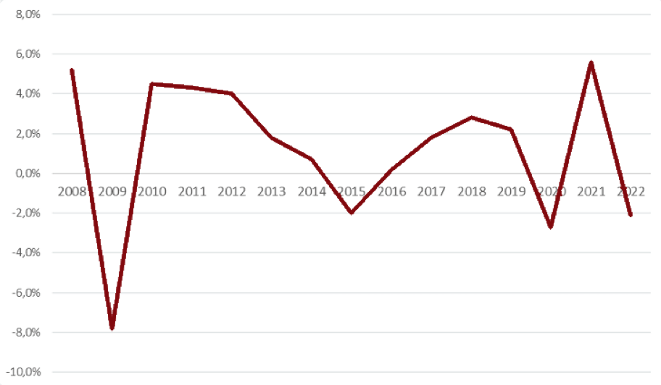
Рис. 1. Динамика физического объёма ВВП России, % к предыдущему году
На снижении ВВП в 2022 году повлияло сокращение индекса физического объема добавленной стоимости в следующих отраслях:
- оптовая и розничная торговля -12,7%;
- водоснабжение, водоотведение, организация сбора и утилизации отходов, деятельности по ликвидации загрязнений -6,8%;
- обрабатывающие производства -2,5%;
- транспортировка и хранение -1,8%.
Вместе с тем рост индекса физического объема добавленной стоимости наблюдался в следующих отраслях:
- сельское хозяйство +6,7%;
- строительство +5,0%;
- гостиницы и рестораны +4,3%;
- государственное управление +4,1%;
- информация и связь +0,5%;
- добыча полезных ископаемых +0,4%.
Рост индекса-дефлятора ВВП составил (+)15,8% и был обусловлен:
- ростом мировых цен на энергоресурсы, в частности: увеличением индексов-дефляторов валовой добавленной стоимости в добывающих и обрабатывающих производствах – (+)22,1% и (+)16,0% соответственно;
- ростом цен на жилую недвижимость на вторичном рынке, составившим (+)17,6%, что привело к увеличению индекса-дефлятора валовой добавленной стоимости отрасли «Деятельность по операциям с недвижимым имуществом» до (+)18,0%;
- увеличением индекса-дефлятора валовой добавленной стоимости отрасли «Оптовая и розничная торговля» до (+)28,1%, которое сложилось преимущественно за счет роста цен оптовой торговли на (+)32,7%, в частности торговли твердым, жидким и газообразным топливом;
- ростом цен на строительные материалы на (+)13,9%;
- ростом средней заработной платы на одного работника, в частности: увеличением индексов-дефляторов валовой добавленной стоимости в здравоохранении и образовании – до (+)11,4% и (+)11,0% соответственно;
- ростом тарифов на грузовые и пассажирские перевозки.
Номинальный объём ВВП России в текущих ценах в 2022 г. составил 153,4 трлн руб.

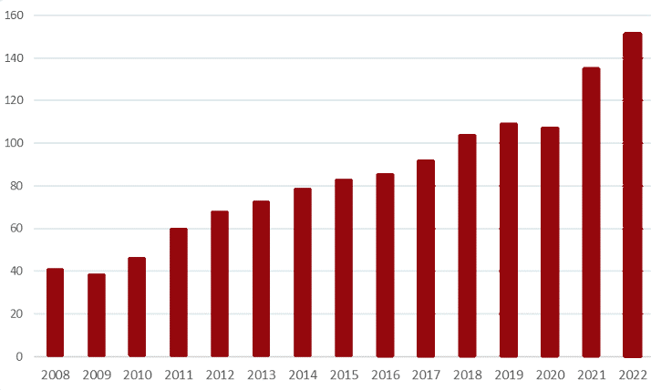
Рис. 2. ВВП России (в текущих ценах), трлн руб.
Структура основных компонентов ВВП в 2022 году относительно 2021 года сместилась в сторону увеличения доли чистого экспорта – с 9,3% до 12,5% – за счет существенного роста цен экспортируемых топливно-энергетических продуктов по сравнению с ценами импорта. Доля внутреннего конечного спроса сократилась: расходов на конечное потребление – с 67,3% до 65,4%, валового накопления – с 23,4% до 22,1%.
Структура ВВП по источникам доходов в 2022 году относительно 2021 года изменилась следующим образом:
- доля оплаты труда снизилась с 40,1% до 39,1%;
- доля чистых налогов на производство и импорт сократилась с 10,0% до 8,0% за счет сокращения налогов на продукты и импорт и роста других субсидий на производство (в части компенсации затрат на нефтяное сырье нефтеперерабатывающим компаниям);
- доля валовой прибыли увеличилась с 49,9% до 52,9%.
О динамике промышленного производства
Вклад в экономику России в 2022 году внесли отрасли, ориентированные на потребительский спрос.
Индекс промышленного производства по итогам 2022 года составил -0,6% г/г, что значительно выше прогнозов на начало и середину года. В декабре по сравнению с ноябрём отчетного периода наблюдалось улучшение динамики – с учётом фактора сезонности +0,1%. Так же наблюдается спад в обрабатывающей промышленности (-1,3% г/г). Только январе и феврале отчетного года выпуск обрабатывающей промышленности уверенно показал рост, а в последующих месяцах показатель демонстрировал спад. При этом часть обрабатывающих отраслей положительно повлияли на динамику отрасли (металлургический комплекс (+1,1% г/г) за счёт роста производства готовых металлических изделий (+7,0% г/г)).
Закрыли 2022 год в плюсе отрасли, ориентированные преимущественно на внутренний спрос: фармацевтическая промышленность +8,6% г/г, производство машин и оборудования +1,9% г/г, производство компьютеров, электроники и оптики +1,7% г/г.
Добывающая промышленность по итогам 2022 года демонстрировала незначительный рост на 0,8% г/г относительно 2021 года, несмотря на все внешнеэкономические и внешнеполитические ограничения. Основной положительный вклад внесли добыча сырой нефти и природного газа (+0,7% г/г) и добыча полезных ископаемых для строительного сектора (+5,6% г/г).
Объём строительных работ по итогам года вырос на 5,2%. В годовом выражении темпы роста в ноябре–декабре существенно ускорились (до 6,9% г/г и 5,1% г/г соответственно).
Грузооборот транспорта по итогам 2022 года снизился на 2,6% (2021 год: +5,6%). Падение произошло прежде всего, за счёт трубопроводного (-5,2% г/г) и воздушного (-69,3% г/г) видов транспорта. Падением трубопроводного транспорта наблюдается за счет снижения поставок российского газа в Европу, что ранее являлось ключевым направлением данной отрасли. Воздушный грузооборот демонстрирует резкое снижение за счет ограничений доступа на международные рынки российских авиакомпаний. Рост грузооборота по итогам отчетного года зафиксирован по автомобильному и морскому видам транспорта: +1,8% г/г каждый.
Единственной крупной отраслью, которая в 2022 году продемонстрировала резкий рост, стало сельское хозяйство (+10,2% после -0,4% в 2021 году). В декабре рост в годовом выражении составил +6,1% г/г после +8,2% г/г в ноябре. Увеличение выпуска сельхозпродукции связано, в первую очередь, со сбором рекордного количества урожая ряда зерновых культур (+27% относительно уровня 2021 года). В структуре производства зерна доминировала пшеница – 68% и ячмень – 15,3%. По итогам отчетного года уверенный рост демонстрирует производство животноводческой продукции (производство мяса за 2022 год выросло на +2,9% г/г, молока – на +2,0% г/г, яиц – на +2,7% г/г).
По итогам 2022 года наблюдалось снижение потребительской активности. Суммарный оборот показателей потребительского спроса составил – 4,1% г/г гот уровня прошлого года. Так, основное снижение приходится на оборот розничной торговли: -6,7% г/г (+7,8% в 2021 году). Остальные компоненты показали рост по итогам года. Оборот общественного питания составил +4,7% г/г, а объём платных услуг населению увеличился на +3,2% г/г.

Рынок труда и доходы
Поддержку ситуации на рынке труда активно оказывает государство, создавая среду для развития предпринимательства в различных отраслях экономики, что способствует увеличению количества рабочих мест. За 2022 год было реализовано множество государственных проектов по поддержке как малого и среднего предпринимательства, так и крупного бизнеса (субсидии из федерального бюджета, которые можно потратить на компенсацию расходов при участии в международных проектах, поддержка в виде грантов, льготное кредитование и т.д.).
Несмотря на то, что реальные денежные доходы населения за отчетный период снизились на -1,4% г/г из-за высокой инфляции в марте–апреле, в конце года рост доходов возобновился: в IV квартале 2022 года +0,4% г/г. Аналогичная ситуация и по показателю реальных располагаемых доходов: сокращение по итогам года на -1,0% г/г и рост в IV квартале 2022 г. на +0,9% г/г
По итогам 2022 года среднегодовой уровень безработицы составил 3,9% (4,8% за 2021 год). В декабре, как и месяцем ранее, показатель остался на историческом минимуме – 3,7% от рабочей силы.
Численность занятых в 2022 году превысила уровень 2021 года (71,7 млн. человек), увеличившись до 72,0 млн. человек. За декабрь отчетного периода численность занятых составила 72,1 млн. человек (72,5 млн. человек в декабре 2021 года, 70,8 млн. человек в декабре 2020 года и 72,4 млн. человек в декабре 2019 года).
В целом за 2022 год реальные располагаемые доходы населения РФ по оценке Росстата снизились на -1,0% после роста на 3,2% в 2021 году. Динамика реальных располагаемых доходов населения в 2022 году оказалась лучше ожидаемой - Минэкономразвития прогнозировало их спад на 2,2%, в 2023 году прогнозируется рост данного показателя на 2,0%.
Таблица 5. Рынок труда и доходы населения
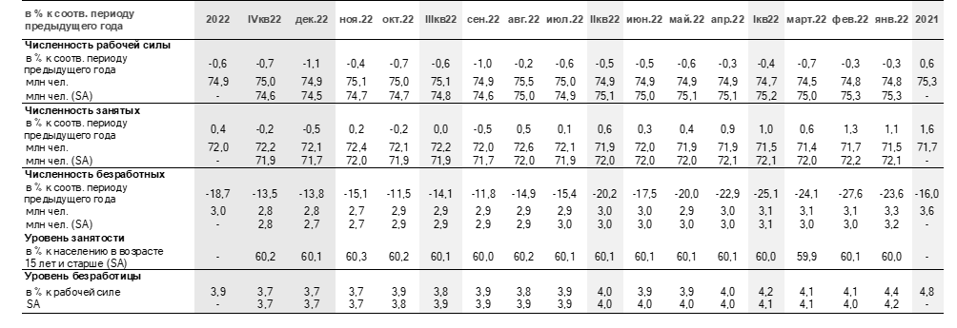
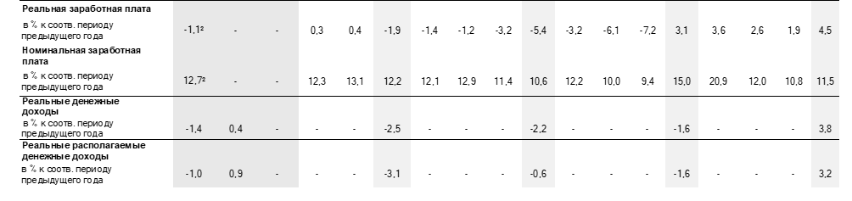
Кредитная активность
Поддержку внутреннему спросу (как потребительскому, так и инвестиционному) в 2022 году оказывала динамика кредитования. Кредит экономике в декабре вырос на 14,2% г/г (ноябрь: 13,4% г/г, IV кв. 2022 года: 13,5%). Продолжился рост корпоративного кредитования (16,9% г/г в декабре, 15,4% г/г в ноябре и 14,7% г/г в октябре).
За отчетный период показатель потребительского кредитования составил 8,6% и демонстрировал спад относительно 2021 года (14,3%). Динамика совокупного портфеля ушла в минус с весны 2022 года, и первое резкое снижение в данном сегменте произошло в апреле 2022 года (12% г/г). На протяжении всего отчетного года уровень потребительского кредитования падал (I квартал 18,4% г/ г, II квартал 9,3% г/г, III квартал 5,1% г/г, IV квартал 2,9%) и достиг своего минимума в декабре 2022 года 2,5% г/г.
По итогам 2022 года на ряду с потребительским кредитованием показатель выдачи жилищных кредитов тоже демонстрирует спад – 20,3% (25,7% в 2021 году). Динамика изменений уровня данного показателя за отчетный период указывает на снижение активности населения в получении ипотечных кредитов (рост цен на жилье, высокие процентные ставки). По сообщению Банка России к декабрю 2022 года наблюдается резкое повышение спроса на жилищные кредиты. За декабрь суммарно банками было выдано 176,2 тыс. рублевых кредитов на сумму 696,9 млрд. рублей, что является историческим максимумом. Высокий спрос к концу года обусловлен поддержкой со стороны государства – субсидированные ставки: «семейная» ипотека, «сельская» ипотека, «траншевая» ипотека, ипотека с первоначальным взносом в рассрочку или без него.
Расширение профицита счета текущих операций в 2022 году по сравнению с 2021 годом обусловлено существенным укреплением положительного сальдо торгового баланса, которое было частично нивелировано увеличением совокупного дефицита других компонентов текущего счета платежного баланса. Экспорт товаров в условиях благоприятной международной ценовой конъюнктуры в 2022 году вырос на 19,0%, до 588,3 млрд долларов США, увеличились стоимостные объемы поставок как минерального сырья, так и неэнергетических товаров. Импорт товаров снизился на 7,8%, до 280,4 млрд долларов США, преимущественно за счет сегмента машин, оборудования и транспортных средств.
Таблица 6. Показатели кредитной активности и финансовых рынков
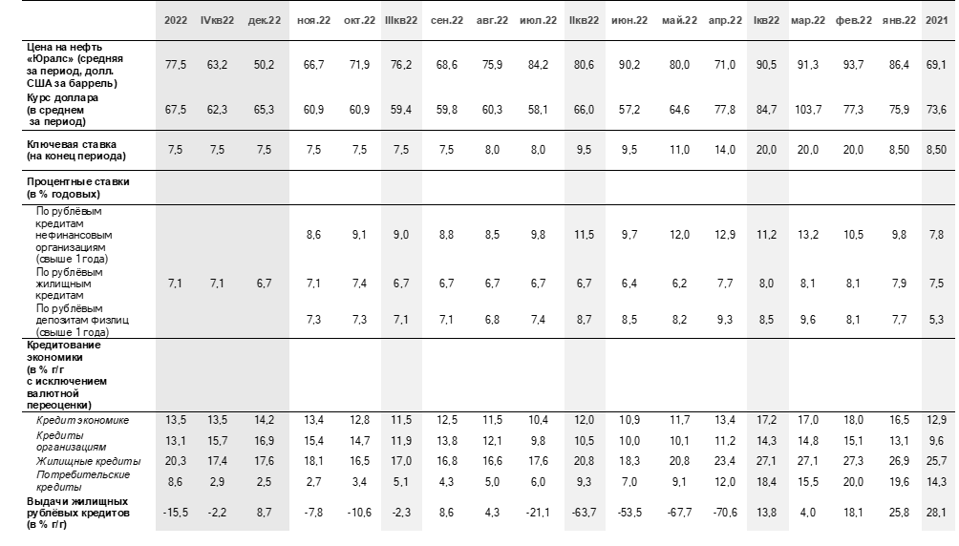
Инфляция
Росстат подвел итоги по инфляции в 2022 году, подтвердив, что рост потребительских цен составил 11,94%. В среднем за 2022 год по отношению 2021 году инфляция составила 13,75%. Месячная инфляция (декабрь к ноябрю) составила 0,78%, ускорившись по сравнению с ноябрьским значением 0,37% к предыдущему месяцу. Вклад в ускорение в том числе внесла индексация тарифов ЖКХ, проведенная досрочно 1 декабря вместо 1 июля 2023 года.
Лидерами удорожания за год в разрезе укрупненных групп товаров стали моющие средства (29,8%) и электротовары (15,3%). Из продовольственных товаров рост цен коснулся молока и молочной продукции - на 15,2%, сливочного масла - на 14,7%, макаронных изделий - на 14,6%.
Среди услуг туризма и отдыха сильный рост цен наблюдается на услуги по продаже зарубежных туров (70,7%) и страхования (28,2%). Среди услуг внутреннего туризма и отдыха выросла стоимость: проживания в гостиницах 1*, мотелях – на 1,2%, билетов в кинотеатры – на 0,9%, путевок в санатории – на 0,5%, проживания в хостелах, билетов в театры, экскурсионных туров по России – на 0,4%, билетов в музеи и выставки – на 0,2%. В то же время стоимость проживания в гостиницах 3*-5* снизилась на 1,2-1,4%.
Вывод:
В 2022 году российская экономика оказалась в уникальной беспрецедентной ситуации из-за огромного количества ограничительных мер. Подобных случаев в странах, занимающих такой вес в мировой экономике, международной торговле, финансовых операциях еще не наблюдалось.
По итогам года можно сделать вывод, что состояние российской экономики ухудшилось, но сильного обвала, который прогнозировался, так и не произошло. Экономика нашей страны уверенно преодолевает последствия санкционных ограничений и напряженной политической обстановки. Данная ситуация показала большие перспективы развития как сельскохозяйственной отрасли (в условиях продуктового импортозамещения), так и внутреннего туризма, что влечёт развитие и строительство отечественной рекреационной инфраструктуры.
Особенно следует отметить, что в силу сложившихся чрезвычайных обстоятельств в рамках государственного регулирования политики, экономики и социальной сферы решения принимаются Президентом РФ, правительством и Федеральным Собранием оперативно, так как фактор времени становится сегодня определяющим.
Вклад в развитие экономики в 2022 году внесли отрасли, ориентированные на потребительский спрос и сельское хозяйство.
- Отрасли, ориентированные преимущественно на внутренний спрос, демонстрируют рост: фармацевтическая промышленность +8,6% г/г, производство машин и оборудования +1,9% г/г, производство компьютеров, электроники и оптики +1,7% г/г.
- Добывающая промышленность - по итогам 2022 года показывает незначительный рост на 0,8% г/г относительно 2021 года. Основной положительный вклад внесли добыча сырой нефти и природного газа (+0,7% г/г) и добыча полезных ископаемых для строительного сектора (+5,6% г/г).
- Сельское хозяйство - единственная крупная отрасль, которая в 2022 году продемонстрировала резкий рост, стало сельское хозяйство (+10,2% после -0,4% в 2021 году).
- В отчетном периоде существенно оживилась строительная отрасль. По итогам отчетного периода отмечается, что жилья, введенного в эксплуатацию, на 11% больше, чем в 2021 году, что является абсолютным рекордом в новейшей истории страны.
- Рынок труда – в 2022 году среднегодовой уровень безработицы составил 3,9% (4,8% за 2021 год).
- Кредитование – кредит экономике в декабре вырос на 14,2% г/г (ноябрь: 13,4% г/г, IV кв. 2022 года: 13,5%). Продолжился рост корпоративного кредитования (16,9% г/г в декабре, 15,4% г/г в ноябре и 14,7% г/г в октябре). Показатель потребительского кредитования составил 8,6% и демонстрировал спад относительно 2021 года (14,3%). Ипотечное кредитование – в декабре суммарно банками было выдано 176,2 тыс. рублевых кредитов на сумму 696,9 млрд. рублей, что является историческим максимумом. В целом по итогам 2022 года на ряду с потребительским кредитованием, показатель выдачи жилищных кредитов тоже демонстрирует спад – 20,3% (25,7% в 2021 году).
7. Потребительские цены - рост данного показателя установился на уровне 11,94%. В среднем за 2022 год по отношению 2021 году инфляция составила 13,75%. Лидерами удорожания за год в разрезе укрупненных групп товаров стали моющие средства (29,8%) и электротовары (15,3%).
Таблица 7. Показатели деловой активности
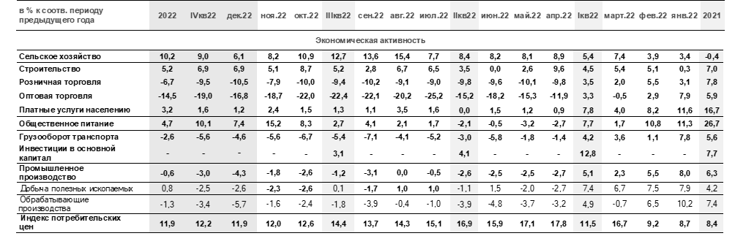

3.1.2. Социально-экономическое положение Республики Мордовия
Республика Мордовия – субъект Российской Федерации, входит в состав Приволжского федерального округа. Столица – Саранск. Площадь территории: 26 128 км2. На 01.01.2022 в регионе проживает 770 673 человека, из них: городское население – 496 684; сельское население – 273 989. Саранская агломерация насчитывает более 550 тыс. жителей.
Географическое положение. Республика находится в центре Восточно-Европейской равнины, в бассейне реки Волги. На севере граничит с Нижегородской, на востоке – с Ульяновской, на юге – с Пензенской, на западе – с Рязанской областями, на северо-востоке – с Чувашской Республикой.
Расстояние от Саранска до Москвы – 642 км.
Выгодное географическое расположение Мордовии на пересечении важнейших транспортных магистралей создаёт высокий логистический потенциал.
Через крупную узловую железнодорожную станцию Рузаевка проходят пути, связывающие Центральную Россию с юго-восточной частью европейской территории, Уралом и Сибирью. Пассажиропоток составляет 700 тысяч человек в год. Время в пути до Москвы – 9 часов. Время полёта до Москвы – 1,5 часа.
Через Мордовию проходит федеральная трасса М5, являющаяся частью важного трансконтинентального маршрута. Для удобного внутреннего и межрегионального сообщения в Мордовии проложено более 14 000 км автомобильных дорог и 550 км железнодорожных путей.
Территориальное деление. В республике насчитывается 22 муниципальных района (в которых 17 городских и 354 сельских поселений), 1 городской округ, 7 городов (Саранск, Рузаевка, Ковылкино, Краснослободск, Ардатов, Темников, Инсар), 13 рабочих поселков и 1237 сельских населенных пунктов (Рис. 1).
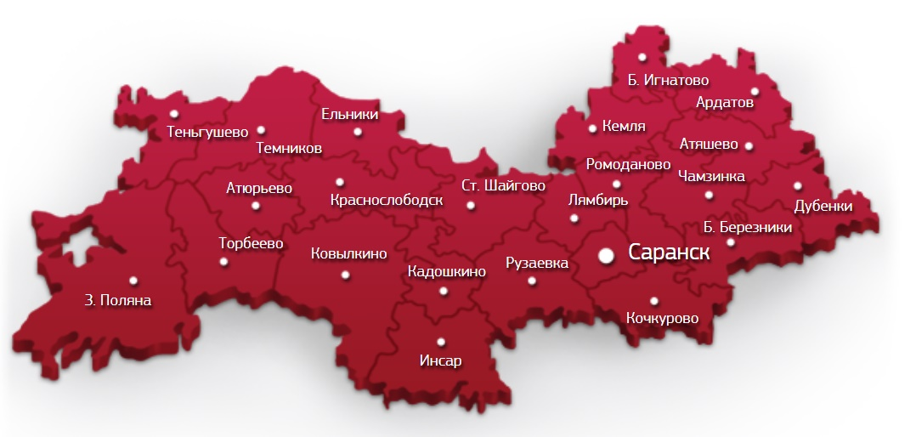
Рис. 3. Территориальное деление Республики Мордовия
Климат. Республика Мордовия находится в зоне с умеренно континентальным климатом. Средняя многолетняя температура воздуха в январе составляет -8°С, в июле +21,2°С.
Мордовия – одна из самых экологически чистых территорий в европейской части России. Климатические условия позволяют возделывать разнообразные зерновые, технические, овощные культуры, картофель, заниматься садоводством, развивать многоотраслевое животноводство.
Основные природные ресурсы. Среди природных ископаемых наибольшее значение имеют запасы строительных материалов. Республика располагает крупнейшими месторождениями мергелево-меловых пород и опоки, которые используются для производства высококачественного цемента (разведанные запасы превышают 360 млн. куб.м.).
Открыто крупное месторождение диатомитового сырья (общие запасы оцениваются в 7 млн. куб.м.).
Имеются запасы строительных песков, глин, мореного дуба, торфа (500 разведанных месторождений торфа общей площадью 9,2 тыс. га с запасами 28,7 млн. т.).
На территории республики имеются три месторождения подземных сульфатно-хлоридных минеральных вод.
Рельеф. Территория республики представляет собой равнину, несколько холмистую и возвышенную (юго-восточная часть), низменную и ровную преимущественно в долине реки Мокши и ее притоков (запад и северо-запад). Восточные районы представлены отрогами Приволжской возвышенности с характерным холмистым пересеченным рельефом. Самые возвышенные участки - Алатырский вал (Мордовское овражное плато) расположены на востоке Мордовии в междуречье Инсара и Суры. Западная часть республики – практически плоская низменность со слабо расчлененным рельефом. Водоразделы носят характер плоских плато, вносят определенное разнообразие в ландшафт. Здесь распложены поймы и надпойменные террасы, сформированные песчаными наносными отложениями.
Гидрография. На территории Мордовии имеется 1525 водотоков общей протяженностью 9250 км. Большую их часть составляют самые малые и мельчайшие реки (55,5% от общего количества). Основными реками республики являются Сура, Алатырь, Инсар, Пьяна, Мокша, Сивинь, Исса, Вад, Парца, Выша.
Лесные ресурсы. Площадь земель лесного фонда составляет 27,8% территории республики (726,1 тыс. га.). Растительный покров представлен чередованием лесных массивов с пашней и луговых степей или участков остепненных лугов. Леса смешанные, преобладают мелколиственные породы: ольха, береза, липа. Большие площади занимают твердолиственные породы: ясень, дуб, клен. 25% лесных массивов представлены хвойными лесами (в основном ели и сосны).
Минеральные воды Республики Мордовия. На территории Мордовии открыты значительные запасы сульфатно-хлоридной минеральной воды, которая может применяться для лечения заболеваний печени и желудочно-кишечного тракта. В западной и центральной части республики подземные воды каменноугольных и пермских отложений имеют пониженную минерализацию. Воды гидрокарбонатные кальциево-магниевые. Восточнее долины р. Инсар минерализация подземных вод превышает 1 г/дм. По составу они становятся гидрокарбонатно-хлоридными натриево-магниевыми или гидрокарбонатно-сульфатно-хлоридными натриево-кальциевыми. В бактериологическом отношении воды горизонта чистые, пригодные для питья.
Санатории и курорты. Один из крупных оздоровительных комплексов АО «Мокша» находится около г. Ковылкино. Это многопрофильный санаторий, в котором лечат кардиологические болезни, заболевания желудочно-кишечного тракта, органов дыхания, опорно-двигательной системы. Здесь же функционирует детский санаторий «Сосновый бор». Также функционируют санаторий «Саранский» в г. Саранске и Санаторий «Алатырь» в п. Смольный Ичалковского района.
Умеренный климат, живописные поймы рек, перемежающиеся дубравами и сосновыми борами, чистый воздух и наличие значительных запасов минеральных вод представляют собой огромный потенциал для развития лечебно-оздоровительного туризма в республике.
В Республике Мордовия активно развиваются разные направления туризма:
- культурно-исторический и паломнический туризм;
- этнический туризм;
- рекреационный и санаторно-курортный туризм;
- гастрономический туризм;
- экотуризм;
- событийный туризм.
Социально-экономическая ситуация. Социально-экономическая ситуация в Республике Мордовия за 2022 год характеризовалась положительной динамикой сельскохозяйственного производства, объема строительных работ и ввода в действие жилых домов, оборота платных услуг, реальной и номинальной начисленной заработной платы.
В 2022 году (по данным Росстата) валовой региональный продукт республики составил 328,1 млрд. рублей.

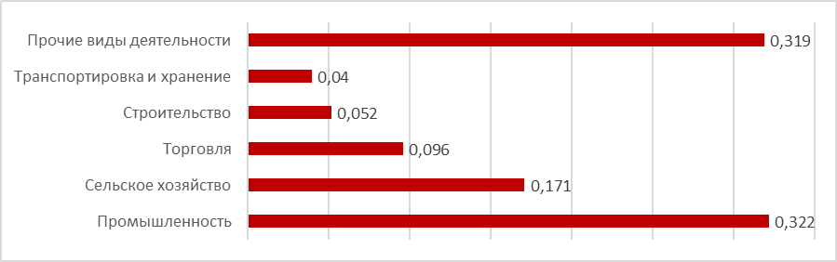
Рис. 4. Структура ВРП Республики Мордовия по оценке 2022 года
Отгружено товаров, выполнено работ и услуг по промышленным видам экономической деятельности по полному кругу предприятий на сумму 343,9 млрд. рублей – 110,5% к 2021 году в действующих ценах.
Обеспечен рост объемов отгруженной продукции в производстве резиновых и пластмассовых изделий, прочих транспортных средств и оборудования, химических веществ и химических продуктов, прочей неметаллической минеральной продукции (строительных материалов), производстве электрического оборудования, производство пищевых продуктов и производстве напитков, в металлургическом производстве.
Объем инвестиций в основной капитал за счет всех источников финансирования за 2022 год составил 59,4 млрд. рублей.
Строительными организациями республики выполнены работы по виду деятельности «Строительство» на сумму 36,1 млрд. рублей (106,7% к 2021 году).
Предприятиями и организациями всех форм собственности, а также индивидуальными застройщиками введено 342,6 тыс. кв. м общей площади жилых домов (100,5% к соответствующему периоду прошлого года).
Оборот розничной торговли составил 133,0 млрд. рублей. Оказано платных услуг населению на сумму 31,6 млрд. рублей или 100,4% к 2021 году.
Преобладающую долю в структуре платных услуг населению занимают транспортные, телекоммуникационные, жилищные и коммунальные услуги. Их совокупный удельный вес составляет 65,7% общего объема.
Среднемесячная начисленная заработная плата работников организаций, включая субъекты малого предпринимательства, в 2022 году (по оперативным данным Мордовиястата) составила 39 525,1 рубля с темпом роста к 2021 году 113,8 процента.
Среднемесячная номинальная заработная плата по видам экономической деятельности составила:
- «обрабатывающие производства» – 43 290,3 рублей (118,1% к 2021 г.);
- «сельское, лесное хозяйство, охота, рыболовство и рыбоводство» – 42 787,6 рублей (116,6%);
- «строительство» – 42 049,9 рублей (120,9%);
- «обеспечение электрической энергией, газом и паром; кондиционирование воздуха» – 46 157,9 рублей (116,4%);
- «водоснабжение; водоотведение, организация сбора и утилизации отходов, деятельность по ликвидации загрязнений» – 29 607,4 рублей (115,5%).
Заработная плата работников социальной сферы сложилась следующим образом: «деятельность в области здравоохранения и социальных услуг» – 34 587,0 рублей (108,2%), «образование» – 30 180,3 рублей (111,0%).
Реальная заработная плата составила 101 процент.
По данным Мордовиястата реальные денежные доходы населения за 2022 год составили 97,8 процента.
Денежные доходы в расчете на душу населения – 25 367 рублей с темпом роста к 2021 году 110,7 процента.
Сводный индекс потребительских цен за 2022 год составил 112,6 процента.
На рынке труда численность официально зарегистрированных безработных составила (по состоянию на 1 января 2023 года) – 2,6 тыс. человек. Уровень регистрируемой безработицы – 0,6 процента.
Сегодня в Мордовии сформирована эффективная структура инновационного развития. Она включает АУ «Технопарк-Мордовия», Национальный исследовательский Мордовский государственный университет им. Н.П. Огарёва, фонды поддержки инновационного бизнеса, бизнес-инкубатор, Республиканский лицей для одаренных детей, где готовят победителей и призеров всероссийских и международных олимпиад по различным дисциплинам.
Республиканская промышленность ориентирована на наукоемкое, высокотехнологичное производство. Доля инновационной продукции составила около 25%, в том числе в промышленности – около 32%.
Идет активное сотрудничество с ведущими российскими институтами развития и научными центрами. Особое внимание уделяется развитию предприятий, которые успешно работают на внешних рынках.
На сегодняшний день торговыми партнерами Мордовии являются 73 государства (при экспорте – 64, при импорте – 51). Внешнеторговый оборот Республики Мордовия за 2022 год составил 345,9 млн. долл. США (66,1% к уровню 2021 года).
Сложилось положительное сальдо – 103,7 млн. долл. США.
Экспорт товаров составил 224,8 млн. долл. США (59,8% к уровню 2021 года), в том числе, в страны дальнего зарубежья – 83,5 млн. долл. США (46,1% к уровню 2021 года), в страны СНГ – 141,3 млн. долл. США (или 72,6% соответственно).
Вывозились из республики: древесина и изделия из нее, подвижной состав и его части, электротехническая продукция, алюминий и изделия из него, мясо и пищевые мясные субпродукты и др. товары.
Основным торговым партнером по экспорту являлся Казахстан (34,9% от общего объема экспорта и 55,5% – от экспорта в страны ближнего зарубежья), основная поставляемая продукция – подвижной состав и его части.
Импорт товаров составил 121,1 млн. долл. США (82,3% к уровню 2021 года), в том числе, из стран дальнего зарубежья – 94,7 млн. долл. США (77,3% к уровню 2021 года), из стран СНГ – 26,4 млн. долл. (107,0% соответственно).
Импортировались в республику: оборудование и механические устройства, фармацевтическая продукция, электрические машины и оборудование, органические химические соединения и др. виды продукции.
Основным торговым партнером республики по импорту являлся Китай (удельный вес в общем объеме импорта составил 47,6%, в объеме импорта из стран дальнего зарубежья – 60,9%). Основная статья импорта – фармацевтическая продукция.
Среди стран ближнего зарубежья основным торговым партнером республики по импорту являлась Республика Беларусь (12,2% от общего объема импорта, 55,8% от объема импорта из стран ближнего зарубежья). Основная импортируемая продукция – подвижной состав и его части.
В промышленном комплексе Республики Мордовия важным направлением является развитие производства отечественного оптоволокна. Действующее на территории региона АО «Оптиковолоконные Системы» является единственным на территории Евразийского экономического союза производителем оптического волокна. Производственная мощность предприятия составляет 4 млн. км в год, что закрывает до 50% потребности российского рынка. Завод производит телекоммуникационное и техническое оптическое волокно, в т.ч. на основе нанотехнологий, для кабелей связи, медицины, оборонного комплекса, предприятий, добывающих и транспортирующих нефть и газ, эксплуатирующих сложные технические сооружения. Оптическое волокно, выпускаемое АО «Оптиковолоконные Системы», на сегодняшний день единственное сертифицированное отечественное волокно в России, дважды прошедшее (в 2016 и 2017 годах) комплексную программу испытаний ПАО «Ростелеком» и допущенное для использования в сетях ПАО «Ростелеком» наряду с волокном трех ведущих мировых производителей Corning, OFS и Fujikura. В настоящее время прорабатывается вопрос реализации проекта по созданию производства телекоммуникационного оптического волокна полного цикла.
Основными предприятиями промышленного комплекса являются:
АО «Биохимик» (управляемое группой компаний «ПРОМОМЕД») занимает прочные позиции на фармацевтическом рынке и реализует ряд инновационных проектов. АО «Биохимик» располагает собственным Научно-производственным центром (НПЦ) «Антибиотики», который занимается разработкой инновационных препаратов, созданием современнейших субстанций, технологической, экономической и юридической аналитикой, регистрацией интеллектуальной собственности.
В продуктовом портфеле ГК «ПРОМОМЕД» насчитывается более 250 лекарственных препаратов, 80% которых входят в перечень жизненно необходимых и важнейших лекарственных препаратов (ЖНВЛП).
«Биохимик» производит лекарственные препараты, применяемые в таких областях медицины, как борьба с инфекциями (противовирусные и антибиотики), эндокринология, неврология, онкология, общая терапия. В разработке предприятия находится порядка 200 новых препаратов. В декабре 2022 года введен в эксплуатацию новый цех мощностью 1 млрд. таблеток в год.
Специалистами предприятия разработан противовирусный препарат «Арепливир», эффективный при борьбе с COVID-19. Зарегистрирован и поступил в систему здравоохранения Эсперавир - новый препарат в России для лечения коронавирусной инфекции на основе международно-признанной молекулы молнупиравир. Новое лекарственное средство Скайвира для направленной этиотропной терапии COVID-19 получило регистрационное удостоверение.
Препараты производства ГК «Промомед» вошли в новые рекомендации Минздрава России по профилактике и лечению COVID-19, а также рекомендованы пациентам с начальными симптомами ОРВИ. ГК «Промомед» зарегистрировала новый противоопухолевый препарат для терапии рака крови и костного мозга.
Группа Компаний «Оптикэнерго» включает около 20 предприятий, функционирующих в сферах промышленного производства, оказания сертификационных, транспортных, медицинских услуг, а также косметологии, общественного питания, туристического направления. Компании, осуществляющие промышленное производство, – «Сарансккабель-Оптика», «ЭМ-КАБЕЛЬ», «ЭМ-КАТ», «ЭМ-ПЛАСТ», «САРМАТ», «САРМАТ-М» и другие.
ПАО «Электровыпрямитель» крупнейший электротехнический завод с богатым опытом в области разработок и производства силовых полупроводниковых приборов и оборудования для нужд многих отраслей промышленности, энергетики и транспорта.
АО «Рузхиммаш» РМ Рейл Рузхиммаш – крупнейший российский производитель грузового подвижного состава. В рамках реализации инвестиционной программы по техническому перевооружению, расширению и модернизации производства» АО «Рузхиммаш» восстановлено производство алюминиевых ж/д вагонов-хопперов (г. Саранск). Хоппер из алюминиевых сплавов является первой в России сертифицированной разработкой, выполненной из облегченных материалов и отличающейся повышенной грузоподъемностью. Выпуск вагонов увеличен до 12 000 вагонов в год.
АО «Рузаевский завод химического машиностроения» – предприятие, выпускающее железнодорожные вагоны; контейнер-цистерны; сосуды для хранения сжатого и сжиженного газа, нефтепродуктов; и другую продукцию машиностроения. Линейка продукции включает свыше 100 моделей вагонов. Ассортимент постоянно пополняется за счет специальных и инновационных вагонов с улучшенными эксплуатационными характеристиками.
АО «Лидер-Компаунд» предприятие развивается в направлении современных кабельных технологий. Основная цель компании – создание в России конкурентоспособного импортозамещающего производства изоляционных материалов для кабельно-проводниковой техники. К настоящему моменту компания первой в стране осуществила запуск производства изоляционных материалов для силовых кабелей с изоляцией из сшитого полиэтилена (СПЭ).
ОАО «Саранский завод "Резинотехника» предприятие по производству промышленных рукавов. Основная продукция – гидравлические и промышленные рукава, а также техпластины. Основные потребители — различные отрасли промышленности и сельское хозяйство.
АО «Кадошкинский электротехнический завод» лидер в Российской Федерации по выпуску электромагнитных пускорегулирующих аппаратов (ЭМПРА) и светильников агрокультурного назначения. Предприятие производит более 300 наименований электротехнической продукции различного назначения: светильники (уличные, промышленные, тепличные), прожекторы, пускорегулирующие аппараты, импульсно-зажигающие устройства.
ПАО «Ковылкинский электромеханический завод» — это развивающееся предприятие с богатым опытом работы на рынке по производству различных компонентов сложных систем. Приоритетным направлением деятельности завода в настоящее время является производство волноводных изделий, сложной радиолокационной продукции и оборудования для связи, авиации, нефтегазовой промышленности, энергетики и других энергоемких отраслей промышленности.
АО «Саранский телевизионный завод» современное предприятие по производству продукции для атомной промышленности, нефтегазовой отрасли, агропромышленного комплекса. Входит в группу компаний «РТИ», объединяющую ведущие российские предприятия, имеющие большой научный и производственный потенциал в реализации уникальных проектов в сфере высоких технологий.
ООО «Сарансккабель» одно из ведущих предприятий отечественной кабельной промышленности, постоянно обновляет номенклатуру выпускаемой продукции. Среди ее потребителей крупнейшие предприятия энергетической, строительной, транспортной отрасли, предприятия машиностроения и связи.
ООО «Стекольная компания «Развитие» обеспечивает стеклотарой производителей алкогольных и безалкогольных напитков. Инвестор проекта намерен производить здесь ежегодно не менее 840 тыс. штук стеклотары в сутки для пищевой промышленности.
ООО «ВКМ-СТАЛЬ» предприятие представляет собой современный литейный комплекс, выпускающий крупное вагонное литье по уникальной технологии вакуумно-пленочной формовки. По итогам сертификационных испытаний эксперты РЖД и ФАЖТ подтвердили высокое качество литья.
АО «Ардатовский светотехнический завод» одно из крупнейших светотехнических предприятий России, основной сферой деятельности которого являются производство и сбыт осветительных приборов общего и специального назначения. На предприятии используются современные технологии и дизайн, соответствующие мировым стандартам. АО «АСТЗ» выпускает более 3000 моделей светильников. За счёт большого научно-технического потенциала предприятие постоянно расширяет свой ассортимент.
АО «Мордовцемент» крупнейшее цементное предприятие в России. Первым среди отечественных производителей цемента воплотил в жизнь такой крупный, масштабный проект, как запуск собственной парогазовой электростанции, что позволило значительно снизить на предприятии потребление электроэнергии и природного газа. На предприятии также действует роботизированная лаборатория QCX фирмы «FLSmidth», что гарантирует высокий уровень контроля технологического процесса, быстроту и точность анализа.
ООО «Кабельный завод «Цветлит» одно из немногих предприятий в кабельной промышленности нашей страны, где имеется полный производственный цикл от переработки алюминия в катанку до изготовления кабельно-проводниковых изделий, часть из которых импортозамещающая. На предприятии постоянно внедряются современные технологии производства, идет освоение новых видов кабельно-проводниковых изделий, особое внимание уделяется безопасности и охране труда персонала. Номенклатура производимой продукции превышает 5000 наименований, часть из которой импортозамещающая.
АО «Орбита» предприятие с более чем 50-летней историей, признанный лидер в производстве изделий электронной техники. За все время существования произведено несколько миллиардов полупроводниковых приборов и несколько сотен миллионов интегральных схем. Основными изделиями, выпускаемыми в настоящее время, являются ИЭТ для предприятий оборонного комплекса России.
ООО «НИИИС им. А. Н. Лодыгина» один из ведущих научно-технических центров светотехнической отрасли. Осуществляет проектирование, разработку, производство, испытания и сертификацию светотехнической продукции. Институт, являясь участником Международной электротехнической комиссии (МЭК) и межгосударственного технического комитета (МТК 332), разрабатывает межгосударственные и национальные стандарты в области светотехники. В распоряжении института имеется лаборатория, оснащенная высокотехнологичным оборудованием для испытаний и измерений электрических ламп и светотехнических изделий.
ОАО «ЛАТО» основано и введено в эксплуатацию в июле 1960 года. На сегодняшний день одна из ведущих отраслевых организаций в промышленности строительных материалов Российской Федерации, специализирующаяся на выпуске хризотилцементных изделий и фиброцементных плит для фасадов зданий и сооружений.
Мордовский агропромышленный комплекс. Мордовия полностью обеспечивает себя качественными продуктами питания и около 80 процентов производимой сельскохозяйственной продукции поставляет в другие регионы и страны. Тем самым аграрии республики вносят существенный вклад в обеспечение продовольственной безопасности государства.
В 2022 году по объему произведенной сельскохозяйственной продукции республика заняла 32 место в России. На протяжении многих лет занимает ведущие места среди регионов России по объему производства на 1 жителя животноводческой продукции.
Объем производства валовой продукции сельского хозяйства в хозяйствах всех категорий за 2022 год в Республике Мордовия составил 110,7 млрд. рублей с темпом роста к уровню 2021 года 113,4% (в растениеводстве – 124,8%, животноводстве – 106,5%).
Республика Мордовия не только полностью обеспечивает свой потребительский спрос на рынке по мясу, молоку, яйцу и овощам, но и реализует производимую продукцию в другие регионы.
Объем государственной поддержки сельхозтоваропроизводителям за 2022 год составил 2 025 млн. рублей, в том числе из федерального бюджета 1 822,1 млн. рублей, республиканского бюджета – 202,9 млн. рублей.
За 2022 год среднемесячная заработная плата работников по полному кругу организаций по виду экономической деятельности «Сельское хозяйство» составила 43649,9 рублей с темпом роста 116,7% к соответствующему периоду прошлого года.
Индекс производительности труда в сельхозорганизациях (полный круг) составил 118,9 процента.
В 2023 году продолжается работа по реализации подпрограммы «Поддержка и развитие кадрового потенциала в АПК». По состоянию на 01.01.2023 г. участниками данной программы являются 313 человек. В республике большое внимание уделяется подготовке для села высококвалифицированных кадров. Уровень обеспечения сельскохозяйственных организаций квалифицированными специалистами составил 90,5%, 646 специалистов прошли профессиональную и практическую подготовку, переподготовку и повышение квалификации по аграрным направлениям.
Пищевая и перерабатывающая промышленность. Предприятиями пищевой и перерабатывающей промышленности Республики Мордовия за 2022 год произведено товарной продукции на сумму 134,6 млрд. рублей, что на 5% больше уровня 2021 года, в том числе предприятиями молочной отрасли произведено продукции на сумму 20,6 млрд. рублей, мясной – на 71,0 млрд. рублей, пищевой промышленности – на 43,0 млрд. рублей.
Реализуемые мероприятия по совершенствованию технологии производства, улучшению качества выпускаемой продукции, расширению ассортимента способствуют наращиванию объемов производства и реализации продуктов питания.
Реализация инвестиционных проектов. В 2022 году на территории Республики Мордовия осуществлялась реализация 21 крупного инвестиционного проекта общей стоимостью 23,7 млрд. рублей с созданием 1 200 рабочих мест.
Среди крупных инвестиционных проектов можно выделить:
Группа компаний «ХОРОШЕЕ ДЕЛО»:
ООО «ХОРОШЕЕ ДЕЛО» – «Молочный комплекс «Дубенский» на 6 450 фуражных коров» (3 этап), Дубенский район, юго-восточнее п. «Свиносовхоз»;
ООО «Мечта» – «Строительство завода по переработке молока до 400 тонн в сутки», Чамзинский район, севернее п. Комсомольский;
Группа компаний «ТАЛИНА»:
ОАО «Ковылкинский комбикормовый завод» – Строительство комбикормового завода», и «Организация переработки масличных культур (производство жмыха (для комбикорма) и растительных масел)», Ковылкинский район,
ООО «Рузаевские пищевые технологии» – «Строительство завода по производству кормов для домашних животных», Атяшевский район, пгт Атяшево;
Агрохолдинг «НОРОВ»:
ООО «Агрофирма «Норов» – «Строительство комплекса послеуборочной обработки зерна», Кочкуровский район, с. Воеводское;
ООО МПК «Норовский» – «Строительство комбикормового завода и приобретение технологического оборудования для производства гранулированных комбикормов для свиней и индейки мощностью 10 тонн в час», Кочкуровский район, п. Красномайский и «Строительство корпуса для производства мяса индейки», Кочкуровский район, с. Семилей.
АО «Тепличное» – «Строительство теплиц площадью 8,3 га с системой досвечивания в цехе №1» в го. Саранск;
ООО «Мир цветов ТК» – «Тепличный комплекс по разведению роз площадью 6 га » (1 этап 3 га), Кадошкинский района, п. Кадошкино и «Строительство второй газогенерационной подстанции мощностью 6 МВт для электроснабжения тепличного комплекса в п. Кадошкино» Кадошкинский района, п. Кадошкино;
ООО «Агросоюз-Красное сельцо» – «Животноводческий комплекс на 1000 голов дойного стада со шлейфом», Рузаевский район, п.Совхоз Красное сельцо;
ООО «Ромодановское» – «Создание селекционно-семеноводческого центра», Ромодановский район, с. Анненково;
ЗАО «Рузово» – «Модернизация предприятия по глубокой переработке яйца» Рузаевский район, г. Рузаевка.
АО «Агрофирма «Октябрьская» – «Строительство комплекса по выращиванию бройлеров» и «Строительство трех площадок компостирования помета», Лямбирский район.
Развитие крестьянских (фермерских) хозяйств и сельскохозяйственных кооперативов. На территории Республики Мордовия реализуются меры государственной поддержки сельхозтоваропроизводителей в рамках Государственной программы Республики Мордовия развития сельского хозяйства и регулирования рынков сельскохозяйственной продукции, сырья и продовольствия.
В рамках подпрограммы «Развитие отраслей агропромышленного комплекса» Госпрограммы предусмотрена грантовая поддержка на развитие семейных ферм, грантов на развитие материально-технической базы сельскохозяйственных потребительских кооперативов.
Ведется работа по реализации региональной составляющей национального проекта «Малое и среднее предпринимательство и поддержка предпринимательской инициативы» в сфере АПК.
Проект «Акселерация субъектов малого и среднего предпринимательства» предусматривает реализацию следующих мероприятий:
– грантовая поддержка «Агростартап»;
– предоставление субсидий сельскохозяйственным потребительским кооперативам на возмещение затрат, связанных с приобретением имущества, необходимого для производственной деятельности кооператива и членов кооператива, а также субсидий на возмещение затрат, связанных с закупом сельхозпродукции от членов кооператива;
– предоставление субсидий на осуществление текущей деятельности центрам компетенций в сфере сельскохозяйственной кооперации и поддержки фермеров.
24 марта 2022 года состоялись заседания конкурсных комиссий:
– по отбору претендентов на получение грантов в форме субсидий на развитие семейных ферм;
– по отбору претендентов на получение грантов в форме субсидий на развитие материально-технической базы сельскохозяйственных потребительских кооперативов;
– по отбору заявителей на получение гранта «Агростартап».
По итогам грантовую поддержку получили 4 семейные фермы на общую сумму 30 232,56 тыс. рублей, 2 сельскохозяйственных потребительских кооператива на общую сумму 16 137,56 тыс. рублей, также предоставлено 23 гранта «Агростартап» на общую сумму 76 827,56 тыс. рублей
Предоставлено субсидий 8 сельскохозяйственным потребительским кооперативам на сумму 39 110,24 тыс. рублей.
На осуществление текущей деятельности центра компетенций в сфере сельскохозяйственной кооперации и поддержки фермеров в 2022 году перечислено 3 061,2 тыс. рублей
Конкурсным отбором проектов по развитию сельского туризма, проводимым Министерством сельского хозяйства Российской Федерации, отобрано 2 проекта от Республики Мордовия на предоставление гранта «Агротуризм» с общим объемом финансирования 5,0 млн. рублей.
Комплексное развитие сельских территорий. В 2022 году на реализацию госпрограммы было предусмотрено 1 186,4 млн. рублей, в т.ч. из федерального бюджета 976,3 млн. рублей, республиканского – 20,4 млн. рублей.
В 2022 году выплачены социальные выплаты на улучшение жилищных условий 33 семьям на сумму 57,4 млн. рублей.
Из запланированных к реализации 43-х грантов на благоустройство сельских территорий на сумму 81,1 млн. рублей реализованы все проекты.
На реализацию 4-х проектов по обустройству объектами инженерной инфраструктуры площадок, расположенных на сельских территориях под компактную жилую застройку, выделено 99,1 млн. рублей. Обустроены все запланированные 220 земельных участков в Атюрьевском, Лямбирском, Ромодановском и Теньгушевском муниципальных районах.
На строительство (приобретение) жилья, предоставляемого гражданам по договорам найма жилого помещения, было предусмотрено 27,6 млн. рублей. Построено 9 домов общей площадью 727,6 кв. м.
В рамках реализации федерального проекта «Современный облик сельских территорий» в 2022 году реализован проект «Комплексное развитие р.п. Атяшево и с. Атяшево Атяшевского муниципального района Республики Мордовия», включающий 4 объекта. Основной объект – Социокультурный центр (плавательный бассейн) в р.п. Атяшево стоимостью 246,5 млн. рублей. Все объекты завершены и введены в эксплуатацию. Общая сумма финансирования составила 275,3 млн. рублей.
На реализацию мероприятия по строительству транспортной инфраструктуры предусмотрено 508,4 млн. рублей.
Завершено строительство 18 автомобильных дорог протяженностью 16,64 км.
Национальные проекты. Дальнейшее повышение уровня жизни в стране и республике обеспечивает реализация национальных проектов, объявленных Президентом России Владимиром Владимировичем Путиным. Это: «Демография», «Культура», «Здравоохранение», «Образование», «Жилье и городская среда», «Экология», «Безопасные качественные дороги», «Производительность труда», «Наука и университеты», «Цифровая экономика», «Малое и среднее предпринимательство и поддержка индивидуальной предпринимательской инициативы», «Международная кооперация и экспорт», «Туризм и индустрия гостеприимства».
В 2022 году Мордовия принимала участие в реализации 11 национальных проектах. В текущем году – в 12 национальных проектах (республика участвует в реализации национального проекта «Туризм и индустрия гостеприимства»).
За прошедшие 4 года в реализацию национальных проектов привлечено более 35 млрд. рублей из федерального бюджета, из них в 2022 году - 12,8 млрд. рублей.
Реализация региональных проектов в Республике Мордовия по итогам 2022 года в целом оценивается достаточно высоко. Практически все запланированные мероприятия выполнены на 100%.
Важным итогом реализации мероприятий региональных проектов республики являются конкретные результаты социальной направленности.
В социальной сфере также проведен большой объем строительных работ. Завершен капитальный ремонт 4 зданий больниц и поликлиник, расположенных в муниципальных районах и г.о. Саранск, выполнена часть работ, запланированная на 2022 год, по капитальному ремонту трех учреждений здравоохранения и строительству детской поликлиники.
Завершены работы по строительству детского сада на 250 мест в г. Саранск, пансионата на 100 мест в Ковылкинском районе, дома культуры в Теньгушевском районе, а также капитальный ремонт двух музыкальных школ, трех домов культуры в муниципальных районах республики, реконструирован лыжно-биатлонный комплекс ГАУ Республики Мордовия «СШОР по зимним видам спорта», выполнены запланированные на 2022 год работы по реконструкции здания районного дома культуры в Торбеевском муниципальном районе.
Продолжено строительство таких крупных объектов, как «Ичалковский дом-интернат для престарелых и инвалидов» и «Краснослободский дом-интернат для престарелых и инвалидов», школа на 1450 мест в г. Саранск.
Помимо вышеуказанных работ оказаны меры поддержки семьям при рождении детей. Только в 2022 году в рамках национального проекта «Демография» ежемесячные денежные выплаты получали более 9,5 тысяч семей (ЕДВ на первого ребенка – 5823 семьи, ЕДВ на третьего и последующих детей – 3845 семей). Распорядились средствами регионального материнского (семейного) капитала свыше 650 семей (677 семей), из них большая часть (более 92%) – на улучшение жилищных условий. Выполнены мероприятия по долговременному уходу за гражданами пожилого возраста и инвалидами, приобретено спортивное оборудование и инвентарь для создания малых спортивных площадок, проведено переоснащение медицинским оборудованием 4 медицинских организаций по борьбе с онкологическими и сердечно-сосудистыми заболеваниями; проведены мероприятия по обеспечению медицинскими кадрами государственных и муниципальных медицинских организаций республики; обеспечена доступность цифровых сервисов в сфере здравоохранения; обновлена материально-техническая база образовательных организаций среднего профессионального образования (создано 12 мастерских в 6 профессиональных образовательных организациях), создано 30 центров образования естественно-научной и технологической направленностей, открылись детский технопарк «Кванториум», Центр опережающей профессиональной подготовки Республики Мордовия, функционирует центр цифрового развития детей «IT-куб», обновлена материально-техническая база для занятий физической культурой и спортом в 8 общеобразовательных организациях, расположенных в сельской местности, реализованы мероприятия, направленные на поддержку добровольчества (волонтерства), гражданско-патриотическое воспитание детей и молодежи. Оснащены 4 детские школы искусств музыкальными инструментами, оборудованием и учебными материалами, переоснащены 3 муниципальные библиотеки по модельному стандарту, оказана поддержка 14 лучшим сельским учреждениям культуры и 8 лучшим работникам сельских учреждений культуры, создан виртуальный концертный зал на базе муниципального учреждения культуры.
В полной мере реализованы мероприятия, направленные на поддержку малого и среднего предпринимательства. Обеспечено предоставление комплекса информационно-консультационных и образовательных услуг на базе Центра «Мой бизнес» 105 самозанятым гражданам и 841 гражданину, желающему вести бизнес, начинающему и действующему предпринимателю, 212 субъектов МСП получили комплексные услуги. Выдано микрокредитов самозанятым гражданам по льготной ставке на 3,3 млн. рублей, оказана финансовая поддержка (кредиты, лизинг, займы) начинающим предпринимателям в объеме 29,7 млн. рублей, что в 3,5 раза больше доведенных плановых значений. Получили финансовую поддержку в виде грантов 17 уникальных социальных предпринимателей, а также предоставлено 23 гранта по программе «Агростартап» на сумму 76,8 млн. рублей, обеспечен льготный доступ субъектам МСП к заемным средствам государственных микрофинансовых организаций, производственным площадям и помещениям промышленных парков, технопарков (31 субъект МСП стал резидентом).
Реализация национальных проектов направлена на достижение нового качества жизни для всех поколений, открытия новых возможностей для жителей республики.
Вывод: в республике сформирован благоприятный климат для привлечения инвестиций и ведения бизнеса: полный охват территории всеми видами связи, включая Интернет, практически стопроцентная газификация, развитая социальная и транспортная инфраструктура, активная государственная поддержка инвестиционной деятельности, максимально возможные льготы инвесторам.
Предусматривается дальнейшее развитие базовых секторов специализации региона (железнодорожное машиностроение, силовая электроника, электротехника, светотехника, производство кабелей и оптоволокна, индустрия строительных материалов, агропромышленный комплекс); повышение инвестиционной привлекательности территории за счет создания современной инфраструктуры, условий для развития предпринимательства, совершенствования институтов работы с инвесторами и т.д.; реформирование рынка труда и рынка образовательных услуг; развитие пространственной организации региона; сохранение демографического и социального капитала.
Современная Мордовия – развивающийся, социально-политически устойчивый регион со значительным техническим, научно-образовательным и кадровым потенциалом. В регионе успешно делают ставку на использование прорывных, новейших технологий, при поддержке федерального центра реализуют уникальные проекты в различных отраслях экономики, важные для развития республики и страны в целом.

3.1.3. Анализ информации о рынке недвижимости Республики Мордовия, в том числе о сделках (предложениях) на рынке объектов недвижимости, включая информацию о факторах, влияющих на цены и объем сделок (предложений)
Рынок недвижимости – это совокупность тех отношений, которые создаются во время любых операций с недвижимостью.
В зависимости от законодательной базы, условий финансирования, форм владения рынок недвижимости постоянно претерпевает изменения и является уникальным для каждой страны, региона, города.
Особенностью рынка недвижимости является то, что любые сделки, совершаемые с объектами недвижимого имущества, необходимо подвергать государственной регистрации, при операциях с недвижимым имуществом наблюдаются следующие характерные признаки: сезонные колебания цен, вложение капитала, невысокая взаимозаменяемость объектов, локальность.
На рынке недвижимости существуют две структурные составляющие: первичный и вторичный рынок недвижимости.
Как и большинство отраслей российской экономики, строительная отрасль и тесно связанные с ней рынки недвижимости испытали на себе в 2022 году последствия введенных против РФ экономических санкций.
В 2022 году темпы строительства нового жилья в России были на 11% выше, чем в 2021, и его ввод составил 102,7 млн кв. м. Преимущественно этот результат был достигнут за счет развития индивидуального жилищного строительства, годовые темпы прироста которого составили 16,5%, в то время как многоквартирного — лишь 4,7%.
На рынке недвижимости, напротив, наблюдался спад по числу совершаемых сделок: по данным Росреестра, количество сделок с недвижимостью снизилось за год на 17%, в том числе на 21,7% на первичном рынке и на 16,2% на вторичном. Как результат, по итогам 2022 года на рынке сохранилось преобладание вторичного сегмента, а его доля в общем количестве сделок увеличилась с 82,4% по итогам 2021 до 83,3%.
Ключевой причиной стала более значительная по сравнению с вторичной просадка спроса на первичную недвижимость.
По данным ЦИАН потенциальный спрос на первичном рынке недвижимости оказался на четверть (–26%) ниже, чем в 2021 году. В начале 2022 года (январь–февраль) количество просмотров объявлений было сопоставимо с прошлогодними значениями.
Вторичный рынок в целом продемонстрировал высокую устойчивость. Несмотря на отсутствие льготной ипотеки и высокие ставки по кредитам в I–II кварталах, покупательская активность в 2022 году снизилась всего на 12%.
Наибольшее сжатие потребительского спроса на обоих сегментах рынка пришлось на апрель-май, когда была резко повышена ключевая ставка, а процентные ставки по ипотечным кредитам достигли заградительных значений. Вследствие этого существенно снизилась доступность недвижимости для приобретения с использованием ипотеки.
Также ощутимая просадка отмечалась в сентябре, когда после объявления частичной мобилизации на рынке возникла неопределенность потребительских настроений, а банки начали ужесточать свои кредитные политики, что отразилось на снижении количества ипотечных одобрений. Восстановительными стали период с начала июля по сентябрь, когда на рынке начал реализовываться отложенный весенний спрос, а также со второй декады октября по декабрь. Кроме того, с конца февраля по начало марта на рынке отмечался ажиотажный спрос со стороны инвесторов, а также заемщиков, стремящихся успеть закрыть ипотечные сделки на одобренных ранее условиях.
Несмотря на то, что конец года для рынка недвижимости традиционно является высоким сезоном, активность покупателей на нем в IV квартале 2022 года была ниже, чем в 2021. Объясняется это существенным ростом стоимости недвижимости, например, за год средняя цена квадратного метра квартир на первичном рынке в РФ выросла на 28,7%, а на вторичном — на 27,8%. По итогам IV квартала она составила 122,3 тыс. рублей за квадратный метр на первичном рынке и 94,4 тыс. рублей на вторичном рынке.
Обзор состояния рынка недвижимости Республики Мордовия
В рамках подготовки к проведению государственной кадастровой оценки ГБУ РМ «Центр кадастровой оценки» осуществлялась работа по сбору информации о сделках (предложениях) с объектами недвижимости.
Филиалом публично – правовой компании «Роскадастр» по Республике Мордовия предоставлена информация о ценах сделок с объектами недвижимости за период, предшествующий дате оценки – 2022 г. в количестве 12 778 (таблица 8).
Таблица 8. Структура сделок по видам объектов недвижимости
Вид объекта недвижимости | Количество сделок | Доля от общего количества
Здание | 1 965 | 15,4%
Помещение | 5 578 | 43,7%
Сооружение | 106 | 0,8%
Объект незавершённого строительства | 50 | 0,4%
Машино-место | 3 | 0,0%
Земельный участок | 5076 | 39,7%
ИТОГО | 12 778 | 100%
Количество зарегистрированных сделок в отношении объектов капитального строительства (зданий, помещений, сооружений, ОНС, машино-мест) 2022 году составило 7702. Наибольшее количество сделок с ОКС совершено в отношении помещений – 72%. В таблице ниже представлена информация о средней цене заключенных сделок в расчете на 1 кв.м.
Таблица 9. Средняя цена сделок с объектами недвижимости
Вид объекта недвижимости | Средняя цена за 1 кв.м.
Здание | 15 323
Помещение | 54 856
Сооружение | 80 438
Объект незавершённого строительства | 19 636
Машино-место | 38 918
Среднее | 44 887
По результатам обработки информации установлено, что часть сделок не соответствует уровню рыночных цен, сложившихся на дату оценки. Присутствуют сделки со стоимость за 1 кв.м. в несколько копеек и, напротив, со стоимостью 1 кв.м. в несколько миллионов рублей. Кроме того, состав предоставленных сведений не всегда дает однозначное толкование о составе предмета сделки. В связи с тем, что сделки носят конфиденциальный характер, возможность проверить достоверность информации о важных ценообразующих факторах объектов недвижимости отсутствует.
Таким образом, в соответствии с п. 26.3 Указаний было принято решение об использовании цен сделок, совершенных в отношении только машино-мест, так как предоставленной информации достаточно для проведения дальнейших расчетов.
Источником рыночной информации послужили открытые сведения сайтов в сети «Интернет», публикующие объявления о продаже объектов недвижимости.
В качестве источников информации использованы интернет-сайты avito.ru, cian.ru, domclick.ru.
Обработка информации о предложениях осуществлялась путем анализа следующих сведений:
- площадь;
- текст объявления;
- кадастровый номер объекта недвижимости;
- полная цена (в рублях);
- удельный показатель цены (в рублях) за 1 кв.м.;
- адрес (местоположение) объекта;
- дата подачи объявления;
- ссылка на источник информации;
- контактный телефон продавца;
- вид объекта недвижимости;
- этажность;
- материал стен;
- год постройки;
- класс конструктивной системы;
- степень законченности;
- качество отделки.
В отношении каждого объекта–аналога была проведена кодировка на основе группировки, проводимой при определении кадастровой стоимости в соответствии с Указаниями:
- сегмента объектов недвижимости, к которому относится объект недвижимости;
- вида использования объекта недвижимости;
- кода субъекта Российской Федерации;
- кода муниципального образования, в котором расположен объект недвижимости;
- даты подачи объявления и (или) совершения сделки (в формате ДД.ММ.ГГГГ);
- порядкового номера объекта недвижимости.
При дублировании информации в источниках о ценах предложений, предпочтение отдавалось источниками с наиболее полными характеристиками и датой ближе к дате оценки.
В рамках проводимой работы использовался модуль сбора рыночной информации, входящий в состав СПО ГКО.
В результате анализа собранной информации был выявлен ряд объявлений с завышенной ценой либо с допущенными в части указания стоимости ошибками, данные объявления в анализе рынка не учитываются.
Сбор рыночной информации был осуществлен в отношении 4 369 объектов недвижимости на территории Республики Мордовия за 2022 г. Результат сбора и обработки исходной рыночной информации представлен в Приложении 1.6.
Таблица 10. Средняя цена предложений о продаже объектов недвижимости
Вид объекта недвижимости | Средняя цена за 1 кв.м.
Здание | 24 363
Помещение | 49 888
Сооружение | 25 900
Машино-место | 11 668
Среднее | 38 932
Как следует из представленной выше таблицы, наиболее дорогими на рынке республики являются помещения, как правило жилые. Отдельно следует отметить, что указанные средние значение для отдельно стоящих объектов включают стоимость прав на земельные участки под ними.
Таблица 11 - Количество предложений о продаже объектов недвижимости по муниципальным районам и городским округам
Наименование района | Кол-во предложений, шт. | % от общего числа предложений
Ардатовский муниципальный район | 87 | 2%
Атюрьевский муниципальный район | 19 | 0,4%
Атяшевский муниципальный район | 41 | 0,9%
Большеберезниковский муниципальный район | 71 | 1,6%
Большеигнатовский муниципальный район | 6 | 0,1%
Дубенский муниципальный район | 52 | 1,2%
Ельниковский муниципальный район | 52 | 1,2%
Зубово-Полянский муниципальный район | 80 | 1,8%
Инсарский муниципальный район | 71 | 1,6%
Ичалковский муниципальный район | 60 | 1,4%
Кадошкинский муниципальный район | 52 | 1,2%
Ковылкинский муниципальный район | 224 | 5,1%
Кочкуровский муниципальный район | 62 | 1,4%
Краснослободский муниципальный район | 72 | 1,7%
Лямбирский муниципальный район | 250 | 5,8%
Ромодановский муниципальный район | 83 | 1,9%
Рузаевский муниципальный район | 485 | 11,1%
г.о. Саранск | 2196 | 50,3%
Старошайговский муниципальный район | 44 | 1%
Темниковский муниципальный район | 53 | 1,2%
Теньгушевский муниципальный район | 20 | 0,5%
Торбеевский муниципальный район | 41 | 0,9%
Чамзинский муниципальный район | 248 | 5,7%
Общий итог | 4369 | 100,0%
Рынок объектов недвижимости неоднороден по территории - более половины всех предложений о продаже представлено в г.о. Саранск, следующим по количеству объявлений о продаже является Рузаевский район. Относительно иных муниципальных районов значительное количество предложений выявлено в Лямбирском, Чамзинском и Ковылкинском районах, что объясняется более высоким социально-экономическим развитием данных территорий. Самое наименьшее число предложений выявлено в Большеигнатовском районе республики.
В соответствии с п. 26.3 Указаний анализ рыночной информации осуществлялся в отношении следующих сегментов рынка объектов недвижимости:
1) «Жилая застройка (среднеэтажная и многоэтажная)»;
2) «Садоводство и огородничество, малоэтажная жилая застройка»;
3) «Транспорт»;
4) «Предпринимательство»;
5) «Отдых (рекреация)»;
6) «Общественное использование»;
7) «Производственная деятельность»;
8) «Сельскохозяйственное использование».
Ниже на рисунке 5 представлена информация о предложениях купли-продажи объектов недвижимости в разрезе сегментов рынка.

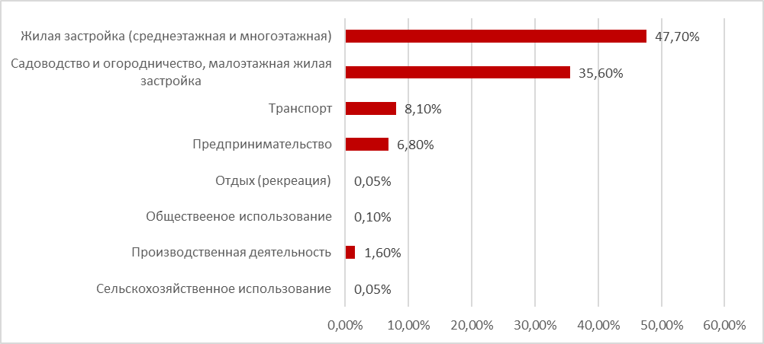
Рис. 5. Структура предложений о продаже объектов недвижимости по сегментам рынка
Рынок недвижимости в республике представлен преимущественно объектами жилой застройки: квартиры и индивидуальные жилые дома, что в совокупности составляет 82,3% от общего количества всех предложений. Остальные сегменты рынка характеризуются низким уровнем развития, представлены ограниченным объемом предложений, в ряде случаем единичными.
Сегмент «Жилая застройка (среднеэтажная и многоэтажная)»
Многоквартирные дома средне- и многоэтажной застройки представляют собой объекты капитального строительства, предназначенные, в первую очередь, для постоянного проживания, и состоящие из отдельных помещений жилого (квартиры) и нежилого (лестничные клетки, места общего пользования, коммерческие помещения и др.) назначения. К многоквартирным жилым домам относятся, в том числе общежития. Отдельные помещения (как квартиры, так и нежилые помещения) в многоквартирных домах могут принадлежать разным собственникам, а также могут сдаваться в краткосрочную или долгосрочную аренду.
Рынок купли-продажи многоквартирных средне- и многоэтажных жилых домов в Мордовии отсутствует. На продажу и в аренду предлагаются квартиры и нежилые помещения, расположенные в таких домах. Прирост многоквартирных жилых домов происходит за счет ввода в эксплуатацию вновь построенного жилья, а также реконструированных зданий под жилую функцию.
В 2022 году в России ввели рекордный объем жилых помещений, прирост составил 11% к 2021 году. В Мордовии по итогам 2022 года также в эксплуатацию введено больше жилья, чем годом ранее.
Согласно данным Росреестра, в 2022 году в России заключено 703,4 тыс. договоров участия в долевом строительстве (ДДУ), из них 363 тыс. — с использованием ипотеки. В Республике Мордовия зарегистрировано 846 договоров участия в долевом строительстве, из них 843 договоров, которыми предусмотрена обязанность участника долевого строительства внести денежные средства на счета эскроу.
Сервис «Электронная ипотека за 24 часа» позволяет жителям республики зарегистрировать договоры долевого участия и купли-продажи удаленно, без личного визита в офисы МФЦ.
Также растет востребованность сервиса «Ипотека за 24 часа». При этом срок регистрации документов сокращается до одного дня. За 2022 год доля сделок в рамках проекта составила 85% от общего количества электронных ипотек. Это выше среднего по стране (77,7%).
В 2021 году Минцифры представило мобильное приложение «Госключ» для подписания договоров онлайн. Пользователь в приложении может за несколько минут бесплатно создать электронную подпись, которая хранится в защищенной и безопасной инфраструктуре электронного правительства.
Кроме того, Минцифры РФ и Росреестр разрабатывают цифровой суперсервис «Мое жилье», который должен повысить безопасность сделок по покупке и продаже жилья. Пользователи Госуслуг смогут размещать объявления о продаже жилья на интернет-порталах, подтверждая права на него онлайн по Единому государственному реестру недвижимости. Покупатели же смогут быстро узнавать важную информацию о недвижимости, чтобы избежать рисков при сделке.
В республике действуют региональные меры поддержки заемщиков ипотечных жилищных кредитов в виде возмещения части процентной ставки по кредиту, а также списания ипотечного долга (за первого и второго ребенка погашается по 10%, за третьего – 30% от остатка кредита, при рождении 4-го ребенка – полное погашение). Участниками региональных программ по поддержке заемщиков с 2016 года стали более 8 тысяч семей.
Активно реализуются федеральные программы ипотечного кредитования по льготной процентной ставке с государственной поддержкой, а также осуществляется погашение ипотечного кредита семьям, у которых с 2019 года родился третий или последующий ребенок в размере до 450 тыс. рублей.
Уже больше 15 лет успешно работает федеральная программа «Молодая семья». За это время почти 12 тысяч молодых семей в Мордовии приобрели собственное жилье.
В 2022 году завершено строительство 6 многоквартирных домов, а также проведен выкуп готового жилья для переселения из непригодного для проживания жилья, что позволило переселить порядка 1,3 тысячи человек из аварийного жилищного фонда.
Традиционно рынок жилой недвижимости подразделяется на первичный и вторичный.
Анализ первичного рынка жилья
В Мордовии растет объем жилищного строительства. Причиной активного формирования рынка первичного жилья г. Саранска и Республики Мордовия является повышенный спрос на жилье у граждан, стремящихся сохранить свои денежные накопления, а также рост количества предложений.
К 2022 году число надежных компаний – застройщиков составило порядка 20. Застройщиками республики возводятся как малоэтажные жилые дома (до 3 этажей), средне этажные (до 4 этажей), так и многоэтажные дома (от 7 до 18 этажей). В регионе преобладает строительство многоэтажных жилых домов. Существуют предложения как эконом класса, так и элитного жилья. Применяются разнообразные технологии строительства, с использованием множества материалов. В 2022 году застройщики отдали предпочтение монолитно - кирпичным (64,9% от всей площади жилищного строительства) и кирпичным (35,1%) стенам. В 2022 году на рынке строительства многоквартирных жилых домов в Республики Мордовия реализовали проекты следующие специализированные застройщики:
- АО СЗ «МИК»;
- ГК «СДС»;
- ООО «СалараИнвест»;
- РФСК «Домострой;
- Саранский ДСК;
- ООО «СК Мегаполис»;
- ООО «Саранскстройинвест»;
- ООО «Приволжский консультационный центр»;
- ООО «ГСК»;
- ООО СЗ «СМУ – 27»;
- ООО СЗ «Магма – Строй».
Так же на рынке недвижимости появились новые застройщики, которые уже успели хорошо себя зарекомендовать и успешно начали реализовывать свои проекты, например:
- ООО СЗ «Вертикаль»;
- ООО СЗ «Инвестжилстрой»;
- ООО «СЗ «Регионстрой»;
- ООО СЗ «Формат А»;
- ООО «ПСК».
Таблица 12. Реализованные проекты строительства жилья застройщиками Республики Мордовия (по состоянию на 01.01.2023)
№ п/п | Застройщик | Площадь сданных домов в 2022 г., кв.м. | Количество квартир, в сданных домах в 2022 г., шт. | Количество сданных домов в 2022 г., шт.
1 | ООО СЗ «Инвестжилстрой» | 15 483 | 288 | 3
2 | ООО СЗ «Саранскстройинвест» | 14 027 | 252 | 3
3 | АО СЗ «Мордовская ипотечная корпорация» | 12 080 | 351 | 4
4 | ООО СЗ «Регионстрой» | 10 587 | 198 | 1
5 | ООО СЗ «Формат А» | 8 397 | 187 | 1
6 | ООО «Стройальянс» | 6 586 | 112 | 2
7 | ООО СЗ «Мегаполис» | 4 912 | 108 | 1
 | Итого | 72 072 | 1 496 | 15
По состоянию на 01.01.2023 основная доля проектов жилищного строительства на территории Республики Мордовия реализовалась четырьмя крупными застройщиками - ООО СЗ «Инвестжилстрой», ООО СЗ «Саранскстройинвест», АО СЗ «Мордовская ипотечная корпорация», и ООО СЗ «Регионстрой».
Строительство многоквартирных домов осуществилось в основном на территории г.о. Саранск, г. Рузаевки, в Чамзинском районе поселке городского типа Комсомольский. В последние годы стали «привлекательными» для застройщиков п. Ремзавод, р.п. Луховка, п.г.т. Ялга, входящие в состав г.о. Саранск. За последние 20 лет построено и введено в эксплуатацию порядка 58 многоквартирных жилых дома. Вместе с постройкой домов активно развивается и инфраструктура населенных пунктов, строятся детские сады и школы, активно открываются магазины и аптеки, развивается транспортная доступность.
Самыми крупными по объему строительства в Республике Мордовия являются следующие жилые комплексы:
- ЖК «Виктория», расположенный в городе Саранск по Проспекту Ленина, застройщиком является ООО СЗ «Регионстрой», тип дома: монолитно – кирпичный. Данный дом сдан в 2022 году.
- ЖК «Дом на ул. А. Лусс», который включает 2 жилых дома класса – комфорт, расположенные в г. Саранск по улице А. Лусс. Яркие многоэтажные дома заметны издалека и выгодно выделяются среди других домов необычным концептом фасадов, застройщиком является ООО СЗ «Вертикаль», тип домов: монолитно – кирпичные. Сдача домов планируется на 2022 – 2023 года.
- ЖК «Квартал», расположен в городе Саранск по улице Косарева. Данный жилой комплекс включает 8 кирпичных домов. Часть домов из данного жилого комплекса уже сданы застройщиками, а сдача остальных планируется на 2023 год.
- ЖК «Адмирал», расположен в городе Саранск по улице Республиканская, застройщиком является ООО СЗ «Формат А», тип дома: монолитно – кирпичный. Сдача дома планируется на 2023 год.
- ЖК «Дом на Садовой», расположен в городе Саранск по улице Садовая, на данный момент строительство ведется по одному корпусу, высота которого составляет 16 жилых этажей, и сдача планируется в 2023 году. Застройщиком является ООО СЗСК «Мегаполис», тип дома: монолитно – кирпичный, класс - комфорт.
- ЖК «Дом на Гагарина», расположен в городе Саранск по лице Гагарина, состоит из 1 дома, высотой в 9 и 11 этажей. Застройщиком является ООО СЗСК «Мегаполис», класс дома - комфорт, тип – кирпичный. Дом сдан в 2022 году.
- ЖК «Гратион», состоит из 10 корпусов, расположен в городе Саранск по улице Севастопольская. Застройщиком является ООО СЗ «Саранскстройинвест», этажность домов варьируется от 9 до 17 этажей, тип дома: кирпич, класс у всех корпусов: комфорт.
- ЖК «Трио», состоит из трех кирпичных шестнадцатиэтажных домов, которые расположены в городе Саранск по улице Севастопольская. Застройщиком является АО СЗ «Мордовская ипотечная корпорация», класс домов комфорт.
- ЖК «по ул. Титова», расположен в городе Саранск по улице Титова. В данном жилом комплексе 2 жилых дома этажностью от 5 до 9 этажей. Застройщиком является АО СЗ «Мордовская ипотечная корпорация», тип домов: монолитно – кирпичный, сданы в 2022 году.
- ЖК «5 микрорайон», расположен в городе Саранск по улице Тавлинская Набережная. Жилой комплекс включает в себя 3 жилых дома, высотой 16 – 18 этажей. Тип домов: монолитно – кирпичный, класс комфорт. Застройщиком является ООО СЗ «Формат А».
- ЖК «Дом на Полежаева», расположен в городе Саранск по улице Полежаева, застройщиком является ООО СЗ «Жилстройинвест». Класс дома определен как комфорт, тип – кирпичный, сдан в 2022 году.
- ЖК «Дом по улице Гагарина», расположен в городе Саранск по улице Гагарина. Данный жилой комплекс имеет 2 корпуса, этажность которых составляет 10 и 14 жилых этажей. Застройщиком является АО СЗ «Мордовская ипотечная корпорация»», типа домов: кирпичный, класс – комфорт. Дома сданы в 2021 – 2022 годах.
При планировании застройки, застройщиками выбирается наиболее выгодное месторасположение. Эти дома расположены в районах с развитой инфраструктурой, недалеко уже построены школы, детские сады, торговые центры и магазины, либо постройка объектов инфраструктуры начиналась вместе со строительством жилых комплексов. Как известно, одним из ключевых направлений развития городов является формирование транспортной системы. Обычно новые жилые комплексы расположены так, что от них можно быстро попасть в любую точку города, время, за которое возможно добраться до центра, минимально, а количество проходящих маршрутов достаточно большое.
По данным Мордовиястата, средняя фактическая стоимость строительства 1 кв. метра общей площади введенных отдельно стоящих жилых домов квартирного типа без пристроек, надстроек и встроенных помещений и без индивидуального жилищного строительства в 2021 году составила 40 565 рублей, а в 2022 году данный показатель составил 45 764 рублей, что свидетельствует о росте на 12,82%. Рост цен на первичном рынке в 2022 году был вызван ростом цен на строительные материалы в следствии введенных санкций, также из – за закрытия границ произошел отток мигрантов, в следствии чего повысилась стоимость рабочей силы.
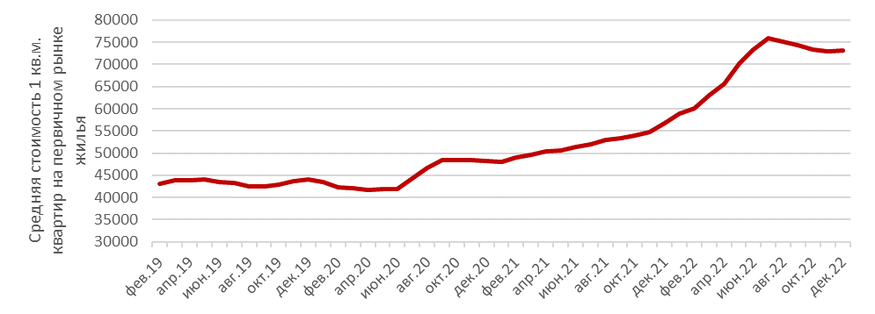
Рис. 6. Динамика средних цен за 1 кв. м. предлагаемых квартир на первичном рынке жилья в Республике Мордовия за период с 2019 по 2022 г.
Если посмотреть на среднюю цену за 1 кв. м первичного жилья на рынке региона, то отчетливо прослеживается ее рост. Самого пика цена достигла в июле 2022 года и составила 75 835 рублей за 1 кв. м первичного жилья. По сравнению с аналогичным периодом 2021 года цена выросла на 46,02% (на 23 899 рублей), а по сравнению с июлем 2020 года рост данного показателя составил 71,3% (на 31 563 рубля).
Крупные застройщики, работающие на рынке Мордовии, реализовывали квартиры в объектах, которые построены не только в 2022 году. Так же на рынке было много предложений от застройщиков на квартиры в жилых комплексах, сданных в 2020, 2021 годах (Таблица 13).
Таблица 13. Стоимость квартир на первичном рынке жилья (по состоянию на 01.01.2023)
Жилой комплекс (ЖК) | Специализированный застройщик | Адрес ЖК | Класс жилья | Средняя цена за 1-ую кв., руб. | Средняя стоимость за 1 кв. м, руб. | Средняя цена за 2-ую кв., руб. | Средняя стоимость за 1 кв. м, руб. | Средняя цена за 3-ую кв., руб. | Средняя стоимость за 1 кв. м, руб.
ЖК «Адмирал» | ООО СЗ «Адмирал» | РМ, г. Саранск, ул. Республиканская, д. 101 А | комфорт | 3 776 200 | 85 203 | 5 041 875 | 75 136 | 7 054 375 | 82 606
ЖК «На садовой» | ООО СЗСК «Мегаполис» | РМ, г. Саранск, ул. Садовая, д. 19 | комфорт | 4 014 200 | 95 123 | 5 388 300 | 90 150 | 7 649 550 | 90 107
ЖК «5-ый микрорайон» | ООО СЗ «Формат А» | РМ, г. Саранск, ул. Тавлинская Набережная, д.1 | комфорт | 2 877 600 | 70 220 | 3 959 100 | 70 159 | - | -
ЖК «Республиканский» | ООО СЗ «Саранскстройинвест» | РМ, г. Саранск, ул. Республиканская, д. 28 | комфорт | - | - | 5 310 000 | 75 533 | 6 300 000 | 69 383
ЖК «Набережный» | ООО СЗ «Саранскстройинвест» | РМ, г. Саранск, ул. Короленко,  д. 7 | комфорт | 3 311 000 | 76 110 | 4 811 000 | 75 939 | - | -
ЖК «Заречье» | ООО СЗ «Саранскстройинвест» | РМ, г. Саранск, жилой дом по ул. Севастопольская | комфорт | 3 053 334 | 73 344 | 4 760 000 | 71 157 | - | -
ЖК «Левжинс-  кий» | ООО СЗ «Саранск -стройинвест» | РМ, Рузаевский р-он, пос. Левженский, ул. Луговая, д.3, 6 | комфорт | 1 800 000 | 46 427 | - | - | - | -
ЖК «Дом по ул. Гагарина» | АО СЗ «МИК» | РМ, г. Саранск, ул. Гагарина, д.92 кор. 1, 2 | комфорт | - | - | 4 629 500 | 70 614 | 6 276 000 | 70 998
ЖК «Квартет» | АО СЗ «МИК» | РМ, г. Саранск, ул. Проспект Российской Армии | комфорт | 3 206 173 | 74 000 | 4 066 860 | 73 667 | 7 378 320 | 71 000
ЖК «Гармония» | АО СЗ «МИК» | РМ, г. Саранск, Жилой р-он Юбилейный, 4-ый микрорайон | комфорт | 3 227 175 | 76 500 | 4 357 073 | 73 000 | 5 829 400 | 72 250
ЖК «По ул. Титова» | АО СЗ «МИК» | РМ, г. Саранск, ул. Титова, д. 135, 137 | комфорт | 3 025 000 | 77 564 | 4 262 750 | 73 504 | 5 569500 | 70 500
ЖК «Восточный» | АО СЗ «МИК» | РМ, г. о. Саранск, р. п. Луховка | эконом | 2 018 500 | 52 495 | 3 196 000 | 35 335 | - | -
ЖК «Дом на Гагарина» | ООО СЗ «Мегаполис» | РМ, г. Саранск, ул. Гагарина, д.77 | комфорт | - | - | 4 470 133 | 73 421 | - | -
ЖК «Дом по ул. А. Лусс» | ООО СЗ «Вертикаль» | РМ, г. Саранск, ул.  А. Лусс | комфорт | 3 074 110 | 74 000 | 4 514 393 | 74 250 | 5 175 083 | 65 000
ЖК «По ул. Республиканская» | ООО СЗ «Альфастрой» | РМ, г. Саранск, ул. Республиканская, д. 145 | комфорт | 3 501 363 | 70 934 | 4 784 290 | 71 662 | - | -
ЖК «Квартал» | ООО СЗ «Инвестжилстрой» | РМ, г. Саранск, ул. Косарева | эконом | 2 977 680 | 72 000 | 4 391 233 | 70 750 | - | -
ЖК «Тавла» | ООО СЗ «Вертикаль» | РМ, г. Саранск, проспект Российский Армии, д.3/3 | комфорт | - | - | 6 288 400 | 79 000 | - | -
ЖК «Дом на Фурманова» | ООО «СЗ СМУ – 27» | РМ, г. Саранск, ул. Котовского, д.8 | комфорт | 3 370 500 | 68 613 | 4 657 853 | 68 440 | 6 278 520 | 68 326
ЖК «Премьера» | ООО СЗ «Инград» | РМ, г. Саранск, ул. Большевистская, д. 109 | комфорт | 3 047 020 | 73 000 | 4 686 965 | 73 000 | - | -
ЖК «Дом на Полежаева» | ООО СЗ «Инвестжил-  строй» | РМ, г. Саранск, ул. Полежаева,  д. 187 | комфорт | - | - | 5 963 100 | 78 000 | - | -
ЖК «ЖД по ул. Большевистская 119» | ООО «Саранск – строй – актив» | РМ, г. Саранск, ул. Большевистская, д.119 | комфорт | 4 077 097 | 53 639 | 4 211 801 | 54 593 | - | -
ЖК «Дом по ул. Щорса» | ООО «ПСК» | РМ, г. Саранск, ул. Щорса, д.27А | комфорт | 3 737 500 | 72 720 | - | - | - | -
ЖК «Дом на Заводской» | ООО СЗ «Горница» | РМ, г. Саранск, г. о. Саранск, р. п. Луховка, ул. Заводская, д. 1 | комфорт | 2 808 480 | 76 418 | 4 882 200 | 75 981 | - | -
ЖК «Луховка Заводская» | ИП Самаров Василий Анатольевич | РМ, г. Саранск, г. о. Саранск, р. п. Луховка, ул. Заводская, д. 8 | комфорт | 2 888 267 | 72 000 | 4 751 067 | 72 000 | - | -
ЖК «Дом по ул. Петрова» | ООО СЗ «Строй-  альянс» | РМ, г. Рузаевка, ул. Петрова, д. 44, 46 | комфорт | - | - | 3 072 500 | 51 322 | - | -
ЖК «В п. Комсомольс-кий» | ООО СЗ «Магма – Строй» | РМ, Чамзинский р-он, р.п. Комсомольс-кий, 2-й микрорайон | эконом | 1 184 989 | 34 500 | 1 870 935 | 34 500 | 2 476 525 | 34 500

Анализ вторичного рынка жилья
Рынок вторичного многоэтажного жилья в республике достаточно разнообразен по типам квартир, районам и ценам.
Широко представлены как дома советской постройки:
«Старый фонд» – квартиры в каменных домах постройки до 1928 г., в домах из иных материалов (деревянных, шлакоблочных) – до 1956 года. Этажность – 1-3. Без удобств или частичных удобств. Отопление – печное или от АОГВ. Потолки обычно выше 3-х метров.
«Сталинка» – квартиры в домах постройки 1928-1959 гг. Материал стен – кирпич. Этажность – 2,8. Квартиры отличаются повышенной общей площадью. Потолки от 3-х метров и выше. Кухни 8-12 кв.м, газовые колонки. Наличие балкона.
«Народная стройка» – квартиры в домах постройки 1956-1961 гг. Материал стен – кирпич, дерево, шлакоблоки. Этажность – 2,3. Отопление часто от АОГВ, газовые колонки. Без ванн, либо уменьшенная кухня из-за установки ванны. Подъезды с деревянными лестницами. Без балкона. Квартиры отличаются повышенной общей площадью. Потолки от 3-х метров и выше. Кухни 8-12 кв.м, газовые колонки. Наличие балкона.
«Хрущевка» – квартиры в домах постройки 1959-1970 гг. Стены кирпичные или панельные. Этажность – 3,6, редко 9. Потолки высотой не выше 2,5 метров. Квартиры отличаются минимальной общей площадью. Кухни площадью 5-6 кв.м, обычно с газовой колонкой на кухне. Санузел совмещенный. Планировки со смежными комнатами. Наличие балкона.
«Брежневка» – квартиры в домах постройки 1959-1970 гг. Стены кирпичные или панельные. Этажность – 3,6, редко 9. Потолки высотой не выше 2,5 метров. Квартиры отличаются минимальной общей площадью. Кухни площадью 5-6 кв.м, обычно с газовой колонкой на кухне. Санузел совмещенный. Планировки со смежными комнатами. Наличие балкона.
«Литовка» – квартиры в домах массовых серий постройки 1968-1990 гг. Дома преимущественно панельные 5-9-этажные, многоподъездные. Кухни – 6,6 кв.м. Санузел раздельный. Централизованное горячее водоснабжение. Наличие балкона, лоджия.
«Ульяновская серия» – квартиры, имеющие улучшенные потребительские качества по сравнению с типовым жильем массовых серий. Квартиры расположены в панельных домах. Кухни площадью 8-9 и более кв.м. Этажность 5-10.
Современная застройка характеризуется следующими типами квартир:
«Улучшенная» – квартиры, имеющие улучшенные потребительские качества по сравнению с типовым жильем массовых серий. Либо это квартиры в домах поздних типовых или индивидуальных проектов постройки после 1987 года, либо это квартиры в типовых домах массовых серий с увеличенной полезной площадью путем изменения стандартных планировок. Кухни площадью 7 и более кв. м. Материал стен – панель, кирпич, монолит. Этажность 2-16.
«Элитная» – квартиры с повышенным уровнем комфорта. Повышенная общая площадь, свободные планировки, кухни площадью более 12 кв.м. Современное инженерное оборудование. Частое автономное тепло.
«Индивидуальная планировка» – квартиры, имеющие нестандартную планировку, построенные по индивидуальным проектам.
Отдельный сегмент рынка представляют собой комнаты в общежитиях и «гостинки» - квартиры минимальной общей площади, расположенные в домах с коридорной системой планировки этажа, обычно совмещенные санузлы минимальной площади, как правило без балконов.
Анализ предложений на вторичном рынке квартир Республики Мордовия произведен на основе обработки рыночных данных, состоящих из 2 449 единицы информации об объектах недвижимости (квартирах и комнат в общежитиях), предлагаемых к продаже в 2022 г.
Количество предложений о продаже объектов недвижимости на вторичном рынке жилья в разрезе муниципальных районов Республики Мордовия по состоянию на 01.01.2023 приведено ниже (рис. 7).

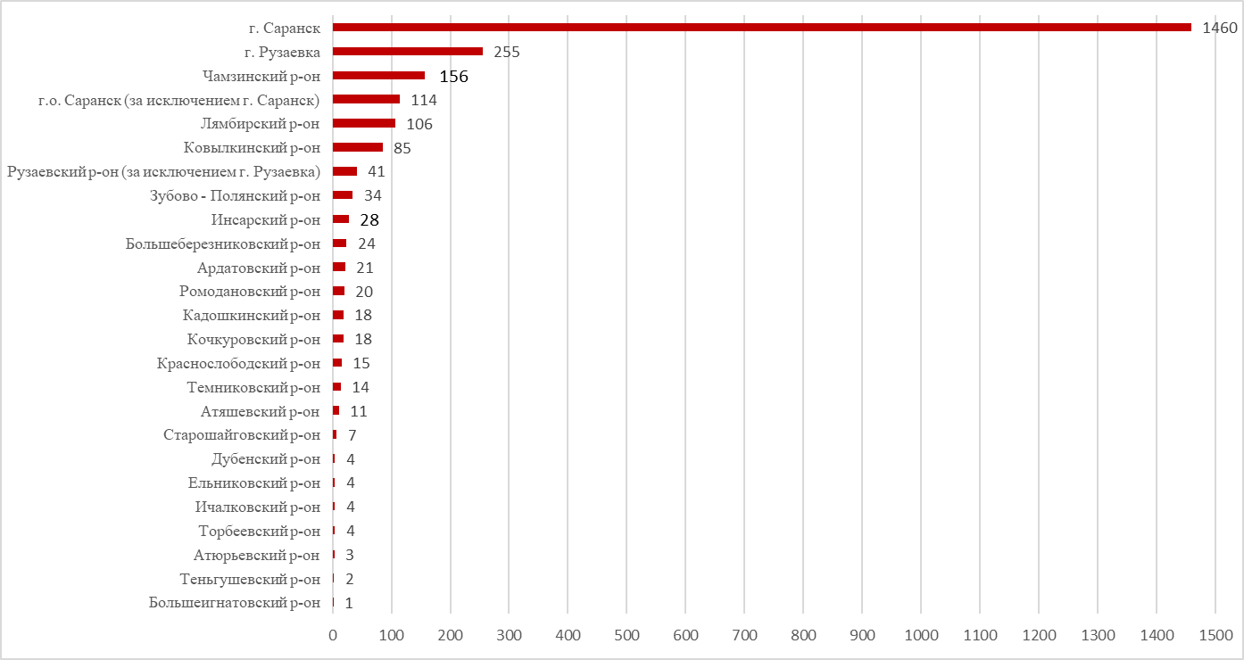
Рис.7. Количество предложений на вторичном рынке жилья Республики Мордовия
Наибольшее количество объектов, предложенных к продаже за указанный период, располагалось в г.о. Саранск, в том числе 59,59% от общего числа в г. Саранск. Отдельно в структуре предложений выделяются г. Рузаевка (10,42%), Чамзинский (6,37%) и Лямбирский (4,33%) районы, что объясняется близостью к столице региона и экономической развитостью муниципальных районов республики.
Практически отсутствуют предложения о продаже квартир на вторичном рынке жилья в Большеигнатовском, Теньгушевском, Атюрьевском, Торбеевском, Ичалковском, Ельниковском и Дубенском районах.
За 2022 г. рынок вторичного жилья демонстрировал ту же динамику, что и первичный. Активный рост цен на вторичное жилье так же, как и на первичное, был вызван политической обстановкой в стране. Как говорилось выше, Центробанк повысил ключевую ставку рефинансирования до 20%, что привело к ужесточению условий взятия ипотечного кредита, повышению процентной ставки, и, соответственно, росту цен на рынке недвижимости. Вслед за выросшими ценами на квартиры в новостройках, стали расти цены и на вторичное жилье.

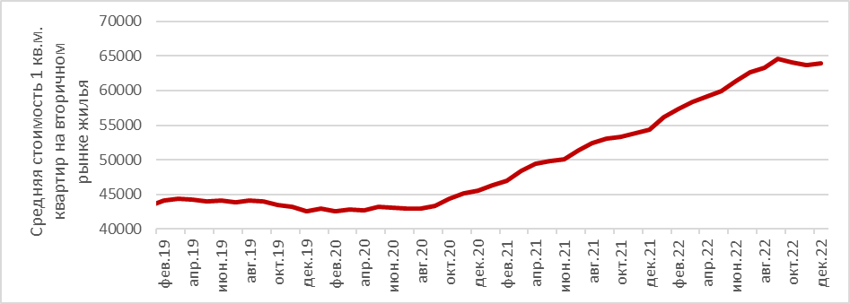
Рис. 8. Динамика средних цен за 1 кв. м. предлагаемых квартир на вторичном рынке жилья в Республике Мордовия за период с 2019 по 2022 г.

Самого пика цена достигла в сентябре 2022 г. и составила 64 547 руб./кв.м. вторичного жилья. По сравнению с аналогичным периодом 2021 г. цена выросла на 21,57% (на 11 452 руб./кв.м.), а по сравнению с сентябрем 2020 г. рост данного показателя составил 48,85% (на 21 184 руб./кв.м.).
На основании собранной работниками Учреждения информации в рамках мониторинга рынка недвижимости, рассчитана рыночная цена 1 кв.м. вторичного жилья исходя из имеющихся предложений в муниципальных районах республики.
Таблица 14. Удельные показатели рыночной цены на объекты жилой недвижимости в Республике Мордовия
Муниципальное образование | Мин. удельная цена,  руб./кв. м. | Средняя удельная цена, руб./кв. м. | Макс. удельная цена, руб./кв. м.
г. Саранск | 17 307,69 | 62 603,03 | 142 857,14
г. о. Саранск | 23 809,52 | 52 054,35 | 91 111,11
Краснослободский р-он | 17 179,67 | 34 692,56 | 59 782,61
Торбеевский р-он | 20 731,71 | 32 983,86 | 50 746,27
г. Рузаевка | 13 450,29 | 32 484,78 | 71 750,00
Ковылкинский р-он | 6 909,09 | 30 683,27 | 60 344,83
Лямбирский р-он | 10 937,50 | 30 542,70 | 48 837,21
Атяшевский р-он | 9 090,91 | 29 675,81 | 50 526,32
Кочкуровский р-он | 11 256,12 | 27 069,16 | 40 625,00
Чамзинский р-он | 8 833,92 | 26 833,82 | 58 207,22
Ичалковский р-он | 10 000,00 | 26 511,95 | 36 568,21
Зубово–Полянский р-он | 14 285,71 | 25 703,30 | 41 257,37
Инсарский р-он | 8 000,00 | 23 866,95 | 42 662,12
Рузаевский р-он | 6 903,35 | 23 012,88 | 56 149,73
Большеберезниковский р-он | 3 333,33 | 22 928,33 | 42 424,24
Ромодановский р-он | 8 230,45 | 22 027,75 | 40 682,41
Ардатовский р-он | 10 465,12 | 21 096,93 | 44 701,99
Атюрьевский р-он | 15 118,79 | 21 465,59 | 32 036,59
Старошайговский р-он | 15 000,00 | 21 465,41 | 28 614,46
Темниковский р-он | 8 791,21 | 19 027,41 | 30 395,14
Ельниковский р-он | 13 490,73 | 18 441,58 | 25 164,11
Дубенский р-он | 12 500,00 | 17 076,12 | 24 725,27
Кадошкинский р-он | 11 326,86 | 15 978,90 | 20 491,80
Теньгушевский р-он | 9 756,10 | 14 512,94 | 19 269,78
Большеигнатовский р-он | 13 554,22 | 13 554,22 | 13 554,22
Общий итог | 3 333,33 | 49 854,98 | 142 857,14
Самое дорогое жилье предлагается по цене 142 857 руб./кв.м. в центральной части г. Саранск на ул. Московская в д. 44 (ЖК «Пушкинский»). Самое бюджетное предложение – 3 333 руб./кв.м., квартира, расположенная в с. Шугурово Большеберезниковского района.
По результатам мониторинга вторичного рынка жилья региона установлено, что в продаже предлагается как на элитное жилье, так и более бюджетные варианты. Самыми дорогими является квартиры в домах, которые находятся в центре Саранска, а именно в жилых комплексах «Пушкинский», «Ушаков», «На Рождественской», «Онегин», «На Советской». Это квартиры увеличенной площади и свободной планировки, с повышенным уровнем отделки и панорамным видом из окон. Как правило, в данных домах имеются консьержи и видеонаблюдение, что обеспечивает дополнительную безопасность жильцов дома. Также предусмотрены машиноместа и закрытая придворовая территория с достаточным количеством парковочных мест. На территории жилых домов есть оборудованные площадки для игр детей младшего и школьного возрастов и площадки для отдыха взрослого населения. На первых этажах расположены встроенные нежилые помещения. Стоимость 1 кв.м. объектов недвижимости в данных жилых комплексах составляет в среднем 97 924,70 руб./кв.м.
Наблюдается тенденция повышения спроса и роста цен на объекты, расположенные в жилых комплексах, которые построены не более 10 лет назад. К этой категории можно отнести квартиры в ЖК «Ветеран», ЖК «Лесная сказка», ЖК «Гратион», ЖК «Юбилейный», ЖК «Макс», расположенные в спальных районах города. Это связано с тем, что квартиры в этих домах, продаются уже с ремонтом, либо без какой – либо отделки, что позволяет сделать ремонт на свой вкус. Еще плюсом при формировании цены на данные объекты недвижимости является то, что застройщиками продуманы наиболее удачные планировки, с комнатами правильной формы и большими кухнями.
Сохраняется спрос среди потенциальных покупателей на квартиры типовой постройки, а именно «хрущевки», «литовки», «брежневки» и квартиры «ульяновской серии», возрастом 30 - 40 лет. Дома подобных типов встречаются практически во всех районах города (Химмаш, Светотехстрой, Юго–запад, «Низы» и Центр). Они образуют большую часть жилого фонда Саранска. На момент постройки дома были очень удобными, их планировки считались комфортабельными и удовлетворяли всем потребностям современного общества. У них проверенная временем конструкция, а дома расположены в обжитых тихих зеленых районах города: устоявшаяся социальная среда, сформировавшаяся инфраструктура (наличие школ, детских садов, небольших магазинов). Из недостатков квартир в домах этих серий важно отметить, что на данный момент, подобные планировки не совсем соответствуют требованиям населения. Как правило, в таких квартирах маленькие кухни (4 -7 м.), менее удобные планировки (во многих 3 и 4 – х комнатных квартирах проходной зал), в некоторых домах функционирует мусоропровод, расположены в менее «привлекательных» с точки зрения транспортной доступности районах.
В центральной части города средняя цена за 1 кв.м. в квартирах подобных типов составляет 69 760,88 руб./кв.м., а в спальных районах – 59 190,10 руб./кв.м.
Наименьшим спросом пользуются квартиры в домах, которые расположены в районе ТЭЦ – 2, улиц Осипенко и Транспортная.
В районе ТЭЦ – 2 застройка многоквартирными жилыми домами началась в 1953 году. Строили в основном 2 – х этажные дома. Во второй половине 60 –х гг. предпочтение было отдано строительству 4 – х этажных жилых домов. В тоже самое время возводились школа, детский сад и здания под магазины. В настоящее время строительство новых домов не ведется, но администрация города планирует начать комплексное развитие территории, а именно снести аварийное жилье, и начать застройку свободных территорий новыми жилыми домами и зданиями.
По итогам мониторинга рынка вторичного жилья на 01.01.2023 квартиры в этих районах города наиболее дешевые - средняя цена за 1 кв.м. составляет 41 496,68 руб./кв.м. В данном случае, основным является то, что большая часть домов строились давно, поэтому физическое состояние квартир, подъездных помещений и коммуникаций зачастую плохое. Следует отметить, что транспортная система в этих районах плохо развита, проходит только по одному маршруту, что делает затруднительным, для жителей данных территорий, добраться до любой точки города.
При проведении анализа рынка вторичного жилья выделяются развитые и благоустроенные населенные пункты, входящие в состав городского округа Саранск: п.г.т. Ялга, р.п. Николаевка, п. Ремзавод, р.п. Луховка, п. Озёрный и с. Горяйновка. Средняя стоимость 1 кв.м. вторичного жилья составляет 52 054,35 руб./кв.м. В данных населенных пунктах встречаются как дома старой постройки, так и современные дома. Чаще всего в городском округе Саранск многоквартирные жилые дома представлены как 2, 3 и 5 – и этажные, реже 4 – х этажные.
По количеству собранных предложений о продаже вторичного многоквартирного жилья в районах республики отдельно выделяется г. Рузаевка - 255 объявления.
Город Рузаевка второй по величине город после Саранска, является городом регионального значения, крупным транспортным узлом, сформированным при слиянии железных дорог четырех направлений, с крупнейшей станционной системой. Средняя стоимость 1 кв.м. вторичного жилья в городе составляет 32 484,78 руб./кв.м., что на 48,12% дешевле, чем в столице. Несмотря на всю значимость города, инфраструктура в нем развита недостаточно хорошо: отсутствуют крупные торговые центы и магазины, практически не ведется строительство новых школ и детских садов, но при этом идет точечная застройка окраин города. В данной ситуации, положительную роль при формировании цены играет удаленность от столицы региона.
При проведении мониторинга вторичного рынка жилья отдельно выделяются предложения в муниципальных районах Республики Мордовия. Ранее в районах наблюдалась тенденция застройки многоквартирными жилыми домами с индивидуальными планировками, дома типовых застроек практически не встречаются. Вместе с продажей квартиры собственники предлагают земельные участи по несколько соток, сараи, погреба, гаражи, как правило, они входят в стоимость жилья, но при этом официально не зарегистрированы. Лучше всего рынок развит в тех муниципальных субъектах, которые расположены ближе к столице региона и наиболее экономически развиты (Рузаевский, Лямбирский, Чамзинский районы).
Таблица 15. Средняя стоимость 1 кв. м. недвижимости на вторичном рынке жилья (кроме общежитий)
Населенный  пункт | Средняя цена за 1 кв.м. в разбивке по квадратуре квартир |  |  | Средняя цена за 1 кв.м.
Населенный  пункт | от 0 до 45 кв. м. | от 45 до 65 кв м. | от 65 кв.м. и выше | Средняя цена за 1 кв.м.
Ардатовский р-он | 22 076,28 | 20 966,87 | 20 841,49 | 20 339,48
Атюрьевский р-он | 32 036,59 | 16 180,09 | - | 21 465,59
Атяшевский р-он | 29 364,81 | 25 566,67 | - | 28 415,27
Большеберезиковский р-он | 26 434,77 | 20 948,76 | 22 156,01 | 22 928,33
Большеингнатовский р-он | 13 554,22 | - | - | 13 554,22
Дубенский р-он | 19 825,32 | 14 326,93 | - | 17 076,12
Ельниковский р-он | 20 504,73 | 19 327,42 | - | 19 719,86
Зубово – Полянский р-он | 28 260,64 | 27 140,11 | - | 27 167,53
Инсарский р-он | 25 537,76 | 24 159,15 | 20 853,34 | 24 205,46
Ичалковский р-он | - | 23 159,87 | 36 568,21 | 26 511,95
Кадошкинский р-он | 15 988,32 | 14 126,96 | - | 15 616,05
Ковылкинский р-он | 35 141,00 | 34 351,55 | 29 366,34 | 33 996,70
Кочкуровский р-он | 28 074,74 | 26 429,25 | - | 27 069,16
Краснослободский р-он | 36 380,55 | 33 903,30 | - | 35 770,64
Лямбирский р-он | 33 501,53 | 31 739,83 | 21 610,94 | 30 936,08
Ромодановский р-он | 22 970,40 | 20 613,76 | - | 22 027,75
г. Рузаевка | 33 880,04 | 32 788,32 | 33 427,25 | 33 554,81
Рузаевский р-он (за исключением г. Рузаевка) | 24 875,90 | 20 812,90 | - | 22 941,14
г. Саранск | 68 821,28 | 65 316,71 | 66 368,15 | 67 193,63
г. о. Саранск (за исключением г. Саранск) | 55 432,80 | 51 750,55 | 53 666,80 | 54 333,39
Старошайговский р-он | 22 461,42 | 18 975,41 | - | 21 465,41
Темниковский р-он | 21 495,48 | 16 559,33 | - | 19 027,41
Теньгушевский р-он | - | 19 269,78 | 9 756,10 | 14 512,94
Торбеевский р-он | 36 722,82 | - | 21 766,97 | 32 983,86
Чамзинский р-он | 27 039,01 | 26 920,62 | 25 338,71 | 26 871,90
На основании собранной информации, можно сделать вывод, что наибольшим спросом пользуются однокомнатные квартиры, улучшенной планировки. Менее ликвидны многокомнатные квартиры (четырех и более комнат), большой площади. Популярность однокомнатных квартир обусловлена как экономическими, так и социальными факторами. В первую очередь, это доступность по цене. Покупка однокомнатной квартиры обойдется дороже, если сравнивать с двух- и трехкомнатными квартирами. Потенциальный покупатель получает удобное отдельное жилье по приемлемой цене. Во- вторых, в случае необходимости продается однокомнатная квартира быстрее и, чаще всего, по цене выше покупной.
На вторичном рынке жилья преобладают предложения на квартиры, расположенные в кирпичных домах. Конструкция из кирпичей считается наиболее прочной с долгим сроком эксплуатации, с хорошей шумоизоляцией. В таких квартирах обычно комфортный микроклимат, зимой тепло, а летом прохладно. Так же кирпичные постройки отличаются разнообразием архитектурных форм. На втором месте предложения в панельных домах. Основным преимуществом панельных домов является низкая цена, так как материал, из которых построен дом не дорогой по своей себестоимости, но при этом достаточно прочный и устойчивый к коррозии. Еще преимуществом квартир в панельных домах является ровность стен, расходы потенциальных покупателей при необходимости сделать ремонт будут минимальными. Из недостатков отмечается низкая звуко и теплоизоляция. Далее по количеству предложений находятся квартиры в монолитных домах. Несущие стены в монолитных домах строятся из бетона, который держится армированным металлическим каркасом, такие конструкции считаются надежными и прочными. Для обладателей квартир в таких домах плюсом является то, что можно сделать планировку любой сложности, несущие стены будут ровные благодаря технологии постройки. Квартиры в монолитных домах обладают высокой звуко и теплоизоляцией.
Что касается расположения квартир, то самым большим спросом пользуются квартиры, находящиеся на средних этажах дома (3-6 этажи). Квартиры на самом верхнем и нижнем этажах менее востребованы.
К отдельной категории на рынке вторичной жилой недвижимости относятся комнаты в общежитиях и квартиры гостиничного типа. Обычно подобные дома строились предприятиями для своих сотрудников. Распространены общежития коридорного и секционного типов. В большинстве своем, они семейные, комнаты в них предусмотрены отдельно для каждой семьи или одного человека.
По результатам проведенного мониторинга, в г.о. Саранск в том числе в г. Саранск, выявлено 242 предложения о продаже комнат в общежитиях и квартир гостиничного типа. Средняя цена за 1 кв.м. составляет 36 997 руб./кв.м. Самая дорогая комната предлагается за 75 581 руб./кв.м., расположенная по улице Осипенко. Самым бюджетным предложением является комната за 17 307 руб./кв.м., расположенная по улице Т. Бибиной.
В результате анализа рынка недвижимости выявлено 55 предложений о продаже общежитий в муниципальных районах Республики Мордовия. В основном они представлены в Рузаевском и Ковылкинском районах. Средняя цена за 1 кв.м. составляет 21 315 руб./кв.м.
В ходе исследования установлено, что наиболее высокая цена на комнаты с хорошим ремонтом, где заведены вода и газ, оборудовано место для приготовления пищи.
Существенную роль на рынке недвижимости играют предложения аренды. Анализ предложений об аренде квартир и комнат в общежитиях в Республике Мордовия произведен на основе обработки рыночных данных, собранных работниками Учреждения.
По состоянию на 01.01.2023 наибольшее количество объектов, предложенных к аренде, располагалось в г.о. Саранск, в том числе 69,6 % от общего числа в г. Саранск. Отдельно в структуре региона выделяются Рузаевский (14,98 %), Ковылкинский (3,96%) и Чамзинский (2,64%) районы. Во многих муниципальных районах Республики Мордовия рынок аренды развит слабо, либо предложения отсутствуют совсем.
На основании проведенного мониторинга рынка жилой недвижимости, предложенной к аренде, рассчитана средняя величина арендной платы в Республике Мордовия в зависимости от размера квартиры.
Таблица 16. Средняя величина арендной платы жилой недвижимости (кроме общежитий)
Населенный  пункт | Средняя величина арендной платы, руб. в месяц |  |  | Средняя цена,  руб. в месяц
Населенный  пункт | 1 комн. кв. | 2 комн. кв. | 3 комн. кв. | Средняя цена,  руб. в месяц
г.о. Саранск | 10 371,05 | 13 055,88 | 23 700 | 12 242,50
Муниципальные районы Республики Мордовия | 8 454,55 | 9 038,10 | - | 8 681,48
Самым дорогим жильем, предложенным для аренды, является трехкомнатная квартира, площадью 98 кв.м., расположена она в центральной части г. Саранск на ул. Кавказская в д. 1 к. 2. Ее цена составляет 60 000 руб. в месяц. Самое бюджетное предложение – 3 000 руб. в месяц, на квартиру, расположенную в г. Рузаевка по ул. Маяковского в д. 25, площадью 42 кв.м.
По результатам мониторинга рынка аренды установлено, что средняя цена за объект жилой недвижимости в г.о. Саранск (в том числе в г. Саранск) выше на 41,01 % по сравнению со средней ценой в остальных муниципальных районах Республики Мордовия. В регионе есть предложения как на дорогое жилье, расположенное в центральной части столицы и в спальных районах (квартиры в новые жилых комплексах), так и бюджетные варианты, в домах типовой постройки («хрущевки», «литовки», «брежневки» и т.д.), которые расположены в спальных районах г. Саранск, в пригороде столицы (п.г.т. Ялга, р.п. Луховка, п. Озерный), в г. Рузаевка и в других муниципальных районах республики.
За самую высокую арендную плату предлагаются квартиры улучшенной планировки, с повышенным уровнем отделки, новой мебелью и со всей необходимой бытовой техникой. Квартиры, с более низкой арендной платой предполагают косметический ремонт, частичное наличие мебели и бытовой техники, либо полное их отсутствие.
Отдельной категорией на рынке жилой недвижимости являются предложения об аренде комнат в общежитиях. Средняя стоимость аренды комнаты по Республике Мордовия составляет 5 203 руб. в месяц. Аренда самой дорогой комнаты обойдется в 9 000 руб. в месяц, расположенной в г. Саранск по ул. Коваленко, самым бюджетным вариантом является комната с арендной платой в 3 000 руб. в месяц, расположенная в Краснослободском районе г. Краснослободск в 1-ом Микрорайоне.
При проведении анализа рынка аренды жилой недвижимости Республики Мордовия была выявлена тенденция того, что при аренде квартиры, либо комнаты в общежитии, коммунальные расходы оплачивает арендатор, согласно квитанции на оплату коммунальных услуг.
Таким образом, можно сделать вывод, что средняя стоимость 1 кв.м. объектов недвижимости на вторичном рынке жилья в г. Саранск значительно превышает стоимость объектов, расположенных в муниципальных районах Республики Мордовия. По состоянию на 01.01.2023 в столице региона зафиксировано наибольшее количество предложений о продаже и аренде. Данный факт свидетельствует, о том, что рынок не сбалансирован. В большинстве районов республики данный сегмент рынка до сих пор не получил должного развития, в основном по причине неразвитости социальной инфраструктуры, отсутствия нового строительства многоквартирных жилых домов и отдаленности от столицы региона.
По результатам проведенного анализа рынка установлено, что основными ценообразующими факторами для вторичной жилой недвижимости являются площадь и год постройки.

Сегмент «Садоводство и огородничество, малоэтажная жилая застройка»
В Республике Мордовия объекты садоводства и огородничества, малоэтажной жилой застройки занимают существенную часть от общего количества всех объектов недвижимости – 45%.
Описываемый сегмент целесообразно рассматривать отдельно по двум группам:
- малоэтажная жилая застройка;
- садоводческое и огородническое использование.
К объектам группы «дома малоэтажной жилой застройки» относятся:
- дома жилые блокированной застройки (таунхаусы);
- дома индивидуальные;
- дома индивидуальные с бытовыми пристройками;
- коттеджи;
- садовые дома.
Рынок малоэтажной жилой застройки в Республике Мордовия развивается активно, однако застройка в основном носит точечный характер. Больше всего строительство новой жилой недвижимости происходит на территориях, граничащих со столицей республики - г. Саранск и близлежащих районах: Лямбирский и Рузаевский. Спрос на жилые дома в обозначенных районах остается неизменно высоким.
На рынке республики представлено достаточное количество фирм по строительству жилых домов и вспомогательных объектов (бани, хоз. постройки): ООО «ЛБГ - Строй Дом», ООО СК «Уютный Дом 13», ООО «Свой дом», ООО «Теремок» и другие. Строительные компании предлагают широкий спектр услуг:
- подбор и анализ участка;
- разработку индивидуальных проектов;
- строительство домов, коттеджей, дач, беседок, бань, гаражей, бытовых сооружений под ключ из разных материалов (кирпич, дерево, газобетон, пенобетон, SIP панели, монолит, арболит, керамоблоки, керамзитобетон);
- строительство каркасных сооружений;
- внутренняя и наружная отделка;
- сооружение фундамента и кровель;
- постройка ограждений и другие услуги.
Многие застройщики работают со всеми видами господдержки, принимают к оплате материнский капитал для частичной оплаты строительства. Помогают оформить и получить ипотеку от банков партнеров или предлагают поэтапную оплату.
В Республике Мордовия первым закрытым коттеджным поселком является Green Park, который находится в завершающейся стадии строительства. Застройщик реализует продажу участков с последующим возведением домов под ключ в едином стиле архитектуры и элементов благоустройства. Располагается поселок в лесной зоне юго-западной части города Саранск, при этом городская инфраструктура находится в шаговой доступности. В поселке 26 участков площадью от 10 до 38 соток, территория огорожена по периметру, имеется круглосуточная охрана и система видеонаблюдения.
Также в пределах городского округа Саранск ведется строительство малоэтажных домов – коттеджных поселков:
- Коттеджный поселок «Чистые пруды» (ООО «СДС-Управление строительства») - в районе ул. Фурманова. Коттеджный поселок «Чистые пруды» (42 коттеджа, площадью от 150 до 400 кв.м.). Малоэтажные дома в пределах экологически чистой части города, зеленая зона Юго-запада Саранска. Собственная инфраструктура (охраняемая территория, круглосуточное видеонаблюдение, асфальтированные дороги, централизованная канализация и водоснабжение, газификация, электрификация, благоустройство набережной близ лежавшего водоема) и выгодное месторасположение.
- коттеджный посёлок Николаевская усадьба (ПАО «Ремстрой») - р.п. Николаевка (к западу от существующей застройки). Коттеджный поселок «Николаевская усадьба» - индивидуальные жилые дома. Земельный участок – 15 соток, проектная площадь - от 80 до 200 кв.м. Инфраструктура: газоснабжение, электроснабжение, центральная канализация, центральный водопровод, асфальтовая дорога, грунтовая дорога.
- коттеджный поселок «Луховка». Территория поселка располагается в одном из самых живописных и экологически чистых мест юго-западного направления г. Саранск. Коттеджный поселок находится в окружении смешанного леса и непосредственной близости от реки Сосенки.
В ходе проведения мониторинга вторичного рынка малоэтажной жилой застройки на территории Республики Мордовия работниками Учреждения за 2022 год было собранно и проанализировано 1191 предложение.
Таблица 17. Количество предложений на рынке малоэтажной жилой застройки
Название группы | Количество объектов-аналогов, шт. | Доля от общего количества, %
Дома жилые блокированной застройки (таунхаусы) | 2 | 0,2%
Дома индивидуальные | 217 | 18,2%
Дома с бытовыми пристройками | 930 | 78%
Коттеджи | 7 | 0,6%
Садовые дома | 35 | 3%
Общий итог | 1191 | 100
Большая часть предложений на рынке малоэтажной жилой застройки приходится на подгруппу - дома индивидуальные (18,2%) и дома индивидуальные с бытовыми пристройками (78% всех предложений). Это обусловлено тем, что эта подгруппа является основным и единственным видом жилья для большинства граждан. Объем же предложений в подгруппе блокированной жилой застройки (таунхаусы 0,2%) - незначительный и представлен только в пос. Звездный Лямбирского района Таунхаусы появились не так давно на рынке недвижимости Республики Мордовия и на данный момент не распространены. 3% составляет предложения о продаже садовых домов и дач, зачастую в состоянии ниже среднего или заброшенных.
Наиболее востребованными являются объекты, находящиеся в черте города Саранска и прилегающих, к городу районах, расположенных на расстоянии до 10 км. Как правило, такие дома, имеют «полный набор» коммуникаций, включая центральное водоснабжение и канализацию. Большую долю занимает устаревший жилой фонд, относимый к категории «частные дома».
Несмотря на экологию и живописные места, менее востребованной по-прежнему остается загородная недвижимость в деревнях и поселках отдаленных муниципальных районах Республики Мордовия. Часто в таких поселках нет центральных коммуникаций, что требует от жильцов дополнительных усилий для обслуживания автономных систем. Другой проблемой таких поселков является низкая транспортная доступность, особенно в зимнее время года.
Количество предложений о продаже объектов малоэтажной застройки на вторичном рынке жилья в разрезе муниципальных районов Республики Мордовия по состоянию на 01.01.2023 приведено ниже (рис.9).
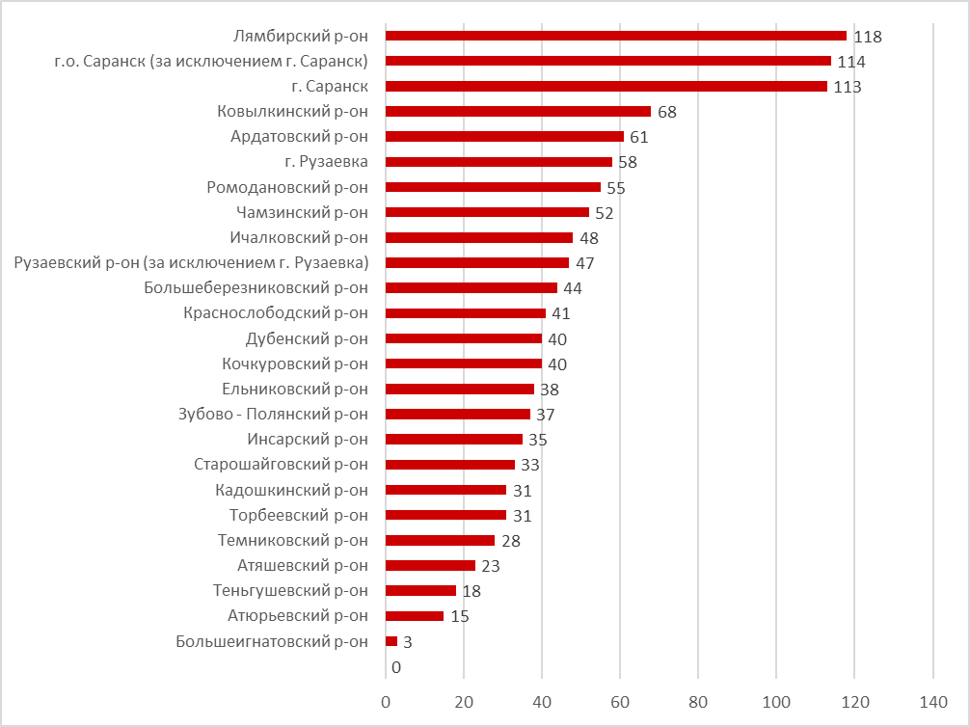
Рис 9. Количество предложений о продаже домов малоэтажной жилой застройки на вторичном рынке Республики Мордовия
Наибольшее количество предложений на рынке малоэтажной жилой застройки Республики Мордовия сосредоточено в Лямбирском районе (118 единиц), в столице республики – г. Саранск (113 единиц) и его городском округе (114 единиц), а также рынок развит в Рузаевском муниципальном районе (47) и его административном центре - г. Рузаевка (58 единиц), в Ковылкинском муниципальном районе (68 единиц) и в Ардатовском муниципальном районе (61 единица). Основная масса предложений частных домов расположилась в административных центрах районов: г. Рузаевка и с. Лямбирь, а также близрасположенных к ним популярных поселков для застройки жилых домов: с. Левжа, с. Татарская Пишла, п. Левженский, с. Атемар, с. Берсеневка и п. Чекаевский.
В самом г. Саранск преобладает более хаотичная застройка, и площадей под индивидуальное строительство практически не осталось. Наиболее широко на рынке представлены жилые дома, расположенные в непосредственной близости от городского округа Саранска (р.п. Николаевка, р.п. Ялга, п. Добровольный, с. Монастырское, с. Зыково, д. Полянки, п. Пушкино, р.п. Луховка, с. Макаровка, с. Куликовка, д. Ивановка, с. Грибоедово, с. Горяйновка, д. Танеевка, с. Напольная Тавла) и внутригородских микрорайонах (п. им. Гагарина, район Чистых прудов, Военной базы, Телецентра, южная часть города «Низы», заречный жилой массив «Посоп», Большая Академическая, Малая Академическая, Садовая, Грузинская, Саранская улицы).
В остальных муниципальных районах предложения представлены в наименьшем количестве, цены могут отличаться в несколько раз. В районах ключевую роль играет степень развития самого административного центра, территориальное положение (расположение на небольшом расстоянии до центра республики), инфраструктура населенных пунктов (доступность транспорта, наличие различных коммуникаций (газ, водоснабжение, электричество), наличие магазинов, образовательных учреждений и т.п. Поэтому цены на жилые дома в селах разнятся в разы. В крупных селах, где сохранились действующие сельскохозяйственные предприятия, кирпичный дом стоит дороже, чем аналогичный по размеру и качеству дом в «вымирающих» селах.
Таблица 18. Удельные показатели рыночной цены объектов малоэтажной жилой застройки в Республике Мордовия за 2022 г.
Муниципальное образование | Мин. удельная цена,  руб./кв. м. | Средняя удельная цена, руб./кв. м. | Макс. удельная цена, руб./кв. м.
г. Саранск | 17 972,35 | 47 471,28 | 184 453,23
г.о. Саранск | 3 030,30 | 40 515,12 | 84 848,48
Лямбирский р-он | 5 000,00 | 34 375,08 | 111 111,11
г. Рузаевка | 9 482,76 | 24 132,26 | 50 178,25
Кочкуровский р-он | 2 500,00 | 22 716,65 | 60 606,06
Ковылкинский р-он | 5 000,00 | 22 381,00 | 56 153,85
Торбеевский р-он | 4 285,71 | 22 348,85 | 47 222,22
Зубово-Полянский р-он | 2 238,81 | 21 647,95 | 58 275,06
Теньгушевский р-он | 4 701,14 | 21 197,72 | 105 263,16
Ромодановский р-он | 4 588,24 | 21 008,79 | 54 687,50
Чамзинский р-он | 5 821,47 | 20 430,92 | 53 750,00
Рузаевский р-он | 6 072,87 | 20 212,47 | 61 111,11
Старошайговский р-он | 3 000,00 | 19 722,82 | 72 948,33
Краснослободский р-он | 6 730,77 | 19 070,97 | 80 000,00
Темниковский р-он | 3 389,83 | 18 506,40 | 37 500,00
Ичалковский р-он | 5 000,00 | 15 976,51 | 28 257,46
Инсарский р-он | 5 833,33 | 15 204,74 | 46 511,63
Атяшевский р-он | 3 260,87 | 14 493,09 | 46 478,87
Ардатовский р-он | 4 074,07 | 14 083,12 | 37 500,00
Ельниковский р-он | 3 676,47 | 13 928,89 | 40 828,40
Большеберезниковский р-он | 2 428,57 | 13 179,84 | 30 211,48
Атюрьевский р-он | 4 505,50 | 12 052,75 | 20 408,16
Кадошкинский р-он | 4 357,30 | 11 548,79 | 22 448,98
Дубенский р-он | 3 333,33 | 10 256,25 | 31 250,00
Большеигнатовский р-он | 3 030,30 | 6 444,88 | 11 956,52
Общий итог | 2 238,81 | 24 712,59 | 184 453,23
Среднегодовая цена предложения по итогам 2022 года на территории Республики Мордовия составила 24 712,59 руб./кв. м. Минимальное и максимальное значения цены предложения объектов соответственно составляют 2 238,81 руб./кв. м (дом 134 кв. м на участке 43 соток, в с. Ачадово Зубово-Полянском муниципальном районе) и 184 453,23 руб./кв.м. (дом площадью 75,9 кв. м на участке 11,1 сот., в центре г. Саранска на ул. Грузинская).
В отношении индивидуальных жилых домов, следует иметь ввиду некую погрешность в их стоимости, поскольку она в понимании продавца, как правило, состоит из стоимости не только основного строения, но и объектов вспомогательного использования: баня, гараж, времянка, теплица и другие хозяйственные постройки. Аналогичное явление характерно и в случае продажи одной половины двухквартирного жилого дома. Данное обстоятельство связано с тем, что указанные объекты требуют гораздо большего финансового вложения, нежели чем квартира в составе современного многоквартирного жилого дома в связи с затратами на строительство вспомогательных сооружений, подведения коммуникаций. Поэтому, продавая такой объект, собственник стремится к возмещению всех понесенных им затрат, включая в стоимость жилого дома стоимость земельного участка и его неотделимых улучшений.
При анализе рынка Республики Мордовия выявлена тенденция к изменению рыночной стоимости объектов малоэтажной жилой застройки в зависимости от площади.
Таблица 19. Зависимость удельных показателей рыночной стоимости от площади объектов малоэтажной жилой застройки
Площадь, кв.м. | Минимальный УПРС, руб./кв.м. | Средний УПРС, руб./кв.м. | Максимальный УПРС, руб./кв.м. | Количество
менее 50 | 2 400,00 | 18 183,77 | 105 263,16 | 387
50 -100 | 2 428,57 | 24 511,86 | 184 453,23 | 532
100-200 | 2 238,81 | 32 373,40 | 127 272,73 | 193
200-300 | 3 000,00 | 42 131,18 | 96 296,30 | 53
более 300 | 3 030,30 | 33 625,01 | 62 500,00 | 26
Средняя площадь индивидуальных жилых домов, представленных на рынке Республики Мордовия, составила 88 кв.м., минимальное значение 20 кв.м. и максимальное 790 кв.м.
На основании собранной информации о площадях объектов-аналогов можно сделать вывод, что самую большую часть (44%) предложений к продаже объектов малоэтажного жилищного строительства в Республике Мордовия занимают дома площадью от 50 кв.м. до 100 кв.м. Средняя стоимость квадратного метра в таких домах составляет 24 511,86 руб./кв.м., диапазон цен – от 2 428,57 руб./кв.м. до 184 453,23 руб./кв.м.
Предложений о продажи объектов-аналогов площадью менее 50 кв.м. составило (33%), большинство домов расположены в муниципальных районах Республики Мордовия и относятся к устаревшему жилому фонду. Средняя стоимость квадратного метра в таких домах самая минимальная и составляет 18 167,82 руб./кв.м., диапазон цен – 2 400,00 руб./кв.м. до 105 263,16 руб./кв.м.
Жилые дома площадью от 100 кв.м. до 200 кв.м. составили 16,2%, предложения по продаже таких домов встречаются по всей Республике Мордовия. Средняя стоимость за квадрат составила 32 373,40 руб./кв.м. Диапазоны цен на данные объекты принимают значения от 2 238,81 руб./кв.м. до 127 272,73 руб./кв.м.
Доля предложенных к продаже объектов площадью от 200 кв.м. до 300 кв.м. на рынке Республики Мордовия составляет 4,5%. Средняя стоимость квадратного метра в таких домах самая высокая и составляет 42 131,18 руб./кв.м., диапазон цен – от 3 000,00 руб./кв.м. до 96 296,30 руб./кв.м.
Дома площадью более 300 кв.м. в Республике Мордовия занимают самое меньшее значение (2,2%), все предложения о продаже встретились в пригороде и городском округе Саранске. Средняя стоимость квадратного метра в таких домах составляет 33 625,01 руб./кв.м., диапазон цен – от 3 030,30 руб./кв.м. до 62 500,00 руб./кв.м.
Самым популярным материалом стен на объекты малоэтажного жилищного строительства является дерево, выявлено 48,7% объектов аналогов. Дерево считается одним из наиболее экологически чистых материалов, обладает достаточно высокой степенью теплозащиты. Цены на объекты малоэтажного жилищного строительства с деревянными стенами меньше цен на объекты с кирпичными стенами. Диапазон цен принимает значения от 2 238,81 руб./кв.м. до 29 741,68 руб./кв.м., средняя стоимость одного квадратного метра составляет 19 552,40 руб./кв.м. Дорогостоящие объекты, для которых материал стен определен как деревянные, это новые дома из сруба с современным ремонтом, а более дешевые, дома относящиеся к устаревшему жилому фонду.
Второй по популярности материал для строительства стен – кирпич, выделено 41,07% объектов аналогов, это связано с его долговечностью, высокой теплоизоляцией и огнестойкостью, устойчивостью и надежностью. Средняя стоимость квадратного метра в домах со стенами, выполненными из кирпича, составляет 29 741,68 руб./кв.м., диапазон цен – от 2 343,75 руб. до 184 453,23 руб./кв.м.
В группу «прочие» было выделено 10,23% объектов аналогов, в нее вошли материалы для строительства стен из железобетонных конструкций, саманные и смешанные (когда в строительстве используются несколько материалов). Средняя стоимость квадратного метра объектов, отнесенных к данной категории, составляет 28 739,65 руб./кв.м., диапазон цен – от 3 030,30 руб./кв.м. до 108 333,33 руб./кв.м.
На основании собранной работниками Учреждения информации в рамках мониторинга рынка недвижимости, рассчитана рыночная цена 1 кв.м. стоимости объектов малоэтажной жилой застройки в разрезе материалов стен по Республике Мордовия.
Таблица 20. Удельные показатели рыночной стоимости за 1 кв.м. в разрезе материала стен
Материал стен | Минимальный УПРС, руб./кв.м. | Средний УПРС, руб./кв.м. | Максимальный УПРС, руб./кв.м. | Количество
Кирпичные | 2 343,75 | 29 919,06 | 184 453,23 | 488
Деревянные | 2 238,81 | 19 340,54 | 90 909,07 | 580
Прочие | 3 030,30 | 29 387,69 | 108 333,33 | 123
Анализ предложений-аренды на рынке домов, дач, коттеджей Республики Мордовия не произведен в связи с отсутствием достаточного количества объектов на рынке недвижимости Республики Мордовия, предлагаемых к аренде за 2022 год.

Садовые домики, дачи
Предложения о продаже садовых домиков и дач являются незначительной частью рынка, количество объявлений составило – 35. В данном анализе принимается капитальное строение сезонного или постоянного проживания (зарегистрированное или не зарегистрированное), расположенное на земельном участке, предназначенном для отдыха, проживания или выращивания садово-огородных культур.
Рынок садовых домов в Республике Мордовия развит плохо, обусловлено это развитостью индивидуального жилищного строительства и наличием приусадебных участков. Также сказывается отсутствие дорог, коммуникаций и элементарной инфраструктуры. «Живых» садовых домов очень мало, состояние ниже среднего, большинство требуют капитального ремонта, а также встречаются предложения участков с домиками под снос. При продаже дачных домиков представлены объекты, в стоимость которых входит и стоимость земельного участка, то есть в предложении представлена стоимость всего единого объекта недвижимости.
В Республике Мордовия насчитывается около 17 тысяч дачных участков, 80% из них находятся в заброшенном состоянии. С 1 января 2019 года все садовые товарищества, которые находятся в черте города, имеют статус индивидуального жилищного строительства. Данные изменения, а именно, признание «бывших» дач жилыми домами, уже отразились на стоимости в сторону увеличения. Частая тенденция покупки жителями нескольких соседних дачных участков с целью дальнейшего строительства жилого дома.
Больше всего предложений о продажи садовых домов в основной массе находятся в садоводческих товариществах, где средняя площадь участков составляет 600-1500 кв.м., а именно в пригороде Саранска (район Чистых прудов, Ключаревское направление, с. Куликовка), а также в ближайших окрестностях (с. Атемар). Предложения о продажи дач в районах республики встречаются крайне редко.
Спросом земельные участки с садовыми домами пользуются весной и летом, поэтому в марте месяце количество предложений вырастает в 1,5 – 2 раза, а к октябрю снова падает. Тот же процесс происходит и с ценой – «к сезону» она поднимается, затем падает.
Таблица 21. Удельные показатели рыночной стоимости садовых домиков, дач по Республики Мордовия
Тип строения | Минимальный  УПРС, руб./кв.м. | Средний  УПРС, руб./кв.м. | Максимальный УПРС, руб./кв.м.
Садовые домики, дачи | 2 400,00 | 16 157,99 | 66 666,67
Так, наиболее высокая средняя цена по городу наблюдается в районе Чистых прудов СНТ Консервщик, за кирпичный домик 24 кв.м. на участке 5,5 соток (66 666,67 руб./кв.м.). Минимальная средняя цена за деревянный домик, который требует капитального ремонта, расположенный в Ключаревском направлении СНТ Силовик – 2 400 руб./кв.м. Средний удельный показатель для садовых домиков по Республике Мордовия, составил – 16 157,99 руб./кв.м.
Таким образом, рынок объектов, относящихся к сегменту «Садоводство и огородничество, малоэтажная жилая застройка» является одним из самых разнообразных и активно развивающихся. Малоэтажная жилая застройка в городском округе Саранске и в Республике Мордовия занимают значительную долю рынка жилья.

Сегмент «Транспорт»
Данный сегмент рынка включает в себя объекты такие как: индивидуальные гаражи и автостоянки (открытые, подземные и многоуровневые), гаражи производственные, ведомственные (для легковых и грузовых автомобилей, для спецтехники, включая гаражи, депо пожарных машин).
Индивидуальные гаражи классифицируются как отдельно стоящие (обычно строятся около жилых домов) и расположенные в гаражных кооперативах. В гаражных кооперативах основную часть составляют гаражные боксы, но встречаются и отдельно стоящие постройки. Гаражи, расположенные на приусадебных участках, предлагаются к продаже совместно с жилыми домами и хозяйственными постройками.
Открытые автостоянки, как правило, относятся к офисным зданиям, деловым и торговым центрам. Автостоянки предназначены для парковки автомобилей сотрудников и посетителей здания. Как правило, продажа открытых парковок осуществляется вместе с продажей зданий, к которым они относятся.
Подземный паркинг и двухуровневые стоянки — это наиболее выгодное и комфортное решение для крупных городов, где среди высокой плотности застройки свободное место крайне сложно найти. Они позволяют разместить большое количество машин и при этом перед жилым домом не будет постоянного запаха бензина, появится возможность разместить больше детских площадок, мест для отдыха и обустроить зеленые зоны.
Гаражи, относящиеся к функциональной группе производственные и ведомственные, чаще всего расположены на территория имущественного комплекса. Они служат для хранение и обслуживания как легковых автомобилей, так и для техники специального назначения. Соответственно их продажа осуществляется вместе с продажей имущественного комплекса.
Анализ предложений на рынке недвижимого имущества региона произведен на основе обработки рыночных данных, состоящих из 355 единиц информации об объектах недвижимости (гаражах и машиноместах), предлагаемых к продаже до 01.01.2023.
Количество предложений о продаже объектов недвижимости, таких как гаражи, подземные и многоуровневые стоянки, в разрезе муниципальных районов Республики Мордовия по состоянию на 01.01.2023 приведено ниже (рис.1)
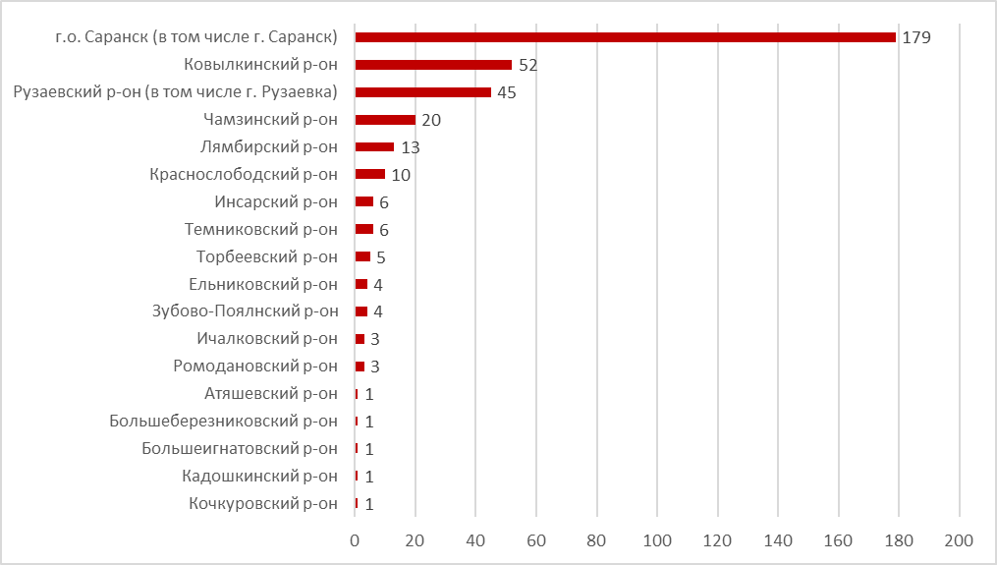
Рис.10. Количество предложений о продаже объектов в сегменте «Транспорт» по Республике Мордовия

Наибольшее количество объектов, предложенных к продаже за указанный период, располагалось в г.о. Саранск, в том числе 48,45% от общего числа в г. Саранск. В структуре предложений выделяется Ковылкинский (14,65%), Рузаевский (12,68%) и Чамзинский (5,63%) районы. Это обусловлено влиянием фактора экономической развитости муниципальных районов.
К продаже предлагаются как дорогие машиноместа, которые расположены на многоуровневых стоянках и гаражи-боксы в гаражных кооперативах, так и более бюджетные варианты – это отдельно стоящие металлические гаражи. За отчетный период властями начался и ведется демонтаж одиночно стоящих гаражей. Так же под демонтаж и перенос на другую площадку попали хаотично расположенные металлические гаражи, находящиеся на территории, которая подлежит благоустройству.
На основании собранной работниками Учреждения информации в рамках мониторинга рынка объектов в сегменте «Транспорт» рассчитана рыночная цена 1 кв.м. мест для хранения и парковки автотранспортных средств, из имеющихся предложений в муниципальных районах республики (таблица 22).
Таблица 22. Удельные показатели рыночной цены на объекты гаражного назначения в Республике Мордовия
Муниципальное образование | Мин. удельная цена,  руб./кв. м. | Средняя удельная цена, руб./кв. м. | Макс. удельная цена, руб./кв. м.
г. о. Саранск (в том числе г. Саранск) | 3 125,00 | 16 484,65 | 52 380,95
Инсарский р-он | 5 500,00 | 10 093,43 | 23 333,33
Ельниковский р-он | 2 750,00 | 7 958,34 | 12 666,67
Рузаевский р-он (в том числе г. Рузаевка) | 2 000,00 | 7 892,78 | 14 705,88
Ковылкинский р-он | 2 857,14 | 7 309,89 | 17 647,06
Торбеевский р-он | 4 090,91 | 5 969,70 | 7 500,00
Темниковский р-он | 1 358,49 | 5 783,36 | 12 800,00
Ичалковский р-он | 4 000,00 | 5 707,41 | 8 888,89
Лямбирский р-он | 1 250,00 | 5 600,46 | 14 814,81
Чамзинский р-он | 1 041,67 | 4 888,94 | 9 583,33
Краснослободский р-он | 2 678,57 | 4 826,59 | 7 916,67
Ромодановский р-он | 3 571,43 | 4 569,79 | 6 000,00
Зубово-Полянский р-он | 3 750,00 | 4 310,52 | 5 238,10
Остальные муниципальные р-ны РМ | 3 571,43 | 6 434,52 | 12 500,00
Общий итог | 1 041,67 | 11 667,84 | 52 380,95
Самый дорогой гараж предлагается по цене 52 380,95 руб./кв.м. в центральной части г. Саранск на ул. Коммунистическая (в гаражном кооперативе «Союз»). Самое бюджетное предложение – 1 041,67 руб./кв.м., объект, расположен в п. Комсомольский Чамзинского района.
Наиболее разнообразен и широко представлен рынок объектов недвижимости (гаражей и машиномест) в г. Саранск. Средняя цена за 1 кв.м. составляет 16 804,62 руб./кв.м. В столице региона зарегистрировано порядка 99 гаражных кооперативов, которые есть в каждом районе города. Самые дорогие предложения зафиксированы в гаражных кооперативах в центре по улицам Республиканская, Советская и Коммунистическая. В продаже имеются гаражи – боксы и отдельно построенные гаражи на территории гаражных кооперативов, которые построены в основном из кирпича и железобетонных блоков. Потенциальным покупателям предлагаются гаражи, в которых есть погреба, подвалы и смотровые ямы, с удобным асфальтированным подъездом, с проведенным электричеством, отоплением и наличием охраны на территории кооперативов. Как правило, до них легко добраться пешком, либо на общественном транспорте. Самые бюджетные предложения встречаются в спальных районах г. Саранск, в основном по ул. Пушкина и Есенина, территории Кирзавода, в районе ТЭЦ-2 и по ул. Строительная. В основном такие гаражи имеют стандартную площадь – 18 кв. м (6 х 3 х 2 м.) или 24 кв. м. (6 х 4 х 2 м.). Большая часть гаражей построена в советские годы.
В настоящее время наблюдается тенденция использования гаражей и боксов в качестве коммерческих помещений. Это касается тех объектов, которые расположены вдоль дороги – на первой линии. В них открывают шиномонтажи, автомастерские и магазины по продаже автозапчастей.
Отдельной категорией в сегменте «Транспорт» являются машиноместа в подземном паркинге и на многоуровневых стоянках. Подземные машиноместа обычно продаются вместе с квартирами в тех жилых комплексах, под которыми они расположены. Застройщик изначально продумывает наличие машиномест для комфорта жильцов комплекса, и соответственно закладывает их в стоимость квартир. Машиноместа имеются в ЖК «Дом на Рождественской», ЖК «На Советской» — это жилые комплексы повышенного комфорта, а также в БЦ «Адмирал».
В отношении машино-мест 2022 году зарегистрировано 3 сделки. В таблице ниже представлена информация о средней цене заключенных сделок в расчете на 1 кв.м.
Таблица 23. Информация о ценах сделок в отношении машино-мест
Вид объекта недвижимости | Кадастровый  номер | Адрес | Дата сделки | Площадь, кв.м. | Цена сделки, руб. | Цена за 1 кв.м., руб.
Машино-  место | 13:23:0902193:435 | Республика Мордовия, городской округ Саранск, город Саранск, ул. Советская, строение 66А, машино-место №39 | 16.08.2022 | 19,9 | 400 000 | 20 101
Машино-  место | 13:23:0902193:433 | Республика Мордовия, городской округ Саранск, город Саранск, ул. Советская, строение 66А, машино-место №37 | 13.08.2022 | 19,8 | 425 000 | 21 465
Машино-  место | 13:23:0902193:430 | Республика Мордовия, городской округ Саранск, город Саранск, ул. Советская, строение 66А, машино-место №34 | 13.01.2022 | 19,8 | 450 000 | 22 727
Среднее |  |  |  |  |  | 21 431
Как и в столице региона, большую часть предложений в районах республики составляют гаражи, расположенные в гаражных кооперативах – 104 единицы информации. Средняя стоимость 1 кв.м. составляет 7 619,37 руб./кв.м., что на 54,95 % дешевле, чем в г. Саранск. Отличительной особенностью районов является то, что часто не оформлено право собственности на гараж и земельный участок под ним.
С 1 сентября 2021 г. вступил в силу Федеральный закон от 5 апреля 2021 г. №79-ФЗ «О внесении изменений в отдельные законодательные акты Российской Федерации» (Закон о «гаражной амнистии»), позволяющий в течение пяти лет - до 1 сентября 2026 года, оформить право собственности на гараж, являющийся объектом капитального строительства, возведенный до 30 декабря 2004 года, и пробрести в собственность бесплатно земельный участок, на котором он расположен.
По состоянию на 31.03.2022 в Республике Мордовия оформлено 806 участков общей площадью 21 247 кв.м. Высокий результат достигнут благодаря комплексным кадастровыми работам, которые проводились на территории региона в 2022 г., что позволило еще большему числу собственников оформить недвижимость в упрощенном порядке.
Немаловажную роль на рынке объектов нежилой недвижимости в сегменте «Транспорт» играют предложения аренды.
По состоянию на 01.01.2023 наибольшее количество объектов, предложенных к аренде, располагалось в г.о. Саранск, в том числе 79,07 % от общего числа в г. Саранск. Отдельно в структуре региона выделяются Краснослободский (6,98 %) и Ковылкинский (4,65 %) районы. Во многих муниципальных районах Республики Мордовия рынок аренды развит слабо, либо предложения отсутствуют совсем.
На основании проведенного мониторинга рынка объектов недвижимости в сегменте «Транспорт» предложенных к аренде, рассчитана средняя величина арендной платы в Республике Мордовия исходя из имеющихся предложений.
Таблица 24. Средняя величина арендной платы объектов в сегменте «Транспорт»
Муниципальное образование | Мин. удельная цена, руб. в месяц | Средняя удельная цена, руб. в месяц | Макс. удельная цена, руб. в месяц
г. о. Саранск | 1 500,00 | 4 700,00 | 40 000,00
Муниципальные районы Республики Мордовия | 999,00 | 1 916,50 | 20 000,00
Самым дорогим объектом, предложенным к аренде, является гараж - бокс, площадью 500 кв.м., расположен он г. Саранск на ул. Рузаевская. Его цена составляет 40 000 руб. в месяц. Самое бюджетное предложение – 999 руб. в месяц, на гараж, расположенный в г. Краснослободск Краснослободского района, площадью 13 кв.м.
За самую высокую арендную плату предлагаются гаражи и гаражи – боксы большой площади, расположенные в первой линии, с проведенным электричеством и отоплением, наличием погребов и смотровых ям. Объекты с более низкой арендной платой предполагают маленькую площадь, плохую транспортную доступность, как правило, в них отсутствует электричество и отопление.
Таким образом, сегмент рынка недвижимости для организации мест хранения и обслуживания автотранспортных средств на территории Республики Мордовия имеет не достаточную развитость. Средняя стоимость 1 кв.м. мест для хранения и обслуживания автотранспортных средств в г. Саранск значительно превышает стоимость объектов, расположенных в муниципальных районах Республики Мордовия.
Рост цен на гаражи так же обеспечивает активное строительство жилья в районе. В новостройки заселяются жители, которые хотят купить гараж возле своей новой квартиры.
Учитывая относительно небольшое число или вовсе отсутствие предложений, приходящихся на некоторые муниципальные районы республики, провести анализ степени влияния факторов достаточно сложно, значительные различия в средних значениях цен по муниципальным районам вызваны недостаточным числом приходящихся на них предложений.

Сегмент «Предпринимательство»
Сегмент «Предпринимательство» объединяет объекты нескольких основных направлений: торговля (магазины, рынки, ярмарки, торговые киоски и ларьки, крупные многофункциональные торгово-развлекательные комплексы, торговые базы и т.п.), офисы (банковская и страховая деятельность, деловое управление), развлечения (для размещения дискотек, танцевальных и игровых площадок, ночных клубов, аттракционов и т.п.), общественное питание (рестораны, кафе, бары, закусочные, столовые и т.п.), придорожный сервис (магазины сопутствующей торговли, здания для организации общественного питания в качестве объектов придорожного сервиса), кинотеатры.
Следует отметить, что объекты исследуемого сегмента связаны с оказанием определенных услуг населению в конкурентной среде, где важна близость к потребителю.
В рамках проведения мониторинга рынка специалистами учреждения за 2022 г. были собраны 296 предложений продажи объектов сегмента «Предпринимательство». Почти 58% всех предложений на рынке данного сегмента сконцентрированы в столице Республики Мордовия - г. Саранск. Остальные предложения распределены по территории региона неравномерно. В муниципальных районах республики, где численность населения небольшая, предложения о продаже вовсе отсутствовали.
Количество предложений о продаже объектов сегмента «Предпринимательство» в разрезе муниципальных районов Республики Мордовия по состоянию на 01.01.2023 приведено ниже (рис. 11).

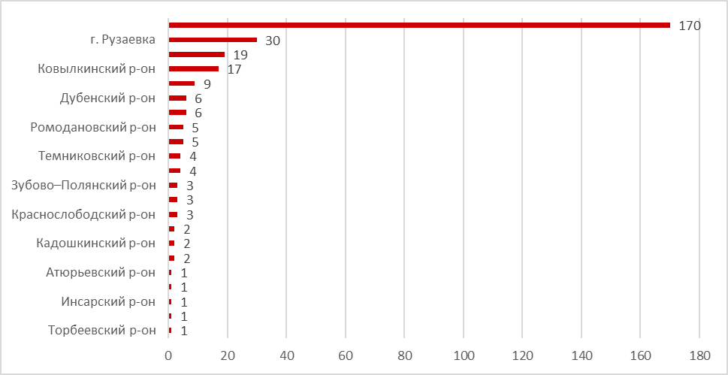
Рис.11. Количество предложений о продаже объектов сегмента «Предпринимательство» Республики Мордовия
На основании собранной информации рассчитана рыночная стоимость 1 кв.м. исходя из имеющихся предложений по Республике Мордовия.
Таблица 25. Удельные показатели рыночной цены на объекты сегмента «Предпринимательство» в Республике Мордовия
Муниципальное образование | Мин. удельная цена,  руб./кв. м. | Средняя удельная цена, руб./кв. м. | Макс. удельная цена, руб./кв. м.
г. Саранск | 1 755,54 | 59 006,03 | 319 343,07
г. Рузаевка | 5 114,81 | 44 032,16 | 131 250,00
Атяшевский р-он | 9 186,59 | 40 187,92 | 50 785,97
Рузаевский р-он | 25 833,33 | 30 563,73 | 35 294,12
Ковылкинский р-он | 3 753,75 | 28 703,60 | 81 666,67
Кочкуровский р-он | 14 423,08 | 26 599,30 | 38 775,51
Чамзинский р-он | 2 100,84 | 25 776,45 | 50 824,18
Торбеевский р-он | 21 052,63 | 21 052,63 | 21 052,63
Зубово–Полянский р-он | 9 473,68 | 20 994,15 | 36 842,11
Старошайговский р-он | 20 000,00 | 20 000,00 | 20 000,00
Ичалковский р-он | 1 317,00 | 18 772,36 | 30 000,00
Ромодановский р-он | 4 763,75 | 18 464,02 | 31 000,00
Лямбирский р-он | 1 493,46 | 17 857,74 | 62 539,09
Ардатовский р-он | 1 957,52 | 16 155,89 | 35 055,35
Краснослободский р-он | 7 254,55 | 13 475,10 | 23 919,04
Ельниковский р-он | 2 282,16 | 11 761,60 | 22 666,67
Большеберезниковский р-он | 10 000,00 | 10 000,00 | 10 000,00
Дубенский р-он | 3 132,53 | 9 322,60 | 19 531,25
Инсарский р-он | 5 500,00 | 5 500,00 | 5 500,00
Кадошкинский р-он | 1 902,17 | 5 073,89 | 8 245,61
Темниковский р-он | 666,67 | 3 022,92 | 6 082,29
Атюрьевский р-он | 2 935,01 | 2 935,01 | 2 935,01
Общий итог | 666,67 | 45 234,58 | 319 343,07
Средняя стоимость предложений объектов сегмента «Предпринимательство» за 2022г. по Республике Мордовия составила – 45 234,58 руб./кв.м. Минимальное и максимальное значения стоимости предложений объектов – 666,67 руб./кв.м. (здание магазина в удовлетворительном состоянии, площадью 150 кв.м, расположенное в Темниковском муниципальном районе, д. Чумартово) и 319 343,07 руб./кв.м. (помещение свободного назначения на первом этаже жилого дома, площадью 27,4 кв.м., выгодно расположенное в центре деловой активности г. Саранск на ул. Полежаева) соответственно.
Ниже приведен анализ предложений продажи по назначению объектов сегмента «Предпринимательство» по Республике Мордовия.

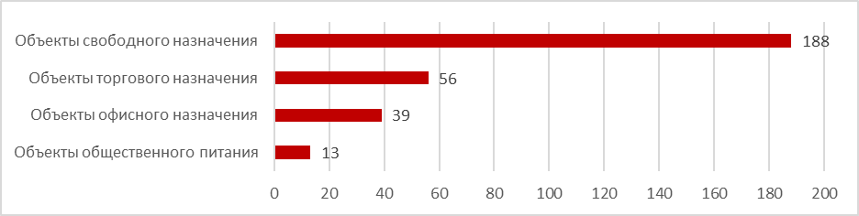
Рис 12. Предложения продажи по назначению объектов сегмента «Предпринимательство» в Республике Мордовия
За рассматриваемый период на рынке Республики Мордовия представлено 188 (63,51%) объектов свободного назначения, 56 (18,92%) объекты торгового назначения, 39 (13,18%) объекты офисного назначения, 13 (4,39%) – объекты общественного питания. Цены на продажу данных объектов по республике в целом различны из-за разницы местоположения, площадей, видов использования, физических и инженерно-технических характеристик.
Объекты со свободным назначением в Республике Мордовия являются самыми популярным предложениями на рынке в сегменте «Предпринимательство». Данный вид является более удобным под реализацию предпринимательской деятельности, учитывая универсальность и многофункциональность таких объектов, поскольку, исходя из текста объявлений, продаваемые объекты возможно использовать в различных целях: для торговли, размещения офиса, точки питания.
Удельный показатель стоимости объектов свободного назначения в муниципальных районах Республики Мордовия находится в диапазоне от 1 772,75 руб./кв.м. (помещение без ремонта, площадью 220кв.м. расположенное в г. Темников на ул. Гагарина) до 131 250 руб./кв.м. (помещение площадью 32 кв.м. с хорошим ремонтом в центре г. Рузаевка на ул. Ленина), среднее значение равняется 32 808,49 руб./кв.м.
Стоимость за 1 кв.м. объектов свободного назначения в г. Саранск находится в диапазоне от 6 761,45 руб./кв.м. (трехэтажное здание свободного назначение требующего ремонта, площадью 1181,7 кв.м, располагается в промышленной зоне г. Саранск на ул. Промышленная 2-я) до 215 000 руб./кв.м. (помещение с хорошим ремонтом в центре г. Саранск на пр. Ленина площадью 10 кв.м.), среднее значение составило – 63 706,46 руб./кв.м.
Средняя площадь объектов свободного назначения составила – 420,04 кв.м., минимальное значение - 9,3 кв.м., а максимальное составило – 11 000 кв.м.
Предложения по объектам торгового назначения на рынке республики представлены такими объектами как: магазины площадью до 250 кв.м. – 37 (66%) объектов, магазины площадью более 250 кв.м. – 12 (21,43%) объектов, рынки – 2 (3,57) объекта, торговые киоски, павильоны и ларьки – 5 (8,93%) объектов.
Из 49 магазинов, представленных на рынке Республики Мордовия 38 находятся в муниципальных районах республики. Чаще всего эти объекты представляют собой «сельский магазин» - отдельно стоящее здание советской постройки небольшой площадью, в котором имеются все группы товаров, но нередко цены в них отличаются от сетевых магазинов в большую сторону, поскольку они являются монополистами в населенном пункте. В городах республики было выявлено 10 объявлений о продаже магазина, которые представляют собой «магазин у дома» - помещение небольшой площадью с товарами первой необходимостью. Низкое количество предложения обусловлено вытеснением малого и среднего бизнеса крупными общероссийскими сетями – «Магнит», «Пятерочка», «Перекресток», «SPAR», «Смарт», «Маяк» и другие.
Удельный показатель стоимости объектов торгового назначения по муниципальным районам в Республике Мордовия находится в диапазоне от 666,67 руб./кв.м. (здание магазина в удовлетворительном состоянии, площадью 150 кв.м, расположенное в Темниковском муниципальном районе, д. Чумартово) до 81 666,67 руб./кв.м. (торговый павильон в центре г. Ковылкино, площадью 60 кв. м. с отличным ремонтом и имеет все коммуникации), среднее значение равняется 23 709,27 руб./кв.м.
В Саранске стоимость объектов данного подсегмента варьируются в пределах от 4 666,67 руб./кв.м. (деревянный торговый киоск площадью 15 кв.м., расположенный в центре г. Саранска на пр. Ленина) до 319 343,07 руб./кв.м. (помещение свободного назначения на первом этаже жилого дома, площадью 27,4 кв.м., расположенное в выгодном местоположении - в центре деловой активности г. Саранск на ул. Полежаева), среднее значение удельного показателя составило – 56 458,46 руб./кв.м.
Значение площадей, представленных к продаже объектов торгового назначения варьируется от 7,5 кв.м. до 1 500 кв.м., среднее значение составило – 229,48 кв.м.
Рынок объектов офисного назначения менее активен. Анализ предложений в зависимости от местоположения объекта показал, что подавляющее большинство предложений сосредоточено в административном центре республики – 64,1% (25 аналогов), так как офисная недвижимость специфична своей концентрацией в пределах города. Саранск обладает высокой инвестиционной привлекательностью и занимает лидирующие позиции по предложениям о продаже.
В городах республики часто встречаются предложения о продаже объектов расположенных в старых, но хорошо отремонтированных зданиях, различных по своему назначению: бывшие учреждения образования, культуры и корпуса различных заводов и фабрик, конторы, перепрофилированные под офисную деятельность.
В муниципальных районах республики предлагаются бывшие объекты муниципальных и ведомственным организаций, отданные под размещение офисов. Как правило, в таких офисах нет особых условий, а арендная плата очень низкая.
Стоимость за 1 кв.м. объектов офисного назначения в муниципальных районах находится в диапазоне от 1 132,97 руб./кв.м. (административное здание площадью 970,9 кв.м. находящееся в Лямбирском муниципальном районе в с. Лямбирь на ул. Октябрьская) до 50 824,18 руб./кв.м. (офисное помещение в жилом доме площадью 36,4 кв.м. с хорошим ремонтом расположенном в Чамзинском муниципальном районе в р.п. Комсомольский), среднее значение составило – 14 863,49 руб./кв.м. В Саранске стоимость объектов данного подсегмента варьируется в пределах от 1 755,54 руб./кв.м. (часть административного здания требующего ремонта, площадью 1 213,3 кв.м. расположенного в промышленной зоне г. Саранска на ул. Промышленная 2-я) до 107 352,94 руб./кв.м. среднее значение удельного показателя – 39 161,33 руб./кв.м.
Площадь для объектов офисного назначения составила от 10 кв.м. до 2 238 кв.м., средняя площадь составила – 446,4 кв.м.
В целом рынок объектов общественного питания по республике не развит и неактивен, объявления носят единичный характер, а во многих муниципальных районах отсутствуют.
За рассматриваемый период собрана информация о 13 объектах общественного питания, из-за ограниченного количества предложений, представленных на рынке проведен общий анализ удельных показателей в целом по Республике Мордовия. Удельные показатели находятся в диапазоне от 2 100,84 руб./кв.м. (деревянное здание площадью 476 кв.м. расположенное в Чамзинском муниципальном районе в р.п. Чамзинка на ул. К. Маркса) до 91 228,07 руб./кв.м. (помещение площадью 57 кв.м. с хорошим ремонтом в жилом доме в центре г. Саранска на ул. Б. Хмельницкого), среднее значение составило – 25 067,38 руб./кв.м.
На рынке сегмента «Предпринимательство» за рассматриваемый период не были представлены объявления о продаже таких объектов как: развлечения (для размещения дискотек, танцевальных и игровых площадок, ночных клубов, аттракционов и т.п.), придорожный сервис (магазины сопутствующей торговли, здания для организации общественного питания в качестве объектов придорожного сервиса), кинотеатры. Рынок данных объектов в Республике Мордовия отсутствует.
Рынок аренды объектов сегмента «Предпринимательство» в Республики Мордовия развит плохо, по некоторым видам рассматриваемого сегмента в открытом доступе были представлены единичные предложения об аренде.
За 2022 г. работниками Учреждения было собрано 185 предложений аренды по Республике Мордовия, из них 174 (94,05%) предложения относящихся к свободным, торговым и офисным объектам, 6 (3,24%) объектов придорожного сервиса и 5 (2,7%) предложений, относящихся к общепиту.
На основании собранной информации в рамках мониторинга рынка предложений о аренде объектов, относящихся к сегменту «Предпринимательство» рассчитана удельная рыночная стоимость арендной ставки 1 кв.м. исходя из имеющихся предложений по Республики Мордовия по видам объектов.
Таблица 26. Удельные показатели ставки аренды объектов сегмента «Предпринимательство» в Республике Мордовия
Муниципальное образование | Мин. удельная цена,  руб./кв. м. | Средняя удельная цена, руб./кв. м. | Макс. удельная цена, руб./кв. м.
г. Саранск | 100,00 | 772,04 | 5 000,00
Муниципальные районы | 66,00 | 476,58 | 1 818,00
Исходя из предложений по аренде объектов в рассматриваемом сегменте, минимальная площадь объектов составляет 4 кв.м., максимальная – 2 000 кв.м. В муниципальных районах республики ставки аренды объектов сегмента «Предпринимательство» находятся в диапазоне от 66,00 руб./кв./м. до 1 818,00 руб./кв.м., средняя ставка аренды составила – 476,58 руб./кв.м. В столице республике г. Саранск стоимость аренды данного сегмента находится в диапазоне от 100,00 руб./кв.м. до 5 000,00 руб./кв.м., средняя – 772,04 руб./кв.м.
Рынок недвижимости городов и муниципальных районов республики объектов данного сегмента отличается существенным образом. Чем ближе объект располагается к г. Саранск, тем, он дороже. В муниципальных образованиях предложение и спрос на коммерческую недвижимость недостаточно объемен, или практически отсутствует, предложения о продаже малочисленны, что, прежде всего, связано с неразвитостью рынка и характеризуется дефицитом качественных объектов.

Сегмент «Отдых (рекреация)»
Недвижимость рекреационного назначения представляет собой объекты, которые предназначены для того, чтобы организовать культурно-оздоровительную, спортивную деятельность граждан. К ним относятся объекты, предназначенные для гостиничного, туристического обслуживания, санаторной деятельности.
Особенности географического положения Мордовии относительно крупных промышленных центров России, высокое ландшафтное разнообразие территории, наличие объектов природного и исторического наследия, развитая система социальной инфраструктуры определяют значительный потенциал развития туристической деятельности.
В республике развиваются культурно-исторический, санаторно-курортный, событийный и деловой туризм. На основании данных о посещаемости основных объектов экскурсионного показа республики, туристический поток оценивается на уровне 350 тыс. человек. В настоящее время туризм определен как приоритетное направление развития Республики Мордовии, в том числе и ее экономики.
Одним из важнейших компонентов туризма является развитие гостиничного хозяйства: открытие гостиниц, отелей и пансионатов, так как комфортные места размещения являются основой качественного отдыха. На территории Республики Мордовия насчитывается более 90 объектов: гостиничных комплексов, гостиниц разной категории, отелей, загородных отелей, баз отдыха, туристических баз и хостелов.
Большинство современных гостиниц сосредоточено в г. Саранск и были возведены или реконструированы к Чемпионату мира по футболу, проходившем в России в 2018 году. В районах республики ощущается проблема нехватки комфортабельных средств размещения, что оказывает отрицательное влияние на объемы туристических посещений.
Мониторинг рынка предложений объектов временного проживания, включая объекты рекреационно-оздоровительного назначения показал, что рынок республики не развит, количество предложений единично, часть предлагаемых к продаже на рынке объектов представляют собой готовый бизнес.
Одним из предложений является действующая база отдыха, расположенная в с. Шишкеево Рузаевского района, на земельном участке, площадью 120 000 кв.м. База отдыха находится недалеко от столицы региона г. Саранск, в окружении соснового бора, в собственности имеется пруд, куда ежегодно запускаются различные виды рыбы (карп, толстолобик и т.д.). На территории базы предусмотрено все как для проведения масштабных событий и торжеств, так и для семейного отдыха: имеются ресторан, два свадебных шатра (100 и 450 кв.м.), площадки для выездной регистрации, кафе из сухостойной карельской сосны – сухарника, 6 скандинавских домиков из бруса, гриль – домики, более 20 беседок и столиков, коттедж – сауна, дом Пати Хаус, дом из морских контейнеров. У гостей есть возможность покататься на катамаранах и снегоходах, предусмотрена платная рыбалка. Данный объект продается как готовый бизнес, и оценивается собственниками в 12 000 000 руб.
Другим объектом, предложенным к продаже, является база, которая находится в 50-и км. от г. Саранск, в с. Сабаево Кочкуровского района (позади лагеря «Звездный»). На территории базы расположены два здания: основной корпус - 3-и этажа (2 007,4 кв.м.) и здание котельной (155,1 кв.м.), в которых необходим капитальный ремонт. Площадь участка, где находятся объекты продажи, составляет 4 500 кв.м. В настоящее время база не функционирует, но у потенциальных покупателей есть возможность восстановить здания, организовать там детский лагерь, современную базу отдыха или туристическую базу. При необходимости можно подключить все коммуникации (электричество, газ), так как они проходят рядом с границей участка. Объект располагается в сосновом лесу, в нескольких километрах протекает река Сура. Его стоимость составляет 3 000 000 руб.
При должной государственной поддержке туристская отрасль региона продолжит развиваться, что повлечет за собой планомерный рост рынка недвижимости в данном направлении.

Сегмент «Общественное использование»
Сегмент «Общественное использование» включает в себя коммунальное, социальное, бытовое обслуживание, здравоохранение, образование, культурное развитие, религиозное использование, общественное управление, научную деятельность, спорт в целом, обеспечение внутреннего правопорядка. Все эти виды деятельности связаны с близостью к своим потребителям или населению и относятся к вопросам здоровья, быта, культурного развития граждан, проживающих в населенных пунктах. Объекты социальной инфраструктуры, как правило, находятся в государственной и муниципальной собственности, имеют льготное налогообложение и не представлены на рынке.
Сегмент «Общественное использование» в большей степени характерен для некоммерческой деятельности, поэтому рынок предложений в данной сфере малоактивен. Объекты, относящиеся к данному сегменту, в большинстве случаев обладают низкой ликвидностью, что подтверждается крайне малым числом предложений на рынке.
Анализ сегмента «Общественное использование» показал, что предложения о продаже в Республике Мордовия имеют крайне ограниченный характер. За анализируемый период к продаже предлагалось 4 объекта недвижимости.
Таблица 27. Информация о предложения на рынке недвижимости сегмента «Общественное использование»
Описание объекта недвижимости | Адрес | Площадь, кв.м. | Цена, руб. | Цена за 1 кв.м.
Нежилое здание (бывший детский сад) | Республика Мордовия, р-н Рузаевский, п Левженский, ул Центральная, д 28 | 120 | 1 250 000 | 10 416,67
Встроенные нежилые помещения в жилом доме. Ранее располагалась поликлиника | Республика Мордовия, г Саранск, ул Воинова, д 19 | 378 | 16 254 000 | 43 000,00
Здание автовокзала | Республика Мордовия, р-н Большеигнатовский, с Большое Игнатово, ул Щорса, д 22 | 95,1 | 690 000 | 7 255,52
Здание бывшей школы | Республика Мордовия, р-н Старошайговский, с Летки, ул Центральная, д 45 | 1720 | 1 500 000 | 872,09
Рынок ценообразования неоднороден, зависимость между ценой объекта и ценообразующими факторами выявить невозможно.
По Республике Мордовия сложилась тенденция реализации объектов данного сегмента муниципальными образованиями по низкой стоимости из-за специфических особенностей, таких как: местоположение, состояние и перспектива их дальнейшего использования. Чаще всего объекты данного сегмента - бывшие здания медицинских учреждений, детские сады, школы, имеющие серьезный экономический и физический износ. Единичные аналоги в муниципальных районах республики, которые были когда- то спроектированы и функционировали как объекты общественного использования, теперь продаются как объекты свободного назначения, поскольку больше не несут общественную ценность.
В ходе сбора рыночной информации выявлено, что рынок рассматриваемого сегмента в Республике Мордовия не развит, представлено незначительное количество предложений, что не позволяет отразить картину рыночной стоимости.
Рынок аренды помещений общественного использования в Республике Мордовия не проводился по причине его отсутствия.
Так как большинство объектов данного сегмента расположено в населенных пунктах, можно утверждать для них характерны те же ценообразующие факторы, что и для большинства недвижимости.

Производственная деятельность
Сегмент рынка «Производственная деятельность» включает в себя объекты, отнесенные к различным сферам производства. Так, к данному сегменту относятся объекты разных видов промышленности (тяжелая, легкая, пищевая, нефтехимическая, машиностроительная, фармацевтическая и другие), гидротехнические сооружения, объекты энергетики, связи, складские объекты, а также объекты, необходимые для обеспечения функционирования железнодорожного, автомобильного, водного, воздушного и трубопроводного транспорта, объекты придорожного сервиса.
По сравнению с другими сегментами нежилой недвижимости: торговых и офисных помещений, занимающих наибольший объём рынка, активность производственно-складского сегмента гораздо ниже.
В процессе мониторинга объектов производственной деятельности Учреждением была собрана информация о 73 объектах, предлагаемых к продаже и 50 объявлений об аренде производственных помещений.
Количество предложений о продаже объектов производственной деятельности в разрезе муниципальных районов Республики Мордовия по состоянию на 01.01.2023 приведено ниже (рис. 13).
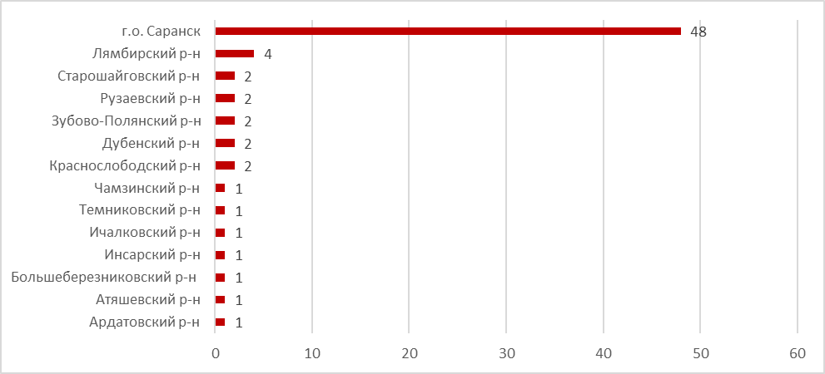
Рис 13. Количество предложений о продаже объектов производственной деятельности Республики Мордовия
Рынок объектов, относящихся к сегменту «Производственная деятельность» в республике неактивен и развит слабо. Следует отметить, что рынок в республике представлен в основном объектами, требующими реконструкции, имеющими изношенное оборудование и коммуникации (либо без таковых). Наибольшее количество предложений продажи объектов производственной деятельности сосредоточено в столице Республики Мордовия в г. Саранск. В муниципальных районах Республики Мордовия рынок отсутствует, либо представлено незначительное количество предложений.
Таблица 28. Удельные показатели рыночной цены производственных объектов в Республике Мордовия за 2022 г.
Муниципальное образование | Мин. удельная цена, руб./кв. м. | Средняя удельная цена, руб./кв. м. | Макс. удельная цена, руб./кв. м.
г.о. Саранск | 495,85 | 16 042,37 | 62 500,00
Лямбирский р-н | 1 704,69 | 4 175,34 | 8 663,33
Краснослободский р-н | 818,18 | 1 366,54 | 1914,89
Дубенский р-н | 1 333,78 | 2 916,89 | 4 500,00
Зубово-Полянский р-н | 18 750,00 | 24 564,88 | 30 379,75
Рузаевский р-н | 858,85 | 1 467,63 | 2 076,41
Старошайговский р-н | 1 896,29 | 23 491,68 | 45 087,06
Ардатовский р-н | 12 000,80 | 12 000,80 | 12 000,80
Атяшевский р-н | 5 326,88 | 5 326,88 | 5 326,88
Большеберезниковский р-н | 3 061,22 | 3 061,22 | 3 061,22
Инсарский р-н | 4 705,88 | 4 705,88 | 4 705,88
Ичалковский р-н | 4 383,36 | 4 383,36 | 4 383,36
Темниковский р-н | 839,88 | 839,88 | 839,88
Чамзинский р-н | 903,44 | 903,44 | 903,44
Общий итог | 495,85 | 13 527,22 | 62 500,00
Среднегодовая цена предложения по итогам 2022 года на территории Республики Мордовия составила - 13 527,22 руб./кв. м. Значения удельных показателей объектов производственной деятельности по муниципальным районам республики находятся в диапазоне от 818,18 – 45 087,06 руб./кв.м., средний удельный показатель составил – 8 395,04 руб./кв.м. По г. Саранск удельные показатели сосредоточены в диапазоне от 495,85 – 62 500 руб./кв.м., средняя стоимость составила – 16 042,37 руб./кв.м.
Ниже приведен анализ предложений продажи по видам объектов производственной деятельности по Республике Мордовия.

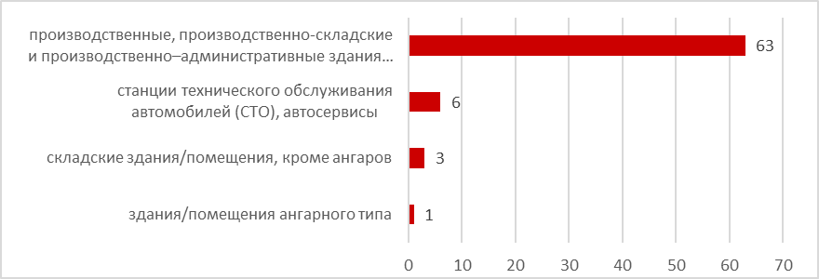
Рис 14. Предложения продажи по видам объектов производственной деятельности в Республике Мордовия
По результатам проведенного анализа видно, что основную часть составляют производственные, производственно-складские и производственно–административные здания площадью 100,00 и более кв.м. - 63 аналогов (86%), из них 40 объектов располагаются в Саранске. Станции технического обслуживания автомобилей (СТО), автосервисы – 6 предложений (8,22%), складские здания, кроме ангаров – 3 аналога (4,11%), объекты ангарного типа – 1 предложение (1,37%).
Стоимость объектов производственные, производственно-складские и производственно–административные здания площадью 100,00 и более кв.м. варьируется от 818,18 до 58 664,87 руб./кв.м., средняя стоимость 1 кв.м. зафиксирована на уровне 12 584,81 руб./кв.м. Самые дорогие объекты располагаются в г. Саранск, где стоимость продажи достигает 58 664,87 руб./кв.м. Площадь объектов данного вида, представленных на рынке республики варьируется от 148,3 кв.м. до 88 182 кв.м.
Средняя стоимость объектов, относящихся к станциям технического обслуживания автомобилей (СТО), автосервисы составила 26 472,65 руб./кв.м. Максимальная стоимость составила - 62 500,00 руб./кв.м., за объект 480 кв./м. расположенный в г. Саранск, ул. Лодыгина. Минимальная стоимость – 1 333,78 руб./кв.м., автосервис 459,8 кв.м. находящийся в удовлетворительном состоянии, расположенный в Дубенском муниципальном районе. Из 6 предложений станций технического обслуживания автомобилей (СТО), автосервисов представленных на рынке 5 находятся в г. Саранск. Площадь объектов, относящихся к данной категории, находится в диапазоне с 213 кв.м. до 900 кв.м.
Стоимость объектов, относящихся к складским зданиям, кроме ангаров варьируется от 5 326,88 руб./кв.м. до 11 729,58 руб./кв.м., средняя цена составила – 7 614,96 руб./кв.м. Площадь объектов данного вида, представленных на рынке Республики Мордовия варьируется от 413 кв.м. до 3 006 кв.м.
Стоимость объекта ангарного типа составила – 12 962,96 руб./кв.м., объект данного типа располагается в г. Саранск, имеет все коммуникации и находится в хорошем состоянии, его площадь составила 270 кв.м.
Арендная ставка для объектов производственной деятельности по Республике Мордовия варьируются от 25 до 625 руб./кв.м., средняя стоимость составила 182,67 руб./кв. м.
Наиболее дорогие промышленные объекты имеют следующие характеристики:
- промышленные базы, логистические комплексы, имеющие в своем составе: производственные и складские здания, офисные помещения, различного рода подъемные механизмы (кран-балки, тельферы), ж/д тупики, вспомогательные здания и сооружения (котельные, трансформаторные подстанции, скважины); имеются все виды инженерных коммуникаций, удобные подъездные пути. Здания в составе современных складских комплексов с необходимой инфраструктурой. Состояние помещений – хорошее и отличное. В цену объекта также входит крупный по площади земельный участок.
Низкий ценовой диапазон имеют неотапливаемые производственно-складские площади, бывшие помещения овощехранилищ, животноводческие и растениеводческие комплексы, в состоянии требующего капитального ремонта, также объекты, преимущественно расположенные в составе крупных промышленных баз. Обычно в эту стоимость может входить также и земельный участок.
На рынке промышленной недвижимости республики представлены в основном крупные складские комплексы и производственные базы, представляющие собой обособленную, огороженную, охраняемую территорию (единый земельный участок), с разгрузочными площадками, оборудованные кран-балкой, часто с железнодорожной веткой. Отдельные производственно-складские строения представлены на рынке единично, часто это административные (офисные) здания с примыкающими к ним складскими или бытовыми помещениями. Исходя из вышесказанного, можно сделать вывод, что объекты промышленного назначения, часто имеют рыночную стоимость только в составе имущественного комплекта, продавцы не выделяют стоимость отдельных зданий и земельного участка.
Основную долю рынка занимают имущественные комплексы советской постройки. Встречаются объекты более поздних сроков ввода, которые, практически полностью сохранили все функциональные недостатки объектов советской постройки. Такие имущественные комплексы состоят из зданий разного назначения — производственных, складских, административных, зданий обслуживающего назначения (насосных, трансформаторных, котельных и т.д.). Объекты, которые были возведены по современным стандартам и технологиям, на рынке, как правило, отсутствуют, они продолжают успешно использоваться в бизнесе, для которого были созданы.

Сегмент «Сельскохозяйственное использование»
Объекты капитального строительства сельскохозяйственного назначения возводятся на землях, предназначенных для сельскохозяйственной деятельности. Земельные угодья сельхозназначения включают земли, расположенные вне границ населенных пунктов, и предназначенные для сельскохозяйственной деятельности - пашни, сенокосы, пастбища, насаждения, лесополосы. Также на них могут располагаться земельные участки, предназначенные для ведения садоводства, огородничества, личного подсобного хозяйства.
Субъекты, занимающиеся сельскохозяйственным производством, могут строить на таких землях объекты капитального строительства, предназначенные для хранения, переработки произведенной сельхозпродукции (ангары, склады), фермы для сельскохозяйственных животных и т.п.
За отчетный период произошли изменение в земельном законодательстве. С 1 марта 2022 г. вступил в силу закон «О внесении изменений в статью 77 Земельного кодекса РФ и отдельные законодательные акты РФ». Законодательные изменения разрешают в составе сельскохозяйственных земель иметь участок с жилым домом. Теперь фермеры смогут строить, реконструировать или эксплуатировать один жилой дом на земле сельскохозяйственного назначения. Но закон коснётся только официально зарегистрированных крестьянских (фермерских) хозяйств, которые осуществляют свою деятельность на землях сельскохозяйственного назначения.
Объекты недвижимости данного сегмента редко предлагаются на рынке к продаже и зачастую носят единичный характер. Чаще выступают в составе какого-либо имущественного комплекса. Имеющаяся рыночная информация о таких объектах не позволяет сделать корректные выводы о доле объекта капитального строительства в общей цене выставляемого на продажу коммерческого объекта.
В 2022 году на территории региона сотрудниками Учреждения было зафиксировано 2 предложения о продаже объектов сельскохозяйственного использования, пригодных к дальнейшему анализу.
Одним из предложений является животноводческий комплекс для содержания и разведения крупного рогатого скота, расположенный в Краснослободском районе в д. Желтоногово. Площадь комплекса составляет 2 509,9 кв.м., в которую входят два корпуса: коровник на 400 голов, и корпус для содержания молодняка. Имеется огороженный загон для выгула скота. Стоимость 1 кв.м. данного объекта составляет 598 руб./кв.м. Комплекс расположен недалеко от населенного пункта, в корпусах зданий требуется ремонт крыш.
Другим объектом, предложенным к продаже, является коровник, площадью 1 900 кв.м., расположенный в Ичалковском районе в с. Камаево. Средняя стоимость 1 кв.м. составляет 1 053 руб./кв.м. Коровник расположен в населенном пункте, но для целевого использования требуется ремонт.
В настоящее время в Республике Мордовия, как и по всей России, наблюдается тенденция активного кредитования фермерских (крестьянских) хозяйств. Это особенно актуально в период действия программы импортозамещения. При осуществлении кредитования аграрного сектора, как правило, в качестве залога сельскохозяйственные производители закладывают как сельскохозяйственную технику и оборудование, животных, будущий урожай, так и земли сельхозназначения вместе с имущественными комплексами.
Нередки случаи, когда фермерские хозяйства не в состоянии выполнять обязательства перед банками, выплачивать заработную плату сотрудникам, исполнять обязанности по уплате обязательных платежей, в таких случаях они признаются банкротами. В рамках процедуры банкротства с помощью торгов осуществляется продажа объектов сельскохозяйственного использования. Как правило, продают залоговые объекты по цене ниже рыночной.
Таким образом, на основании собранной информации можно сделать вывод, что рынок сельскохозяйственных объектов в республике не развит. Объекты, относящиеся к данному сегменту, в основном расположены на территории фермерских хозяйств, и зачастую заложены под сельскохозяйственные кредиты, их продажа осуществляется либо с торгов по процедуре банкротства, либо в составе имущественного комплекса.

3.2. Описание и обоснование подходов к выбору объекта недвижимости, основные характеристики вида использования которого (в том числе физические) соответствуют спросу и предложению в соответствующем сегменте рынка, в целях проведения оценочного зонирования
В соответствии с главой VI Методических указаний в процессе определения кадастровой стоимости бюджетным учреждением проводится оценочное зонирование, предусматривающее разделение территории, на которой проводится государственная кадастровая оценка, на ценовые зоны.
Целью оценочного зонирования является представление в текстовой форме (семантические сведения) и графической форме (графические сведения) информации о сложившейся на дату определения кадастровой стоимости ситуации в различных сегментах рынка недвижимости, представленных в конкретных ценовых зонах.
Согласно п. 36 Методических указаний, ценовая зона – часть территории, в границах которой определены близкие по значению удельные показатели средних рыночных цен типовых объектов недвижимости.
Оценочное зонирование заключается в систематизации на дату определения кадастровой стоимости рыночной информации о сделках (предложениях) с типовыми объектами недвижимости исходя из их местоположения и вида использования с учетом существующего и перспективного развития, а также затрат на создание указанных объектов недвижимости.
Оценочное зонирование проводится только в отношении тех сегментов рынка недвижимости, по которым существует достаточная рыночная информация.
В результате проведенного анализа рынка было выявлено достаточное количество предложений о продаже квартир и индивидуальных домов, относящихся к функциональным группам: Многоквартирные дома (средне/многоэтажной жилой застройки), Дома малоэтажной жилой застройки, в том числе индивидуальной жилой застройки - индивидуальные, малоэтажные блокированные (таунхаусы).
Таким образом, Исполнитель пришел к выводу о полноте и достаточности информации для проведения оценочного зонирования данных групп объектов недвижимости. Оценочное зонирование проведено в отношении следующих подгрупп:
- 0101, 0102;
- 0200;
- 0202.
По другим группам/подгруппам зонирование не проводилось в силу того, что рыночная информация недостаточна, имеет фрагментарный характер, что не позволяет выделить соответствующие зоны с типовыми объектами.
Основной подход к определению средней рыночной цены типового объекта в рамках оценочного зонирования основан на обобщении рыночных цен объектов недвижимости в рамках выделенных ценовых зон. Корректировка цен предложений на торг не производилась.
Оценочное зонирование группы 01. Многоквартирные дома (дома средне- и многоэтажной жилой застройки) – подгруппы 0101, 0102
Анализ социально-экономического развития территорий и цен на рынке недвижимости позволяет выделить 10 ценовых зон. Ценовые зоны построены таким образом, что их границы совпадают с границами кадастровых кварталов (1-6 зоны) и муниципальных образований (7-10 зоны), входящих в них, что обоснованно распределением объектов-аналогов на территории республики.
Ниже приведено графическое отображение сформированных ценовых зон 1-10 и их описание.

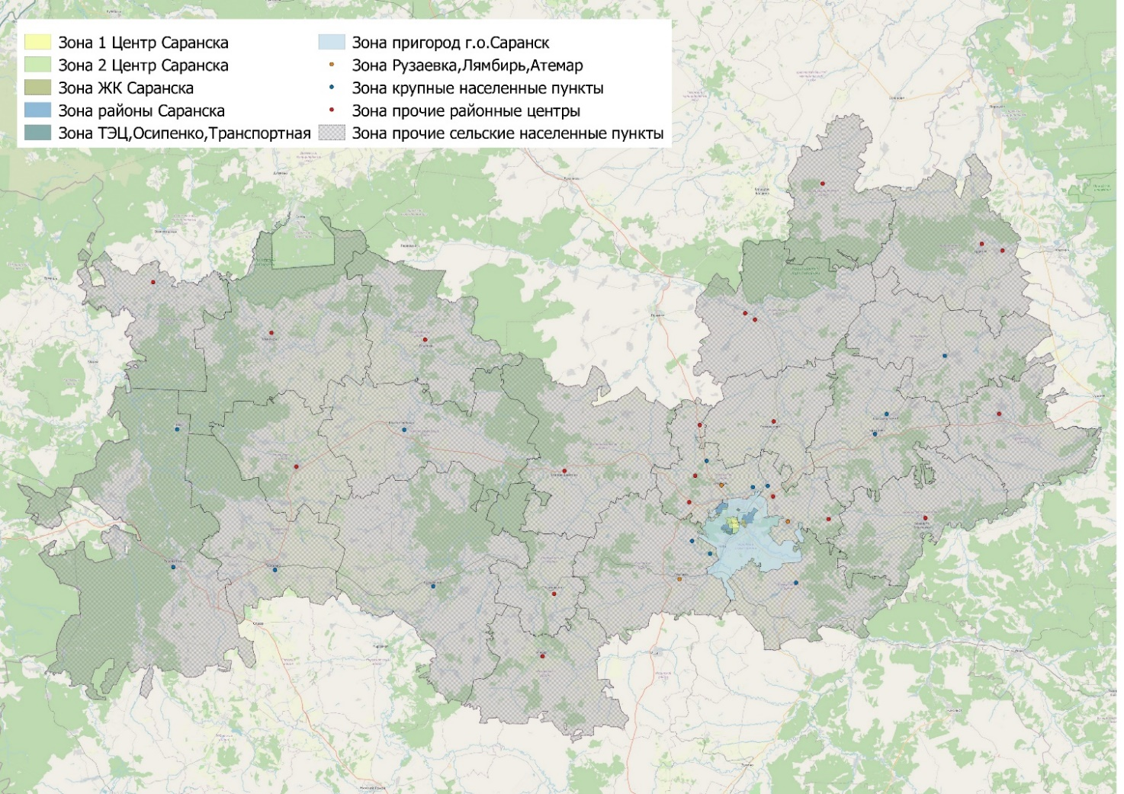
Рис. 15. Графическое отображение сформированных ценовых зон 1-10 Республики Мордовия (подгруппы 0101, 0102)

Таблица 29. Краткая характеристика ценовых зон Республики Мордовия (подгруппы 0101, 0102)
№  п/п | Наименование ценовой зоны | Описание
1 | Зона 1 Центр Саранска | Жилой район Центр
2 | Зона 2 Центр Саранска | Жилой район Центр, «Низы»
3 | Зона ЖК Саранска | ЖК Ветеран, ЖК Лесная сказка, ЖК Макс, ЖК на Ульянова, ЖК на Гагарина, ЖК Юбилейный, ЖК Гратион
4 | Зона районы Саранск | Жилые районы Химмаш, Светотехстрой, Юго-запад
5 | Зона ТЭЦ, Осипенко, Транспортная | Жилой район ТЭЦ-2, ул. Осипенко, ул. Транспортная
6 | Зона Пригород г.о.Саранск | пгт. Ялга, пгт. Николаевка, пгт. Ремзавод, рп. Луховка, п. Озерный, с. Горяйновка, д. Ивановка, д. Полянки, д. Танеевка, п. Добровольный, п. Пушкино, с. Грибоедово, с. Зыково, с. Куликовка, с. Макаровка, с. Монастырское, с. Напольная Тавла, с. Берсеневка, п. Звездный
7 | Зона Рузаевка, Лямбирь, Атемар | г. Рузаевка, с. Лямбирь, с. Атемар, с. Пензятка
8 | Зона Крупные населенные пункты | п. Левженский, с. Ключарево, рп. Атяшево, г. Ковылкино, г. Краснослободск, рп. Торбеево, рп. Чамзинка, рп. Комсомольский, с. Кочкурово, рп. Зубова Поляна, п. Явас, с. Большая Елховка, п. Совхоз Коммунар
9 | Зона Прочие районные центры | с. Аксеново, с. Лопатино, с. Первомайск, с. Скрябино, г. Ардатов, рп. Тургенево, с. Атюрьево, с. Большие Березники, с. Дубенки, г. Инсар, с. Ичалки, с. Кемля, п. Ромоданово, с. Старое Шайгово, г. Темников, с. Теньгушево, с. Ельники, с. Большое Игнатово, рп. Кадошкино
10 | Зона Прочие сельские населенные пункты | Прочие населенные пункты

Ниже приведено укрупненное графическое отображение сформированных ценовых зон 1-6 для г.о. Саранск и их описание.

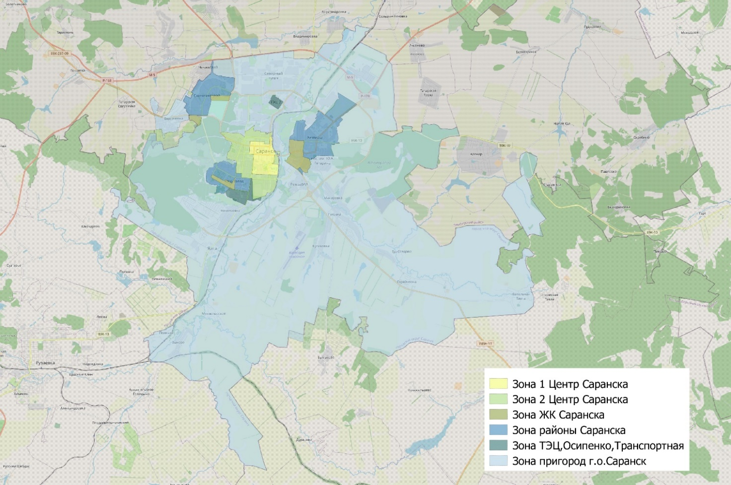
Рис. 16. Графическое отображение сформированных ценовых зон 1-6 г.о. Саранск (подгруппы 0101, 0102)

Таблица 30. Краткая характеристика ценовых зон г.о. Саранск (подгруппы 0101, 0102)
№  п/п | Наименование ценовой зоны | Описание
1 | Зона 1 Центр Саранска | Жилой район Центр
2 | Зона 2 Центр Саранска | Жилой район Центр, «Низы»
3 | Зона ЖК Саранска | ЖК Ветеран, ЖК Лесная сказка, ЖК Макс, ЖК на Ульянова, ЖК на Гагарина, ЖК Юбилейный, ЖК Гратион
4 | Зона районы Саранск | Жилые районы Химмаш, Светотехстрой, Юго-запад
5 | Зона ТЭЦ, Осипенко, Транспортная | Жилой район ТЭЦ-2, ул. Осипенко, ул. Транспортная
6 | Зона Пригород г.о.Саранск | пгт. Ялга, пгт. Николаевка, пгт. Ремзавод, рп. Луховка, п. Озерный, с. Горяйновка, д. Ивановка, д. Полянки, д. Танеевка, п. Добровольный, п. Пушкино, с. Грибоедово, с. Зыково, с. Куликовка, с. Макаровка, с. Монастырское, с. Напольная Тавла, с. Берсеневка, п. Звездный
В соответствии с п. 40.3. Методических указаний, в границах каждой ценовой зоны был определен типовой объект недвижимости.
В качестве типового объекта для каждой ценовой зоны Исполнителем определен гипотетический объект недвижимости - ОКС, имеющий наиболее повторяющиеся для ценовой зоны основные ценообразующие характеристики, а именно: площадь, год постройки. Значения указанных ценообразующих характеристик рассчитаны для каждого объекта недвижимости, расположенного в границах ценовой зоны.
Результат расчета основных характеристик типовых объектов недвижимости для каждой зоны представлен ниже.
Таблица 31. Характеристики типовых ОКС (подгруппы 0101, 0102)
№  п/п | Наименование Ценовой зоны | Площадь, кв.м. | Год  постройки | Материал стен | Уровень отделки
1 | Зона 1 Центр Саранска | 64,1 | 1963 | Кирпичные | Хороший
2 | Зона 2 Центр Саранска | 47,2 | 2021 | Кирпичные | Хороший
3 | Зона ЖК Саранска | 64,0 | 2018 | Кирпичные | Хороший
4 | Зона районы Саранск | 64,0 | 1987 | Кирпичные | Хороший
5 | Зона ТЭЦ, Осипенко, Транспортная | 47,2 | 1965 | Кирпичные | Хороший
6 | Зона Пригород г.о.Саранск | 33,2 | 1984 | Кирпичные | Хороший
7 | Зона Рузаевка, Лямбирь, Атемар | 47,2 | 1982 | Кирпичные | Хороший
8 | Зона Крупные населенные пункты | 47,2 | 1990 | Кирпичные | Хороший
9 | Зона Прочие районные центры | 47,2 | 1988 | Кирпичные | Хороший
10 | Зона Прочие сельские населенные пункты | 47,1 | 1977 | Кирпичные | Хороший

Результат расчета рыночной стоимости типовых объектов недвижимости представлен в таблице:
Таблица 32. Стоимость типовых ОКС (подгруппы 0101, 0102)
№  п/п | Наименование Ценовой зоны | Удельный показатель рыночной стоимости, руб./кв.м. | Диапазон  значений, руб./кв.м. | Средняя рыночная цена типового объекта, руб.
1 | Зона 1 Центр Саранска | 94 777 | 72 526-142 857 | 6 075 223
2 | Зона 2 Центр Саранска | 85 009 | 70 690-104 938 | 4 012 435
3 | Зона ЖК Саранска | 76 857 | 66 349-83 125 | 4 918 878
4 | Зона районы Саранск | 67 074 | 52 778-80 000 | 4 292 767
5 | Зона ТЭЦ, Осипенко, Транспортная | 56 970 | 42 889-67 149 | 2 689 007
6 | Зона Пригород г.о.Саранск | 51 179 | 33 051-61 111 | 1 699 130
7 | Зона Рузаевка, Лямбирь, Атемар | 44 184 | 35 400-58 789 | 2 085 467
8 | Зона Крупные населенные пункты | 39 630 | 27 778-51 685 | 1 870 545
9 | Зона Прочие районные центры | 31 342 | 20 505-44 702 | 1 479 357
10 | Зона Прочие сельские населенные пункты | 23 814 | 18 182-27 864 | 1 121 628
Бюджетным учреждением соблюден п. 40.3 Методических указаний о различии удельных показателей средних рыночных цен в расчете на единицу площади типовых объектов, расположенных в различных ценовых зонах не менее, чем на 10%.
При анализе полученных результатов расчета объектов капитального строительства установлено наличие по некоторым объектам выбросов (низких и высоких показателей, не поддающихся логическому обоснованию, заметно отличающихся от иных результатов). Такие показатели исключены из расчета средних рыночных цен типовых объектов, используемых для установления ценовых зон.
Графическое отображение сформированных ценовых зон и результаты оценочного зонирования приведены в Приложении 2.2 к отчету.
Оценочное зонирование группы 02. Дома малоэтажной жилой застройки, в том числе индивидуальной жилой застройки - индивидуальные, малоэтажные блокированные (таунхаусы) – подгруппа 0200
Анализ социально-экономического развития территорий и цен на рынке недвижимости позволяет выделить 6 ценовых зон. Ценовые зоны построены таким образом, что их границы совпадают с границами муниципальных образований, входящих в них, что обоснованно распределением объектов-аналогов на территории республики.
Ниже приведено графическое отображение сформированных ценовых зон и их описание.

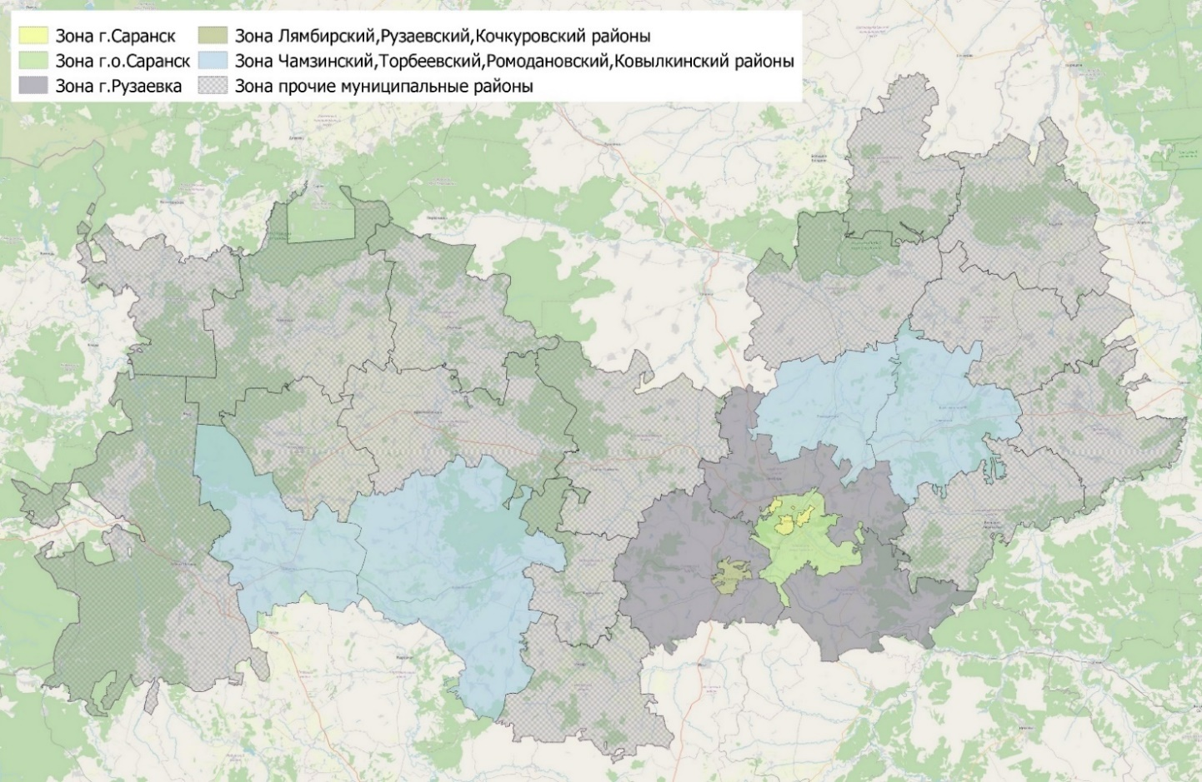
Рис. 17. Графическое отображение сформированных ценовых зон (подгруппа 0200)

Таблица 33. Краткая характеристика ценовых зон (подгруппа 0200)
№  п/п | Наименование ценовой зоны | Описание
1 | Зона г. Саранск | Жилые районы г. Саранск
2 | Зона г.о. Саранск | пгт. Ялга, пгт. Николаевка, пгт. Ремзавод, рп. Луховка, п. Озерный, с. Горяйновка, д. Ивановка, д. Полянки, д. Танеевка, п. Добровольный, п. Пушкино, с. Грибоедово, с. Зыково, с. Куликовка, с. Макаровка, с. Монастырское, с. Напольная Тавла, с. Берсеневка, п. Звездный, п. Чекаевский
3 | Зона г. Рузаевка | Жилые районы г. Рузаевка
4 | Зона Лямбирский, Рузаевский, Кочкуровский районы | Лямбирский, Рузаевский, Кочкуровский районы
5 | Зона Чамзинский, Торбеевский, Ромодановский, Ковылкинский районы | Чамзинский, Торбеевский, Ромодановский, Ковылкинский районы
6 | Зона Прочие муниципальные районы | Ардатовский, Атюрьевский, Атяшевский, Большеберезниковский, Большеигнатовский, Дубенский, Ельниковский, Зубово-Полянский, Инсарский, Ичалковский, Кадошкинский, Краснослободский, Старошайговский, Темниковский, Теньгушевский районы
В соответствии с п. 40.3. Методических указаний, в границах каждой ценовой зоны был определен типовой объект недвижимости.
В качестве типового объекта для каждой ценовой зоны Исполнителем определен гипотетический объект недвижимости - ОКС, имеющий наиболее повторяющиеся для ценовой зоны основные ценообразующие характеристики, а именно: площадь, год постройки. Значения указанных ценообразующих характеристик рассчитаны для каждого объекта недвижимости, расположенного в границах ценовой зоны.
Результат расчета основных характеристик типовых объектов недвижимости для каждой зоны представлен ниже.
Таблица 34. Характеристики типовых ОКС (подгруппа 0200)
№  п/п | Наименование Ценовой зоны | Площадь, кв.м. | Год  постройки | Материал стен | Уровень отделки
1 | Зона г. Саранск | 39,9 | 1960 | Кирпичные | Средний
2 | Зона г.о. Саранск | 40,5 | 2016 | Кирпичные | Средний
3 | Зона г. Рузаевка | 34,7 | 1958 | Кирпичные | Средний
4 | Зона Лямбирский, Рузаевский, Кочкуровский районы | 48,8 | 1984 | Кирпичные | Средний
5 | Зона Чамзинский, Торбеевский, Ромодановский, Ковылкинский районы | 40,0 | 1975 | Кирпичные | Средний
6 | Зона Прочие муниципальные районы | 48,7 | 1981 | Кирпичные | Средний
Результат расчета рыночной стоимости типовых объектов недвижимости представлен в таблице:
Таблица 35. Стоимость типовых ОКС (подгруппа 0200)
№  п/п | Наименование Ценовой зоны | Удельный показатель рыночной стоимости, руб./кв.м. | Диапазон  значений, руб./кв.м. | Средняя рыночная цена типового объекта, руб.
1 | Зона г. Саранск | 59 796 | 50 796-87 829 | 2 385 841
2 | Зона г.о. Саранск | 53 802 | 41 373-63 636 | 2 178 997
3 | Зона г. Рузаевка | 38 792 | 30 882-56 250 | 1 346 094
4 | Зона Лямбирский, Рузаевский, Кочкуровский районы | 29 063 | 15 267-46 457 | 1 418 266
5 | Зона Чамзинский, Торбеевский, Ромодановский, Ковылкинский районы | 25 111 | 11 250-39 474 | 1 004 449
6 | Зона Прочие муниципальные районы | 22 348 | 10 000-35 135 | 1 088 343
Бюджетным учреждением соблюден п. 40.3 Методических указаний о различии удельных показателей средних рыночных цен в расчете на единицу площади типовых объектов, расположенных в различных ценовых зонах не менее, чем на 10%.
При анализе полученных результатов расчета объектов капитального строительства установлено наличие по некоторым объектам выбросов (низких и высоких показателей, не поддающихся логическому обоснованию, заметно отличающихся от иных результатов). Такие показатели исключены из расчета средних рыночных цен типовых объектов, используемых для установления ценовых зон.
Графическое отображение сформированных ценовых зон и результаты оценочного зонирования приведены в Приложении 2.2 к отчету.
Оценочное зонирование группы 02. Дома малоэтажной жилой застройки, в том числе индивидуальной жилой застройки - индивидуальные, малоэтажные блокированные (таунхаусы) – подгруппа 0202
Анализ социально-экономического развития территорий и цен на рынке недвижимости позволяет выделить 8 ценовых зон. Ценовые зоны построены таким образом, что их границы совпадают с границами муниципальных образований, входящих в них, что обоснованно распределением объектов-аналогов на территории республики.
Ниже приведено графическое отображение сформированных ценовых зон и их описание.

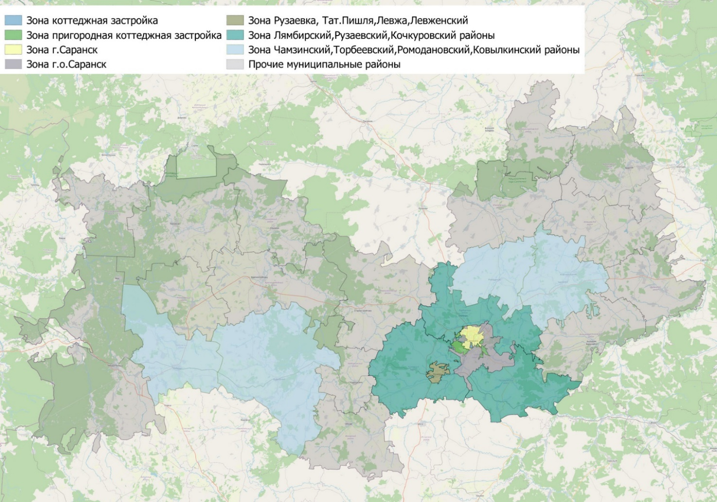
Рис. 18. Графическое отображение сформированных ценовых зон (подгруппа 0202)

Таблица 36. Краткая характеристика ценовых зон (подгруппа 0202)
№  п/п | Наименование ценовой зоны | Описание
1 | Зона коттеджная застройка | Коттеджный поселок Чистые пруды, ул. Малая Академическая, жилой район «Низы» и Военная база
2 | Зона пригородная коттеджная застройка | п. им. Гагарина, с. Берсеневка, п. Чекаевский, п. Звездный, с. Куликовка, рп. Луховка, пгт. Ремзавод, с. Макаровка, пгт. Николаевка
3 | Зона г. Саранск | Жилые районы г. Саранск
4 | Зона г.о. Саранск | Жилые районы г.о. Саранск
5 | Зона Рузаевка, Тат.Пишля, Левжа, Левженский | г. Рузаевка, с. Татарская Пишля, с. Левжа, п. Левженский
6 | Зона Лямбирский, Рузаевский, Кочкуровский районы | Лямбирский, Рузаевский, Кочкуровский районы
7 | Зона Чамзинский, Торбеевский, Ромодановский, Ковылкинский районы | Чамзинский, Торбеевский, Ромодановский, Ковылкинский районы
8 | Зона Прочие муниципальные районы | Ардатовский, Атюрьевский, Атяшевский, Большеберезниковский, Большеигнатовский, Дубенский, Ельниковский, Зубово-Полянский, Инсарский, Ичалковский, Кадошкинский, Краснослободский, Старошайговский, Темниковский, Теньгушевский районы
В соответствии с п. 40.3. Методических указаний, в границах каждой ценовой зоны был определен типовой объект недвижимости.
В качестве типового объекта для каждой ценовой зоны Исполнителем определен гипотетический объект недвижимости - ОКС, имеющий наиболее повторяющиеся для ценовой зоны основные ценообразующие характеристики, а именно: площадь, год постройки. Значения указанных ценообразующих характеристик рассчитаны для каждого объекта недвижимости, расположенного в границах ценовой зоны.
Результат расчета основных характеристик типовых объектов недвижимости для каждой зоны представлен ниже.
Таблица 37. Характеристики типовых ОКС (подгруппа 0202)
№  п/п | Наименование Ценовой зоны | Площадь, кв.м. | Год постройки | Материал стен
1 | Зона коттеджная застройка | 36,4 | 2021 | Кирпичные
2 | Зона пригородная коттеджная застройка | 71,3 | 1960 | Кирпичные
3 | Зона г. Саранск | 64,2 | 1958 | Кирпичные
4 | Зона г.о. Саранск | 43,9 | 1960 | Кирпичные
5 | Зона Рузаевка, Тат.Пишля, Левжа, Левженский | 56,7 | 1960 | Кирпичные
6 | Зона Лямбирский, Рузаевский, Кочкуровский районы | 34,9 | 1960 | Деревянные
7 | Зона Чамзинский, Торбеевский, Ромодановский, Ковылкинский районы | 32,6 | 1960 | Деревянные
8 | Зона Прочие муниципальные районы | 40,0 | 1960 | Деревянные
Результат расчета рыночной стоимости типовых объектов недвижимости представлен в таблице:
Таблица 38. Стоимость типовых ОКС (подгруппа 0202)
№  п/п | Наименование Ценовой зоны | Удельный показатель рыночной стоимости, руб./кв.м. | Диапазон  значений, руб./кв.м. | Средняя рыночная цена типового объекта, руб.
1 | Зона коттеджная застройка | 54 156 | 42 647-70 841 | 1 971 280
2 | Зона пригородная коттеджная застройка | 46 384 | 29 310-66 667 | 3 307 164
3 | Зона г. Саранск | 41 551 | 20 000-59 091 | 2 667 603
4 | Зона г.о. Саранск | 36 089 | 18 000-55 233 | 1 584 303
5 | Зона Рузаевка, Тат.Пишля, Левжа, Левженский | 27 452 | 15 000-49 167 | 1 556 512
6 | Зона Лямбирский, Рузаевский, Кочкуровский районы | 23 398 | 11 316-42 000 | 816 598
7 | Зона Чамзинский, Торбеевский, Ромодановский, Ковылкинский районы | 19 387 | 8 696-40 690 | 632 002
8 | Зона Прочие муниципальные районы | 15 307 | 4 167-37 500 | 612 275
Бюджетным учреждением соблюден п. 40.3 Методических указаний о различии удельных показателей средних рыночных цен в расчете на единицу площади типовых объектов, расположенных в различных ценовых зонах не менее, чем на 10 %.
При анализе полученных результатов расчета объектов капитального строительства установлено наличие по некоторым объектам выбросов (низких и высоких показателей, не поддающихся логическому обоснованию, заметно отличающихся от иных результатов). Такие показатели исключены из расчета средних рыночных цен типовых объектов, используемых для установления ценовых зон.
Графическое отображение сформированных ценовых зон и результаты оценочного зонирования приведены в Приложении 2.2 к отчету.

3.3. Обоснование подходов к сегментации объектов недвижимости, подлежащих государственной кадастровой оценке, в целях их группировки
Для целей определения кадастровой стоимости объекты недвижимости, подлежащие оценке, объединяются в группы (подгруппы) на основе сегментации объектов недвижимости.
Согласно п. 56.1 Методических указаний все объекты оценки группируются согласно кодам групп (подгрупп), приведенным в приложении 2 указаний:
- Группа 01. Многоквартирные дома (дома средне- и многоэтажной жилой застройки);
- Группа 02. Дома малоэтажной жилой застройки, в том числе индивидуальной жилой застройки - индивидуальные, малоэтажные блокированные (таунхаусы);
- Группа 03. Объекты, предназначенные для хранения транспорта;
- Группа 04. Объекты коммерческого назначения, предназначенные для оказания услуг населению, включая многофункционального назначения;
- Группа 05. Объекты временного проживания, включая объекты рекреационно-оздоровительного значения;
- Группа 06. Административные и бытовые объекты;
- Группа 07. Объекты производственного назначения, за исключением передаточных устройств и сооружений;
- Группа 08. Учебные, спортивные объекты, объекты культуры и искусства, культовые объекты, музеи, лечебно-оздоровительные и общественного назначения объекты;
- Группа 09. Прочие объекты;
- Группа 10. Сооружения.
Для целей группировки Учреждением принято решение о введении дополнительной группы 11. Неопределенные, с кодом подгруппы 1100, к которому отнесены объекты оценки, для которых информация, представленная в перечне, недостаточна для определения функционального назначения объекта и отнесения его к какой-либо другой группе и группы 12 Оспоренные, с кодом подгруппы 1200, к которому отнесены объекты, кадастровая стоимость которых установлена в размере рыночной в рамках статьи 22 и 22.1 Закона № 237-ФЗ.
Код объекта присваивается согласно следующему правилу:
XX:YYY:ZZZZ...TT, где:
ХХ:УУУ - сегмент (первый уровень) и группа (второй уровень) - обязательный к указанию код расчета вида использования для целей Указаний, который определяется на основе вида разрешенного использования земельного участка, на котором расположены сооружения, ОНС, здания или расположенные в них помещения, машино-места, в соответствии с приложением 1 к указаниям;
ZZZZ - обязательный номер подгруппы, назначаемый для целей Указаний в соответствии с приложением 2 к указаниям;
ТТ - номер подгруппы по порядку наибольшего уровня.
При этом для целей Методических указаний (п.2):
- в случае подтверждения информации о фактическом использовании объекта недвижимости, соответствующем виду (видам) разрешенного использования, определенному (установленному) в отношении такого объекта недвижимости и содержащемуся в Едином государственном реестре недвижимости (ЕГРН) по состоянию на дату определения кадастровой стоимости, на основании поданной в бюджетное учреждение декларации о характеристиках объекта недвижимости, для целей Указаний под видом использования понимается такое фактическое использование объекта недвижимости.
- в остальных случаях под видом использования понимаются вид (виды) разрешенного использования или назначение объекта недвижимости, определенные (установленные) в отношении такого объекта недвижимости и содержащиеся в ЕГРН по состоянию на дату определения кадастровой стоимости.
Группировка производилась на основании информации, представленной в назначении и наименовании объектов оценки, содержащейся в перечне и полученной в результате сбора информации о фактическом использовании объектов, в ходе мероприятий по подготовке к проведению государственной кадастровой оценки.
С целью проведения моделирования в рамках затратного подхода, были введены дополнительные коды подгрупп, что обуславливается удобством подбора объектов-аналогов.
Распределение объектов оценки в соответствии с Приложением 1 Методических указаний представлено в Таблице 39.

Таблица 39. Распределение объектов оценки по функциональным группам (подгруппам)
Функциональная группа | Подгруппа | Количество объектов оценки
Группа 01. Многоквартирные дома (дома средне- и многоэтажной жилой застройки) | 0100 | 0
Многоквартирные дома экономичного класса (с преобладанием малогабаритных квартир) | 0101 | 122 762
Нежилые МКД | 0101-01 | 2 548
Многоквартирные дома со встроенными нежилыми помещениями | 0102 | 61 065
Нежилые МКД со встроенными помещениями | 0102-01 | 3 483
ИТОГО ПО ГРУППЕ |  | 189 858
Группа 02. Дома малоэтажной жилой застройки, в том числе индивидуальной жилой застройки - индивидуальные, малоэтажные блокированные (таунхаусы) | 0200 | 51 775
Нежилые малоэтажные дома | 0200-01 | 9 283
Дома жилые блокированной застройки (таунхаусы) | 0201 | 162
Дома индивидуальные | 0202 | 184 418
Садовые дома | 0206 | 4 471
Летние кухни | 0206-01 | 23
Туалеты, летние душевые | 0207 | 40
Баня | 0208 | 957
ИТОГО ПО ГРУППЕ |  | 251 129
Группа 03. Объекты, предназначенные для хранения транспорта | 0300 | 12
Открытые автостоянки автомобилей (покрытые площадки и проезды) | 0301 | 89
Крытые стоянки | 0301-01 | 19
Гаражи индивидуальные, отдельно стоящие | 0302 | 2 178
Гаражные кооперативы (сблокированные индивидуальные гаражи) | 0303 | 29 147
Паркинги | 0304 | 102
Гаражи производственные, ведомственные для легковых автомобилей | 0305 | 1 466
Гаражи производственные, ведомственные для грузовых автомобилей и автобусов | 0306 | 789
Гараж для автобусов | 0306-01 | 2
Гаражи производственные, ведомственные для спецтехники, включая гаражи, депо пожарных машин | 0307 | 95
Пожарные депо | 0307-01 | 131
ИТОГО ПО ГРУППЕ |  | 34 030
Группа 04. Объекты коммерческого назначения, предназначенные для оказания услуг населению, включая многофункционального назначения | 0400 | 114
Магазины до 250 кв.м, за исключением киосков, павильонов, ларьков | 0401 | 2 667
Магазины 250 и более кв.м | 0402 | 1 045
Прочие многофункциональные торгово-сервисные комплексы, торгово-административные объекты, торгово-развлекательные объекты, за исключением отдельно стоящих зданий концертных залов, спортивно-концертных комплексов, кинотеатров, комплексов аттракционов, торгово-складские объекты, торговые базы | 0403 | 116
Рынки | 0404 | 45
Торговые киоски, павильоны, ларьки | 0405 | 688
Автозаправочные станции (АЗС), газонаполнительные станции, автогазозаправочные станции (АГЗС) | 0406 | 280
АЗС (сооружения) | 0406-01 | 78
Автомойки | 0407 | 112
Автосалоны | 0408 | 6
Рестораны | 0409 | 6
Кафе 750 кв.м (75 человек) и более, производственные столовые, столовые, кухни, кухни-столовые 750 кв.м (75 человек) и более | 0410 | 97
Кафе до 750 кв.м (75 человек), кафетерии, столовые, кухни, кухни-столовые до 750 кв.м (75 человек) | 0411 | 408
Летние кафе | 0412 | 2
ИТОГО ПО ГРУППЕ |  | 5 664
Группа 05. Объекты временного проживания, включая объекты рекреационно-оздоровительного значения | 0500 | 0
Гостиницы: класс 2* и ниже, ведомственные гостиницы, хостелы | 0501 | 146
Гостиницы: класс 3* | 0502 | 114
Гостиницы: класс 4* и выше | 0503 | 5
Мотели | 0506 | 1
Общежития | 0507 | 12 865
Нежилые общежития | 0507-01 | 285
Пансионаты | 0508 | 5
Базы отдыха | 0509 | 144
Пионерские лагеря | 0510 | 182
Санатории | 0511 | 355
Спальные корпуса пансионатов | 0514 | 27
Спальные корпуса санаториев | 0516 | 7
Кемпинги | 0517 | 2
ИТОГО ПО ГРУППЕ |  | 14 138
Группа 06. Административные и бытовые объекты | 0600 | 2 981
Банки | 0601 | 26
Бытовые, административно-бытовые здания | 0603 | 277
Административно-бытовые здания | 0603-01 | 139
Административные корпуса заводов | 0604 | 42
Лабораторные корпуса | 0605 | 129
Отделения полиции | 0606 | 31
Контрольно-пропускные пункты, проходные 100 кв.м. и более | 0607 | 70
Отделения связи, почта | 0608 | 299
Таможни | 0609 | 14
ИТОГО ПО ГРУППЕ |  | 4 008
Группа 07. Объекты производственного назначения, за исключением передаточных устройств и сооружений | 0700 | 91
Производственно-складские здания площадью до 100 кв.м. | 0701-01 | 459
Административно-производственные здания площадью до 100 кв.м. | 0701-02 | 3
Диспетчерские, аппаратные (кроме диспетчерских на транспорте) | 0702 | 78
Контрольно-пропускные пункты, проходные менее 100 кв.м. | 0703 | 466
Производственно-складские здания площадью 100 и более кв.м. | 0704-01 | 2 546
Административно-производственные здания площадью 100 и более кв.м. | 0704-02 | 59
Объекты сельскохозяйственного производства. Животноводческие комплексы, птичники, тепличные и оранжерейные хозяйства | 0705 | 213
Конюшни | 0705-01 | 45
Коровники | 0705-02 | 637
Свинарники | 0705-03 | 359
Птичники | 0705-04 | 516
Телятники | 0705-05 | 291
Теплицы (здания) | 0705-06 | 84
Овчарни | 0705-07 | 20
Цыплятники | 0705-08 | 14
Пасека | 0705-09 | 25
Родильные отделения | 0705-10 | 31
Инкубаторы | 0705-11 | 9
Молочные фермы | 0705-12 | 72
Помещения для молодняка | 0705-13 | 18
Навозохранилища | 0705-14 | 31
Скотоубойные пункты | 0705-15 | 11
Санитарные бойни | 0705-16 | 5
Кормокухни, кормоцеха | 0705-17 | 14
Карантийные изоляторы | 0705-18 | 7
Доильный блок | 0705-19 | 23
Каныжные | 0705-20 | 11
Трансформаторные подстанции | 0706 | 1 475
Электроподстанции | 0707 | 416
Энергоблоки | 0708 | 85
Центральная тепловая станция (ЦТП), теплоэлектроцентраль (ТЭЦ) | 0709 | 19
Котельные | 0710 | 1 155
Здания тепловых пунктов | 0711 | 183
Сушилки, мельницы, вспомогательные объекты | 0712 | 146
Мельницы | 0712-01 | 37
Крытый ток | 0712-02 | 25
Станции газораспределительные и газорегуляторные | 0713 | 29
Пункты газораспределительные и газорегуляторные | 0714 | 466
Насосные станции | 0715 | 340
Канализационные насосные станции | 0715-01 | 37
Водопроводные станции | 0716 | 153
Водозаборные узлы и сооружения | 0717 | 603
Водомерные узлы | 0718 | 2
Павильоны над скважинами | 0719 | 67
Вентиляционные киоски, вентиляционные камеры | 0720 | 11
Автоматические телефонные станции (АТС) | 0721 | 51
Мастерские | 0722 | 720
Складские здания, кроме ангаров | 0723 | 3 048
Овощехранилище, фруктохранилище | 0723-01 | 231
Картофелехранилище | 0723-02 | 47
Зерносклады | 0723-03 | 555
Медицинский склад | 0723-04 | 12
Склад ГСМ | 0723-05 | 161
Арочный склад | 0723-06 | 58
Здания очистных сооружений | 0724 | 40
Весовые автомобильные | 0725 | 118
Весовые железнодорожные | 0726 | 5
Здания ангарного типа | 0727 | 36
Холодильники | 0728 | 35
Станции технического обслуживания автомобилей (СТО), автосервисы | 0730 | 173
Депо железнодорожные, локомотивные, метрополитена, электродепо, трамвайные, троллейбусные | 0732 | 28
ИТОГО ПО ГРУППЕ |  | 16 708
Группа 08. Учебные, спортивные объекты, объекты культуры и искусства, культовые объекты, музеи, лечебно-оздоровительные и общественного назначения объекты | 0800 | 0
Ветеринарные объекты | 0801 | 80
Питомники, гостиницы для животных | 0802 | 29
Зоопарк (вольеры, строения для содержания животных) | 0803 | 26
Музеи | 0804 | 31
Памятники архитектурные, монументы | 0805 | 653
Спортивные комплексы | 0806-01 | 50
Спортивные площадки | 0806-02 | 33
Спортивные залы и корпуса, спортивные клубы | 0807 | 99
Стадионы, трибуны | 0808 | 24
Теннисные корты | 0809 | 3
Тиры | 0810 | 17
Крытые катки | 0812 | 6
Бассейны для плавания | 0813 | 18
Архивы, книгохранилища и фондохранилища, библиотеки | 0815 | 62
Костелы, лавры, мечети, молебные дома, монастыри, синагоги, соборы, храмы, церкви, часовни | 0816 | 369
Кинотеатры | 0818 | 14
Выставочные залы, дворцы культуры, дома культуры, консерватории, концертные залы, культурно-досуговые центры, мюзик-холлы, планетарии, театры, художественные галереи, цирки | 0820 | 507
Детские сады, ясли, ясли-сады | 0821 | 436
Гимназии, изостудии, клубы, лицеи, музыкальные школы, церковные школы, школы | 0822-01 | 625
Дома и дворцы пионеров | 0822-02 | 342
Спальные корпуса школ-интернатов | 0822-03 | 19
Колледжи, училища профессионально-технические и ремесленные, техникумы, училища | 0823 | 67
Академии, институты образовательные, подготовительные отделения высших учебных заведений, университеты | 0824 | 71
Больницы | 0825-01 | 258
Поликлиники | 0825-02 | 425
Станции медицинской скорой помощи | 0825-03 | 10
Фельдшерские медицинские пункты | 0825-04 | 267
Объекты бытового обслуживания населения | 0829-01 | 55
Парикмахерские | 0829-02 | 13
Прачечные, химчистки | 0829-03 | 65
Бани общественные от 150 кв.м, до 1000 кв.м (до 100 человек), душевые и раздевалки, банные комплексы 1000 кв.м (на 100 человек) и более | 0830 | 298
Туалеты общественные | 0831 | 45
Морги | 0832 | 15
Интернаты | 0833 | 48
Изоляторы | 0834 | 19
Исправительные заведения | 0835 | 100
Казармы | 0836 | 8
Государственные научные центры | 0837 | 15
Проектные институты, конструкторские бюро | 0838 | 16
Научно-исследовательские институты | 0839 | 4
Административные здания государственных учреждений управления, включая здания администраций, министерств, судов, прокуратуры | 0841 | 590
Дома престарелых | 0842 | 11
Дома инвалидов | 0843 | 17
Автовокзалы | 0844 | 28
Аэропорты (аэровокзалы), аэродромы | 0845 | 4
Вокзалы железнодорожные | 0847 | 56
Станции железнодорожные | 0848 | 9
Станции автобусные, троллейбусные, трамвайные, лодочные | 0851 | 8
Причал | 0851-01 | 1
Прочие объекты, предназначенные для перевозки и обслуживания пассажиров, обработки их багажа | 0852 | 138
ИТОГО ПО ГРУППЕ |  | 6 104
Группа 09. Прочие объекты | 0900 | 0
Объекты гражданской обороны | 0901 | 39
Погреба | 0902 | 57
Подвалы для малоэтажного строительства | 0903-01 | 4
Подвалы для производственного | 0903-02 | 458
Подвалы для многоэтажного строительства | 0903-03 | 955
Сараи | 0904 | 2 810
Хозяйственные помещения | 0904-01 | 22
Сараи отдельностоящие | 0904-02 | 982
Санитарные пропускники | 0905 | 100
Гидрометеорологические станции, фотометрические будки, мареографы | 0906 | 3
Прочие объекты и объекты вспомогательного назначения, отнесение которых к другим группам невозможно | 0907 | 347
ИТОГО ПО ГРУППЕ |  | 5 777
Группа 10. Сооружения | 1000 | 0
Башни | 1002 | 259
Мачтовые сооружения, опоры, вышки | 1003 | 230
Беседки | 1004 | 38
Гидротехнические сооружения: набережные | 1005 | 7
Эстакады | 1006 | 32
Емкостные сооружения, резервуары, баки, цистерны | 1007 | 210
Бункеры | 1008 | 25
Навесы | 1009 | 49
Линии электропередач кабельные | 1010 | 716
Линии электропередач воздушные | 1011 | 2 499
Сети газораспределительные | 1012 | 7 105
Гидротехнические сооружения, за исключением мостов, пирсов, причалов, набережных | 1013 | 51
Плотины, дамбы | 1013-01 | 251
Сети канализационные, тоннельные коллекторы | 1014 | 935
Сети тепловые | 1015 | 1 245
Сети водопроводные | 1016 | 2 224
Сети канализационные без коллекторов | 1017 | 194
Фонтаны | 1018 | 7
Градирни | 1019 | 29
Сети инженерные технологические | 1020 | 47
Сети тепловые: камеры теплосети подземные | 1021 | 2
Железнодорожные пути | 1022 | 397
Подкрановые пути | 1023 | 15
Мосты | 1025 | 65
Пешеходные мосты | 1025-01 | 32
ЖД мосты | 1025-02 | 8
Трубопереезд | 1025-03 | 82
Сооружения связи линейно-кабельные | 1026 | 276
Телефонные канализации | 1026-01 | 39
Магистральный водопровод | 1027-01 | 8
Магистральные сети теплоснабжения | 1027-02 | 24
Магистральный газопровод | 1027-03 | 2
Магистральная сеть канализации | 1027-04 | 1
Переходы надземные | 1028 | 3
Прочие сооружения и сооружения вспомогательного назначения, отнесение которых к другим подгруппам невозможно | 1030 | 332
Скотомогильники, биометрические ямы | 1030-01 | 69
Дымовые трубы | 1030-02 | 25
Осушительные системы | 1030-03 | 88
Трубы | 1030-04 | 21
Автомобильные дороги, дорожки, площадки, покрытия | 1031 | 3
Автодороги | 1031-01 | 3 121
Площадки и покрытия | 1031-02 | 311
Дорожки | 1031-03 | 18
Полигоны | 1031-04 | 14
Силосная траншея, яма | 1032 | 95
Скважина артезианская | 1033 | 715
Колодец | 1034 | 37
Водоемы и пруды | 1035 | 23
Лагуны | 1035-01 | 130
Ограждение | 1036 | 234
Отстойник канализационный | 1037 | 87
ИТОГО ПО ГРУППЕ |  | 22 430
Группа 11. Неопределенные | 1100 | 1 485
Группа 12. Оспоренные | 1200 | 17
Дальнейшая группировка объектов недвижимости ориентировалась на сложившиеся сегменты рынка недвижимости и основана на результатах анализа информации о рынке объектов недвижимости, модели оценки кадастровой стоимости, состава ценообразующих факторов и сведений о значениях ценообразующих факторов объектов недвижимости для каждого объекта.
Согласно Методическим указаниям при проведении группировки зданий, сооружений, ОНС, помещений и машино-мест следует разделять в отдельные подгруппы объекты недвижимости, строительство которых завершено, и ОНС. В связи с чем, 2-ым уровнем группировки для объектов групп 01-11 стало распределение по подгруппам Завершенные и ОНС.
3-ий и последующие уровни группировки – группировка с учетом видов объекта недвижимости, полноты и непротиворечивости характеристик объектов, содержащихся в перечне, функционального назначения, факторов местоположения и типологии населенных пунктов, в пределах которых располагаются оцениваемые объекты.
Итогом многоуровневой группировки объектов оценки явилось их объединение в расчетные группы, к которым для целей определения их кадастровой стоимости был применен определенный метод расчета в соответствии с рекомендациями Методических указаний.
В процессе группировки выявлено, что объекты с видом объекта недвижимости «Сооружение» встречаются практически во всех группах, предусмотренных Методическими указаниями. Также, в процессе анализа сведений, приведенных в перечне, выявлено, что часть объектов (например, АЗС, котельные, трансформаторные подстанции, скотомогильники, водонапорные башни, сараи и т.д.) регистрируются и по виду «Здание», и по виду «Сооружение».
Результаты группировки объектов оценки приведены ниже (Таблица 40). Представленная группировка позволяет объединить объекты недвижимости по общности признаков со схожими принципами ценообразования и примерно одинаковым уровнем цен на объекты недвижимости.
Таблица 40. Группировка объектов оценки
Группировка  1 уровень | Группировка  2 уровень | Группировка  3 уровень | Группировка  4 уровень | Группировка  5 уровень | Группировка  6 уровень | Код подгруппы
Группа 01. Многоквартирные дома (дома средне- и многоэтажной жилой застройки) | 1.1 Завершенные | 1.1.1 Квартиры | 1.1.1.1 Зона 1 Центр Саранска |  |  | 0101  0102
 | 1.1 Завершенные | 1.1.1 Квартиры | 1.1.1.2 Зона 2 Центр Саранска |  |  | 0101  0102
 | 1.1 Завершенные | 1.1.1 Квартиры | 1.1.1.3 Зона ЖК Саранска |  |  | 0101  0102
 | 1.1 Завершенные | 1.1.1 Квартиры | 1.1.1.4 Зона районы Саранска |  |  | 0101  0102
 | 1.1 Завершенные | 1.1.1 Квартиры | 1.1.1.5 Зона ТЭЦ, Осипенко, Транспортная |  |  | 0101  0102
 | 1.1 Завершенные | 1.1.1 Квартиры | 1.1.1.6 Зона Пригород г.о.Саранск |  |  | 0101  0102
 | 1.1 Завершенные | 1.1.1 Квартиры | 1.1.1.7 Зона Рузаевка, Лямбирь, Атемар |  |  | 0101  0102
 | 1.1 Завершенные | 1.1.1 Квартиры | 1.1.1.8 Зона Крупные населенные пункты |  |  | 0101  0102
 | 1.1 Завершенные | 1.1.1 Квартиры | 1.1.1.9 Зона Прочие районные центры |  |  | 0101  0102
 | 1.1 Завершенные | 1.1.1 Квартиры | 1.1.1.10 Зона Прочие сельские населенные пункты |  |  | 0101  0102
 | 1.1 Завершенные | 1.1.2 Здания, нежилые помещения |  |  |  | 0101-01; 0102-01
 | 1.2 ОНС |  |  |  |  | 0101; 0102; 0101-01; 0102-01
Группа 02. Дома малоэтажной жилой застройки, в том числе индивидуальной жилой застройки - индивидуальные, малоэтажные блокированные (таунхаусы) | 2.1 Завершенные | 2.1.1 Дома малоэтажной многоквартирной жилой застройки | 2.1.1.1 Квартиры | 2.1.1.1.1 Зона г. Саранск |  | 0200
 |  |  |  | 2.1.1.1.2 Зона г.о.Саранск |  | 0200
 |  |  |  | 2.1.1.1.3 Зона г. Рузаевка |  | 0200
 |  |  |  | 2.1.1.1.4 Зона Лямбирский, Рузаевский, Кочкуровский районы |  | 0200
 |  |  |  | 2.1.1.1.5 Зона Чамзинский, Торбеевский, Ромодановский, Ковылкинский районы |  | 0200
 |  |  |  | 2.1.1.1.6 Зона Прочие муниципальные районы |  | 0200
 | 2.1 Завершенные | 2.1.1 Дома малоэтажной многоквартирной жилой застройки | 2.1.1.2 Здания, нежилые помещения |  |  | 0200-01
 | 2.1 Завершенные | 2.1.2 Дома индивидуальной жилой застройки | 2.1.2.1 Здания |  |  | 0202; 0206; 0206-01; 0207; 0208
 | 2.1 Завершенные | 2.1.2 Дома индивидуальной жилой застройки | 2.1.2.2 Помещения |  |  | 0202; 0206; 0206-01; 0207; 0208
 | 2.2 ОНС |  |  |  |  | 0200; 0200-01; 0202; 0206; 0206-01; 0207; 0208
Группа 03. Объекты, предназначенные для хранения транспорта | 3.1 Завершенные | 3.1.1 Машиноместа |  |  |  | 0304
Группа 03. Объекты, предназначенные для хранения транспорта | 3.1 Завершенные | 3.1.2 Гаражи | 3.1.2.1 Здания |  |  | 0300; 0301; 0302; 0303; 0305; 0306; 0306-01; 0307; 0307-01
Группа 03. Объекты, предназначенные для хранения транспорта | 3.1 Завершенные | 3.1.2 Гаражи | 3.1.2.2 Помещения |  |  | 0300; 0301; 0302; 0303; 0305; 0306; 0306-01; 0307; 0307-01
Группа 03. Объекты, предназначенные для хранения транспорта | 3.2 ОНС |  |  |  |  | 0304; 0300; 0301; 0302; 0303; 0305; 0306; 0306-01; 0307; 0307-01
Группа 04. Объекты коммерческого назначения, предназначенные для оказания услуг населению, включая многофункционального назначения | 4.1 Завершенные | 4.1.1 Объекты многофункционального назначения |  |  |  | 0400
 | 4.1 Завершенные | 4.1.2 Объекты коммерческого назначения | 4.1.2.1 Здания |  |  | 0401; 0402; 0403; 0404; 0405; 0406; 0407; 0408; 0409; 0410; 0411; 0412
 | 4.1 Завершенные | 4.1.2 Объекты коммерческого назначения | 4.1.2.2 Помещения
 | 4.2 ОНС |  |  |  |  | 0400; 0401; 0402;0403; 0404; 0405; 0406; 0407; 0408; 0409; 0410; 0411; 0412
Группа 05. Объекты временного проживания, включая объекты рекреационно-оздоровительного значения | 5.1 Завершенные | 5.1.1 Общежития | 5.1.1.1 Помещения | 5.1.1.1.1 Жилые | 5.1.1.1.1.1 г.о. Саранск | 0507
 |  |  |  |  | 5.1.1.1.1.2 Районы РМ | 0507
 |  |  |  | 5.1.1.1.2 Нежилые |  | 0507-01
 | 5.1 Завершенные | 5.1.1 Общежития | 5.1.1.2 Здания | 5.1.1.2.1 Жилые |  | 0507
 |  |  |  | 5.1.1.2.2 Нежилые |  | 0507-01
 | 5.1 Завершенные | 5.1.2 Объекты временного проживания |  |  |  | 0501; 0502; 0503; 0506; 0508; 0509; 0510; 0511; 0514; 0516; 0617
 | 5.2 ОНС |  |  |  |  | 0507; 0507-01; 0501; 0502; 0503; 0506; 0508; 0509; 0510; 0511; 0514; 0516; 0617
Группа 06. Административные и бытовые объекты | 6.1 Завершенные | 6.1.1 Здания |  |  |  | 0600; 0601; 0603; 0603-01; 0604; 0605; 0606; 0607; 0608; 0609
Группа 06. Административные и бытовые объекты | 6.1 Завершенные | 6.1.2 Помещения
Группа 06. Административные и бытовые объекты | 6.2 ОНС
Группа 07. Объекты производственного назначения, за исключением передаточных устройств и сооружений | 7.1 Завершенные | 7.1.1 Производственно-складские объекты | 7.1.1.1 Общего назначения |  |  | 0700
 | 7.1 Завершенные | 7.1.1 Производственно-складские объекты | 7.1.1.2 Специального назначения | 7.1.1.2.1 Здания |  | 0701; 0701-01; 0701-02; 0702; 0703; 0704-01; 0704-02; 0706; 0707; 0708; 0709; 0710; 0711; 0712; 0713; 0714; 0715; 0715-01; 0716; 0717; 0718; 0719; 0720; 0721; 0722; 0723; 0723-01; 723-02; 0723-03; 0723-04; 0723-05; 0723-06; 0724; 0725; 0726; 0727; 0728; 0730; 0732
 |  |  |  | 7.1.1.2.2 Помещения
 | 7.1 Завершенные | 7.1.2 Сельскохозяйственные объекты | 7.1.2.1 Общего назначения |  |  | 0705
 | 7.1 Завершенные | 7.1.2 Сельскохозяйственные объекты | 7.1.2.2 Специального назначения | 7.1.2.2.1 Здания |  | 0705-01; 0705-02; 705-03; 0705-04; 0705-05; 705-06; 0705-07; 0705-08; 0705-09; 0705-10; 0705-11; 0705-12; 705-13; 0705-14; 0705-15; 0705-16; 0705-17; 705-18; 0705-19; 0705-20
 |  |  |  | 7.1.2.2.2 Помещения
 | 7.2 ОНС |  |  |  |  | 0700; 0701; 0701-01; 0701-02; 0702; 0703; 0704-01; 0704-02; 0706; 0707; 0708; 0709; 0710; 0711; 0712; 0713; 0714; 0715; 0715-01; 0716; 0717; 0718; 0719; 0720; 0721; 0722; 0723; 0723-01; 0723-02; 0723-03; 0723-04; 0723-05; 723-06; 0724; 0725; 0726; 0727; 0728; 0730; 0732; 0705; 0705-01; 0705-02; 0705-03; 0705-04; 705-05; 0705-06; 0705-07; 0705-08; 0705-09; 705-10; 0705-11; 705-12; 0705-13; 0705-14; 0705-15; 0705-16; 705-17; 0705-18; 0705-19; 0705-20
Группа 08. Учебные, спортивные объекты, объекты культуры и искусства, культовые объекты, музеи, лечебно-оздоровительные и общественного назначения объекты | 8.1 Завершенные | 8.1.1 Здания | 8.1.1.1 Памятники архитектурные, монументы |  |  | 0805
 | 8.1 Завершенные | 8.1.1 Здания | 8.1.1.2 Объекты общественного назначения |  |  | 0801; 0802; 0803; 0804; 0806-0852
 | 8.1 Завершенные | 8.1.2 Помещения |  |  |  | 0801; 0802; 0803; 0804; 0806-0852
 | 8.2 ОНС |  |  |  |  | 0801; 0802; 0803; 0804; 0805; 0806-0852
Группа 09. Прочие объекты | 9.1 Завершенные | 9.1.1 Объекты вспомогательного назначения | 9.1.1.1 Здания |  |  | 0901; 0902; 0904-02; 0905; 0906
Группа 09. Прочие объекты | 9.1 Завершенные | 9.1.1 Объекты вспомогательного назначения | 9.1.1.2 Помещения | 9.1.1.2.1 Подвалы, тех. и хоз. помещения |  | 0903-01; 0903-02; 0903-03; 0904; 0904-01;
 |  |  |  | 9.1.1.2.2 Объекты гражданской обороны, погреба, санитарные пропускники |  | 0901; 0902; 0905;
Группа 09. Прочие объекты | 9.1 Завершенные | 9.1.2 Прочие объекты |  |  |  | 0907
Группа 09. Прочие объекты | 9.2 ОНС |  |  |  |  | 0901; 0902; 0903-01; 0903-02; 0903-03; 0904; 0904-01; 0904-02; 0905; 0906; 0907
Группа 10. Сооружения | 10.1 Сооружения | 10.1.1 Сооружения |  |  |  | 1001 – 1029; 1031-1037
Группа 10. Сооружения | 10.1 Сооружения | 10.1.2 Прочие сооружения |  |  |  | 1030
Группа 10. Сооружения | 10.2 ОНС |  |  |  |  | 1001 - 1037
Группа 11. Неопределенные | 11.1 Завершенные |  |  |  |  | 1100
Группа 11. Неопределенные | 11.2 ОНС |  |  |  |  | 1100
Группа 12. Оспоренные | 12.1 Оспоренные |  |  |  |  | 1200

3.4. Информация об определении ценообразующих факторов объектов недвижимости и источниках сведений о них, обоснование отказа от использования ценообразующих факторов
В соответствии с п. 26.3 Методических указаний все ценообразующие факторы разделяются на три типа:
- факторы, характеризующие внешнюю среду объектов недвижимости;
- факторы, характеризующие непосредственное окружение и сегмент рынка объектов недвижимости;
- факторы, характеризующие объект недвижимости.
При анализе рынка объекта оценки Исполнитель из общего числа разнообразных ценообразующих факторов выбирает те, которые оказывают наибольшее влияние на изменение цены объектов в большую или меньшую сторону, и исключает те факторы, влияние которых на стоимость незначительно либо противоречиво (т.е. не прослеживается четкой зависимости).
Приложение 3 Методических указаний содержит примерный перечень ценообразующих факторов, которые целесообразно использовать для целей определения кадастровой стоимости земельных участков и объектов капитального строительства.
В составе таблицы 41 содержится информация обоснования выбора или отказа от использования для целей текущей кадастровой оценки ценообразующих факторов, предусмотренных Методическими указаниями, с указанием источников информации.
Значения ценообразующих факторов представлены в Приложении 2.1 к настоящему отчету.
Таблица 41. Обоснование применения или отказа от использования ценообразующих факторов зданий, сооружений, объектов незавершенного строительства, помещений, машино-мест
№  п/п | Наименование ценообразующего фактора | Единицы измерения, идентификатор | Сведения об использовании фактора | Комментарий | Номер и наименование группы, для которой использован ценообразующий фактор | Источники информации
Здания, сооружения, объекты незавершенного строительства, помещения, машино-места
 | Общие сведения
1 | Назначение | - | Используется | Используется для группировки объектов капитального строительства как факторы «Назначение здания», «Назначение помещения», Назначение сооружения», «Назначение ОНС» | Все группы | ЕГРН, Муниципальные образования, Публичная кадастровая карта
2 | Наименование | - | Используется | Используется для группировки объектов капитального строительства. | Все группы | ЕГРН, Муниципальные образования, Публичная кадастровая карта
3 | Вид использования | - | Используется | Используется для группировки объектов капитального строительства как фактор «Вид разрешенного использования» | Все группы | ЕГРН, Муниципальные образования, Публичная кадастровая карта
4 | Площадь, основная характеристика (протяженность, глубина, глубина залегания, площадь, объем, высота) | м, кв.м, куб.м. | Используется | Использован как фактор, определяющий основную количественную характеристику объекта: «Площадь», «Протяженность», «Глубина», «Глубина залегания», «Объем», «Высота», «Площадь застройки» | Все группы | ЕГРН
5 | Плотность застройки земельного участка | - | Не используется | Отношение площади застройки всех зданий, сооружений к площади земельного участка.  Данные ЕГРН, предоставленные Учреждению, содержат сведения о земельном участке, в границах которого расположен объект недвижимости, не по всем объектам оценки. В связи с чем определить плотность застройки земельного участка всех объектов капитального строительства невозможно. | - | -
6 | Плотность застроенности земельного участка | - | Не используется | Отношение общей площади всех зданий, сооружений к площади земельного участка.  Данные ЕГРН, предоставленные Учреждению, содержат сведения о земельном участке, в границах которого расположен объект недвижимости, не по всем объектам оценки. В связи с чем определить плотность застроенности земельного участка всех объектов капитального строительства невозможно. | - | -
7 | Количество надземных этажей | - | Не используется | Входит в общую этажность дома. | - | -
8 | Количество подземных этажей | - | Не используется | Входит в общую этажность дома. | - | -
9 | Этажность | - | Используется | Используется при группировке объектов оценки и выборе объекта-аналога | Все группы | ЕГРН
10 | Этаж расположения | - | Используется | Указывается для помещений, машино-мест.  Используется при группировке объектов оценки. Учитывалось расположение помещения в подвале | Все группы | ЕГРН
11 | Материал основных несущих конструкций | - | Используется | Используется как фактор «Материал стен» для внесения корректировок, выборе объекта-аналога, для расчета величины физического износа ОКС. | Все группы | ЕГРН
12 | Год ввода объекта в эксплуатацию или завершения строительства (для ОНС - год получения разрешения на строительство) | - | Используется | Используется как фактор «Год постройки при построении статистических (регрессионных) моделей оценки, для расчета величины физического износа ОКС. | Все группы | ЕГРН
13 | Дата проведения капитального ремонта (реконструкции) | - | Не используется | Данные ЕГРН, предоставленные Учреждению, содержат сведения о ценообразующем факторе не по всем объектам оценки. В связи с чем данный фактор не использовался. | - | -
14 | Дата проведения осмотра | - | Не используется | Осмотр объектов оценки Учреждением не проводился. Данные ЕГРН, предоставленные Учреждению, не содержат сведения о ценообразующем факторе. В связи с чем данный фактор не использовался. | - | -
15 | Капитальность объекта | - | Используется | Использован как фактор «Класс конструктивных систем» | Все группы | ЕГРН
16 | Планировка | - | Не используется | Данные ЕГРН, предоставленные Учреждению, не содержат сведений о ценообразующем факторе по объектам оценки. Рыночная информации по данному фактору для объектов-аналогов преимущественно отсутствует. Получение исчерпывающих сведений из иных источников в массовом порядке невозможно | - | -
17 | Наличие обременений (ограничений) зданий, сооружений, ОНС, помещений, машино-мест | - | Не используется | Данные ЕГРН, предоставленные бюджетному учреждению, не содержат сведений о ценообразующем факторе по объектам оценки. В связи с чем данный фактор не использовался. | - | -
 | Сведения о местоположении
18 | Расположение земельного участка относительно автомобильных дорог, их тип (федеральная, региональная и межмуниципальная, местного значения, частная автомобильная дорога), их наименование, тип покрытия (в том числе асфальт, бетон, улучшенное грунтовое покрытие, грунтовое покрытие, без покрытия) | - | Не используется | Применение данного фактора затруднено в условиях массовой оценки при отсутствии необходимой информации в ЕГРН | - | -
19 | Линия застройки зданий, сооружений | - | Не используется | Применение данного фактора затруднено в условиях массовой оценки при отсутствии необходимой информации в ЕГРН | - | -
20 | Расположение земельного участка относительно ближайшего водного объекта, его наименование, тип (в том числе море, река, озеро, пруд, затопленный карьер) | - | Не используется | Не было выявлено влияние данного ценообразующего фактора | - | -
21 | Расположение земельного участка относительно ближайшей рекреационной зоны, ее наименование и тип (в том числе лесной массив, парковая зона, заповедная зона) | - | Не используется | Применение данного фактора затруднено в условиях массовой оценки при отсутствии необходимой информации в ЕГРН | - | -
22 | Расположение земельного участка относительно железных дорог, их тип (в том числе грузовая, пассажирская, смешанного назначения; пригородная, транзитная; промышленная, временная, тупиковая) | - | Не используется | Применение данного фактора затруднено в условиях массовой оценки при отсутствии необходимой информации в ЕГРН | - | -
 | Сведения об инженерной инфраструктуре
23 | Категория, проектная мощность линейного объекта | - | Используется | Используется как фактор «Наименование» при группировке и подборе объектов-аналогов для оценки ОКС вида «Сооружение» при наличии таких данных | Все группы | ЕГРН
24 | Класс линейного объекта | - | Используется | Используется как фактор «Наименование» при группировке и подборе объектов-аналогов для оценки ОКС вида «Сооружение» при наличии таких данных | Все группы | ЕГРН
25 | Расположение земельного участка относительно линий электропередач | - | Не используется | Не было выявлено влияние данного ценообразующего фактора | - | -
26 | Протяженность земельных участков под линейными объектами | - | Не используется | Не было выявлено влияние данного ценообразующего фактора | - | -
27 | Расположение земельного участка относительно магистральных газопроводов | - | Не используется | Не было выявлено влияние данного ценообразующего фактора | - | -
28 | Описание коммуникаций  (электроснабжение, газоснабжение, водоснабжение, теплоснабжение, канализация), в том числе их удаленность от земельного участка | - | Не используется | Применение данного фактора затруднено в условиях массовой оценки при отсутствии необходимой информации в ЕГРН | - | -
 | Прочие сведения
29 | Уровень цен потребительской  Корзины по муниципальным районам (городским округам) | - | Не используется | Не было выявлено влияние данного ценообразующего фактора | - | -
30 | Товарооборот на 1 человека по муниципальным районам (городским округам) | - | Не используется | Не было выявлено влияние данного ценообразующего фактора | - | -
31 | Наличие в сельском населенном пункте магазина | - | Не используется | Не было выявлено влияние данного ценообразующего фактора | - | -
32 | Наличие в сельском населенном пункте общеобразовательной школы | - | Не используется | Не было выявлено влияние данного ценообразующего фактора | - | -
33 | Расстояние до земельных участков зоны разработки полезных ископаемых | - | Не используется | При оценке ОКС не применяется | - | -
34 | Зоны особого режима использования в границах земельных участков | - | Не используется | При оценке ОКС не применяется | - | -
35 | Принадлежность земельного участка к организованной промышленной зоне | - | Не используется | Применение данного фактора затруднено в условиях массовой оценки при отсутствии необходимой информации в ЕГРН | - | -
36 | Наименование и расстояние  от объекта до локального (локальных) центра центров),  положительно влияющего (влияющих) на стоимость объектов недвижимости | - | Не используется | Применение данного фактора затруднено в условиях массовой оценки при отсутствии необходимой информации в ЕГРН | - | -
37 | Наименование и расстояние от объекта до локального центра(-ов), отрицательно влияющего на стоимость объектов недвижимости | - | Не используется | Применение данного фактора затруднено в условиях массовой оценки при отсутствии необходимой информации в ЕГРН | - | -

3.5. Обоснование использования ценообразующих факторов, не предусмотренных Методическими указаниями
Ценообразующие факторы, не предусмотренные Методическими указаниями, но использованные при определении кадастровой стоимости объектов приведены в таблице 42.

Таблица 42. Обоснование использования ценообразующих факторов, не предусмотренных Методическими указаниями
№  п/п | Наименование ценообразующего фактора | Единицы измерения, идентификатор | Комментарий | Номер и наименование группы, для которой использован ценообразующий фактор | Источники  информации
1 | Вид объекта недвижимости | - | Данный фактор оказывает значительное влияние на формирование стоимости объектов капитального строительства. Используется для группировки объектов капитального строительства | Все группы | ЕГРН
2 | Степень готовности в процентах | - | Данный фактор позволяет учесть влияние на стоимость объектов недвижимости степени завершенности строительства. Учитывается при расчете кадастровой стоимости ОНС | 1.2, 2.2, 3.2, 4.2, 5.2, 6.2, 7.2, 8.2, 9.2, 10.2, 11.2 | ЕГРН
3 | Ценовые зоны квартиры | 1; 2; 3; 4; 5; 6; 7; 8; 9; 10 | Использование фактора обосновано анализом рынка. Определен по результатам проведения оценочного зонирования. Применялся для группировки объектов оценки | 1.1.1 Квартиры | Результаты оценочного зонирования
4 | Ценовые зоны малоэтажная жилая застройка | 1; 2; 3; 4; 5; 6 | Использование фактора обосновано анализом рынка. Определен по результатам проведения оценочного зонирования. Применялся для группировки объектов оценки | 2.1.1.1 Квартиры | Результаты оценочного зонирования
5 | Аварийность | Да | Техническое состояние объекта сказывается на стоимости недвижимости. Наличие достоверной информации об аварийном состоянии сказывается на стоимости недвижимости, в сторону снижения. | Все группы | Муниципальные образования, исполнительные органы власти
6 | Средняя заработная плата | руб. | Использование фактора обусловлено наличием зависимости величины внешнего износа объекта оценки от средней заработной платы в районе расположения объекта. Рост среднемесячной заработной платы сопровождается ростом платежеспособности. Применялся при расчете внешнего износа | 2.1.2.1; 3.1.2.1; 4.1.2.1; 5.1.1.2.2; 5.1.2; 6.1.1; 7.1.1.2.1; 7.1.2.2.1; 8.1.1.2; 9.1.1.1; 9.1.1.2.1; 10.1.1 | Территориальный орган Федеральной службы государственной статистики по Республике Мордовия
7 | Численность в населенном пункте | Чел. | Использование фактора обусловлено наличием зависимости величины внешнего износа объекта оценки от численности в населенном пункте расположения объекта. На спрос, и как следствие формирование стоимости на объекты недвижимости, оказывает влияние рост численности населения. Применялся при расчете внешнего износа | 2.1.2.1; 3.1.2.1; 4.1.2.1; 5.1.1.2.2; 5.1.2; 6.1.1; 7.1.1.2.1; 7.1.2.2.1; 8.1.1.2; 9.1.1.1; 9.1.1.2.1; 10.1.1 | Территориальный орган Федеральной службы государственной статистики по Республике Мордовия
8 | Средняя цена на жилую недвижимость | руб. | Использование фактора обусловлено наличием зависимости величины внешнего износа объекта оценки от средней цены на жилую недвижимость в районе расположения объекта. Высокие цены на жилую недвижимость свидетельствуют о более высоком уровне социально-делового развития территории и спросом на недвижимость, что ведет к повышению стоимости недвижимости. Применялся при расчете внешнего износа | 2.1.2.1; 3.1.2.1; 4.1.2.1; 5.1.1.2.2; 5.1.2; 6.1.1; 7.1.1.2.1; 7.1.2.2.1; 8.1.1.2; 9.1.1.1; 9.1.1.2.1; 10.1.1 | Результаты мониторинга рынка недвижимости

3.6. Обоснование выбора подходов, методов и моделей оценки, использованных для определения кадастровой стоимости объектов недвижимости методами массовой оценки
При определении кадастровой стоимости используются методы массовой оценки, при которых осуществляется построение единых для групп объектов недвижимости, имеющих схожие характеристики, моделей определения кадастровой стоимости. При невозможности применения методов массовой оценки определение кадастровой стоимости осуществляется индивидуально.
При оценке рыночной стоимости объекта недвижимости используются подходы, описанные в главе VII Методических указаний: сравнительный, и (или) затратный, и (или) доходный подходы к оценке. Рекомендации по применимости подходов к оценке при определении кадастровой стоимости методами массовой оценки представлены в приложении 6 к Методическим указаниям.
Выбор подхода или обоснованный отказ от его использования осуществляется исходя из особенностей вида разрешенного использования, назначения объектов недвижимости, а также достаточности и достоверности располагаемой рыночной информации, которые определяются по итогам анализа рынка недвижимости.
Определение кадастровой стоимости осуществляется без учета обременений (ограничений) объекта недвижимости, за исключением ограничений прав на землю, возникающих в соответствии с законодательством (в связи с установлением зон с особыми условиями использования территории, иными ограничениями, установленными действующим законодательством Российской Федерации).
Затратный подход основан на определении затрат, необходимых для приобретения, воспроизводства или замещения объекта недвижимости. Для использования этого подхода необходимы актуальные и достоверные данные о соответствующих затратах.
Затратный подход используется при определении кадастровой стоимости зданий, сооружений, ОНС.
Затратный подход не применяется при оценке земельных участков, за исключением:
- земельных участков, предназначенных для обеспечения обороны и безопасности;
- земельных участков, предназначенных для размещения памятников (в том числе монументов, обелисков, памятных знаков).
Моделирование в рамках затратного подхода основано на определении зависимости затрат от удельных показателей затрат на создание (замещение, воспроизводство) аналогичных объектов.
Группы (подгруппы) зданий, сооружений, ОНС, помещений, машино-мест, кадастровая стоимость которых определяется затратным подходом, разделяются исходя из видов использования объектов недвижимости с разбивкой объектов по классу конструктивной схемы, классу качества объекта (уровню отделочных покрытий и качеству инженерных коммуникаций), классу их капитальности, условиям строительства, количеству этажей.
При отсутствии доступной информации по какому-либо параметру данный параметр определяется на основе допущений либо не участвует в группировке.
При определении кадастровой стоимости в качестве базы расчета используются затраты на замещение. При индивидуальном расчете кадастровой стоимости допускается использовать затраты на воспроизводство.
Затраты на замещение представляют собой расчетную оценку затрат на сооружение или приобретение нового современного эквивалентного объекта недвижимости по состоянию на дату определения кадастровой стоимости. Затраты на воспроизводство представляют собой расчетную оценку затрат на сооружение или приобретение аналогичного объекта недвижимости по состоянию на дату определения кадастровой стоимости.
В рамках массовой оценки объектов недвижимости с использованием методов затратного подхода неизбежно применение значительного числа допущений, связанных как с неполной информацией об объекте, содержащейся в ЕГРН, так и невозможностью учета индивидуальных особенностей объекта, не предусмотренных форматом ведения ЕГРН.
Основные этапы процедуры оценки стоимости при затратном подходе:
- определение суммы затрат на строительство;
- определение прибыли предпринимателя;
- определение величины накопленного износа;
- расчет рыночной стоимости объекта оценки путем вычитания величины накопленного износа из суммы затрат на строительство оцениваемого объекта с учетом прибыли предпринимателя.
Для оценки затрат на замещение оцениваемых объектов Учреждением использован метод сравнительной единицы – оценка имущества на основе использования единичных скорректированных укрупненных показателей затрат на создание аналогов. Сущность метода заключается в том, что для объекта, который будет оцениваться, подбирают объект-аналог, который будет очень схож с оцениваемым практически по всем характеристикам, используемым материалам и технологии его изготовления. Стоимость единицы измерения объекта-аналога умножается на число единиц оцениваемого объекта недвижимости.
Стоимость строительства в данном методе определяется выражением:
Сокс = З * (1 + ПП) * (1-Иф) * (1-Уф) * (1-Уэ), где
Сокс – стоимость объекта капитального строительства, руб.;
З – затраты на создание (воспроизводство или замещение) ОКС, руб.;
ПП – прибыль предпринимателя, в долях от затрат на создание ОКС;
Иф – физический износ, в долях от затрат на создание ОКС;
Ифунк – функциональный износ, в долях от затрат на создание ОКС;
Иэк – экономический износ, в долях от затрат на создание ОКС.
В результате корректировки стоимости типового объекта на условия рынка и физические различия с объектом оценки определяется искомая величина рыночной стоимости.
Согласно Методическим указаниям затраты на строительство (воспроизводство, замещение) объектов недвижимости рассчитываются на основе сметных нормативов строительства, то есть на основе государственных, отраслевых, территориальных, фирменных или индивидуальных сметных нормативов, образующих систему ценообразования и сметного нормирования в строительстве, с применением утвержденных индексов цен в строительстве на строительно-монтажные работы, применяемых в сметных расчетах стоимости производственного и жилищно-гражданского строительства, и коэффициентов перехода от цен базового района к уровню цен субъектов Российской Федерации.
При проведении расчетов допускается использование государственных справочников сметной стоимости строительства, в том числе:
- укрупненных нормативов цен строительства (далее - НЦС);
- укрупненных показателей сметной стоимости (далее - УПСС);
- укрупненных показателей сметной стоимости реставрационно-восстановительных работ по памятникам истории и культуры (далее - СУПСС-87).
Допускается использование справочников укрупненных показателей восстановительной стоимости строительства (далее - УПВС) при условии введения поправочных коэффициентов, помимо коэффициентов пересчета сметной стоимости строительства из цен 1969 г. в цены на дату определения кадастровой стоимости, на изменение структуры накладных расходов в строительстве, возможных отчислений, связанных со страхованием строительных рисков, и поправок, отражающих изменение в сметном нормировании в строительстве по отношению к году издания справочника. Справочники УПВС не применяются для объектов недвижимости, построенных после 2000 г.
В настоящем отчете были использована серия справочников оценщика, разработанная ООО «КО-ИНВЕСТ Опцион» под редакцией С.А. Табаковой, А.В. Дидковской, в уровне цен на 01.01.2023 для Республики Мордовия. Данные справочники являются наиболее полной и подробной информационной базой оценки недвижимости.
Для определения величины затрат на замещение объектов оценки оценщики использовали следующие справочники:
- С.А. Табакова, А.В. Дидковская. Справочник оценщик. Укрупненные показатели стоимости строительства. Том 1. Техническая часть и методические материалы. В уровне цен на 01.01.2023 г., для условий строительства в Российской Федерации. Серия «Справочник оценщика». – М.: ООО «КО-ИНВЕСТ Опцион», 2023. – 415 с.
- С.А. Табакова, А.В. Дидковская. Благоустройство территорий. Укрупненные показатели стоимости строительства. В уровне цен Республики Мордовия на 01.01.2023 г., для условий строительства в Российской Федерации. Серия «Справочник оценщика». – М.: ООО «КО-ИНВЕСТ Опцион», 2023. – 198 с.
- С.А. Табакова, А.В. Дидковская. Жилые дома. Укрупненные показатели стоимости строительства. В уровне цен Республики Мордовия на 01.01.2023 г., для условий строительства в Российской Федерации. Серия «Справочник оценщика». – М.: ООО «КО-ИНВЕСТ Опцион», 2023. – 739 с.
- С.А. Табакова, А.В. Дидковская. Здания и сооружения агропромышленного комплекса. Укрупненные показатели стоимости строительства. В уровне цен Республики Мордовия на 01.01.2023 г., для условий строительства в Российской Федерации. Серия «Справочник оценщика». – М.: ООО «КО-ИНВЕСТ Опцион», 2023. – 698 с.
- С.А. Табакова, А.В. Дидковская. Магистральные сети и транспорт. Укрупненные показатели стоимости строительства. В уровне цен Республики Мордовия на 01.01.2023 г., для условий строительства в Российской Федерации. Серия «Справочник оценщика». – М.: ООО «КО-ИНВЕСТ Опцион», 2023. – 422 с.
- С.А. Табакова, А.В. Дидковская. Общественные здания. Укрупненные показатели стоимости строительства. В уровне цен Республики Мордовия на 01.01.2023 г., для условий строительства в Российской Федерации. Серия «Справочник оценщика». – М.: ООО «КО-ИНВЕСТ Опцион», 2023. – 766 с.
- С.А. Табакова, А.В. Дидковская. Промышленные здания. Укрупненные показатели стоимости строительства. В уровне цен Республики Мордовия на 01.01.2023 г., для условий строительства в Российской Федерации. Серия «Справочник оценщика». – М.: ООО «КО-ИНВЕСТ Опцион», 2023. – 1288 с.
- С.А. Табакова, А.В. Дидковская. Промышленные сооружения. Укрупненные показатели стоимости строительства. В уровне цен Республики Мордовия на 01.01.2023 г., для условий строительства в Российской Федерации. Серия «Справочник оценщика». – М.: ООО «КО-ИНВЕСТ Опцион», 2023. – 828 с.
- С.А. Табакова, А.В. Дидковская. Складские здания и сооружения. Укрупненные показатели стоимости строительства. В уровне цен Республики Мордовия на 01.01.2023 г., для условий строительства в Российской Федерации. Серия «Справочник оценщика». – М.: ООО «КО-ИНВЕСТ Опцион», 2023. – 476 с.
- С.А. Табакова, А.В. Дидковская. Сооружения городской инфраструктуры. Укрупненные показатели стоимости строительства. В уровне цен Республики Мордовия на 01.01.2023 г., для условий строительства в Российской Федерации. Серия «Справочник оценщика». – М.: ООО «КО-ИНВЕСТ Опцион», 2023. – 478 с.
- Стоимостные коэффициенты по элементам зданий. Приложение к изданиям КО-Инвест Опцион 2023 года серии «Справочник Оценщика» для условий строительства в Российской Федерации, уровень цен: Республика Мордовия.
- Стоимость подвалов. Приложение к изданиям КО-ИНВЕСТ Опцион 2023 года серии «Справочник Оценщика» для условий строительства в Российской Федерации, уровень цен: Республика Мордовия.
При подготовке справочников использованы проектно-сметные материалы по типовым и индивидуальным проектам зданий, средние показатели затрат на привязку типовых проектов, укрупненные показатели стоимости строительства, а также результаты расчетов индексов цен в строительстве.
Показатели справочника включают всю номенклатуру затрат, которые предусматриваются действующими нормативными документами по определению сметной стоимости строительства, реконструкции, капитального ремонта, сноса объектов капитального строительства, работ по сохранению объектов культурного наследия (памятников истории и культуры) народов Российской Федерации на территории Российской Федерации. Все показатели рассчитаны в соответствии с новой сметно-нормативной базой ценообразования в строительстве, сформированной и введенной в действие в уровне цен по состоянию на 01.01.200 г. Пересчет в текущие цены производился с применением индексов КО-ИНВЕСТ.
При актуализации показателей учтены положения о нормах накладных расходов и сметной прибыли МДС 81 33.2004.
Стоимостные показатели зданий учитывают стоимость всего комплекса строительно-монтажных работ, включая монтаж внутренних инженерных систем от/до точек ввода/выпуска, монтаж и стоимость типового инженерного оборудования (в соответствии с данными в показателях), учитываемые главой 2 «Основные объекты строительства».
В справочных показателях стоимости учтен следующий круг затрат:
- прямые затраты (стоимость материалов, стоимость эксплуатации машин, оплата труда рабочих);
- накладные расходы и сметная прибыль по действующим нормативам – в процентах от фонда оплаты труда строителей и механизаторов;
- усредненная величина доначислений к стоимости от суммы вышеперечисленных составляющих, учитывающая затраты 1-7, 9-10, 12 глав сводного сметного расчета, а также непредвиденные работы и затраты.
В составе фактических показателей оплаты труда и цен на материалы франко-приобъектный склад строительной площадки учтена полная стоимость соответствующих ресурсов, используемых в строительстве.
Стоимостные показатели не учитывают стоимость строительства объектов подсобного и вспомогательного назначения.
В справочных показателях не учтен налог на добавленную стоимость.
В соответствии с рекомендациями КО-ИНВЕСТ, оценка данными справочниками предполагает следующую последовательность действий:
- подготовка исходных данных об оцениваемом объекте;
- определение конструктивной системы и класса качества объекта оценки;
- подбор укрупненного стоимостного показателя в соответствии с функциональным назначением, конструктивной системой, классом качества и техническими характеристиками;
- определение необходимых параметров, подлежащих корректировке;
- расчет количественных значений корректирующих коэффициентов;
- произведение расчета стоимости объекта.
Во многом точность проводимых расчетов зависит от правильности выбора аналога объекта оценки.
В соответствии с рекомендациями по использованию УПСС (КО-ИНВЕСТ) стоимость строительства объекта оценки определяется в соответствии с классом конструктивной системы здания и уровнем отделки с учетом дополнительных корректирующих коэффициентов.
При расчете с помощью справочников КО-ИНВЕСТ определялся класс конструктивных систем в соответствии с данными таблиц, приведенных в справочнике: Техническая часть и методические материалы. В справочниках объекты недвижимости разделены на конструктивные системы в соответствии с основным материалом ограждающих конструкций и основным материалом несущих конструкций, представленные в таблице ниже.
Таблица 43. Классы конструктивных систем зданий и сооружений согласно справочнику КО-ИНВЕСТ Техническая часть и методические материалы
Здания
Основной материал ограждающих конструкций | Основной материал несущих конструкций | Класс КС
Кирпич | Железобетон, сталь, кирпич | КС-1
Мелкие стеновые ячеистые и слоистые блоки | Железобетон, сталь | КС-1а
Кирпич, камень, мелкие стеновые блоки | Древесина | КС-2
Железобетон | Железобетон в бескаркасных системах | КС-3
Железобетон | Железобетон в каркасных системах | КС-4
Железобетон | Сталь | КС-5
Комбинация тонкого металлического листа и эффективных теплоизоляционных материалов | Железобетон, сталь (кроме ЛСТК) | КС-6
Стекло, светопрозрачные материалы | Железобетон или стальной каркас (кроме ЛСТК) | КС-6а
Комбинация тонкого металлического листа и эффективных теплоизоляционных материалов | ЛСТК (легкие стальные тонкостенные конструкции) | КС-6б
Древесина | Древесина и другие конструктивные материалы | КС-7
Сооружения
С преимущественным применением: |  | Класс КС
Нерудных материалов и бетона |  | КС-8
Полиэтилена, поливинилхлорида и прочих пластмасс |  | КС-8а
Алюминия и прочих цветных металлов и сплавов из них |  | КС-8б
Монолитного железобетона |  | КС-9
Сборного железобетона |  | КС-10
Конструкционной стали |  | КС-11
Стальных труб |  | КС-12
Древесины |  | КС-13
Кабелей и проводов |  | КС-14
В Перечне объектов оценки приведена информация о материале стен. На основании этой информации, согласно Приложению 4 к Методическим указаниям, каждому оцениваемому объекту был назначен класс конструктивной системы.
Таблица 44. Наименования материалов основных ограждающих конструкций, соответствие материалов основных ограждающих конструкций классам конструктивных систем и группам для целей определения кадастровой стоимости
Код поля | Основной материал | Класс конструктивной системы | Группа  капитальности
61001000000 | Стены | - | -
61001001000 | Каменные | КС-1 | I и (или) II
61001001001 | Кирпичные | КС-1 | I
61001001002 | Кирпичные облегченные | КС-1 | III
61001001003 | Из природного камня | КС-1 | I
61001002000 | Деревянные | КС-7 | IV
61001002001 | Рубленые | КС-7 | IV
61001002002 | Каркасно-засыпные | КС-7_2 | V
61001002003 | Каркасно-обшивные | КС-7_2 | V
61001002004 | Сборно-щитовые | КС-7_2 | V
61001002005 | Дощатые | КС-7_3 | V
61001002006 | Деревянный каркас без обшивки | КС-7_4 | IV
61001003000 | Смешанные | КС-3 | II, III
61001003001 | Каменные и деревянные | КС-1 | II, III
61001003002 | Каменные и бетонные | КС-1 | I и (или) II
61001004000 | Легкие из местных материалов | КС-3 | III
61001005000 | Из прочих материалов | КС-3 | III и (или) IV
61001006000 | Бетонные | КС-3 | I и (или) II
61001006001 | Монолитные | КС-3 | I и (или) II
61001006002 | Из мелких бетонных блоков | КС-3 | I и (или) II
61001006003 | Из легкобетонных панелей | КС-3 | II
61001007000 | Железобетонные | КС-3 | I и (или) II
61001007001 | Крупнопанельные | КС-3 | I и (или) II
61001007002 | Каркасно-панельные | КС-3 | II и (или) III
61001007003 | Монолитные | КС-3 | I и (или) II
61001007004 | Крупноблочные | КС-3 | I и (или) II
61001007005 | Из унифицированных железобетонных элементов | КС-3 | I и (или) II
61001007006 | Из железобетонных сегментов | КС-3 | I и (или) II
61001008000 | Шлакобетонные | КС-3 | III
61001009000 | Металлические | КС-6 | III, IV, V
61001999000 | Иное | - | -
Так как в распоряжении учреждения отсутствовала информация об основном материале несущих конструкций, то класс конструктивной системы определялся в соответствии с Приложением 4 к Методическим указаниям по основному материалу ограждающих конструкций.
Для каждого объекта оценки был определен класс конструктивной системы. При наличии единственного кода материала стен у объекта оценки ему присваивался однозначно класс конструктивной системы согласно Приложению № 4 к Методическим указаниям. При наличии в перечне у объекта оценки нескольких материалов стен, класс конструктивной системы присваивался с учетом степени капитальности материалов. Для объектов оценки с материалом стен 61001000000 Стены и 61001999000 Иное присваивался класс конструктивной системы КС-1, соответствующий материалу стен 61001001001 Кирпичные, как наиболее часто встречающемуся в перечне объектов оценки. При отсутствии у объекта оценки информации о материале стен, материл уточнялся согласно наиболее типичному (частовстречающему) материалу в подгруппе.
Качественные параметры здания соответствующего типа определены в соответствии с классами качества, содержащимися в справочниках КО-ИНВЕСТ:
- MINIMUM (малобюджетные);
- ECONOM (экономичный);
- STANDARD (стандартный);
- PREMIUM (улучшенный);
- DE LUXE (люкс).
В большинстве случаев в справочниках учтены варианты исполнения сооружений и зданий для класса качества ECONOM (экономичный). По отдельным объектам класс качества не указан в связи с отсутствием признаков, позволяющих провести разделение по качеству.
Недостаточное количество предоставленной информации не всегда позволяло точно установить класс качества оцениваемых объектов, в связи с чем для таких объектов оценки использовались объекты-аналоги с параметром «ECONOM» и «STANDARD» исходя из принципа наиболее дешевого показателя стоимости замещения. Только при отсутствии обозначенных классов качества подбор осуществлялся по остальным классам качества.
Подбор объектов-аналогов из справочников «КО-ИНВЕСТ» осуществлялся по следующим критериям в порядке указанной ниже приоритетности:
- наименование объекта оценки (его функциональное назначение);
- величина основной характеристики или строительного объема;
- материал стен (класс конструктивной системы);
- класс качества.
- высота этажа;
- этажность (общая и подземная).
Таким образом, выбор объектов-аналогов был произведен из объектов соответствующей конструктивной системы и класса качества, с аналогичным оцениваемым объектам функциональным назначением.
В случае, если по определенному для объекта оценки классу конструктивной системы не удалось подобрать объект-аналог, то в расчете использовался объект-аналог с наиболее дешевой из имеющихся классов конструктивных систем стоимостью замещения. Исключение составляют объекты с классом конструктивной системы КС-1: при отсутствии в справочнике объекта-аналога в расчете использовался ближайший по классу аналог.
Ввиду того, что по оцениваемым объектам предоставлена неполная информация, затраты на строительство принимались как наиболее вероятные с точки зрения анализа имеющихся аналогов в случае, если справочник содержит несколько равнозначных к применению расценок.
Применяемые в расчетах объекты-аналоги приведены в Приложение 2.4.
При оценке конкретного объекта справочниками предусмотрена возможность корректировки справочных показателей, учитывающих неполное соответствие оцениваемых объектов объектам-аналогам по объемно-планировочным, конструктивным параметрам, качеству применяемых материалов, конструкций, типам инженерных систем, регионально-экономическим, природно-климатическим и местным условиям осуществления строительства.
Предусматривается введение поправок, как в абсолютном выражении, так и в виде корректирующих коэффициентов, что позволяет скорректировать величину стоимости как в целом по зданию, так и в разрезе основных конструктивных элементов, видов работ и инженерных систем здания.
Условно корректировки можно разделить на 2 группы:
- поправки, выраженные в стоимости на 1 единицу измерения объекта недвижимости (1 группа корректировок);
- поправки, выраженные в виде корректирующих коэффициентов к стоимости всего объекта недвижимости (2 группа корректировок).
В виду массового характера кадастровой оценки и отсутствия части необходимой информации в перечне объектов оценки (отсутствие какой-либо наружной стены у объекта недвижимости, наличие повала, наличие фонарей, прочности грунтов и глубина заложения фундамента), в рамках настоящей оценки применялась только корректировка на разницу в объеме или площади.
Поправка на разницу в строительном объеме или площади между оцениваемым объектом недвижимости (Vо, Sо соответственно) и ближайшим параметром из справочника (Vспр, Sспр соответственно) определяется с помощью коэффициентов, представленных в таблице ниже.
Таблица 45. Корректирующие коэффициенты в зависимости от разницы в объеме (площади) между объектом оценки и объектом-аналогом
на разницу в объеме |  | на разницу в площади
Vo/Vспр | Ко | So/Sспр | Ко
от 0,10 до 0,29 | 1,22 | от 0,25 до 0,49 | 1,20
от 0,30 до 0,49 | 1,20 | от 0,50 до 0,85 | 1,10
от 0,50 до 0,70 | 1,16 | от 0,86 до 1,15 | 1,00
от 0,71 до 1,30 | 1,00 | от 1,16 до 1,50 | 0,95
от 1,31 до 2,00 | 0,87 | от 1,51 до 2,00 | 0,93
Определение прибыли предпринимателя
Прибыль предпринимателя является фактором вознаграждения инвестора за риск строительства объекта недвижимости и отражает величину, которую предприниматель рассчитывает получить в качестве вознаграждения за свою реализованную активную предпринимательскую деятельность.
В настоящем отчете прибыль предпринимателя определяется на основе данных специализированного информационного портала недвижимости некоммерческой организации Ассоциация развития рынка недвижимости «СтатРиелт».
Таблица 46. Прибыльность инвестиций в новое строительство объектов недвижимости на 01.01.2023 года
№ | Объекты | Нижняя граница | Верхняя граница | Среднее значение
1 | Жилые здания | 0,04 | 0,07 | 0,06
2 | Торговые помещения и здания | 0,01 | 0,04 | 0,03
3 | Офисные и другие общественные помещения и здания | 0,01 | 0,04 | 0,02
4 | Складские помещения и здания | 0,03 | 0,06 | 0,04
5 | Производственные помещения и здания | 0,01 | 0,06 | 0,03
6 | Сельскохозяйственные здания и строения на землях сельскохозяйственного назначения | 0,02 | 0,10 | 0,05
Так как согласно пункту 46.3 Методических указаний необходимо учитывать все инвестиции, связанные с созданием объекта недвижимости, включая инвестиции, необходимые для приобретения прав на земельный участок, а справочные показатели СтатРиелт приведены без учета затрат на приобретение земельного участка, было принято решение использовать в расчетах значение прибыли предпринимателя на уровне верхней границы, за исключением объектов расчетной группы 7.1.2 Сельскохозяйственные объекты
Таким образом, величина прибыли предпринимателя для каждой оценочной группы составит:
Таблица 47. Значения коэффициентов прибыли предпринимателя для функциональных групп
Функциональная группа | Коэффициент прибыли предпринимателя
Группа 02. Дома малоэтажной жилой застройки, в том числе индивидуальной жилой застройки - индивидуальные, малоэтажные блокированные (таунхаусы) | 1
Группа 03. Объекты, предназначенные для хранения транспорта | 1,06
Группа 04. Объекты коммерческого назначения, предназначенные для оказания услуг населению, включая многофункционального назначения | 1,04
Группа 05. Объекты временного проживания, включая объекты рекреационно-оздоровительного значения | 1,04
Группа 06. Административные и бытовые объекты | 1,04
Группа 07. Объекты производственного назначения, за исключением передаточных устройств и сооружений:  - 7.1.1 Производственно-складские объекты  - 7.1.2 Сельскохозяйственные объекты | 1,06  1,01
Группа 08. Учебные, спортивные объекты, объекты культуры и искусства, культовые объекты, музеи, лечебно-оздоровительные и общественного назначения объекты | 1,04
Группа 09. Прочие объекты | 1,06
Группа 10. Сооружения | 1,06
Для объектов оценки Группы 02. Дома малоэтажной жилой застройки, в том числе индивидуальной жилой застройки - индивидуальные, малоэтажные блокированные (таунхаусы) прибыль предпринимателя не начислялась, в виду того, что данные объекта зачастую возводятся «своими силами» без привлечения застройщиков.
Определение накопленного износа и устареваний
Износ и устаревания определяются снижением стоимости объекта недвижимости из-за воздействия различных факторов. Накопленный износ принято делить на три группы:
- физический износ;
- функциональное устаревание;
- экономическое устаревание.
Физический износ представляет собой утрату полезности объекта недвижимости или его компонентов, связанную с временным фактором (естественное старение) или условиями эксплуатации, которая приводит к потере стоимости, рассчитывается на основании данных технической документации.
Согласно Методическим указаниям, при отсутствии достаточного для моделирования количества данных допускается использование моделей накопления физического износа, приведенных в Приложении 8 к Указаниям.
При применении приведенных моделей накопления физического износа для использования зависимостей величины физического износа от действительного возраста подбирается максимально подходящее по ограждающим конструкциям уравнение накопления физического износа.
Для достижения целей определения кадастровой стоимости допускается использование разных моделей физического износа для разных групп (подгрупп) объектов недвижимости.
Действительный возраст отсчитывается от одной из ближайших к дате оценки дат: даты ввода объекта в эксплуатацию, даты последнего капитального ремонта или реконструкции объекта недвижимости.
При этом следует учитывать, что максимальная расчетная величина физического износа не может превышать предельных значений износа при эксплуатации объектов недвижимости, за исключением случаев, подтверждающих необходимость их сноса, факт их аварийного и (или) ветхого состояния.
При расчете физического износа принимается допущение, что в случае, если хронологический возраст объекта недвижимости составляет 60 и более процентов нормативного срока его службы, предполагается, что объект поддерживался в рабочем состоянии за счет периодического ремонта, при котором объект не восстанавливался до нового состояния, а устранялись лишь видимые дефекты и существующие недостатки, способные повлиять на эксплуатационные характеристики. При этом, если хронологический возраст составляет от 60 до 100% от нормативного срока его службы, величина накопленного износа принимается равной 60%, а если хронологический возраст превышает нормативный срок службы объекта недвижимости, то величина накопленного износа принимается равной 70%.
В случае проведения капитального ремонта или реконструкции объекта в качестве срока ввода объекта в эксплуатацию (даты начала нормативного срока его службы) принимается дата завершения капитального ремонта в целом (капитальный ремонт отдельных систем и (или) конструктивных элементов не относится к капитальному ремонту в целом) или реконструкции.
В рамках настоящей оценки для каждой группы объектов недвижимости по типу ограждающих конструкций были применены следующие модели накопления физического износа, где:
ФизИз - величина физического износа объекта;
arctan - обратная тригонометрическая функция;
ДВ - хронологический возраст здания;
е - математическая константа, основание натурального логарифма;
Ln - натуральный логарифм.
Таблица 48. Модели накопления физического износа для различных групп объектов недвижимости
Класс КС | Группа капитальности | Материал стен | Формула (при наличии в перечне информации о материале стен объекта оценки) | Формула (при отсутствии в перечне информации о материале стен объекта оценки)
Здания
КС-1 | I | Стены | 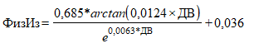
КС-1 | I | Иное
КС-1 | I | Из природного камня
КС-1 | I | Кирпичные
КС-1 | I и (или) II | Каменные
КС-1 | I и (или) II | Каменные и бетонные
КС-1 | II, III | Каменные и деревянные
КС-1 | III | Кирпичные облегченные
КС-3 | I и (или) II | Бетонные
КС-3 | I и (или) II | Железобетонные
КС-3 | I и (или) II | Из железобетонных сегментов
КС-3 | I и (или) II | Из мелких бетонных блоков
КС-3 | I и (или) II | Из унифицированных железобетонных элементов | 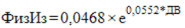
КС-3 | I и (или) II | Крупноблочные
КС-3 | I и (или) II | Крупнопанельные
КС-3 | I и (или) II | Монолитные
КС-3 | II | Из легкобетонных панелей
КС-3 | II и (или) III | Каркасно-панельные | 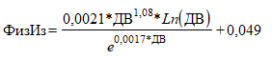
КС-3 | II, III | Смешанные
КС-3 | III | Легкие из местных материалов
КС-3 | III | Шлакобетонные
КС-3 | III и (или) IV | Из прочих материалов | 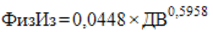
КС-6 | III, IV, V | Металлические | 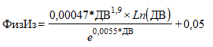
КС-7 | IV | Деревянные
КС-7 | IV | Деревянный каркас без обшивки
КС-7 | IV | Рубленые
КС-7 | V | Дощатые
КС-7 | V | Каркасно-засыпные
КС-7 | V | Каркасно-обшивные
КС-7 | V | Сборно-щитовые
Сооружения
Класс КС |  |  | Формула
КС-8
КС-9
КС-10
КС-11
КС-12
КС-13

Функциональное устаревание представляет собой утрату полезности вследствие недостатков, которыми характеризуется оцениваемый объект недвижимости, по сравнению с его заменителем при условии, что такая утрата приводит к потере стоимости оцениваемого объекта недвижимости. Функциональное устаревание учитывается при использовании в расчетах затрат на замещение объекта недвижимости. При расчете кадастровой стоимости объектов с использованием затрат на замещение расчет величины функционального устаревания допускается не производить.
Объекты культурного наследия могут обладать признаками функционального устаревания, но по таким объектам расчет величины функционального устаревания также допускается не производить.
В рамках настоящей оценки расчет функционального износа не производился.
Внешнее (экономическое) устаревание представляет собой утрату полезности объекта недвижимости, вызванную экономическими факторами или факторами местоположения, внешними по отношению к рассматриваемому объекту недвижимости, и приводящую к потере объектом недвижимости своей стоимости.
Признаками внешнего износа для объектов капитального строительства являются неразвитость рынка купли-продажи объектов недвижимости, отсутствие нового строительства, низкий уровень жизни населения, недозагрузка объектов недвижимости и т.д.
Внешнее устаревание может быть глобальным, то есть распространяться на все объекты недвижимости, находящиеся в районе оценки, если его причины экономические или технологические, а также может носить локальный характер, то есть касаться только оцениваемого объекта, когда его причина распространяется непосредственно на близлежащую местностью
Оцениваемые объекты капитального строительства расположены в муниципальных районах Республики Мордовия, которые характеризуются индивидуальными условиями рынка недвижимости, уровнем жизни населения, инфраструктурой. С целью учета факторов внешнего износа и перехода от стоимости ОКС в региональном центре к стоимости в других населенных пунктах, экономическое устаревание определено методом сравнения с эталоном.
В рамках настоящего Отчета проведен анализ объектов оценки и проанализированы факторы, влияющие на их стоимость: цены на недвижимость, размер заработанной платы, численность населения в населенном пункте и пр.
Оценщиками был проведен анализ социально-экономических показателей в разрезе муниципальных образований Республики Мордовия. С учетом назначения оцениваемых объектов можно выделить следующие, внешние факторы (не зависящие от самого объекта), оказывающие основное воздействие на изменение стоимости недвижимости, расположенной в регионе:
- Численность населения в населенном пункте;
- Среднемесячная заработная плата в муниципальном районе, городском округе;
- Средние цены на жилую недвижимость.
В ходе проведения оценки на основании данных показателей были сформированы подгруппы, объединяющие населенные пункты Республики Мордовия. Далее с учетом веса факторов внешнего износа произведен расчет интегрального показателя, который позволяет учесть социально-экономическое развитие каждого района республики. Интегральный показатель был рассчитан как сумма относительных показателей качества (рассчитанная через соотношение показателя по каждому муниципальному образованию к аналогичному показателю муниципального образования с наилучшим показателем качества) с учетом веса каждого показателя.
Для сравнения и интегрирования имеющих разные значения показателей они были переведены в относительные единицы в интервале 0 – 1,0.

Таблица 49. Обоснование расчета экономического устаревания
Наименование показателя | Номер столбца в расчетной таблице | Описание проведенных расчетов, источник информации
Коды ОКТМО | 1 | ОКТМО – код, указывающий на территориальную принадлежность.
Наименование населенного пункта | 2 | Источник информации: письмо Мордовиястат №68 от 15.03.2023
Муниципальный район | 3 | Источник информации: письмо Мордовиястат №68 от 15.03.2023
Численность населения по НП | 4 | Источник информации: письмо Мордовиястат №68 от 15.03.2023
Средняя заработная плата, руб./мес. | 5 | Источник информации: письмо Мордовиястат №68 от 15.03.2023
Коэффициент по ЗП | 6 | Для расчета коэффициента по заработной плате каждый уровень ряда сравнивался с одним базовым уровнем. В качестве базового уровня принято максимальное значение заработной платы.
Средние цены на жилую недвижимость | 7 | Для определения средних цен на жилую недвижимость проведен анализ рынка жилья в разрезе районов Республики. Исходная информация представлена в Приложении 1.6
Коэффициент по ценам на жилую недвижимость | 8 | Для расчета коэффициента на жилую недвижимость каждый уровень ряда сравнивался с одним базовым уровнем. В качестве базового уровня принято максимальное значение средней стоимости жилой недвижимости.
Балл по типу НП | 9
  Балл | Тип населенного пункта
  10 | г. Саранск
  8 | городской округ Саранск
  6 | Районные центры Республики Мордовия
  4 | Населенные пункты в муниципальных районах Республики Мордовия
Коэффициент по типу населенного пункта | 10 | Для расчета кода по численности каждый уровень ряда сравнивался с одним базовым уровнем. В качестве базового уровня принято максимальное значение численности населения в г. Саранск
Совокупный коэффициент | 11 | Совокупный коэффициент рассчитывался как средневзвешенное значение коэффициентов по численности, рейтингу, заработной плате и жилью.
Внешний износ | 12 | Для расчета внешнего износа каждый совокупный коэффициент сравнивался с коэффициентом г. Саранск
Расчет внешнего экономического устаревания приведен в Приложение 2.4.
Корректировка результатов определения кадастровой стоимости
Определение кадастровой стоимости объектов недвижимости предполагает использование информации об аварийности жилья.
Для того, чтобы учесть сведения о состоянии объектов недвижимости на территории Республики Мордовия Учреждение направило запрос от 20.09.2022 г. № 1343 в органы местного самоуправления муниципальных районов и администрацию г.о. Саранск о предоставлении перечня объектов недвижимости, которые отнесены к аварийному фонду. А также использовались данные с общедоступного сайта фонда содействия жилищно-коммунального хозяйства - Реформа ЖКХ (https://www.reformagkh.ru).
По результатам полученных ответов был сформирован перечень объектов, признанных аварийными на территории Республики Мордовия. Таким образом, в Перечне объектов оценки выявлено 3800 объектов недвижимости, находящихся в аварийном состоянии. В связи с чем, при расчете кадастровой стоимости таких объектов необходимо внесение соответствующей корректировки.
При расчете кадастровой стоимости объектов, оценка проводится исходя из допущения, что состояние объектов оценки соответствует состоянию объектов-аналогов. Данное допущение исходит из того, что соотношение основной и вспомогательной площади, электроснабжения, водоснабжения, канализации, системы дополнительной безопасности и контроля, дополнительные удобства, наличие лифтов и т.п. является типичным (аналогичным) и характерным как для объектов оценки, так и для объектов-аналогов. Иными словами, в рамках настоящей оценки Оценщик исходит из того, что состояние объектов оценки сопоставимо с состоянием объектов-аналогов, если иное не оговорено в Отчете.
В целях определения кадастровой стоимости состояние объекта недвижимости может быть: фактическим/аварийным. Данные значения обусловлены, тем, что в исходном Перечне объектов оценки сведения об износе (состоянии) объектов недвижимости отсутствуют. Поэтому приняты допущения, что состояние объектов оценки соответствует состоянию объектов-аналогов, а также что состояние объектов оценки, не являющихся аварийными объектами, принимается как фактическое. Вместе с тем, объекты недвижимости, включенные в список аварийных объектов, требуют дополнительного учета в оценке в связи с пониженным спросом на такие объекты недвижимости.
Состояние объектов - аналогов и объектов оценки, не являющихся аварийными объектами, характеризуется как фактическое.
В связи с вышесказанным, в состав ценообразующих факторов включен фактор «Аварийность» - (Да).
Корректировка кадастровой стоимости объектов недвижимости с аварийным состоянием, осуществляется в соответствии со следующим алгоритмом:
1. Рассчитывается кадастровая стоимость объектов недвижимости без учета аварийного состояния;
2. Определяется соотношение между аварийным и фактическим состояниями на основе данных о физическом износе объектов недвижимости.
Указанное значение обусловлено следующим. Аварийное состояние, согласно Методическому пособию по содержанию и ремонту жилищного фонда МКД 2-04.2004 (утверждено Госстроем Российской Федерации) — это состояние здания, при котором более половины жилых помещений и основных несущих конструкций здания (стен, фундаментов) отнесены к категории аварийных и представляют опасность для жизни проживающих. При этом, аварийное состояние несущих конструкций здания - состояние несущих конструкций здания, при котором конструкции или их часть вследствие естественного износа и внешних воздействий имеют сверхнормативные деформации и повреждения, потеряли расчетную прочность и без принятых мер по укреплению могут вызвать аварийное состояние жилого помещения или всего жилого здания и представляют опасность для проживающих. Отдельная несущая конструкция здания, находящаяся в состоянии, описанном выше, если ее обрушение не затрагивает другие конструкции или не влечет за собой изменения условий проживания или эксплуатации жилого здания в целом, считается предаварийной. Необходимо заметить, что аварийное жилье имеет деформации и повреждения несущих конструкций, и проживание в данном жилом помещении опасно для жизни ввиду реальной возможности обрушения.
Таким образом, согласно ниже представленной таблице, в соответствии с Методикой определения физического износа гражданских зданий (утв. приказом Министерства коммунального хозяйства РСФСР от 27 октября 1970 г. № 404), степень физического износа принимается на уровне 81 %, как минимальное значение для отнесения объектов недвижимости к аварийному состоянию.
Таблица 50. Классификация состояний в соответствии с Методикой определения физического износа гражданских зданий, утвержденной приказом по Министерству коммунального хозяйства РСФСР от 27.10.1970 г. №404
Физический износ, % | Оценка технического состояния | Общая характеристика технического состояния
0-20 | хорошее | Повреждений и деформаций нет. Имеются отдельные, устраняемые при текущем ремонте, мелкие дефекты, не влияющие на эксплуатацию конструктивного элемента. Капитальный ремонт может производиться лишь на отдельных участках, имеющих относительно повышенный износ.
21-40 | удовлетворительное | Конструктивные элементы в целом пригодны для эксплуатации, но требуют некоторого капитального ремонта, который наиболее целесообразен именно на данной стадии.
41-60 | неудовлетворительное | Эксплуатация конструктивных элементов возможна лишь при условии значительного капитального ремонта.
61-80 | ветхое | Состояние несущих конструктивных элементов аварийное, а ненесущих - весьма ветхое. Ограниченное выполнение конструктивными элементами своих функций возможно лишь по проведении охранных мероприятий или полной смены конструктивного элемента.
81-100 | негодное | Конструктивные элементы находятся в разрушенном состоянии. При износе 100% остатки конструктивного элемента полностью ликвидированы.
Таким образом, корректировка для аварийного объекта недвижимости будет определяться по следующей формуле:

где:
Ка — корректирующий коэффициент на аварийное состояние объекта недвижимости;
Иф — значение фактического износа.
Таким образом, значение корректировки на аварийное состояние объекта недвижимости составит:

Определяется кадастровая стоимость объектов недвижимости с учетом аварийного состояния путем корректировки УПКС, рассчитанного без учета состояния и умножения данного УПКС на площадь.
Сравнительный подход основан на сравнении цен сделок (предложений) по аналогичным объектам недвижимости. Сравнительному подходу отдается предпочтение перед другими подходами к оценке при развитости рынка объектов недвижимости и при достаточности и репрезентативности информации о сделках (предложениях) с объектами недвижимости. В качестве цены аналога используются сведения о цене сделки (предложения), выраженные в виде запрашиваемой, предлагаемой или уплачиваемой денежной суммы в отношении схожего по характеристикам объекта недвижимости.
Определение кадастровой стоимости в рамках сравнительного подхода осуществляется одним из следующих способов (методов):
1) метод статистического (регрессионного) моделирования.
Метод статистического (регрессионного) моделирования основан на построении статистической модели оценки.
При невозможности включения в модель массовой оценки кадастровой стоимости всех ценообразующих факторов и при условии наличия их значений вводятся соответствующие корректировки.
При наличии индивидуальных отличий, не учтенных в модели оценки кадастровой стоимости, вводятся соответствующие корректировки.
В качестве статистической модели оценки принимается математическая формула, отображающая связь между зависимой переменной (кадастровая стоимость) и значениями независимых переменных (ценообразующие факторы).
Порядок подготовки и построения модели оценки кадастровой стоимости включает:
- определение перечня ценообразующих факторов, описывающих влияние местоположения объектов недвижимости как составного фактора;
- определение состава ценообразующих факторов, включаемых в статистическую модель, с учетом местоположения объектов недвижимости;
- определение общего вида функций, связывающих зависимую переменную с каждым из ценообразующих факторов;
- определение конкретного вида зависимостей переменной от ценообразующих факторов (с построением графиков) и расчет коэффициентов статистической модели;
- анализ показателей качества статистической модели.
Для определения кадастровой стоимости для каждой сформированной группы (подгруппы) объектов недвижимости осуществляется построение статистической модели, отражающей сложившиеся на рассматриваемом рынке закономерности ценообразования. Учитывая нелинейный характер большинства зависимостей на больших пространственных рынках, необходимо строить статистические модели с индивидуально определенным для каждого ценообразующего фактора видом функции влияния. Полученные функции влияния каждого ценообразующего фактора подвергаются анализу их общего вида на соответствие выявленным закономерностям ценообразования.
Определение кадастровой стоимости осуществляется с применением статистических моделей, в том числе:
1) линейной:
;
2) мультипликативной степенной (без выделения двоичных факторов):
;
3) экспоненциальной:
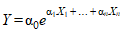, где
Y - модельное значение зависимой переменной;
- ценообразующие факторы;
- коэффициенты модели;
е - математическая константа (число Эйлера).
При анализе качества статистической модели проводятся проверки:
- учета всех потенциально влияющих ценообразующих факторов, по которым объекты сравнения различаются и изменения которых способны влиять на изменение стоимости;
- обоснованности знаков при коэффициентах статистического уравнения, то есть их соответствия характеру влияния ценообразующих факторов;
- соответствия вида функции влияния каждого ценообразующего фактора (графическое отображение) характеру такого влияния, имеющемуся на рынке недвижимости;
- по t-критерию Стьюдента;
- по средней ошибке аппроксимации;
- по коэффициенту детерминации R2;
- по расчетному значению F-критерия Фишера.
Показатели R2, F-критерий Фишера являются второстепенными, не имеющими самостоятельного значения, так как требования к ним выполняются автоматически при выполнении остальных требований.
Выбранная для определения кадастровой стоимости статистическая модель должна быть объяснимой с точки зрения рыночных данных и закономерностей ценообразования, а также обладать свойством статистической устойчивости (сбалансированности), то есть не изменять существенно своих результатов при удалении из обрабатываемой выборки отдельных объектов недвижимости.

2) метод типового (эталонного) объекта недвижимости.
Данный метод применяется при отсутствии достаточной для построения статистической модели оценки кадастровой стоимости (далее - статистическая модель) рыночной информации для группы (подгруппы) объектов недвижимости.
При применении метода типового (эталонного) объекта недвижимости определяется стоимость объекта недвижимости в группе (подгруппе) объектов недвижимости, включенных в такую группу (подгруппу) исходя из определенной характеристики (группы характеристик; далее - типовой (эталонный) объект недвижимости).
В стоимость типового (эталонного) объекта недвижимости вносятся корректировки, учитывающие отличие ценообразующих характеристик объекта недвижимости от типового (эталонного) объекта недвижимости.
Метод типового (эталонного) объекта недвижимости заключается в следующем:
- определяется группа (подгруппа) объектов недвижимости, в которой возможно (целесообразно) типологизировать объекты недвижимости;
- определяется основание типологизации - характеристика или группа характеристик объектов недвижимости, на основании которых можно их сгруппировать;
- проводится типологизация объектов недвижимости;
- формируется типовой (эталонный) объект недвижимости;
- определяется стоимость типового (эталонного) объекта недвижимости;
- корректируется стоимость объектов недвижимости при распространении на них стоимости типового (эталонного) объекта недвижимости.
3) метод моделирования на основе удельных показателей кадастровой стоимости (далее - УПКС).
Метод применяется для групп (подгрупп) объектов недвижимости, схожих с группами (подгруппами) объектов недвижимости, кадастровая стоимость которых определена на основе построения статистических моделей, в случаях, когда отсутствует возможность применения метода статистического (регрессионного) моделирования, метода типового (эталонного) объекта недвижимости и индивидуального расчета кадастровой стоимости вследствие отсутствия точной информации о характеристиках объекта недвижимости, в том числе о его местоположении.
Метод моделирования на основе УПКС применяется в случаях, когда отсутствует возможность применения метода статистического (регрессионного) моделирования, метода типового (эталонного) объекта недвижимости, а также методов индивидуального расчета вследствие недостатка информации о точном месте нахождения (адресе) объекта недвижимости, о других точных его характеристиках, то есть когда, в частности, отсутствуют значения ценообразующих факторов, которые необходимо было бы подставить в статистическую модель, полученную в результате применения метода статистического (регрессионного) моделирования или применения метода типового (эталонного) объекта недвижимости. Метод может применяться для определения кадастровой стоимости ОНС или объектов неопределенного вида использования.
В рамках данного метода средние значения УПКС определяются с учетом известных характеристик объекта недвижимости (в том числе материала стен, номера этажа, количества этажей, вида разрешенного использования, местоположения).
Метод заключается в следующем:
1) определяется уровень детализации расположения объекта недвижимости (кадастровый квартал, населенный пункт, муниципальное образование, субъект Российской Федерации);
2) определяется среднее значение УПКС объектов недвижимости, имеющих сходство по виду использования групп (подгрупп) объектов недвижимости, существующих в пределах территориальной единицы (кадастровый квартал, населенный пункт, муниципальное образование, субъект Российской Федерации), в которой расположен объект недвижимости;
Для каждого объекта происходит последовательное нахождение УПКС каждым из перечисленных подметодов в порядке приоритета:
1. Родительские объекты от дочерних в выбранных группах
2. Дочерние объекты от родительских в выбранных группах
3. Дочерние объекты от дочерних в выбранных группах
4. КК + Класс КС + Код ОКС
5. КЛАДР Населенный пункт + Класс КС + Код ОКС
6. ОКТМО + Класс КС + Код ОКС
7. Класс КС + Код ОКС
8. Все объекты выбранных групп.
Подметоды 1-3 применяются только для дочерних объектов и их родителей.
3) кадастровая стоимость объекта недвижимости определяется путем умножения среднего значения УПКС объектов недвижимости, схожих по виду использования групп (подгрупп) объектов недвижимости по кадастровому кварталу (в случае отсутствия в кадастровом квартале - в населенном пункте, муниципальном образовании, субъекте Российской Федерации), в котором расположен объект недвижимости, на величину его площади, основной характеристики.
Для ОНС в соответствии с пунктом 46.9. Методических указаний учитывается также и процент готовности, т.е. найденный УПКС умножается на размерность объекта расчета и процент готовности.
В случае, если в составе сведений об ОНС отсутствуют сведения о площади, то в качестве кадастровой стоимости берется удельный показатель кадастровой стоимости, умноженный на процент готовности.
Для ОНС процент готовности принимался на основании данных, содержащихся в ЕГРН. В случае отсутствия информации в ЕГРН процент готовности объекта принимался на уровне 50%.
4) метод индексации прошлых результатов.
Данный метод применяется для объектов недвижимости, по которым не происходило изменение характеристик по отношению к предыдущей государственной кадастровой оценке.
Метод индексации прошлых результатов заключается в индексировании значений кадастровой стоимости зданий, сооружений, ОНС, помещений, машино-мест, установленных в результате предыдущей государственной кадастровой оценки.
Метод применяется в случае невозможности применения иных методов сравнительного подхода, для зданий, сооружений, ОНС, помещений, машино-мест, по которым полностью отсутствуют характеристики.
Индексы рассчитываются самостоятельно на основании соотношения кадастровых стоимостей, полученных по итогам государственных кадастровых оценок, в порядке приоритета: по подгруппе, группе, в целом по виду объектов недвижимости, а также на основании данных рынка недвижимости.
Доходный подход используется для определения стоимости типовых (эталонных) объектов недвижимости с последующим моделированием результатов расчета по однотипным объектам недвижимости, отличающимся единым набором основных ценообразующих факторов, а также для моделирования стоимости отдельных групп (подгрупп) объектов недвижимости. Группировка объектов недвижимости применяется в зависимости от выбранного способа использования. При этом не исключается, что для объектов одного вида использования будет выбран один принцип расчета и, соответственно, группировки, а для другого - второй.
В рамках доходного подхода кадастровая стоимость объекта недвижимости определяется:
1) методом прямой капитализации;
2) методом дисконтирования денежных потоков.
Объекты недвижимости оцениваются исходя из характерных для соответствующего сегмента рынка показателей доходности их использования, без учета фактического обременения арендными отношениями и индивидуальных показателей эффективности их использования.
Реализация техник доходного подхода осуществляется путем капитализации или дисконтирования чистого операционного дохода, связанного с использованием объектов недвижимости. При этом не учитываются налог на прибыль организаций и налог на доходы физических лиц.
Доходный подход реализуется в следующей последовательности:
- определяется потенциальный валовой доход, который может приносить объект недвижимости, при этом в качестве величины арендной платы учитываются сведения о величине вероятных затрат, необходимых для аренды объекта недвижимости;
- определяется степень недозагрузки объекта и неплатежей за пользование объектом недвижимости;
- определяется действительный валовой доход как разница потенциального валового дохода и неплатежей, недозагрузки;
- определяется величина операционных расходов, связанных с функционированием объекта недвижимости;
- определяется чистый операционный доход как разница действительного валового дохода и операционных расходов;
- полученный результат дисконтируется или капитализируется в зависимости от выбранного метода.
Потенциальный валовой доход в первую очередь зависит от вида использования объекта, его особенностей и может рассчитываться от общей, полезной площади, объема, основной характеристики объекта недвижимости, количества мест (для объектов недвижимости, в которых реализуются гостиничная или санаторно-курортная функции и аналогичные функции) и отражает максимальную доходность, которую может принести рассматриваемый объект недвижимости.
При определении чистого операционного дохода потенциальный валовой доход, определенный на основе сложившейся на дату определения кадастровой стоимости рыночной арендной платы для аналогичных объектов, корректируется с учетом среднего уровня недозагрузки и операционных расходов (в том числе коммунальных расходов и затрат на текущий ремонт).
Определение кадастровой стоимости объектов недвижимости методом прямой капитализации выполняется путем деления типичного чистого операционного дохода в год на общую ставку капитализации по объектам недвижимости. Общая ставка капитализации рассчитывается в соответствии с условиями рынка соотношением годового чистого операционного дохода от сдачи аналогичных объектов недвижимости в аренду и цен сопоставимых сделок (предложений) за аналогичные объекты недвижимости.
Выбор значения ставки капитализации осуществляется на основании проведенного анализа рынка недвижимости по каждому из сегментов, а также социально-экономической ситуации в субъекте Российской Федерации. Для целей государственной кадастровой оценки используются результаты, актуальные по состоянию не ранее одного года до 1 января года проведения государственной кадастровой оценки.
Чистый операционный доход от эксплуатации торгово-офисной и складской недвижимости с остаточным сроком службы 25 и менее лет составляет 70%, а остальных - 75% от потенциального валового дохода, не включающего в себя оплату коммунальных услуг.
Для объектов недвижимости со значительными колебаниями доходов следует использовать расчет дисконтированием денежных потоков. При расчете дисконтированием денежных потоков необходимо использовать номинальную ставку дисконтирования, а в модель определения кадастровой стоимости закладывать прогнозную инфляцию в рассматриваемом сегменте рынка недвижимости.
Метод дисконтирования денежных потоков применяется к будущим денежным потокам с любым прогнозом изменения во времени и определяет их текущую стоимость путем дисконтирования по ставке, соответствующей доходности инвестиций. Ставка дисконтирования характеризует приведение (дисконтирование) относящихся к разным периодам времени всех обычных на данном сегменте рынка денежных потоков (доходов), в том числе от возможной их продажи в будущем. В случае невозможности определения ставок дисконтирования на основе достоверной информации, содержащейся в действующих договорах аренды объектов недвижимости, а также об условиях дальнейшей продажи таких объектов недвижимости в качестве ставки дисконтирования допускается использование обычных для данного сегмента рынка ставок кредитования сделок.
Вывод о применимости подходов к оценке объектов недвижимости
Выявлено, что в открытых источниках информации отсутствуют необходимые сведения по объектам недвижимости, позволяющей определить ожидаемые доходы и расходы при функционировании, без которых реализация доходного подхода является невозможной. Таким образом, корректное использование доходного подхода при определении кадастровой стоимости невозможно, в связи с чем в рамках настоящего отчета доходный подход не использовался.
Проанализировав данные рынка, информацию об оцениваемых объектах недвижимости, принято решение о возможности использования сравнительного подхода (метод статистического (регрессионного) моделирования и метод типового (эталонного) объекта недвижимости) с использованием достаточной и достоверной статистической информации о продаже объектов недвижимости (объектах-аналогах), аналогичных объектам оценки, для подгрупп:
- 1.1.1 Квартиры;
- 2.1.1.1 Квартиры;
- 3.1.1 Машиноместа;
- 5.1.1.1.1.1 г.о. Саранск;
- 5.1.1.1.1.2 Районы РМ.
Определение кадастровой стоимости помещений и объектов с неоднозначным функциональным назначением проводилось методом моделирования на основе удельных показателей кадастровой стоимости (УПКС) по родительскому объекту / кварталу / населенному пункту / муниципальному образованию / субъекту РФ.
В случае отсутствия изменений изменение характеристик, определение кадастровой стоимости объектов с кодом подгруппы 1200 проводилось методом индексации прошлых результатов.
Сложность применения сравнительного подхода заключается в недостаточности или полном отсутствии рыночной информации с достаточной степенью аналогичности по функциональному назначению, техническим характеристикам и объемно-планировочным решениям.
В связи с неразвитостью рынка недвижимости по остальным видам объектов недвижимости, корректное использование сравнительного подхода не представляется возможным. Кадастровая стоимость данных объектов оценки определялась методом моделирования в рамках затратного подхода.
Для каждой группы объектов применен только один подход, в связи с чем согласование результатов не требуется.
В таблице 51 приведен перечень использованных подходов и методов в разрезе сегментов и сформированных подгрупп. Выбор подходов и методов определен в соответствии с доступностью рыночных данных и с учетом рекомендации по применимости подходов в Приложении 6 к Методическим указаниям.
Таблица 51. Перечень использованных подходов и методов
Подгруппа | Подход | Метод расчета | Обоснование примененного метода
Группа 01. Многоквартирные дома (дома средне- и многоэтажной жилой застройки)
1.1 Завершенные
1.1.1 Квартиры
1.1.1.1 Зона 1 Центр Саранска | Сравнительный | Метод статистического (регрессионного) моделирования | Рынок квартир (комнат) достаточно развит, представлено большое количество объектов-аналогов, что позволяет использовать метод статистического (регрессионного) моделирования в рамках сравнительного подхода. В соответствии с п. 44.1 Методических указаний сравнительному подходу отдается предпочтение перед другими подходами.
1.1.1.2 Зона 2 Центр Саранска | Сравнительный | Метод статистического (регрессионного) моделирования
1.1.1.3 Зона ЖК Саранска | Сравнительный | Метод статистического (регрессионного) моделирования
1.1.1.4 Зона районы Саранска | Сравнительный | Метод статистического (регрессионного) моделирования
1.1.1.5 Зона ТЭЦ, Осипенко, Транспортная | Сравнительный | Метод статистического (регрессионного) моделирования
1.1.1.6 Зона Пригород г.о.Саранск | Сравнительный | Метод статистического (регрессионного) моделирования
1.1.1.7 Зона Рузаевка, Лямбирь, Атемар | Сравнительный | Метод статистического (регрессионного) моделирования
1.1.1.8 Зона Крупные населенные пункты | Сравнительный | Метод статистического (регрессионного) моделирования
1.1.1.9 Зона Прочие районные центры | Сравнительный | Метод статистического (регрессионного) моделирования
1.1.1.10 Зона Прочие сельские населенные пункты | Сравнительный | Метод статистического (регрессионного) моделирования
1.1.2 Здания, нежилые помещения | Сравнительный | Метод моделирования на основе удельных показателей кадастровой стоимости (УПКС) | По причине отсутствия рынка не представляется возможным установить все значимые ценообразующие факторы, что не позволяет использовать иные методы в рамках сравнительного подхода.
1.2 ОНС | Сравнительный | Метод моделирования на основе удельных показателей кадастровой стоимости (УПКС) | Рынок объектов незавершенного строительства отсутствует. Согласно п. 45.3 Методических указаний метод может применяться для определения кадастровой стоимости ОНС
Группа 02. Дома малоэтажной жилой застройки, в том числе индивидуальной жилой застройки - индивидуальные, малоэтажные блокированные (таунхаусы)
2.1 Завершенные
2.1.1 Дома малоэтажной многоквартирной жилой застройки
2.1.1.1 Квартиры
2.1.1.1.1 Зона г. Саранск | Сравнительный | Метод статистического (регрессионного) моделирования | Рынок квартир (комнат) достаточно развит, представлено большое количество объектов-аналогов, что позволяет использовать метод статистического (регрессионного) моделирования в рамках сравнительного подхода. В соответствии с п. 44.1 Методических указаний сравнительному подходу отдается предпочтение перед другими подходами.
2.1.1.1.2 Зона г.о.Саранск | Сравнительный | Метод статистического (регрессионного) моделирования
2.1.1.1.3 Зона г. Рузаевка | Сравнительный | Метод статистического (регрессионного) моделирования
2.1.1.1.4 Зона Лямбирский, Рузаевский, Кочкуровский районы | Сравнительный | Метод статистического (регрессионного) моделирования
2.1.1.1.5 Зона Чамзинский, Торбеевский, Ромодановский, Ковылкинский районы | Сравнительный | Метод статистического (регрессионного) моделирования
2.1.1.1.6 Зона Прочие муниципальные районы | Сравнительный | Метод статистического (регрессионного) моделирования
2.1.1.2 Здания, нежилые помещения | Сравнительный | Метод моделирования на основе удельных показателей кадастровой стоимости (УПКС) | По причине отсутствия рынка не представляется возможным установить все значимые ценообразующие факторы, что не позволяет использовать иные методы в рамках сравнительного подхода.
2.1.2 Дома индивидуальной жилой застройки
2.1.2.1 Здания | Затратный | Метод моделирования в рамках затратного подхода | В соответствии с приложением 6 Методических указаний оценка зданий осуществляется затратным подходом. Имеется достаточно исходных данных для определения кадастровой стоимости объектов оценки данным методом.
2.1.2.2 Помещения | Сравнительный | Метод моделирования на основе удельных показателей кадастровой стоимости (УПКС) | Согласно п. 46.8 Методических указаний при оценке затратным подходом помещений в зданиях и сооружениях производится расчет кадастровой стоимости здания или сооружения, частью которого является помещение на основе доли площади, строительного объема, относящихся к данным помещениям, в общей площади, строительном объеме здания или сооружения. В связи с чем, в рамках настоящего отчета кадастровая стоимость помещений определена с использованием метода моделирования на основе удельных показателей кадастровой стоимости (УПКС) от подгруппы 2.1.2.1 Здания.
2.2 ОНС | Сравнительный | Метод моделирования на основе удельных показателей кадастровой стоимости (УПКС) | Рынок объектов незавершенного строительства отсутствует. Согласно п. 45.3 Методических указаний метод может применяться для определения кадастровой стоимости ОНС
Группа 03. Объекты, предназначенные для хранения транспорта
3.1 Завершенные
3.1.1 Машиноместа | Сравнительный | Метод типового (эталонного) объекта недвижимости | В связи с отсутствием достаточного количества аналогов на рынке для построения статистической модели, расчет проводился методом типового (эталонного) объекта недвижимости.
3.1.2 Гаражи
3.1.2.1 Здания | Затратный | Метод моделирования в рамках затратного подхода | В соответствии с приложением 6 Методических указаний оценка зданий осуществляется затратным подходом. Имеется достаточно исходных данных для определения кадастровой стоимости объектов оценки данным методом.
3.1.2.2 Помещения | Сравнительный | Метод моделирования на основе удельных показателей кадастровой стоимости (УПКС) | Согласно п. 46.8 Методических указаний при оценке затратным подходом помещений в зданиях и сооружениях производится расчет кадастровой стоимости здания или сооружения, частью которого является помещение на основе доли площади, строительного объема, относящихся к данным помещениям, в общей площади, строительном объеме здания или сооружения. В связи с чем, в рамках настоящего отчета кадастровая стоимость помещений определена с использованием метода моделирования на основе удельных показателей кадастровой стоимости (УПКС) от подгруппы 3.1.2.2 Здания.
3.2 ОНС | Сравнительный | Метод моделирования на основе удельных показателей кадастровой стоимости (УПКС) | Рынок объектов незавершенного строительства отсутствует. Согласно п. 45.3 Методических указаний метод может применяться для определения кадастровой стоимости ОНС
Группа 04. Объекты коммерческого назначения, предназначенные для оказания услуг населению, включая многофункционального назначения
4.1 Завершенные
4.1.1 Объекты многофункционального назначения | Сравнительный | Метод моделирования на основе удельных показателей кадастровой стоимости (УПКС) | Рынок для каждого функционала недвижимости ограничен и разнороден. В цену предложения включена стоимость прав на земельный участок, что вносит существенную погрешность в итоговые расчеты. Расчет производился с использованием метода моделирования на основе удельных показателей кадастровой стоимости (УПКС) от соседней подгруппы 4.1.2.1 Здания.
4.1.2 Объекты коммерческого назначения
4.1.2.1 Здания | Затратный | Метод моделирования в рамках затратного подхода | В соответствии с приложением 6 Методических указаний оценка зданий осуществляется затратным подходом. Имеется достаточно исходных данных для определения кадастровой стоимости объектов оценки данным методом.
4.1.2.2 Помещения | Сравнительный | Метод моделирования на основе удельных показателей кадастровой стоимости (УПКС) | Согласно п. 46.8 Методических указаний при оценке затратным подходом помещений в зданиях и сооружениях производится расчет кадастровой стоимости здания или сооружения, частью которого является помещение на основе доли площади, строительного объема, относящихся к данным помещениям, в общей площади, строительном объеме здания или сооружения. В связи с чем, в рамках настоящего отчета кадастровая стоимость помещений определена с использованием метода моделирования на основе удельных показателей кадастровой стоимости (УПКС) от подгруппы 4.1.2.1 Здания.
4.2 ОНС | Сравнительный | Метод моделирования на основе удельных показателей кадастровой стоимости (УПКС) | Рынок объектов незавершенного строительства отсутствует. Согласно п. 45.3 Методических указаний метод может применяться для определения кадастровой стоимости ОНС
Группа 05. Объекты временного проживания, включая объекты рекреационно-оздоровительного значения
5.1 Завершенные
5.1.1.1 Помещения
5.1.1.1.1 Жилые
5.1.1.1.1.1 г.о. Саранск | Сравнительный | Метод статистического (регрессионного) моделирования | Рынок общежитий достаточно развит, представлено большое количество объектов-аналогов, что позволяет использовать метод статистического (регрессионного) моделирования в рамках сравнительного подхода. В соответствии с п. 44.1 Методических указаний сравнительному подходу отдается предпочтение перед другими подходами.
5.1.1.1.1.2 Районы РМ | Сравнительный | Метод статистического (регрессионного) моделирования
5.1.1.1.2 Нежилые | Сравнительный | Метод моделирования на основе удельных показателей кадастровой стоимости (УПКС) | Согласно п. 46.8 Методических указаний при оценке затратным подходом помещений в зданиях и сооружениях производится расчет кадастровой стоимости здания или сооружения, частью которого является помещение на основе доли площади, строительного объема, относящихся к данным помещениям, в общей площади, строительном объеме здания или сооружения. В связи с чем, в рамках настоящего отчета кадастровая стоимость помещений определена с использованием метода моделирования на основе удельных показателей кадастровой стоимости (УПКС) от подгруппы 5.1.1.2.2 Нежилые.
5.1.1.2 Здания
5.1.1.2.1 Жилые | Сравнительный | Метод моделирования на основе удельных показателей кадастровой стоимости (УПКС) | По причине отсутствия рынка не представляется возможным установить все значимые ценообразующие факторы, что не позволяет использовать иные методы в рамках сравнительного подхода.
5.1.1.2.2 Нежилые | Затратный | Метод моделирования в рамках затратного подхода | В соответствии с приложением 6 Методических указаний оценка зданий осуществляется затратным подходом. Имеется достаточно исходных данных для определения кадастровой стоимости объектов оценки данным методом.
5.1.2 Объекты временного проживания | Затратный | Метод моделирования в рамках затратного подхода | В соответствии с приложением 6 Методических указаний оценка зданий осуществляется затратным подходом. Имеется достаточно исходных данных для определения кадастровой стоимости объектов оценки данным методом.
5.2 ОНС | Сравнительный | Метод моделирования на основе удельных показателей кадастровой стоимости (УПКС) | Рынок объектов незавершенного строительства отсутствует. Согласно п. 45.3 Методических указаний метод может применяться для определения кадастровой стоимости ОНС
Группа 06. Административные и бытовые объекты
6.1 Завершенные
6.1.1 Здания | Затратный | Метод моделирования в рамках затратного подхода | В соответствии с приложением 6 Методических указаний оценка зданий осуществляется затратным подходом. Имеется достаточно исходных данных для определения кадастровой стоимости объектов оценки данным методом.
6.1.2 Помещения | Сравнительный | Метод моделирования на основе удельных показателей кадастровой стоимости (УПКС) | Согласно п. 46.8 Методических указаний при оценке затратным подходом помещений в зданиях и сооружениях производится расчет кадастровой стоимости здания или сооружения, частью которого является помещение на основе доли площади, строительного объема, относящихся к данным помещениям, в общей площади, строительном объеме здания или сооружения. В связи с чем, в рамках настоящего отчета кадастровая стоимость помещений определена с использованием метода моделирования на основе удельных показателей кадастровой стоимости (УПКС) от подгруппы 6.1.1 Здания.
6.2 ОНС | Сравнительный | Метод моделирования на основе удельных показателей кадастровой стоимости (УПКС) | Рынок объектов незавершенного строительства отсутствует. Согласно п. 45.3 Методических указаний метод может применяться для определения кадастровой стоимости ОНС
Группа 07. Объекты производственного назначения, за исключением передаточных устройств и сооружений
7.1 Завершенные
7.1.1 Производственно-складские объекты
7.1.1.1 Общего назначения | Сравнительный | Метод моделирования на основе удельных показателей кадастровой стоимости (УПКС) | Рынок для каждого функционала недвижимости ограничен и разнороден. В цену предложения включена стоимость прав на земельный участок, что вносит существенную погрешность в итоговые расчеты. Расчет производился с использованием метода моделирования на основе удельных показателей кадастровой стоимости (УПКС) от соседней подгруппы 7.1.1.2 Специального назначения.
7.1.1.2 Специального назначения
7.1.1.2.1 Здания | Затратный | Метод моделирования в рамках затратного подхода | В соответствии с приложением 6 Методических указаний оценка зданий осуществляется затратным подходом. Имеется достаточно исходных данных для определения кадастровой стоимости объектов оценки данным методом.
7.1.1.2.2 Помещения | Сравнительный | Метод моделирования на основе удельных показателей кадастровой стоимости (УПКС) | Согласно п. 46.8 Методических указаний при оценке затратным подходом помещений в зданиях и сооружениях производится расчет кадастровой стоимости здания или сооружения, частью которого является помещение на основе доли площади, строительного объема, относящихся к данным помещениям, в общей площади, строительном объеме здания или сооружения. В связи с чем, в рамках настоящего отчета кадастровая стоимость помещений определена с использованием метода моделирования на основе удельных показателей кадастровой стоимости (УПКС) от подгруппы 7.1.1.2.1 Здания.
7.1.2 Сельскохозяйственные объекты
7.1.2.1 Общего назначения | Сравнительный | Метод моделирования на основе удельных показателей кадастровой стоимости (УПКС) | Рынок для каждого функционала недвижимости ограничен и разнороден. В цену предложения включена стоимость прав на земельный участок, что вносит существенную погрешность в итоговые расчеты. Расчет производился с использованием метода моделирования на основе удельных показателей кадастровой стоимости (УПКС) от соседней подгруппы 7.1.2.2 Специального назначения.
7.1.2.2 Специального назначения
7.1.2.2.1 Здания | Затратный | Метод моделирования в рамках затратного подхода | В соответствии с приложением 6 Методических указаний оценка зданий осуществляется затратным подходом. Имеется достаточно исходных данных для определения кадастровой стоимости объектов оценки данным методом.
7.1.2.2.2 Помещения | Сравнительный | Метод моделирования на основе удельных показателей кадастровой стоимости (УПКС) | Согласно п. 46.8 Методических указаний при оценке затратным подходом помещений в зданиях и сооружениях производится расчет кадастровой стоимости здания или сооружения, частью которого является помещение на основе доли площади, строительного объема, относящихся к данным помещениям, в общей площади, строительном объеме здания или сооружения. В связи с чем, в рамках настоящего отчета кадастровая стоимость помещений определена с использованием метода моделирования на основе удельных показателей кадастровой стоимости (УПКС) от подгруппы 7.1.2.2.1 Здания.
7.2 ОНС | Сравнительный | Метод моделирования на основе удельных показателей кадастровой стоимости (УПКС) | Рынок объектов незавершенного строительства отсутствует. Согласно п. 45.3 Методических указаний метод может применяться для определения кадастровой стоимости ОНС
Группа 08. Учебные, спортивные объекты, объекты культуры и искусства, культовые объекты, музеи, лечебно-оздоровительные и общественного назначения объекты
8.1 Завершенные
8.1.1 Здания
8.1.1.1 Памятники архитектурные, монументы | Сравнительный | Метод моделирования на основе удельных показателей кадастровой стоимости (УПКС) | В связи с тем, что объекты оценки не предоставлены на открытом рынке и не используются в коммерческих целях, не представляется возможным реализовать иные методы расчета.
8.1.1.2 Объекты общественного назначения | Затратный | Метод моделирования в рамках затратного подхода | В соответствии с приложением 6 Методических указаний оценка зданий осуществляется затратным подходом. Имеется достаточно исходных данных для определения кадастровой стоимости объектов оценки данным методом.
8.1.2 Помещения | Сравнительный | Метод моделирования на основе удельных показателей кадастровой стоимости (УПКС) | Согласно п. 46.8 Методических указаний при оценке затратным подходом помещений в зданиях и сооружениях производится расчет кадастровой стоимости здания или сооружения, частью которого является помещение на основе доли площади, строительного объема, относящихся к данным помещениям, в общей площади, строительном объеме здания или сооружения. В связи с чем, в рамках настоящего отчета кадастровая стоимость помещений определена с использованием метода моделирования на основе удельных показателей кадастровой стоимости (УПКС) от подгруппы 8.1.1.2 Объекты общественного назначения.
8.2 ОНС | Сравнительный | Метод моделирования на основе удельных показателей кадастровой стоимости (УПКС) | Рынок объектов незавершенного строительства отсутствует. Согласно п. 45.3 Методических указаний метод может применяться для определения кадастровой стоимости ОНС
Группа 09. Прочие объекты
9.1 Завершенные
9.1.1 Объекты вспомогательного назначения
9.1.1.1 Здания | Затратный | Метод моделирования в рамках затратного подхода | В соответствии с приложением 6 Методических указаний оценка зданий осуществляется затратным подходом. Имеется достаточно исходных данных для определения кадастровой стоимости объектов оценки данным методом.
9.1.1.2 Помещения
9.1.1.2.1 Подвалы, тех. и хоз. помещения | Затратный | Метод моделирования в рамках затратного подхода | Указания не содержат прямого указания о применяемых подходах для оценки помещений. В соответствии с п. 46.1 Методических указаний помещения могут быть рассчитаны затратным подходом.
9.1.1.2.2 Объекты гражданской обороны, погреба, санитарные пропускники | Сравнительный | Метод моделирования на основе удельных показателей кадастровой стоимости (УПКС) | Согласно п. 46.8 Методических указаний при оценке затратным подходом помещений в зданиях и сооружениях производится расчет кадастровой стоимости здания или сооружения, частью которого является помещение на основе доли площади, строительного объема, относящихся к данным помещениям, в общей площади, строительном объеме здания или сооружения. В связи с чем, в рамках настоящего отчета кадастровая стоимость помещений определена с использованием метода моделирования на основе удельных показателей кадастровой стоимости (УПКС) от подгруппы 9.1.1.1 Здания.
9.1.2 Прочие объекты | Сравнительный | Метод моделирования на основе удельных показателей кадастровой стоимости (УПКС) | По причине недостаточности информации о характеристиках объектов оценки и отсутствия рынка не представляется возможным установить все значимые ценообразующие факторы, что не позволяет использовать иные методы расчета
9.2 ОНС | Сравнительный | Метод моделирования на основе удельных показателей кадастровой стоимости (УПКС) | Рынок объектов незавершенного строительства отсутствует. Согласно п. 45.3 Методических указаний метод может применяться для определения кадастровой стоимости ОНС
Группа 10. Сооружения
10.1 Сооружения
10.1.1 Сооружения | Затратный | Метод моделирования в рамках затратного подхода | В соответствии с приложением 6 Методических указаний оценка сооружений осуществляется затратным подходом. Достаточно исходных данных для определения кадастровой стоимости объектов оценки данным методом.
10.1.2 Прочие сооружения | Сравнительный | Метод моделирования на основе удельных показателей кадастровой стоимости (УПКС) | По причине недостаточности информации о характеристиках объектов оценки и отсутствия рынка не представляется возможным установить все значимые ценообразующие факторы, что не позволяет использовать иные методы расчета
10.2 ОНС | Сравнительный | Метод моделирования на основе удельных показателей кадастровой стоимости (УПКС) | Рынок объектов незавершенного строительства отсутствует. Согласно п. 45.3 Методических указаний метод может применяться для определения кадастровой стоимости ОНС
Группа 11. Неопределенные
11.1 Завершенные | Сравнительный | Метод моделирования на основе удельных показателей кадастровой стоимости (УПКС) | По причине недостаточности информации о характеристиках объектов оценки и отсутствия рынка не представляется возможным установить все значимые ценообразующие факторы, что не позволяет использовать иные методы расчета
11.2 ОНС | Сравнительный | Метод моделирования на основе удельных показателей кадастровой стоимости (УПКС)
Группа 12. Оспоренные
12.1 Оспоренные | Сравнительный | Метод индексации прошлых результатов | Все объекты, кадастровая стоимость которых установлена в рамках статьи 22 и 22.1 Закона № 237-ФЗ (п. 54 Методических указаний)

Таблица с описанием методов расчета кадастровой стоимости для каждого, оцениваемого объектов представлена в Приложении 2.5 к настоящему отчету.

3.7. Информация об определении кадастровой стоимости объектов недвижимости в рамках индивидуального расчета
В соответствии с п. 49 Методических указаний, индивидуальный расчет может применяться при определении кадастровой стоимости в следующих случаях:
1) необходимости определения стоимости типового (эталонного) объекта недвижимости с заданными характеристиками, относительно которого будет моделироваться стоимость объектов недвижимости;
2) необходимости определения стоимости конкретных объектов недвижимости с целью обеспечения достаточной информации о рынке (сегменте рынка) объектов недвижимости;
3) невозможности расчета с применением моделирования стоимости, в том числе статистической обработки сведений об объектах недвижимости, в силу недостаточности информации о рынке (сегменте рынка) объектов недвижимости;
4) необходимости определения кадастровой стоимости нетиповых объектов недвижимости.
В рамках настоящего отчета индивидуальные расчеты проведены только для типового (эталонного) объекта в расчетной подгруппе 3.1.1 Машиноместа.

3.8. Описание моделей оценки, использованных для определения кадастровой стоимости объектов недвижимости методами массовой оценки
    - Описание моделей оценки, использованных для определения кадастровой стоимости объектов недвижимости, относящихся к функциональной группе 01. Многоквартирные дома (дома средне- и многоэтажной жилой застройки)
Согласно Приложению 6 к Методическим указаниям расчет кадастровой стоимости объектов капитального строительства, отнесенных к 01 функциональной группе, осуществляется с применением 3 подходов: затратного, сравнительного и доходного.
В соответствии с пунктом 44.1 Методических указаний сравнительному подходу отдается предпочтение перед другими подходами к оценке при развитости рынка объектов недвижимости и при достаточности и репрезентативности информации о сделках (предложениях) с объектами недвижимости. Проведенный анализ рынка показал, что количество представленных предложений достаточно для применения методов сравнительного подхода.
Таким образом, в рамках настоящей оценки не выявлены ограничения в применении сравнительного подхода с использованием достаточной и достоверной статистической информации о продаже объектов недвижимости, аналогичных объектам оценки, для группы 01.
Общее количество объектов, относящееся к данной группе – 189 858.
Для дальнейших расчетов относительно оцениваемых объектов группы 01 выполнена группировка, которая представлена в таблице 52.
Таблица 52. Группировка объектов оценки группы 01
Группировка 1 уровень | Группировка  2 уровень | Группировка  3 уровень | Группировка  4 уровень | Метод определения кадастровой стоимости | Код подгруппы
1. Группа 01. Многоквартирные дома (дома средне- и многоэтажной жилой застройки) | 1.1 Завершенные | 1.1.1 Квартиры | 1.1.1.1 Зона 1 Центр Саранска | Метод статистического (регрессионного) моделирования | 0101  0102
 | 1.1 Завершенные | 1.1.1 Квартиры | 1.1.1.2 Зона 2 Центр Саранска | Метод статистического (регрессионного) моделирования | 0101  0102
 | 1.1 Завершенные | 1.1.1 Квартиры | 1.1.1.3 Зона ЖК Саранска | Метод статистического (регрессионного) моделирования | 0101  0102
 | 1.1 Завершенные | 1.1.1 Квартиры | 1.1.1.4 Зона районы Саранска | Метод статистического (регрессионного) моделирования | 0101  0102
 | 1.1 Завершенные | 1.1.1 Квартиры | 1.1.1.5 Зона ТЭЦ, Осипенко, Транспортная | Метод статистического (регрессионного) моделирования | 0101  0102
 | 1.1 Завершенные | 1.1.1 Квартиры | 1.1.1.6 Зона Пригород г.о.Саранск | Метод статистического (регрессионного) моделирования | 0101  0102
 | 1.1 Завершенные | 1.1.1 Квартиры | 1.1.1.7 Зона Рузаевка, Лямбирь, Атемар | Метод статистического (регрессионного) моделирования | 0101  0102
 | 1.1 Завершенные | 1.1.1 Квартиры | 1.1.1.8 Зона Крупные населенные пункты | Метод статистического (регрессионного) моделирования | 0101  0102
 | 1.1 Завершенные | 1.1.1 Квартиры | 1.1.1.9 Зона Прочие районные центры | Метод статистического (регрессионного) моделирования | 0101  0102
 | 1.1 Завершенные | 1.1.1 Квартиры | 1.1.1.10 Зона Прочие сельские населенные пункты | Метод статистического (регрессионного) моделирования | 0101  0102
 | 1.1 Завершенные | 1.1.2 Здания, нежилые помещения |  | Метод моделирования на основе удельных показателей кадастровой стоимости (УПКС) | 0101-01  0102-01
 | 1.2 ОНС |  |  |  | 0101  0102  0101-01  0102-01

3.8.1.1. Расчет кадастровой стоимости объектов недвижимости подгруппы 1.1.1 Квартиры
К данной подгруппе отнесены жилые помещения, расположенные в многоквартирных домах средне- и многоэтажной застройки (от 4 этажей включительно).
По результатам проведенного анализа рынка установлено, что основными ценообразующими факторами для квартир являются: площадь и год постройки.
Так как, представленные ценообразующие факторы оказывают неодинаковое влияние на стоимость недвижимости, расположенных в границах различных ценовых зон, далее объекты были распределены по десяти ценовым зонам, определенным в рамках оценочного зонирования.
В рамках каждой из сформированных подгрупп были отобраны объекты-аналоги для построения статистически значимой модели расчета кадастровой стоимости. Для приведения данных к сопоставимому виду необходимо провести корректировки по следующим элементам сравнения:
- Корректировка на торг. С целью пересчета цен предложений, указанных в объявлениях, в цену сделки для каждого объекта была применена скидка на торг. Размер скидки на торг установлен в размере 6,0% в соответствии со Справочником Статриелт от 01.01.2023.
Таблица 53. Значения скидки на торг, уторгование при продаже квартир
При продаже объектов | Нижняя граница | Верхняя граница | Среднее значение по РФ
Квартиры вторичного рынка общей площадью до 100 кв.м. | 0,87 | 0,98 | 0,94
- Корректировка на качество отделки. В рамках настоящей оценки объекты-аналоги были распределены по 5 уровням отделки: отсутствует, плохая, простая, улучшенная, высококачественная, с учетом качества отделочных материалов, используемых при ремонте помещения, а также отдельных декоративных элементов. Размер корректировки рассчитан в соответствии со Справочником Статриелт от 01.01.2023.
Таблица 54. Значения корректировок на качество отделки в соответствии со Справочником Статриелт
Оценка параметра | Нижняя граница | Верхняя граница | Среднее значение
Высококачественная | 1,05 | 1,15 | 1,10
Улучшенная (повышенная) | 1,03 | 1,10 | 1,06
Простая (эконом-класс) |  |  | 1
Без отделки | 0,85 | 0,92 | 0,89
В рамках отчета было принято допущение о том, что, жилые здания и помещения, оцениваются на уровне «без отделки». Таким образом, при сравнении по отношению к квартирам без отделки размер корректировки составил:
Таблица 55. Значения корректировок на качество отделки
Оценка параметра | Значение корректировки
Отсутствует | 1
Плохая | 0,85/0,89 = 0,96
Простая | 0,85/1 = 0,85
Улучшенная | 0,85/1,06 = 0,80
Высококачественная | 0,85/1,15 = 0,74
- Корректировка на материал стен. Вид материала стен отражает размер капиталовложений при создании объекта недвижимости и степень капитальности объекта влияющей на срок его эксплуатации. По итогам анализа рынка квартир выявлена зависимость между квартирами, расположенными в кирпичных и монолитных домах по отношению к квартирам с панельными стенами. Зависимости между иными материалами стен, встречающихся в перечне объектов оценки не установлена. В связи с этим, корректировка применялась по отношению к объектам с материалом стен отличным от кирпичных и монолитных (в том числе каменных и железобетонных). Размер корректировки определен в соответствии со Справочником Статриелт от 01.01.2023 и составил 0,94.
Таблица 56. Значения корректировки на материал стен в соответствии со Справочником Статриелт
Тип многоквартирного жилого дома | Нижняя граница | Верхняя граница | Среднее значение
Панельные здания | 0,91 | 0,98 | 0,94
- Корректировка на аварийность. Определение кадастровой стоимости объектов недвижимости предполагает использование информации об аварийности жилья.
Для того, чтобы учесть сведения о состоянии объектов недвижимости на территории Республики Мордовия Учреждение направило запрос от 20.09.2022 г. № 1343 в органы местного самоуправления муниципальных районов и администрацию г.о. Саранск о предоставлении перечня объектов недвижимости, которые отнесены к аварийному фонду. А также использовались данные с общедоступного сайта фонда содействия жилищно-коммунального хозяйства - Реформа ЖКХ (https://www.reformagkh.ru).
По результатам полученных ответов был сформирован перечень объектов, признанных аварийными на территории Республики Мордовия. Таким образом, в Перечне объектов оценки выявлено 3800 объектов недвижимости, находящихся в аварийном состоянии. В связи с чем, необходимо внесение соответствующей корректировки.
Корректировка установлена в размере 0,80 в соответствии со Справочником оценщика недвижимости-2022. Жилая недвижимость. Квартиры (табл. 79, стр. 165), под руководством Лейфера Л.А.
Таблица 57. Значения корректировки на аварийность
Отношение удельной цены квартиры, расположенной в оме в неудовлетворительном состоянии (требующем ремонта) к удельной цене такой же квартиры в доме в удовлетворительном состоянии
Категория городов | Среднее значение | Расширенный интервал
города с населением до 500 тыс. чел. и уровнем доходов ниже среднего | 0,80 | 0,73 | 0,86
Подгруппа 1.1.1.1 Зона 1 Центр Саранска
Порядок подготовки и построения модели оценки регламентирован п. 45.1 Методических указаний.
Определение состава ценообразующих факторов, включаемых в статистическую модель, с учетом местоположения объектов недвижимости происходит исходя из логических рассуждений возможности влияния и взаимной корреляции тех или иных факторов, а таже теснотой связи УПКС и значений факторов стоимости.
Анализ рынка недвижимости показал, что наибольшее влияние на стоимость квартир оказывает ее площадь – квартиры с меньшей площадью продаются дороже, и год постройки – квартиры в новых домах ценятся выше. Иные факторы, присущие жилой недвижимости, недостаточно воздействуют на стоимость.
Таблица 58. Факторы используемые при построении модели подгруппы 1.1.1.1 Зона 1 Центр Саранска
№ п/п | Название фактора | Коэффициент корреляции
1 | Площадь | -0,141
2 | Год постройки | 0,706
Далее были построены три статистические модели. Анализ качества статистической модели производится в соответствии с п. 45.1.2. Методических указаний. Результат анализа качества всех трех моделей приведен таблице 59.
Таблица 59. Определение статистической значимости модели подгруппы 1.1.1.1 Зона 1 Центр Саранска
№ п/п | Модель | Критерий Фишера (Fрасч) | Коэффициент детерминации (R2) | Статистическая значимость модели (да/нет)
1 | Линейная | 56,23142898999714 | 0,5171589255501297 | да
2 | Мультипликативная | 50,94840268881401 | 0,4925006221901106 | да
3 | Экспоненциальная | 50,80307123851383 | 0,49178664902629965 | да
В результате анализа качества статистически значимых моделей построена линейная модель: -489680,0623111255+(-76,07286911827036*F1+278,83170342324456*F2), где
F1 – Площадь;
F2 – Год постройки.
Минимальное значение УПКС по выборке составляет 43567,75 руб./кв.м., максимальное– 71455,09 руб./кв.м.
Подгруппа 1.1.1.2 Зона 2 Центр Саранска
Алгоритм построения статистической модели идентичен описанному выше алгоритму для подгруппы 1.1.1.1 Зона 1 Центр Саранска.
Таблица 60. Факторы используемые при построении модели подгруппы 1.1.1.2 Зона 2 Центр Саранска
№ п/п | Название фактора | Коэффициент корреляции
1 | Площадь | -0,140
2 | Год постройки | 0,701
Итоговый результат построения и анализа качества построенной модели представлен ниже в таблице 61.
Таблица 61. Определение статистической значимости модели подгруппы 1.1.1.2 Зона 2 Центр Саранска
№ п/п | Модель | Критерий Фишера (Fрасч) | Коэффициент детерминации (R2) | Статистическая значимость модели (да/нет)
1 | Линейная | 81,21777836086638 | 0,5771678554545248 | да
2 | Мультипликативная | 77,02936227258411 | 0,5641963090605606 | да
3 | Экспоненциальная | 78,10703778220743 | 0,5603422544728113 | да
В результате анализа качества статистически значимых моделей построена линейная модель: -435035,598332823+(-141,38323666043527*F1+249,13220522029061*F2), где
F1 – Площадь;
F2 – Год постройки.
Минимальное значение УПКС по выборке составляет 38909,70 руб./кв.м., максимальное– 64510,64 руб./кв.м.
Подгруппа 1.1.1.3 Зона ЖК Саранска
Алгоритм построения статистической модели идентичен описанному выше алгоритму для подгруппы 1.1.1.1 Зона 1 Центр Саранска.
Таблица 62. Факторы используемые при построении модели подгруппы 1.1.1.3 Зона ЖК Саранска
№ п/п | Название фактора | Коэффициент корреляции
1 | Площадь | -0,171
2 | Год постройки | 0,507
Итоговый результат построения и анализа качества построенной модели представлен ниже в таблице 63.
Таблица 63. Определение статистической значимости модели подгруппы 1.1.1.3 Зона ЖК Саранска
№ п/п | Модель | Критерий Фишера (Fрасч) | Коэффициент детерминации (R2) | Статистическая значимость модели (да/нет)
1 | Линейная | 31,84511896773099 | 0,49109508124394285 | да
2 | Мультипликативная | 33,412535056805744 | 0,5031058523549273 | да
3 | Экспоненциальная | 35,19724002317102 | 0,5161094497550376 | да
В результате анализа качества статистически значимых моделей построена экспоненциальная модель:
1,590926190148907*exp(-0,0010769524385412545*F1+0,005240596302241858*F2), где
F1 – Площадь;
F2 – Год постройки.
Минимальное значение УПКС по выборке составляет 42871,00 руб./кв.м., максимальное– 61631,25руб./кв.м.
Подгруппа 1.1.1.4 Зона районы Саранска
Алгоритм построения статистической модели идентичен описанному выше алгоритму для подгруппы 1.1.1.1 Зона 1 Центр Саранска.
Таблица 64. Факторы используемые при построении модели подгруппы 1.1.1.4 Зона районы Саранска
№ п/п | Название фактора | Коэффициент корреляции
1 | Площадь | -0,366
2 | Год постройки | 0,634
Итоговый результат построения и анализа качества построенной модели представлен ниже в таблице 65.
Таблица 65. Определение статистической значимости модели подгруппы 1.1.1.4 Зона районы Саранска
№ п/п | Модель | Критерий Фишера (Fрасч) | Коэффициент детерминации (R2) | Статистическая значимость модели (да/нет)
1 | Линейная | 191,19590199092755 | 0,5514801325685437 | да
2 | Мультипликативная | 165,60192986071564 | 0,5157300983290533 | да
3 | Экспоненциальная | 167,68457413821483 | 0,5188507978307837 | да
В результате анализа качества статистически значимых моделей построена линейная модель: -421607,55838755786+(-162,19053098948248*F1+240,2834498320846*F2), где
F1 – Площадь;
F2 – Год постройки.
Минимальное значение УПКС по выборке составляет 34822,94 руб./кв.м., максимальное– 59704,24 руб./кв.м.
Подгруппа 1.1.1.5 Зона ТЭЦ, Осипенко, Транспортная
Алгоритм построения статистической модели идентичен описанному выше алгоритму для подгруппы 1.1.1.1 Зона 1 Центр Саранска.

Таблица 66. Факторы используемые при построении модели подгруппы 1.1.1.5 Зона ТЭЦ, Осипенко, Транспортная
№ п/п | Название фактора | Коэффициент корреляции
1 | Площадь | -0,077
2 | Год постройки | 0,261
Итоговый результат построения и анализа качества построенной модели представлен ниже в таблице 67.
Таблица 67. Определение статистической значимости модели подгруппы 1.1.1.5 Зона ТЭЦ, Осипенко, Транспортная
№ п/п | Модель | Критерий Фишера (Fрасч) | Коэффициент детерминации (R2) | Статистическая значимость модели (да/нет)
1 | Линейная | 42,1590241116178 | 0,9035556339705029 | да
2 | Мультипликативная | 41,432068658934554 | 0,9020292329218951 | да
3 | Экспоненциальная | 41,858221181120314 | 0,9029298388646402 | нет
В результате анализа качества статистически значимых моделей построена линейная модель: -473300,06684866425+(-138,0683615337358*F1+262,9657581516426*F2), где
F1 – Площадь;
F2 – Год постройки.
Минимальное значение УПКС по выборке составляет 30764,87 руб./кв.м., максимальное– 48949,48 руб./кв.м.
Подгруппа 1.1.1.6 Зона Пригород г.о.Саранск
Алгоритм построения статистической модели идентичен описанному выше алгоритму для подгруппы 1.1.1.1 Зона 1 Центр Саранска.
Таблица 68. Факторы используемые при построении модели подгруппы 1.1.1.6 Зона Пригород г.о.Саранск
№ п/п | Название фактора | Коэффициент корреляции
1 | Площадь | -0,540
2 | Год постройки | 0,451
Итоговый результат построения и анализа качества построенной модели представлен ниже в таблице 69.
Таблица 69. Определение статистической значимости модели подгруппы 1.1.1.6 Зона Пригород г.о.Саранск
№ п/п | Модель | Критерий Фишера (Fрасч) | Коэффициент детерминации (R2) | Статистическая значимость модели (да/нет)
1 | Линейная | 10,896752080586282 | 0,5214567334944695 | да
2 | Мультипликативная | 8,592702984757473 | 0,4621545878402875 | да
3 | Экспоненциальная | 9,09486721902907 | 0,47629905537994743 | нет
В результате анализа качества статистически значимых моделей построена линейная модель: -464099,1473978567+(-164,96520336411558*F1+256,2959945118985*F2), где
F1 – Площадь;
F2 – Год постройки.
Минимальное значение УПКС по выборке составляет 27883,59 руб./кв.м., максимальное– 47662,32 руб./кв.м.
Подгруппа 1.1.1.7 Зона Рузаевка, Лямбирь, Атемар
Алгоритм построения статистической модели идентичен описанному выше алгоритму для подгруппы 1.1.1.1 Зона 1 Центр Саранска.

Таблица 70. Факторы используемые при построении модели подгруппы 1.1.1.7 Зона Рузаевка, Лямбирь, Атемар
№ п/п | Название фактора | Коэффициент корреляции
1 | Площадь | -0,246
2 | Год постройки | 0,672
Итоговый результат построения и анализа качества построенной модели представлен ниже в таблице 71.
Таблица 71. Определение статистической значимости модели подгруппы 1.1.1.7 Зона Рузаевка, Лямбирь, Атемар
№ п/п | Модель | Критерий Фишера (Fрасч) | Коэффициент детерминации (R2) | Статистическая значимость модели (да/нет)
1 | Линейная | 80,77136668968562 | 0,5087275393147626 | да
2 | Мультипликативная | 64,5214012171669 | 0,45271377257126777 | да
3 | Экспоненциальная | 66,72212374332886 | 0,4610361015822537 | да
В результате анализа качества статистически значимых моделей построена линейная модель: -535884,6789456793+(-99,69791995447531*F1+287,2884135832274*F2), где
F1 – Площадь;
F2 – Год постройки.
Минимальное значение УПКС по выборке составляет 19354,39 руб./кв.м., максимальное– 41669,99 руб./кв.м.
Подгруппа 1.1.1.8 Зона Крупные населенные пункты
Алгоритм построения статистической модели идентичен описанному выше алгоритму для подгруппы 1.1.1.1 Зона 1 Центр Саранска.
Таблица 72. Факторы используемые при построении модели подгруппы 1.1.1.8 Зона Крупные населенные пункты
№ п/п | Название фактора | Коэффициент корреляции
1 | Площадь | -0,247
2 | Год постройки | 0,687
Итоговый результат построения и анализа качества построенной модели представлен ниже в таблице 73.
Таблица 73. Определение статистической значимости модели подгруппы 1.1.1.8 Зона Крупные населенные пункты
№ п/п | Модель | Критерий Фишера (Fрасч) | Коэффициент детерминации (R2) | Статистическая значимость модели (да/нет)
1 | Линейная | 70,83437366232295 | 0,4924718053044773 | да
2 | Мультипликативная | 68,99671301802402 | 0,48590359277729256 | да
3 | Экспоненциальная | 70,59701599319426 | 0,4916328901746829 | да
В результате анализа качества статистически значимых моделей построена линейная модель: -558889,2817984389+(-62,54959821172011*F1+295,51858468746866*F2), где
F1 – Площадь;
F2 – Год постройки.
Минимальное значение УПКС по выборке составляет 17416,83 руб./кв.м., максимальное– 36564,86 руб./кв.м.
Подгруппа 1.1.1.9 Зона Прочие районные центры
Алгоритм построения статистической модели идентичен описанному выше алгоритму для подгруппы 1.1.1.1 Зона 1 Центр Саранска.

Таблица 74. Факторы используемые при построении модели подгруппы 1.1.1.9 Зона Прочие районные центры
№ п/п | Название фактора | Коэффициент корреляции
1 | Площадь | -0,354
2 | Год постройки | 0,824
Итоговый результат построения и анализа качества построенной модели представлен ниже в таблице 75.
Таблица 75. Определение статистической значимости модели подгруппы 1.1.1.9 Зона Прочие районные центры
№ п/п | Модель | Критерий Фишера (Fрасч) | Коэффициент детерминации (R2) | Статистическая значимость модели (да/нет)
1 | Линейная | 12,301231655577299 | 0,564244802766927 | да
2 | Мультипликативная | 11,243771966676976 | 0,5420312171161106 | да
3 | Экспоненциальная | 10,880293198577657 | 0,5338634283895873 | нет
В результате анализа качества статистически значимых моделей построена линейная модель: -233946,91353319152+(-53,18690643066998*F1+129,2071290917875*F2), где
F1 – Площадь;
F2 – Год постройки.
Минимальное значение УПКС по выборке составляет 17445,58 руб./кв.м., максимальное– 24639,65 руб./кв.м.
Подгруппа 1.1.1.10 Зона Прочие сельские населенные пункты
Алгоритм построения статистической модели идентичен описанному выше алгоритму для подгруппы 1.1.1.1 Зона 1 Центр Саранска.
Таблица 76. Факторы используемые при построении модели подгруппы 1.1.1.10 Зона Прочие сельские населенные пункты
№ п/п | Название фактора | Коэффициент корреляции
1 | Площадь | -0,498
2 | Год постройки | 0,556
Итоговый результат построения и анализа качества построенной модели представлен ниже в таблице 77.
Таблица 77. Определение статистической значимости модели подгруппы 1.1.1.10 Зона Прочие сельские населенные пункты
№ п/п | Модель | Критерий Фишера (Fрасч) | Коэффициент детерминации (R2) | Статистическая значимость модели (да/нет)
1 | Линейная | 8,26993091604636 | 0,46538903021725087 | да
2 | Мультипликативная | 8,770737557953938 | 0,48004288442836873 | да
3 | Экспоненциальная | 9,390522446684258 | 0,49710231536410054 | да
В результате анализа качества статистически значимых моделей построена экспоненциальная модель:
8,587764858685693e-18*exp(-0,011072447065107204*F1+0,024917827366278775*F2), где
F1 – Площадь;
F2 – Год постройки.
Минимальное значение УПКС по выборке составляет 10613,63 руб./кв.м., максимальное– 22189,99 руб./кв.м.

3.8.1.2. Расчет кадастровой стоимости объектов недвижимости подгруппы 1.1.2 Здания, нежилые помещения
Учитывая, что рынок МКД в регионе отсутствует не представляется возможным установить все значимые ценообразующие факторы, что не позволяет в рамках сравнительного подхода использовать метод статистического (регрессионного) моделирования и метод типового (эталонного) объекта недвижимости.
Учреждением принято решение о расчете кадастровой стоимости зданий – МКД и нежилых помещений в них сравнительным подходом методом моделирования на основе удельных показателей кадастровой стоимости (УПКС) от соседней подгруппы 1.1.1 Квартиры. Описание метода и алгоритм расчета подробно описан в пункте 3.6. Отчета.

3.8.1.3. Расчет кадастровой стоимости объектов недвижимости подгруппы 1.2 ОНС
Расчет ОНС проведен методом моделирования на основе удельных показателей кадастровой стоимости (УПКС) от соседней подгруппы 1.1 Завершенные. Описание метода и алгоритм расчета подробно описан в пункте 3.6. Отчета.
Итоговый расчет кадастровой стоимости объектов оценки группы 01 представлен Приложении 2.4.
    - Описание моделей оценки, использованных для определения кадастровой стоимости объектов недвижимости, относящихся к функциональной группе 02 «Дома малоэтажной жилой застройки, в том числе индивидуальной жилой застройки - индивидуальные, малоэтажные блокированные (таунхаусы)»
Согласно Приложению 6 к Методическим указаниям расчет кадастровой стоимости объектов капитального строительства, отнесенных к 02 функциональной группе, осуществляется с применением 3 подходов: затратного, сравнительного и доходного. Приоритетным является затратный подход.
При этом, в соответствии с пунктом 44.1 Методических указаний сравнительному подходу отдается предпочтение перед другими подходами к оценке при развитости рынка объектов недвижимости и при достаточности и репрезентативности информации о сделках (предложениях) с объектами недвижимости. Проведенный анализ рынка показал, что количество представленных предложений достаточно для применения методов сравнительного подхода к оценке объектов с кодами подгрупп 0200 и 0200-01 – малоэтажная многоквартирная застройка. Таким образом, в рамках настоящей оценки расчет объектов 02 группы произведен двумя подходами: затратным и сравнительным.
Общее количество объектов, относящееся к данной группе – 251 129.
Для дальнейших расчетов относительно оцениваемых объектов группы 02 выполнена группировка, которая представлена в таблице 78.
Таблица 78. Группировка объектов оценки группы 02
Группировка  1 уровень | Группировка  2 уровень | Группировка  3 уровень | Группировка  4 уровень | Группировка  5 уровень | Метод определения кадастровой стоимости | Код подгруппы
1. Группа 02. Дома малоэтажной жилой застройки, в том числе индивидуальной жилой застройки - индивидуальные, малоэтажные блокированные (таунхаусы) | 2.1 Завершенные | 2.1.1 Дома малоэтажной многоквартирной жилой застройки | 2.1.1.1 Квартиры | 2.1.1.1.1 Зона г. Саранск | Метод статистического (регрессионного) моделирования | 0200
 |  |  |  | 2.1.1.1.2 Зона г.о.Саранск | Метод статистического (регрессионного) моделирования | 0200
 |  |  |  | 2.1.1.1.3 Зона г. Рузаевка | Метод статистического (регрессионного) моделирования | 0200
 |  |  |  | 2.1.1.1.4 Зона Лямбирский, Рузаевский, Кочкуровский районы | Метод статистического (регрессионного) моделирования | 0200
 |  |  |  | 2.1.1.1.5 Зона Чамзинский, Торбеевский, Ромодановский, Ковылкинский районы | Метод статистического (регрессионного) моделирования | 0200
 |  |  |  | 2.1.1.1.6 Зона Прочие муниципальные районы | Метод статистического (регрессионного) моделирования | 0200
 | 2.1 Завершенные | 2.1.1 Дома малоэтажной многоквартирной жилой застройки | 2.1.1.2 Здания, нежилые помещения |  | Метод моделирования на основе удельных показателей кадастровой стоимости (УПКС) | 0200-01
 | 2.1 Завершенные | 2.1.2 Дома индивидуальной жилой застройки | 2.1.2.1 Здания |  | Метод моделирования в рамках затратного подхода | 0202; 0206; 0206-01; 0207; 0208
 | 2.1 Завершенные | 2.1.2 Дома индивидуальной жилой застройки | 2.1.2.2 Помещения |  | Метод моделирования на основе удельных показателей кадастровой стоимости (УПКС) | 0202; 0206; 0206-01; 0207; 0208
 | 2.2 ОНС |  |  |  |  | 0200;  0200-01; 0202; 0206; 0206-01; 0207; 0208

      - Расчет кадастровой стоимости объектов недвижимости подгруппы 2.1.1.1 Квартиры
К данной подгруппе отнесены жилые помещения, расположенные в малоэтажных многоквартирных домах (до 3 этажей включительно).
По результатам проведенного анализа рынка установлено, что основными ценообразующими факторами для квартир являются: площадь и год постройки.
Так как, представленные ценообразующие факторы оказывают неодинаковое влияние на стоимость недвижимости, расположенных в границах различных ценовых зон, далее объекты были распределены по десяти ценовым зонам, определенным в рамках оценочного зонирования.
В рамках каждой из сформированных подгрупп были отобраны объекты-аналоги для построения статистически значимой модели расчета кадастровой стоимости. Для приведения данных к сопоставимому виду необходимо провести корректировки:
- корректировка на торг (3.8.1.1 Отчета);
- корректировка на качество отделки (3.8.1.1 Отчета);
- корректировка на материал стен (3.8.1.1 Отчета);
- корректировка на аварийность (3.8.1.1 Отчета).
Подгруппа 2.1.1.1.1 Зона г. Саранск
Порядок подготовки и построения модели оценки регламентирован п. 45.1 Методических указаний.
Определение состава ценообразующих факторов, включаемых в статистическую модель, с учетом местоположения объектов недвижимости происходит исходя из логических рассуждений возможности влияния и взаимной корреляции тех или иных факторов, а таже теснотой связи УПКС и значений факторов стоимости.
Анализ рынка недвижимости показал, что наибольшее влияние на стоимость квартир оказывает ее площадь – квартиры с меньшей площадью продаются дороже, и год постройки – квартиры в новых домах ценятся выше. Иные факторы, присущие жилой недвижимости, недостаточно воздействуют на стоимость.
Таблица 79. Факторы используемые при построении модели подгруппы 2.1.1.1.1 Зона г. Саранск
№ п/п | Название фактора | Коэффициент корреляции
1 | Площадь | -0,457
2 | Год постройки | 0,638
Далее были построены три статистические модели. Анализ качества статистической модели производится в соответствии с п. 45.1.2. Методических указаний. Результат анализа качества всех трех моделей приведен таблице 80.
Таблица 80. Определение статистической значимости модели подгруппы 2.1.1.1.1 Зона г. Саранск
№ п/п | Модель | Критерий Фишера (Fрасч) | Коэффициент детерминации (R2) | Статистическая значимость модели (да/нет)
1 | Линейная | 12,152390095503792 | 0,49294977275733587 | да
2 | Мультипликативная | 11,287257036202911 | 0,4745085580495607 | да
3 | Экспоненциальная | 11,74137226220371 | 0,4843526239028325 | нет
В результате анализа качества статистически значимых моделей построена линейная модель: -364766,5687569492+(-145,0279491089748*F1+209,04263125074536*F2), где
F1 – Площадь;
F2 – Год постройки.
Минимальное значение УПКС по выборке составляет 32450,05 руб./кв.м., максимальное – 53263,72 руб./кв.м.

Подгруппа 2.1.1.1.2 Зона г.о.Саранск
Алгоритм построения статистической модели идентичен описанному выше алгоритму для подгруппы 2.1.1.1.1 Зона г. Саранск.
Таблица 81. Факторы используемые при построении модели подгруппы 2.1.1.1.2 Зона г.о.Саранск
№ п/п | Название фактора | Коэффициент корреляции
1 | Площадь | -0,520
2 | Год постройки | 0,796
Итоговый результат построения и анализа качества построенной модели представлен ниже в таблице 82.
Таблица 82. Определение статистической значимости модели подгруппы 2.1.1.1.2 Зона г.о.Саранск
№ п/п | Модель | Критерий Фишера (Fрасч) | Коэффициент детерминации (R2) | Статистическая значимость модели (да/нет)
1 | Линейная | 52,209731382434065 | 0,6591327917823535 | да
2 | Мультипликативная | 50,84373965364321 | 0,6531512987411268 | да
3 | Экспоненциальная | 50,62181336823712 | 0,6521596336340113 | да
В результате анализа качества статистически значимых моделей построена линейная модель: -525830,1387565166+(-242,16611831629444*F1+289,1484839145717*F2), где
F1 – Площадь;
F2 – Год постройки.
Минимальное значение УПКС по выборке составляет 29698,31 руб./кв.м., максимальное – 50885,05 руб./кв.м.
Подгруппа 2.1.1.1.3 Зона г. Рузаевка
Алгоритм построения статистической модели идентичен описанному выше алгоритму для подгруппы 2.1.1.1.1 Зона г. Саранск.
Таблица 83. Факторы используемые при построении модели подгруппы 2.1.1.1.3 Зона г. Рузаевка
№ п/п | Название фактора | Коэффициент корреляции
1 | Площадь | -0,424
2 | Год постройки | 0,788
Итоговый результат построения и анализа качества построенной модели представлен ниже в таблице 84.
Таблица 84. Определение статистической значимости модели подгруппы 2.1.1.1.3 Зона г. Рузаевка
№ п/п | Модель | Критерий Фишера (Fрасч) | Коэффициент детерминации (R2) | Статистическая значимость модели (да/нет)
1 | Линейная | 18,097233466977073 | 0,6804178896818898 | да
2 | Мультипликативная | 19,84867363409609 | 0,7001623388200883 | да
3 | Экспоненциальная | 20,464550852746715 | 0,706537828146783 | да
В результате анализа качества статистически значимых моделей построена экспоненциальная модель:
0,0004261774358031985*exp(-0,011521285941342966*F1+0,009281051530232294*F2), где
F1 – Площадь;
F2 – Год постройки.
Минимальное значение УПКС по выборке составляет 13517,86 руб./кв.м., максимальное–
39299,21 руб./кв.м.

Подгруппа 2.1.1.1.4 Зона Лямбирский, Рузаевский, Кочкуровский районы
Алгоритм построения статистической модели идентичен описанному выше алгоритму для подгруппы 2.1.1.1.1 Зона г. Саранск.
Таблица 85. Факторы используемые при построении модели подгруппы 2.1.1.1.4 Зона Лямбирский, Рузаевский, Кочкуровский районы
№ п/п | Название фактора | Коэффициент корреляции
1 | Площадь | -0,259
2 | Год постройки | 0,726
Итоговый результат построения и анализа качества построенной модели представлен ниже в таблице 86.
Таблица 86. Определение статистической значимости модели подгруппы 2.1.1.1.4 Зона Лямбирский, Рузаевский, Кочкуровский районы
№ п/п | Модель | Критерий Фишера (Fрасч) | Коэффициент детерминации (R2) | Статистическая значимость модели (да/нет)
1 | Линейная | 20,107370846330483 | 0,5727392955269437 | да
2 | Мультипликативная | 15,659007356016474 | 0,5107473694168241 | нет
3 | Экспоненциальная | 16,10968613776786 | 0,5178350583939302 | нет
В результате анализа качества статистически значимых моделей построена линейная модель: -553142,3240731746+(-190,27361936008242*F1+294,3182575719682*F2), где
F1 – Площадь;
F2 – Год постройки.
Минимальное значение УПКС по выборке составляет 12661,72 руб./кв.м., максимальное–
35947,64 руб./кв.м.
Подгруппа 2.1.1.1.5 Зона Чамзинский, Торбеевский, Ромодановский, Ковылкинский районы
Алгоритм построения статистической модели идентичен описанному выше алгоритму для подгруппы 2.1.1.1.1 Зона г. Саранск.
Таблица 87. Факторы используемые при построении модели подгруппы 2.1.1.1.5 Зона Чамзинский, Торбеевский, Ромодановский, Ковылкинский районы
№ п/п | Название фактора | Коэффициент корреляции
1 | Площадь | -0,271
2 | Год постройки | 0,727
Итоговый результат построения и анализа качества построенной модели представлен ниже в таблице 88.
Таблица 88. Определение статистической значимости модели подгруппы 2.1.1.1.5 Зона Чамзинский, Торбеевский, Ромодановский, Ковылкинский районы
№ п/п | Модель | Критерий Фишера (Fрасч) | Коэффициент детерминации (R2) | Статистическая значимость модели (да/нет)
1 | Линейная | 17,326053162839166 | 0,6116649242743477 | да
2 | Мультипликативная | 10,870553613306223 | 0,4970406239141788 | нет
3 | Экспоненциальная | 11,891194603615908 | 0,47578096260190494 | да
В результате анализа качества статистически значимых моделей построена линейная модель: -402400,6710917963+(-172,1435081867382*F1+217,3774474797102*F2), где
F1 – Площадь;
F2 – Год постройки.
Минимальное значение УПКС по выборке составляет 10812,82 руб./кв.м., максимальное – 31582,70 руб./кв.м.
Подгруппа 2.1.1.1.6 Зона Прочие муниципальные районы
Алгоритм построения статистической модели идентичен описанному выше алгоритму для подгруппы 2.1.1.1.1 Зона г. Саранск.
Таблица 89. Факторы используемые при построении модели подгруппы 2.1.1.1.6 Зона Прочие муниципальные районы
№ п/п | Название фактора | Коэффициент корреляции
1 | Площадь | -0,389
2 | Год постройки | 0,688
Итоговый результат построения и анализа качества построенной модели представлен ниже в таблице 90.
Таблица 90. Определение статистической значимости модели подгруппы 2.1.1.1.6 Зона Прочие муниципальные районы
№ п/п | Модель | Критерий Фишера (Fрасч) | Коэффициент детерминации (R2) | Статистическая значимость модели (да/нет)
1 | Линейная | 28,508243572243618 | 0,5378077380245667 | да
2 | Мультипликативная | 23,725505571174907 | 0,49197007455233377 | да
3 | Экспоненциальная | 23,460757050703485 | 0,48916569490137696 | да
В результате анализа качества статистически значимых моделей построена линейная модель: -437675,832048628+(-143,9202269883856*F1+232,9035718586313*F2), где
F1 – Площадь;
F2 – Год постройки.
Минимальное значение УПКС по выборке составляет 10193,11 руб./кв.м., максимальное–
28255,90 руб./кв.м.
      - Расчет кадастровой стоимости объектов недвижимости подгруппы 2.1.1.2 Здания, нежилые помещения
Учитывая, что рынок МКД в регионе отсутствует не представляется возможным установить все значимые ценообразующие факторы, что не позволяет в рамках сравнительного подхода использовать метод статистического (регрессионного) моделирования и метод типового (эталонного) объекта недвижимости.
Учреждением принято решение о расчете кадастровой стоимости зданий – МКД и нежилых помещений в них сравнительным подходом методом моделирования на основе удельных показателей кадастровой стоимости (УПКС) от соседней подгруппы 2.1.1.1 Квартиры. Описание метода и алгоритм расчета подробно описан в пункте 3.6. Отчета.
      - Расчет кадастровой стоимости объектов недвижимости подгруппы 2.1.2.1 Здания
Согласно Приложению 6 к Методическим указаниям затратный подход является приоритетным подходом для расчета кадастровой стоимости объектов капитального строительства.
По результатам проведенного анализы ранка специалистами Учреждения собрана информация о 1191 предложение продажи объектов недвижимости, отнесенных к расчетной группе 2.1.2 Дома индивидуальной жилой застройки. Тем не менее, Учреждением принято решение отказаться от применения методов сравнительного подхода, требующих внесение большого количества корректировок: выделение доли земельного участка, доли различных улучшение, расположенных на земельном участке (надворные постройки, ландшафтный дизайн и т.д.) из цены предложения за единый объект недвижимости, что повысит погрешность расчета и может привести к искажению итогового результата оценки.
Таким образом, кадастровая стоимость объектов недвижимости расчетной подгруппы 2.1.2.1 Здания определялась методом моделирования в рамках затратного подхода. Описание метода и алгоритм расчета подробно описан в пункте 3.6. Отчета.
Ниже приведен пример расчета стоимости объектов оценки по сборникам КО-ИНВЕСТ.
Таблица 91. Пример расчета кадастровой стоимости объекта недвижимости методом моделирования в рамках затратного подхода
№ п/п | Наименование строки | Значение | Источник информации
1 | Кадастровый номер | 13:06:0304001:1043 | ЕГРН
2 | Вид объекта недвижимости | Здание | ЕГРН
3 | Наименование | Жилой дом | ЕГРН
4 | Подгруппа ОКС | 0202 | Приложение 2 Методических указаний
5 | Год завершения строительства | 1965 | ЕГРН
6 | Площадь, кв.м. | 31,6 | ЕГРН
7 | Количество этажей (в том числе подземных) | 1 | ЕГРН
8 | Материал стен | Деревянные | ЕГРН
9 | Класс конструктивной системы | КС-7 | Приложение 4 Методических указаний
10 | КЛАДР | 13007000007000600 | ЕГРН
11 | Наименование справочника | Справочник КО-ИНВЕСТ. Жилые дома | Справочник КО-ИНВЕСТ. Жилые дома
12 | Дата справочника | 01.01.2023 | Справочник КО-ИНВЕСТ. Жилые дома
13 | Код справочника | ruЖ3.06.116.1231 | Справочник КО-ИНВЕСТ. Жилые дома
14 | Справочная стоимость 1 ед. изм. объекта, руб. | 43 563 | Справочник КО-ИНВЕСТ. Жилые дома
15 | Ед. измерения | руб. на 1 кв. м. | Справочник КО-ИНВЕСТ. Жилые дома
16 | Стоимость строительства, руб. | 1 376 590,8 | Строка 6 * Строка 14
17 | Коэффициент прибыли предпринимателя | 1 | Таблица 43 Отчета
18 | Физ. износ, % | 60 | Приложение 8 Методических указаний
19 | Внешний износ, % | 55,2 | Приложение 2.4 Отчета
20 | Совокупный износ, % | 82,08 | Исов = 1-(1-Ифиз)*(1-Ифун)*(1-Ивн)
21 | Степень готовности, % | 100 | ЕГРН
22 | Скорректированная стоимость за 1 кв.м., руб. | 7 806,49 | Строка 14*(1-Строка 20)
23 | Кадастровая стоимость затратным подходом, руб. | 246 685,07 | Строка 6 * Строка 22
      - Расчет кадастровой стоимости объектов недвижимости подгруппы 2.1.2.2 Помещения
Согласно пункту 46.8 Методических указаний при оценке затратным подходом помещений, машино-мест в зданиях и сооружениях производится расчет кадастровой стоимости здания или сооружения, частью которого является помещение, машино-место, на основе доли площади, строительного объема, относящихся к данным помещениям, машино-местам, в общей площади, строительном объеме здания или сооружения. При этом в рамках затратного подхода дальнейшие корректировки на занимаемый этаж, видовые характеристики, тип входа не проводятся, за исключением помещений, машино-мест, расположенных в подвальных этажах зданий и (или) отличающихся по виду использования.
При оценке встроенных и встроенно-пристроенных помещений в рамках затратного подхода такие объекты недвижимости оцениваются как отдельно стоящие объекты недвижимости соответствующей функции с проведением корректировок на наличие общих конструктивных элементов (стен, крыши, фундаментов, перекрытий).
В связи с чем, в рамках настоящего отчета кадастровая стоимость помещений определена с использованием метода моделирования на основе удельных показателей кадастровой стоимости (УПКС) от подгруппы 2.1.2.1 Здания.
Стоимость помещений, в случае наличия в перечне привязки к зданию, определялась на базе удельного показателя кадастровой стоимости «родительского» объекта.
Анализ перечня показал, что часть помещений не имеет связи с «родительским» объектом, и не может быть оценена, указанным выше методом. Кадастровая стоимость помещений, не имеющих привязки к «родительскому объекту», была проведена путем последовательного нахождение УПКС согласно алгоритму, описанному в пункте 3.6. Отчета.
      - Расчет кадастровой стоимости объектов недвижимости подгруппы 2.2 ОНС
Расчет ОНС проведен методом моделирования на основе удельных показателей кадастровой стоимости (УПКС) от соседней подгруппы 2.1 Завершенные. Описание метода и алгоритм расчета подробно описан в пункте 3.6. Отчета.
Итоговый расчет кадастровой стоимости объектов оценки группы 02 представлен Приложении 2.4.
    - Описание моделей оценки, использованных для определения кадастровой стоимости объектов недвижимости, относящихся к функциональной группе 03. Объекты, предназначенные для хранения транспорта
Согласно Приложению 6 к Методическим указаниям расчет кадастровой стоимости объектов капитального строительства, отнесенных к 03 функциональной группе, осуществляется с применением 3 подходов: затратного, сравнительного и доходного. Приоритетным является затратный подход.
При этом, в соответствии с пунктом 44.1 Методических указаний сравнительному подходу отдается предпочтение перед другими подходами к оценке при развитости рынка объектов недвижимости и при достаточности и репрезентативности информации о сделках (предложениях) с объектами недвижимости. Проведенный анализ рынка показал, что цен сделок, совершенных в отношении машино-мест – код подгруппы 0304, достаточно для проведения дальнейших расчетов методом типового (эталонного) объекта недвижимости.
Таким образом, в рамках настоящей оценки расчет объектов 03 группы произведен двумя подходами: затратным и сравнительным.
Общее количество объектов, относящееся к данной группе – 34 030.
Для дальнейших расчетов относительно оцениваемых объектов группы 03 выполнена группировка, которая представлена в таблице 92.
Таблица 92. Группировка объектов оценки группы 03
Группировка 1 уровень | Группировка  2 уровень | Группировка  3 уровень | Группировка  4 уровень | Метод определения кадастровой стоимости | Код подгруппы
Группа 03. Объекты, предназначенные для хранения транспорта | 3.1 Завершенные | 3.1.1 Машиноместа |  | Метод типового (эталонного) объекта недвижимости | 0304
Группа 03. Объекты, предназначенные для хранения транспорта | 3.1 Завершенные | 3.1.2 Гаражи | 3.1.2.1 Здания | Метод моделирования в рамках затратного подхода | 0300; 0301;  0302; 0303; 0305; 0306; 0306-01; 0307;  0307-01
Группа 03. Объекты, предназначенные для хранения транспорта | 3.1 Завершенные | 3.1.2 Гаражи | 3.1.2.2 Помещения | Метод моделирования на основе удельных показателей кадастровой стоимости (УПКС) | 0300; 0301;  0302; 0303; 0305; 0306; 0306-01; 0307;  0307-01
Группа 03. Объекты, предназначенные для хранения транспорта | 3.2 ОНС |  |  |  | 0304; 0300; 0301; 0302; 0303; 0305; 0306; 0306-01; 0307;  0307-01

3.8.3.1. Расчет кадастровой стоимости объектов недвижимости подгруппы 3.1.1 Машиноместа
К данной подгруппе отнесены ОКС с видом объекта недвижимости – Машино-место.
В связи с отсутствием достаточной рыночной информации для построения статистической модели, расчет проводился методом типового (эталонного) объекта недвижимости.
Под эталонным объектом понимается ОКС, обладающий в разрезе факторов кластеризации (типологизации) наиболее вероятными характеристиками по отношению к объектам, входящим в подгруппу. При этом под наиболее вероятными характеристиками понимаются средние или наиболее часто встречающиеся характеристики объекта.
Для подгруппы 3.1.1 «Машиноместа» был выбран условный типовой (эталонный) объект с характеристиками: вид объекта недвижимости – машино-место, местоположение – Республика Мордовия, г. Саранск, площадь – 13,3 кв.м.
В качестве единицы сравнения был использован показатель стоимости, приходящийся на 1 кв. м. площади ОКС, руб. (удельный показатель стоимости).
В процессе оценки расчет кадастровой стоимости 1 кв.м. площади объектов-аналогов приводится к расчетной стоимости 1 кв.м. эталонного объекта через систему корректировок. При сравнении оцениваемого и сопоставимых объектов одинаковые параметры не требуют внесения корректировок.
Полученные после проведения корректировок результаты формируют окончательную кадастровую стоимость эталонного объекта путем расчета весовых коэффициентов.
Расчет стоимости условного типового (эталонного) объекта представлен в таблице 93.
Таблица 93. Расчет стоимости условного (эталонного) объекта подгруппы 3.1.1 «Машиноместа»
Элементы сравнения | Типовой (эталонный) объект | Аналог 1 |  | Аналог 2 |  | Аналог 3
Местоположение | Республика Мордовия,  г. Саранск | Республика Мордовия, городской округ Саранск, город Саранск, ул. Советская, строение 66А, машино-место №39 |  | Республика Мордовия, городской округ Саранск, город Саранск, ул. Советская, строение 66А, машино-место №37 |  | Республика Мордовия, городской округ Саранск, город Саранск, ул. Советская, строение 66А, машино-место №34
Кадастровый номер | - | 13:23:0902193:435 |  | 13:23:0902193:433 |  | 13:23:0902193:430
Дата сделки | - | 16.08.2022 |  | 13.08.2022 |  | 13.01.2022
Площадь, кв.м. | 13,3 | 19,9 |  | 19,8 |  | 19,8
Цена сделки, руб. |  | 400 000 |  | 425 000 |  | 450 000
Цена за 1 кв.м., руб. |  | 20 101 |  | 21 465 |  | 22 727
Источник информации | - | Информация о сделках предоставлена Росреестром
Весовой коэффициент аналога |  | 0,33 | 0,33 |  | 0,33
Средневзвешенная стоимость, руб./кв. м. | 21 431,81
Рыночная стоимость объекта, руб. | 285 043,07
Так как, объект оценки и объекты-аналоги сопоставимы по основным ценообразующим параметрам, корректировки не вносились.
Кадастровая стоимость объектов недвижимости подгруппы 3.1.1 «Машиноместа» определяется путем умножения УПКС типового (эталонного) объекта на их площадь.

3.8.3.2. Расчет кадастровой стоимости объектов недвижимости подгрупп 3.1.2.1 Здания, 3.1.2.2 Помещения, 3.2 ОНС
Кадастровая стоимость объектов недвижимости расчетных подгрупп 3.1.2.1 Здания, 3.1.2.2 Помещения, 3.2 ОНС идентичен алгоритму расчета аналогичных подгрупп функциональной группы 02, приведенному выше. Описание примененных методов расчета дано в пункте 3.6. Отчета.
Итоговый расчет кадастровой стоимости объектов оценки группы 03 представлен Приложении 2.4.
    - Описание моделей оценки, использованных для определения кадастровой стоимости объектов недвижимости, относящихся к функциональной группе 04. Объекты коммерческого назначения, предназначенные для оказания услуг населению, включая многофункционального назначения
В рамках настоящей оценки расчет объектов 04 группы произведен двумя подходами: затратным и сравнительным.
Общее количество объектов, относящееся к данной группе – 5 664.
Для дальнейших расчетов относительно оцениваемых объектов группы 04 выполнена группировка, которая представлена в таблице 94.
Таблица 94. Группировка объектов оценки группы 04
Группировка 1 уровень | Группировка  2 уровень | Группировка  3 уровень | Группировка  4 уровень | Метод определения кадастровой стоимости | Код подгруппы
Группа 04. Объекты коммерческого назначения, предназначенные для оказания услуг населению, включая многофункционального назначения | 4.1 Завершенные | 4.1.1 Объекты многофункционального назначения |  | Метод моделирования на основе удельных показателей кадастровой стоимости (УПКС) | 0400
 | 4.1 Завершенные | 4.1.2 Объекты коммерческого назначения | 4.1.2.1 Здания | Метод моделирования в рамках затратного подхода | 0401; 0402;  0403; 0404; 0405; 0406; 0407; 0408; 0409; 0410; 0411; 0412
 | 4.1 Завершенные | 4.1.2 Объекты коммерческого назначения | 4.1.2.2 Помещения | Метод моделирования на основе удельных показателей кадастровой стоимости (УПКС)
 | - ОНС |  |  |  | 0400; 0401; 0402;0403; 0404; 0405; 0406; 0407; 0408; 0409; 0410; 0411; 0412

3.8.4.1. Расчет кадастровой стоимости объектов недвижимости подгруппы 4.1.1 Объекты многофункционального назначения
К данной подгруппе отнесены ОКС с кодом 0400, функциональное назначение которых, не позволяет однозначно отнести их к какому-либо коду 04 группы. Например, объекты с наименованием: коммерческая бытовая недвижимость, торгово-складское здание, объект бытового обслуживания и общественного питания (сервисный центр), здание магазина по продаже автомашин, автомойка, автосервис и шиномонтаж.
Расчет производился с использованием метода моделирования на основе удельных показателей кадастровой стоимости (УПКС) от соседней подгруппы 4.1.2.1 Здания. Описание метода и алгоритм расчета подробно описан в пункте 3.6. Отчета.

3.8.4.2. Расчет кадастровой стоимости объектов недвижимости подгруппы 4.1.2.1 Здания, 4.1.2.2 Помещения, 4.2 ОНС
Кадастровая стоимость объектов недвижимости расчетных подгрупп 4.1.2.1 Здания, 4.1.2.2 Помещения, 4.2 ОНС идентичен алгоритму расчета аналогичных подгрупп функциональной группы 02, приведенному выше. Описание примененных методов расчета дано в пункте 3.6. Отчета.
Итоговый расчет кадастровой стоимости объектов оценки группы 04 представлен Приложении 2.4.
    - Описание моделей оценки, использованных для определения кадастровой стоимости объектов недвижимости, относящихся к функциональной группе 05. Объекты временного проживания, включая объекты рекреационно-оздоровительного значения
Согласно Приложению 6 к Методическим указаниям расчет кадастровой стоимости объектов капитального строительства, отнесенных к 02 функциональной группе, осуществляется с применением 3 подходов: затратного, сравнительного и доходного. Приоритетным является затратный подход.
При этом, в соответствии с пунктом 44.1 Методических указаний сравнительному подходу отдается предпочтение перед другими подходами к оценке при развитости рынка объектов недвижимости и при достаточности и репрезентативности информации о сделках (предложениях) с объектами недвижимости. Проведенный анализ рынка показал, что количество представленных предложений достаточно для применения методов сравнительного подхода к оценке объектов с кодами подгрупп 0507 и 0507-01 – общежития.
Таким образом, в рамках настоящей оценки расчет объектов 05 группы произведен двумя подходами: затратным и сравнительным.
Общее количество объектов, относящееся к данной группе – 14 138.
Для дальнейших расчетов относительно оцениваемых объектов группы 05 выполнена группировка, которая представлена в таблице 95.
Таблица 95. Группировка объектов оценки группы 05
Группировка  1 уровень | Группировка  2 уровень | Группировка  3 уровень | Группировка  4 уровень | Группировка  5 уровень | Группировка  6 уровень | Метод определения кадастровой стоимости | Код подгруппы
Группа 05. Объекты временного проживания, включая объекты рекреационно-оздоровительного значения | 5.1 Завершенные | 5.1.1 Общежития | 5.1.1.1 Помещения | 5.1.1.1.1 Жилые | 5.1.1.1.1.1 г.о. Саранск | Метод статистического (регрессионного) моделирования | 0507
 |  |  |  |  | 5.1.1.1.1.2 Районы РМ | Метод статистического (регрессионного) моделирования | 0507
 |  |  |  | 5.1.1.1.2 Нежилые |  | Метод моделирования на основе удельных показателей кадастровой стоимости (УПКС) | 0507-01
 | 5.1 Завершенные | 5.1.1 Общежития | 5.1.1.2 Здания | 5.1.1.2.1 Жилые |  |  | 0507
 |  |  |  | 5.1.1.2.2 Нежилые |  | Метод моделирования в рамках затратного подхода | 0507-01
 | 5.1 Завершенные | 5.1.2 Объекты временного проживания |  |  |  | Метод моделирования в рамках затратного подхода | 0501; 0502; 0503; 0506; 0508; 0509; 0510; 0511; 0514; 0516; 0617
 | 5.2 ОНС |  |  |  |  | Метод моделирования на основе удельных показателей кадастровой стоимости (УПКС) | 0507;  0507-01; 0501; 0502; 0503; 0506; 0508; 0509; 0510; 0511; 0514; 0516; 0617

3.8.5.1. Расчет кадастровой стоимости объектов недвижимости подгруппы 5.1.1 Общежития
К данной подгруппе отнесены здания общежитий, а также помещения, расположенные в них. Далее в целях группировки все объекты разделены виду объектов: помещения и здания, и сгруппированы по признаку жилые и нежилые.

3.8.5.1.1. Расчет кадастровой стоимости объектов недвижимости подгруппы 5.1.1.1 Помещения
По результатам проведенного анализа рынка установлено, что основные ценообразующие факторы для жилой недвижимости являются: площадь и год постройки.
Так как, представленные ценообразующие факторы оказывают неодинаковое влияние на стоимость недвижимости с различным местоположением, далее объекты были распределены по двум подгруппам по признаку местоположения: объекты расположенные в г.о. Саранск и объекты расположенные в муниципальных районах республики.
В рамках каждой из сформированных подгрупп были отобраны объекты-аналоги для построения статистически значимой модели расчета кадастровой стоимости. Для приведения данных к сопоставимому виду необходимо провести корректировки:
- корректировка на торг (3.8.1.1 Отчета);
- корректировка на качество отделки (3.8.1.1 Отчета);
- корректировка на материал стен (3.8.1.1 Отчета);
- корректировка на аварийность (3.8.1.1 Отчета).
Подгруппа 5.1.1.1.1.1 г.о. Саранск
Порядок подготовки и построения модели оценки регламентирован п. 45.1 Методических указаний.
Определение состава ценообразующих факторов, включаемых в статистическую модель, с учетом местоположения объектов недвижимости происходит исходя из логических рассуждений возможности влияния и взаимной корреляции тех или иных факторов, а также теснотой связи УПКС и значений факторов стоимости.
Анализ рынка недвижимости показал, что наибольшее влияние на стоимость жилой недвижимости оказывает ее площадь – объекты с меньшей площадью продаются дороже, и год постройки – объекты в новых домах ценятся выше. Иные факторы, присущие жилой недвижимости, недостаточно воздействуют на стоимость.
Таблица 96. Факторы используемые при построении модели подгруппы 5.1.1.1.1.1 г.о. Саранск
№ п/п | Название фактора | Коэффициент корреляции
1 | Площадь | -0,293
2 | Год постройки | 0,386
Далее были построены три статистические модели. Анализ качества статистической модели производится в соответствии с п. 45.1.2. Методических указаний. Результат анализа качества всех трех моделей приведен таблице 97.
Таблица 97. Определение статистической значимости модели подгруппы 5.1.1.1.1.1 г.о. Саранск
№ п/п | Модель | Критерий Фишера (Fрасч) | Коэффициент детерминации (R2) | Статистическая значимость модели (да/нет)
1 | Линейная | 33,02365061994553 | 0,4890679090474236 | да
2 | Мультипликативная | 34,53265907770541 | 0,5002365480204713 | да
3 | Экспоненциальная | 34,40466585875876 | 0,49930821708477147 | да
В результате анализа качества статистически значимых моделей построена мультипликативная модель:
1,0184109195041132e-97*(F1^-0.12965451623240543*F2^30.853411774175946), где
F1 – Площадь;
F2 – Год постройки.
Минимальное значение УПКС по выборке составляет 25486,18 руб./кв.м., максимальное – 45030,72 руб./кв.м.
Подгруппа 5.1.1.1.1.2 Районы РМ
Алгоритм построения статистической модели идентичен описанному выше алгоритму для подгруппы 5.1.1.1.1.1 г.о. Саранск.
Таблица 98. Факторы используемые при построении модели подгруппы 5.1.1.1.1.2 Районы РМ
№ п/п | Название фактора | Коэффициент корреляции
1 | Площадь | -0,501
2 | Год постройки | 0,301
Итоговый результат построения и анализа качества построенной модели представлен ниже в таблице 99.
Таблица 99. Определение статистической значимости модели подгруппы 5.1.1.1.1.2 Районы РМ
№ п/п | Модель | Критерий Фишера (Fрасч) | Коэффициент детерминации (R2) | Статистическая значимость модели (да/нет)
1 | Линейная | 18,12482855553159 | 0,5234633444166471 | да
2 | Мультипликативная | 24,849899305327988 | 0,6009663801557564 | да
3 | Экспоненциальная | 24,627385410325555 | 0,5988074652599369 | да
В результате анализа качества статистически значимых моделей построена мультипликативная модель:
8.228629424741844e-137*(F1^-0.33330997290748554*F2^42.711556486451045), где
F1 – Площадь;
F2 – Год постройки.
Минимальное значение УПКС по выборке составляет 10620,78 руб./кв.м., максимальное – 27604,37 руб./кв.м.
Подгруппа 5.1.1.1.2 Нежилые
В рамках настоящего отчета кадастровая стоимость помещений определена с использованием метода моделирования на основе удельных показателей кадастровой стоимости (УПКС) от подгруппы 5.1.1.2.2 Нежилые. Описание метода и алгоритм расчета подробно описан в пункте 3.6. Отчета.

3.8.5.1.2. Расчет кадастровой стоимости объектов недвижимости подгруппы 5.1.1.2 Здания
Для проведения расчетов объекты в данной подгруппе разгруппированы по признаку жилые и нежилые.
Учреждением принято решение о расчете кадастровой стоимости зданий – жилых общежитий сравнительным подходом методом моделирования на основе удельных показателей кадастровой стоимости (УПКС) от соседней подгруппы 5.1.1.1.1 Жилые. Описание метода и алгоритм расчета подробно описан в пункте 3.6. Отчета.
Кадастровая стоимость объектов недвижимости расчетной подгруппы 5.1.1.2.2 Нежилые определялась методом моделирования в рамках затратного подхода.
Описание методов и алгоритмов расчета подробно описан в пункте 3.5. Отчета.

3.8.5.2. Расчет кадастровой стоимости объектов недвижимости подгруппы 5.1.2 Объекты временного проживания
Кадастровая стоимость объектов недвижимости расчетной подгруппы 5.1.2 Объекты временного проживания определялась методом моделирования в рамках затратного подхода. Описание метода и алгоритм расчета подробно описан в пункте 3.6. Отчета.

3.8.5.3. Расчет кадастровой стоимости объектов недвижимости подгруппы 5.2 ОНС
Расчет ОНС проведен методом моделирования на основе удельных показателей кадастровой стоимости (УПКС) от соседней подгруппы 5.1 Завершенные. Описание метода и алгоритм расчета подробно описан в пункте 3.6. Отчета.
Итоговый расчет кадастровой стоимости объектов оценки группы 05 представлен Приложении 2.4.
    - Описание моделей оценки, использованных для определения кадастровой стоимости объектов недвижимости, относящихся к функциональной группе 06. Административные и бытовые объекты
В рамках настоящей оценки расчет объектов 06 группы произведен двумя подходами: затратным и сравнительным.
Общее количество объектов, относящееся к данной группе – 4 008.
Для дальнейших расчетов относительно оцениваемых объектов группы 06 выполнена группировка, которая представлена в таблице 100.
Таблица 100. Группировка объектов оценки группы 06
Группировка 1 уровень | Группировка  2 уровень | Группировка  3 уровень | Метод определения кадастровой стоимости | Код подгруппы
Группа 6. Административные и бытовые объекты | 6.1 Завершенные | 6.1.1 Здания | Метод моделирования в рамках затратного подхода | 0600; 0601; 0603; 0603-01;  0604; 0605;  0606; 0607; 0608; 0609
Группа 6. Административные и бытовые объекты | 6.1 Завершенные | 6.1.2 Помещения | Метод моделирования на основе удельных показателей кадастровой стоимости (УПКС)
Группа 6. Административные и бытовые объекты | - ОНС
Кадастровая стоимость объектов недвижимости расчетных подгрупп 6.1.1 Здания, 6.1.2 Помещения, 6.2 ОНС идентичен алгоритму расчета аналогичных подгрупп функциональной группы 02, приведенному выше. Описание примененных методов расчета дано в пункте 3.6. Отчета.
Итоговый расчет кадастровой стоимости объектов оценки группы 06 представлен Приложении 2.4.
    - Описание моделей оценки, использованных для определения кадастровой стоимости объектов недвижимости, относящихся к функциональной группе 07. Объекты производственного назначения, за исключением передаточных устройств и сооружений
В рамках настоящей оценки расчет объектов 07 группы произведен двумя подходами: затратным и сравнительным.
Общее количество объектов, относящееся к данной группе – 16 708.
Для дальнейших расчетов относительно оцениваемых объектов группы 07 выполнена группировка, которая представлена в таблице 101.
Таблица 101. Группировка объектов оценки группы 07
Группировка  1 уровень | Группировка  2 уровень | Группировка  3 уровень | Группировка  4 уровень | Группировка  5 уровень | Метод определения кадастровой стоимости | Код подгруппы
Группа 07. Объекты производственного назначения, за исключением передаточных устройств и сооружений | 7.1 Завершенные | 7.1.1 Производственно-складские объекты | 7.1.1.1 Общего назначения |  | Метод моделирования на основе удельных показателей кадастровой стоимости (УПКС) | 0700
 | 7.1 Завершенные | 7.1.1 Производственно-складские объекты | 7.1.1.2 Специального назначения | 7.1.1.2.1 Здания | Метод моделирования в рамках затратного подхода | 0701; 0701-01; 0701-02; 0702; 0703; 0704-01; 0704-02; 0706; 0707; 0708; 0709; 0710; 0711; 0712; 0713; 0714; 0715; 0715-01; 0716; 0717; 0718; 0719; 0720; 0721; 0722; 0723; 0723-01; 0723-02; 0723-03; 0723-04; 0723-05; 0723-06; 0724; 0725; 0726; 0727; 0728; 0730; 0732
 |  |  |  | 7.1.1.2.2 Помещения | Метод моделирования на основе удельных показателей кадастровой стоимости (УПКС)
 | 7.1 Завершенные | 7.1.2 Сельскохозяйственные объекты | 7.1.2.1 Общего назначения |  |  | 0705
 | 7.1 Завершенные | 7.1.2 Сельскохозяйственные объекты | 7.1.2.2 Специального назначения | 7.1.2.2.1 Здания | Метод моделирования в рамках затратного подхода | 0705-01; 0705-02; 0705-03; 0705-04; 0705-05; 0705-06; 0705-07; 0705-08; 0705-09; 0705-10; 0705-11; 0705-12; 0705-13; 0705-14; 0705-15; 0705-16; 0705-17; 0705-18; 0705-19; 0705-20
 |  |  |  | 7.1.2.2.2 Помещения | Метод моделирования на основе удельных показателей кадастровой стоимости (УПКС)
 | 7.2 ОНС |  |  |  |  | 0700; 0701; 0701-01; 0701-02; 0702; 0703; 0704-01; 0704-02; 0706; 0707; 0708; 0709; 0710; 0711; 0712; 0713; 0714; 0715; 0715-01; 0716; 0717; 0718; 0719; 0720; 0721; 0722; 0723; 0723-01; 0723-02; 0723-03; 0723-04; 0723-05; 0723-06; 0724; 0725; 0726; 0727; 0728; 0730; 0732; 0705; 0705-01; 0705-02; 0705-03; 0705-04; 0705-05; 0705-06; 0705-07; 0705-08; 0705-09; 0705-10; 0705-11; 0705-12; 0705-13; 0705-14; 0705-15; 0705-16; 0705-17; 0705-18; 0705-19; 0705-20

Функциональная группа 07 включает широкий перечень кодов объектов недвижимости производственного назначения. Учитывая, что объекты сегмента производственно-складской недвижимости и сегмента сельскохозяйственного производства позиционируются на рынке раздельно и обладают разным набором ценообразующих факторов, учреждением принято решение разгруппировать объекты по двум расчетным подгруппам 7.1.1 Производственно-складские объекты и 7.1.2 Сельскохозяйственные объекты.

3.8.7.1. Расчет кадастровой стоимости объектов недвижимости подгруппы 7.1.1 Производственно-складские объекты
Рамках данной расчетной подгруппы объекты производственного назначения в целях дальнейшей группировки распределены по признаку назначения объекта. К расчетной подгруппе 7.1.1.1 Общего назначения отнесены объекты с кодом 0700, функциональное назначение которых, не позволяет однозначно отнести их к какому-либо другому коду группы 07. Например, объекты с наименованием: наружная технологическая установка; здание блиндажа №1; вагончик; здание контейнерного типа; отдел снабжения.

3.8.7.1.1. Расчет кадастровой стоимости объектов недвижимости подгруппы 7.1.1.1 Общего назначения
Расчет производился с использованием метода моделирования на основе удельных показателей кадастровой стоимости (УПКС) от соседней подгруппы 7.1.1.2 Специального назначения. Описание метода и алгоритм расчета подробно описан в пункте 3.6. Отчета.

3.8.7.1.2. Расчет кадастровой стоимости объектов недвижимости подгруппы 7.1.1.2 Специального назначения
Для проведения расчетов объекты в данной подгруппе разгруппированы по виду недвижимости: здания и помещения.
Кадастровая стоимость объектов недвижимости подгруппы 7.1.1.2.1 Здания определялась методом моделирования в рамках затратного подхода.
Кадастровая стоимость объектов недвижимости подгруппы 7.1.1.2.2 Помещения определялась методом моделирования на основе удельных показателей кадастровой стоимости (УПКС) от соседней подгруппы 7.1.1.2.1 Здания.
Описание методов и алгоритмов расчета подробно описано в пункте 3.6. Отчета.

3.8.7.2. Расчет кадастровой стоимости объектов недвижимости подгруппы 7.1.2 Сельскохозяйственные объекты
Рамках данной расчетной подгруппы объекты производственного назначения в целях дальнейшей группировки распределены по признаку назначения объекта. К расчетной подгруппе 7.1.2.1 Общего назначения отнесены объекты с кодом 0705, функциональное назначение которых, не позволяет однозначно отнести их к какому-либо другому коду объектов сельскохозяйственного назначения группы 07. Например, объекты с наименованием: пункт протравки; корпус воспитателей; ферма; агропромышленного назначения; здание животноводческого помещения.

3.8.7.2.1. Расчет кадастровой стоимости объектов недвижимости подгруппы 7.1.2.1 Общего назначения
Расчет производился с использованием метода моделирования на основе удельных показателей кадастровой стоимости (УПКС) от соседней подгруппы 7.1.2.2 Специального назначения. Описание метода и алгоритм расчета подробно описан в пункте 3.6. Отчета.

3.8.7.2.2. Расчет кадастровой стоимости объектов недвижимости подгруппы 7.1.2.2 Специального назначения
Для проведения расчетов объекты в данной подгруппе разгруппированы по виду недвижимости: здания и помещения.
Кадастровая стоимость объектов недвижимости подгруппы 7.1.2.2.1 Здания определялась методом моделирования в рамках затратного подхода.
Кадастровая стоимость объектов недвижимости подгруппы 7.1.2.2.2 Помещения определялась методом моделирования на основе удельных показателей кадастровой стоимости (УПКС) от соседней подгруппы 7.1.2.2.1 Здания.
Описание методов и алгоритмов расчета подробно описано в пункте 3.6. Отчета.

3.8.7.3. Расчет кадастровой стоимости объектов недвижимости подгруппы 7.2 ОНС
Расчет ОНС проведен методом моделирования на основе удельных показателей кадастровой стоимости (УПКС) от соседней подгруппы 7.1 Завершенные. Описание метода и алгоритм расчета подробно описан в пункте 3.6. Отчета.
Итоговый расчет кадастровой стоимости объектов оценки группы 07 представлен Приложении 2.4.
    - Описание моделей оценки, использованных для определения кадастровой стоимости объектов недвижимости, относящихся к функциональной группе 08. Учебные, спортивные объекты, объекты культуры и искусства, культовые объекты, музеи, лечебно-оздоровительные и общественного назначения объекты
В рамках настоящей оценки расчет объектов 08 группы произведен двумя подходами: затратным и сравнительным.
Общее количество объектов, относящееся к данной группе – 6 104.
Для дальнейших расчетов относительно оцениваемых объектов группы 08 выполнена группировка, которая представлена в таблице 102.
Таблица 102. Группировка объектов оценки группы 08
Группировка 1 уровень | Группировка  2 уровень | Группировка  3 уровень | Группировка  4 уровень | Метод определения кадастровой стоимости | Код подгруппы
Группа 08. Учебные, спортивные объекты, объекты культуры и искусства, культовые объекты, музеи, лечебно-оздоровительные и общественного назначения объекты | 8.1 Завершенные | 8.1.1 Здания | 8.1.1.1 Памятники архитектурные, монументы | Метод моделирования на основе удельных показателей кадастровой стоимости (УПКС) | 0805
 | 8.1 Завершенные | 8.1.1 Здания | 8.1.1.2 Объекты общественного назначения | Метод моделирования в рамках затратного подхода | 0801; 0802; 0803; 0804;  0806-0852
 | 8.1 Завершенные | 8.1.2 Помещения |  | Метод моделирования на основе удельных показателей кадастровой стоимости (УПКС) | 0801; 0802; 0803; 0804;  0806-0852
 | 8.2 ОНС |  |  |  | 0801; 0802; 0803; 0804; 0805;  0806-0852

3.8.8.1. Расчет кадастровой стоимости объектов недвижимости подгруппы 8.1.1.1 Памятники архитектурные, монументы
К данной подгруппе отнесены ОКС с кодом 0805. В состав таких объектов недвижимости входят скульптурные, архитектурные и другие мемориальные сооружения, и объекты, увековечивающие память о событиях, об участниках истории страны, а также выдающихся деятелей и т.д. Для таких объектов на открытом рынке отсутствуют данные, позволяющие реализовать методы сравнительного и затратного подхода. Также стоит отметить, что данные объекты не используются в коммерческих целях, и не обеспечивают функционирование иных объектов.
В связи с вышеописанным и учитывая отсутствие данных о сопоставимых объектах для определения кадастровой стоимости объектов оценки данной подгруппы применен метод моделирования на основе удельных показателей кадастровой стоимости (УПКС) от соседней подгруппы 8.1.1.2 Объекты общественного назначения в размере минимального значения. Описание метода и алгоритм расчета подробно описан в пункте 3.6. Отчета.

3.8.8.2. Расчет кадастровой стоимости объектов недвижимости подгруппы 8.1.1.2 Объекты общественного назначения
Кадастровая стоимость объектов недвижимости расчетной подгруппы 8.1.1.2 Объекты общественного назначения определялась методом моделирования в рамках затратного подхода. Описание метода и алгоритм расчета подробно описан в пункте 3.6. Отчета.

3.8.8.3. Расчет кадастровой стоимости объектов недвижимости подгруппы 8.1.2 Помещения
Кадастровая стоимость объектов недвижимости расчетной подгруппы 8.1.2 Помещения определялась методом моделирования на основе удельных показателей кадастровой стоимости (УПКС) от соседней подгруппы 8.1.1.2 Объекты общественного назначения. Описание метода и алгоритм расчета подробно описан в пункте 3.6. Отчета.

3.8.8.4. Расчет кадастровой стоимости объектов недвижимости подгруппы 8.2 ОНС
Расчет ОНС проведен методом моделирования на основе удельных показателей кадастровой стоимости (УПКС) от соседней подгруппы 8.1 Завершенные. Описание метода и алгоритм расчета подробно описан в пункте 3.6. Отчета.
Итоговый расчет кадастровой стоимости объектов оценки группы 08 представлен Приложении 2.4.
    - Описание моделей оценки, использованных для определения кадастровой стоимости объектов недвижимости, относящихся к функциональной группе 09. Прочие объекты
В рамках настоящей оценки расчет объектов 09 группы произведен двумя подходами: затратным и сравнительным.
Общее количество объектов, относящееся к данной группе – 5 777.
Для дальнейших расчетов относительно оцениваемых объектов группы 09 выполнена группировка, которая представлена в таблице 103.
Таблица 103. Группировка объектов оценки группы 09
Группировка  1 уровень | Группировка  2 уровень | Группировка  3 уровень | Группировка  4 уровень | Группировка  5 уровень | Метод определения кадастровой стоимости | Код подгруппы
Группа 09. Прочие объекты | 9.1 Завершенные | 9.1.1 Объекты вспомогательного назначения | 9.1.1.1 Здания |  | Метод моделирования в рамках затратного подхода | 0901; 0902; 0904-02; 0905; 0906
Группа 09. Прочие объекты | 9.1 Завершенные | 9.1.1 Объекты вспомогательного назначения | 9.1.1.2 Помещения | 9.1.1.2.1 Подвалы, тех. и хоз. помещения | Метод моделирования в рамках затратного подхода | 0903-01; 0903-02; 0903-03; 0904; 0904-01;
 |  |  |  | 9.1.1.2.2 Объекты гражданской обороны, погреба, санитарные пропускники | Метод моделирования на основе удельных показателей кадастровой стоимости (УПКС) | 0901; 0902; 0905;
Группа 09. Прочие объекты | 9.1 Завершенные | 9.1.2 Прочие объекты |  |  |  | 0907
Группа 09. Прочие объекты | 9.2 ОНС |  |  |  |  | 0901; 0902;  0903-01; 0903-02; 0903-03; 0904; 0904-01;  0904-02; 0905; 0906; 0907

3.8.9.1. Расчет кадастровой стоимости объектов недвижимости подгруппы 9.1.1 Объекты вспомогательного назначения
Для проведения расчетов объекты в данной подгруппе разгруппированы виду объекта недвижимости: здания и помещения.
Кадастровая стоимость объектов недвижимости расчетной подгруппы 9.1.1.1 Здания определялась методом моделирования в рамках затратного подхода. Описание метода и алгоритм расчета подробно описан в пункте 3.5. Отчета.
Объекты, отнесённые к подгруппе 9.1.1.2 Помещения разгруппированы в две расчетные подгруппы согласно назначению объектов недвижимости: 9.1.1.2.1 Подвалы, тех. и хоз. помещения и 9.1.1.2.2 Объекты гражданской обороны, погреба, санитарные пропускники.

3.8.9.1.1. Расчет кадастровой стоимости объектов недвижимости подгруппы 9.1.1.2.1 Подвалы, тех. и хоз. помещения
К данной расчетной подгруппе отнесены объекты, расположенные в подвалах и тех. этажах жилых и нежилых зданий, а также хозяйственные и подсобные помещения, лестничные клетки, тамбуры, коридоры. Кадастровая стоимость определялась методом моделирования в рамках затратного подхода. Описание метода и алгоритм расчета подробно описан в пункте 3.6. Отчета.

3.8.9.1.2. Расчет кадастровой стоимости объектов недвижимости подгруппы 9.1.1.2.2 Объекты гражданской обороны, погреба, санитарные пропускники
Кадастровая стоимость помещений, расположенных в зданиях объектов гражданской обороны, погребов, санитарных пропускников определялась методом моделирования на основе удельных показателей кадастровой стоимости (УПКС) от соседней подгруппы 9.1.1.1 Здания. Описание метода и алгоритм расчета подробно описан в пункте 3.6. Отчета.

3.8.9.2. Расчет кадастровой стоимости объектов недвижимости подгруппы 9.1.2 Прочие объекты
К данной подгруппе отнесены ОКС с кодом 0907, функциональное назначение которых, не позволяет однозначно отнести их к какому-либо коду. Например, объекты с наименованием: сушилка для белья; контейнер; тунельная печь; осветлитель; глинозапасник.
В отношении таких объектов оценки, недостаточно информации, представленной в перечне, для корректного подбора объектов-аналогов, используемых для реализации затратного подхода.
Расчет производился с использованием метода моделирования на основе удельных показателей кадастровой стоимости (УПКС) от соседней подгруппы 9.1.1 Объекты вспомогательного назначения. Описание метода и алгоритм расчета подробно описан в пункте 3.6. Отчета.

3.8.9.3. Расчет кадастровой стоимости объектов недвижимости подгруппы 9.2 ОНС
Расчет ОНС проведен методом моделирования на основе удельных показателей кадастровой стоимости (УПКС) от соседней подгруппы 9.1 Завершенные. Описание метода и алгоритм расчета подробно описан в пункте 3.6. Отчета.
Итоговый расчет кадастровой стоимости объектов оценки группы 09 представлен Приложении 2.4.
    - Описание моделей оценки, использованных для определения кадастровой стоимости объектов недвижимости, относящихся к функциональной группе 10. Сооружения
В рамках настоящей оценки расчет объектов 10 группы произведен двумя подходами: затратным и сравнительным.
Общее количество объектов, относящееся к данной группе – 22 430.
Для дальнейших расчетов относительно оцениваемых объектов группы 10 выполнена группировка, которая представлена в таблице 104.
Таблица 104. Группировка объектов оценки группы 10
Группировка 1 уровень | Группировка  2 уровень | Группировка  3 уровень | Метод определения кадастровой стоимости | Код подгруппы
Группа 10. Сооружения | 10.1 Сооружения | 10.1.1 Сооружения | Метод моделирования в рамках затратного подхода | 1001 – 1029;  1031 - 1037
Группа 10. Сооружения | 10.1 Сооружения | 10.1.2 Прочие сооружения | Метод моделирования на основе удельных показателей кадастровой стоимости (УПКС) | 1030
Группа 10. Сооружения | 10.2 ОНС |  |  | 1001 - 1037

3.8.10.1. Расчет кадастровой стоимости объектов недвижимости подгруппы 10.1.1 Сооружения
Кадастровая стоимость объектов недвижимости, отнесенных к расчетной подгруппе 10.1.1 Сооружения определялась методом моделирования в рамках затратного подхода. Описание метода и алгоритм расчета подробно описан в пункте 3.6. Отчета.

3.8.10.2. Расчет кадастровой стоимости объектов недвижимости подгруппы 10.1.2 Прочие сооружения
К данной подгруппе отнесены ОКС с кодом 1030, функциональное назначение которых, не позволяет однозначно отнести их к какому-либо коду 10 группы. Например, объекты с наименованием: бассейн для испытания танков; лоток; сооружение; сад; северо-восточная башня.
Разнообразие представленных объектов не дает возможности их корректного сравнения в разрезе основных характеристик. В отношении таких объектов оценки, недостаточно информации, представленной в перечне, для корректного подбора объектов-аналогов, используемых для реализации затратного подхода.
Расчет производился с использованием метода моделирования на основе удельных показателей кадастровой стоимости (УПКС) от соседней подгруппы 10.1.1 Сооружения. Описание метода и алгоритм расчета подробно описан в пункте 3.6. Отчета.

3.8.10.3. Расчет кадастровой стоимости объектов недвижимости подгруппы 10.2 ОНС
Расчет ОНС проведен методом моделирования на основе удельных показателей кадастровой стоимости (УПКС) от соседней подгруппы 10.1 Сооружения. Описание метода и алгоритм расчета подробно описан в пункте 3.6. Отчета.
Итоговый расчет кадастровой стоимости объектов оценки группы 10 представлен Приложении 2.4.
    - Описание моделей оценки, использованных для определения кадастровой стоимости объектов недвижимости, относящихся к функциональной группе 11. Неопределенные
К данной подгруппе отнесены ОКС с кодом 1100, функциональное назначение которых, не позволяет однозначно отнести их к какой-либо группе. Например, объекты с наименованием: здание; нежилое здание; помещение; пристройка к запираемым помещениям; здание сетевого района.
Общее количество объектов, относящееся к данной группе – 1 485.
Расчет производился с использованием метода моделирования на основе удельных показателей кадастровой стоимости (УПКС) от всех групп. Описание метода и алгоритм расчета подробно описан в пункте 3.6. Отчета.
Итоговый расчет кадастровой стоимости объектов оценки группы 11 представлен Приложении 2.4.

    - Описание моделей оценки, использованных для определения кадастровой стоимости объектов недвижимости, относящихся к функциональной группе 12. Оспоренные
К данной подгруппе отнесены ОКС с кодом 1200, кадастровая стоимость которых установлена в размере рыночной в рамках статьи 22 и 22.1 Закона № 237-ФЗ.
Общее количество объектов, относящееся к данной группе – 17.
В соответствии с п. 54 Методических указаний, в качестве исходных данных для моделирования, а также для установления кадастровой стоимости допускается использовать результаты иных оценок - отчетов об определении рыночной стоимости объектов недвижимости (в том числе выполненных по заказу самих правообладателей данных объектов недвижимости), а также заключений экспертов, подготовленных в ходе судопроизводства, в целях повышения достоверности результатов определения кадастровой стоимости, с обязательной индексацией этих результатов на дату определения кадастровой стоимости.
На основании вышеизложенного, специалистами Учреждения было принято решение применить метод индексации прошлых результатов для объектов недвижимости, кадастровая стоимость которых установлена в размере рыночной.
Кадастровая стоимость данных объектов недвижимости на 01.01.2023 определялась как произведение их кадастровой стоимости, установленной в размере рыночной на основании принятых решений соответствующих уполномоченных органов и индексов на дату определения кадастровой стоимости.
С учетом незначительного временного интервала между датами оценки рыночной стоимости объектов и датой определения кадастровой стоимости, в рамках настоящего отчета индекс принят в размере 1.
Итоговый расчет кадастровой стоимости объектов оценки группы 12 представлен Приложении 2.4.

4. ЗАКЛЮЧИТЕЛЬНАЯ ГЛАВА
Контроль качества результатов определения кадастровой стоимости осуществлялся в соответствии с главой XI Методических указаний и состоял из следующих этапов:
            - Проверку исходных данных об объектах недвижимости, организацию их сверки и уточнения.
На этапе подготовки к проведению государственной кадастровой оценки уполномоченным органом было обеспечено предоставление Учреждению сведений о зданиях, помещениях, сооружениях, объектах незавершенного строительства, машино-местах, расположенных на территории Республики Мордовия, содержащихся в ЕГРН по состоянию на 01.01.2023.
Учреждением была проанализирована представленная информация, а также информация, находящаяся в открытом доступе, были направлены запросы в муниципальные образования, на территории которых расположены объекты недвижимости, для уточнения или установления недостающих сведений ЕГРН.
Для организации сбора информации от правообладателей объектов недвижимости в отношении характеристик соответствующих объектов недвижимости, необходимой для определения кадастровой стоимости, на сайте уполномоченного органа, а также на официальном сайте Учреждения, в газете «Известия Мордовии», размещалась информация о возможности подачи деклараций.
Проведен анализ и верификация Перечня на полноту и непротиворечивость указанных в нем сведений, а также на наличие дополнительных сведений, отсутствовавших в предоставленных на этапе подготовки сведениях ЕГРН.
Осуществлена обработка перечня объектов оценки, проведена проверка правильности расстановки кодов и группировки объектов оценки.
В соответствии с Методическими указаниями вид использования объекта недвижимости определен по согласованию с органами местного самоуправления, на территории которых расположены объекты недвижимости, на основании письменного подтверждения.
Учитывая вышеприведенные мероприятия, можно сделать вывод, что работы по проверке исходных данных проведены в полном объеме, процедура проверки соответствует требованиям Методических указаний.
2. Анализ рынка, сбор и верификация данных о сделках и предложениях.
На этапе проверки информации об анализе рынка недвижимости проведена проверка и подтверждение всей используемой информации. Информация получена только из официальных источников и соответствует действительной ситуации в регионе на дату оценки.
Данная проверка произведена с целью не допустить включения в отчет недостоверной информации и несоответствующих действительности данных о состоянии рынка недвижимости региона.
Контроль качества результатов определения кадастровой стоимости осуществлялся на каждом этапе определения кадастровой стоимости.
Проверка результатов определения кадастровой стоимости включает:
            - Проверку корректности результатов определения кадастровой стоимости в целом, которая осуществляется путем анализа соотношений минимальных, средних и максимальных УПКС:
- информация о соотношении минимальных, средних и максимальных УПКС в разрезе групп объектов недвижимости, расположенных в разных муниципальных районах Республики Мордовия представлена в таблице 105.
Таблица 105. Соотношение минимальных, средних и максимальных УПКС в разрезе групп объектов недвижимости, расположенных в разных муниципальных районах Республики Мордовия, руб.
Муниципальный район | 01 группа |  |  | 02 группа |  |  | 03 группа |  |  | 04 группа |  |  | 05 группа |  |  | 06 группа
Муниципальный район | Мин. | Среднее | Макс. | Мин. | Среднее | Макс. | Мин. | Среднее | Макс. | Мин. | Среднее | Макс. | Мин. | Среднее | Макс. | Мин. | Среднее | Макс.
Ардатовский р-н | 10613,63 | 19803,79 | 26273,28 | 803,03 | 11141,70 | 37656,83 | 145,80 | 5942,13 | 15559,82 | 635,99 | 13683,03 | 49695,85 | 6441,48 | 16301,77 | 26629,72 | 5200,89 | 14087,07 | 41525,51
Атюрьевский р-н | - | - | - | 3337,09 | 15230,75 | 33176,45 | 1986,58 | 6899,21 | 14635,82 | 3908,74 | 13331,73 | 44780,12 | 10035,84 | 19558,87 | 21463,48 | 5974,23 | 13835,39 | 28407,05
Атяшевский р-н | 13631,80 | 26141,85 | 32882,56 | 1683,15 | 12246,70 | 38381,00 | 315,49 | 6749,24 | 17439,35 | 3237,79 | 14397,34 | 70661,11 | 10620,78 | 18721,83 | 27604,37 | 5440,06 | 14045,70 | 28934,68
Большеберезниковский р-н | 17445,58 | 19798,38 | 24639,65 | 1328,18 | 11411,69 | 34682,68 | 1543,88 | 6339,87 | 12658,69 | 3881,62 | 15536,34 | 164047,29 | 2082,00 | 15018,23 | 31932,45 | 5651,02 | 13165,61 | 28407,05
Большеигнатовский р-н | 17627,18 | 19244,47 | 20564,26 | 2277,07 | 12423,55 | 30807,67 | 2682,62 | 6983,52 | 14140,44 | 3584,49 | 23617,53 | 256997,87 | 13392,41 | 13437,72 | 13463,23 | 5478,62 | 11783,84 | 28454,66
Дубенский р-н | - | - | - | 1873,56 | 13892,43 | 35017,33 | 372,97 | 7110,34 | 14573,87 | 4807,19 | 15263,98 | 168948,65 | 8070,29 | 11654,75 | 14413,65 | 6850,98 | 14387,34 | 28407,05
Ельниковский р-н | 17445,58 | 18658,77 | 20311,71 | 2189,49 | 13673,30 | 35910,70 | 139,04 | 5657,75 | 16024,18 | 3451,82 | 12325,35 | 44155,54 | 7551,09 | 15907,48 | 20566,48 | 3780,01 | 15675,48 | 29066,68
Зубово-Полянский р-н | 9976,82 | 25525,08 | 33870,73 | 1446,98 | 13922,45 | 38888,59 | 200,76 | 7097,34 | 17456,45 | 688,22 | 13972,34 | 114079,19 | 10620,78 | 23454,41 | 33320,14 | 5244,85 | 15711,39 | 66171,05
Инсарский р-н | 17983,69 | 20909,51 | 24639,65 | 2346,37 | 11446,62 | 37022,63 | 1662,44 | 4900,02 | 16938,08 | 4828,82 | 14439,32 | 52792,34 | 6579,74 | 15441,80 | 23076,47 | 455,74 | 15124,70 | 45534,67
Ичалковский р-н | 17370,15 | 19631,51 | 20450,55 | 1518,13 | 13474,50 | 38298,77 | 1759,08 | 7099,00 | 16765,15 | 771,74 | 15354,56 | 189706,00 | 11499,91 | 22738,39 | 29909,95 | 5590,90 | 14368,42 | 39767,94
Кадошкинский р-н | 16861,99 | 19717,06 | 21422,31 | 4225,97 | 12522,51 | 34503,07 | 2176,24 | 6047,86 | 13441,79 | 5584,83 | 16064,04 | 169048,66 | 13170,48 | 15440,51 | 22230,49 | 8212,00 | 15600,86 | 28061,32
Ковылкинский р-н | 13378,13 | 25015,34 | 43481,55 | 2593,29 | 14960,00 | 41968,00 | 216,66 | 4038,24 | 18123,97 | 4566,87 | 16869,41 | 81702,69 | 7329,08 | 20176,88 | 31449,84 | 3245,76 | 15881,71 | 28448,64
Кочкуровский р-н | 10337,15 | 20466,32 | 32167,75 | 1683,45 | 16093,06 | 43091,48 | 3596,76 | 7996,66 | 18010,70 | 4830,83 | 16745,38 | 52984,98 | 6703,84 | 14108,25 | 36144,73 | 6354,51 | 16444,91 | 26286,04
Краснослободский р-н | 7731,61 | 26907,72 | 43481,55 | 1946,73 | 13583,49 | 39152,54 | 151,59 | 8598,46 | 17252,10 | 4335,99 | 17191,20 | 157360,22 | 9592,93 | 15492,60 | 24472,39 | 5564,67 | 15264,64 | 41525,51
Лямбирский р-н | 3988,63 | 25536,41 | 39593,64 | 1389,57 | 23100,57 | 65363,47 | 554,77 | 7006,25 | 20265,04 | 6165,49 | 22899,36 | 152850,42 | 2473,91 | 21343,23 | 36203,33 | 10093,84 | 21682,91 | 41525,51
Ромодановский р-н | 10613,63 | 19525,17 | 43481,55 | 2370,80 | 15440,96 | 47683,66 | 510,42 | 6666,58 | 18683,88 | 1180,43 | 18269,22 | 187935,29 | 8417,02 | 14962,21 | 21910,66 | 6797,79 | 17287,56 | 62046,40
Рузаевский р-н | 9976,82 | 28915,14 | 43481,55 | 1451,02 | 17349,51 | 53602,10 | 807,87 | 5167,26 | 24507,55 | 995,82 | 19966,83 | 314721,06 | 9578,09 | 18396,91 | 49590,34 | 6344,89 | 19252,52 | 69109,69
Старошайговский р-н | 17220,75 | 20258,04 | 43481,55 | 2617,46 | 13837,49 | 39971,46 | 2393,46 | 7807,98 | 17174,87 | 4841,57 | 17725,85 | 97046,65 | 12623,98 | 21954,75 | 29909,95 | 4498,51 | 16552,02 | 26973,76
Темниковский р-н | 9976,82 | 18023,36 | 24239,56 | 2156,66 | 12151,38 | 38171,19 | 1454,72 | 5710,20 | 17678,22 | 3637,72 | 15737,44 | 59257,04 | 6580,85 | 13353,51 | 29909,95 | 5405,08 | 12953,46 | 27576,67
Теньгушевский р-н | 7551,36 | 19288,61 | 20605,72 | 2551,81 | 13125,93 | 36856,22 | 1417,07 | 8254,49 | 16895,04 | 4162,66 | 16170,27 | 47715,16 | 15183,64 | 23281,55 | 27604,37 | 5126,12 | 13588,78 | 41525,51
Торбеевский р-н | 19211,89 | 26277,99 | 36564,86 | 5234,87 | 15755,58 | 43829,19 | 1018,48 | 7124,90 | 19557,59 | 3343,09 | 18538,08 | 114253,01 | 26629,72 | 27275,45 | 29909,95 | 7078,53 | 16165,07 | 27999,24
Чамзинский р-н | 10613,63 | 24130,91 | 43481,55 | 2556,07 | 16037,15 | 46069,38 | 178,38 | 4257,79 | 20906,38 | 521,10 | 16654,63 | 258939,59 | 8496,63 | 16340,41 | 29909,95 | 4217,91 | 16996,72 | 32243,88
г.о. Саранск | 1147,76 | 48865,05 | 70494,24 | 997,91 | 28658,71 | 67679,41 | 243,84 | 6548,62 | 32435,49 | 952,48 | 28835,35 | 430221,08 | 13785,36 | 34229,92 | 52488,34 | 3388,65 | 25663,52 | 91710,39
13:00 | - | - | - | 8430,75 | 28289,15 | 50758,44 | 6139,62 | 9001,83 | 11864,04 | - | - | - | - | - | - | 7866,39 | 7866,39 | 7866,39

Муниципальный район | 07 группа |  |  | 08 группа |  |  | 09 группа |  |  | 10 группа |  |  | 11 группа |  |  | 12 группа
Муниципальный район | Мин. | Среднее | Макс. | Мин. | Среднее | Макс. | Мин. | Среднее | Макс. | Мин. | Среднее | Макс. | Мин. | Среднее | Макс. | Мин. | Среднее | Макс.
Ардатовский р-н | 145,36 | 6034,14 | 20625,63 | 514,20 | 13302,82 | 39041,47 | 1162,11 | 13021,64 | 30493,50 | 5,63 | 4637,50 | 1010860,88 | 19401,97 | 19401,97 | 19401,97 | - | - | -
Атюрьевский р-н | 842,03 | 6017,33 | 17484,30 | 514,20 | 12849,50 | 32071,09 | 1023,84 | 12221,42 | 25466,50 | 0,79 | 1663,71 | 17593,59 | 18431,87 | 19350,91 | 19401,97 | - | - | -
Атяшевский р-н | 595,57 | 5988,92 | 20743,71 | 514,20 | 13742,73 | 37945,35 | 1386,01 | 13097,39 | 25466,50 | 0,17 | 7110,69 | 322900,92 | 9700,98 | 18882,71 | 19401,97 | - | - | -
Большеберезниковский р-н | 1127,23 | 5900,79 | 31679,79 | 514,20 | 11306,40 | 34931,81 | 1246,21 | 14033,30 | 25466,50 | 0,16 | 4566,27 | 416455,51 | 15909,61 | 19093,82 | 19401,97 | - | - | -
Большеигнатовский р-н | 911,08 | 4862,31 | 22636,78 | 514,20 | 10976,95 | 29238,47 | - |  | - | 10,43 | 2278,62 | 97093,94 | 9700,98 | 17955,64 | 19401,97 | - | - | -
Дубенский р-н | 781,61 | 5993,96 | 16967,11 | 514,20 | 12357,31 | 38489,69 | 1247,60 | 14953,77 | 25466,50 | 0,07 | 3105,87 | 151200,65 | 14939,51 | 19236,69 | 19401,97 | - | - | -
Ельниковский р-н | 922,89 | 6041,64 | 19408,60 | 514,20 | 12547,33 | 41983,60 | 1477,63 | 6763,48 | 25466,50 | 48,01 | 2421,74 | 49058,62 | 9700,98 | 17785,14 | 19401,97 | 1373,05 | 1508,45 | 1720,55
Зубово-Полянский р-н | 1010,95 | 6000,43 | 21018,05 | 514,20 | 13778,79 | 47204,86 | 1600,16 | 17792,60 | 28633,54 | 5,84 | 3741,76 | 223623,39 | 3492,35 | 18616,90 | 19401,97 | - | - | -
Инсарский р-н | 654,10 | 6738,12 | 22296,08 | 514,20 | 13086,34 | 34228,43 | 1162,74 | 9597,50 | 25466,50 | 5,63 | 5157,43 | 585829,67 | 9506,96 | 18971,75 | 19401,97 | - | - | -
Ичалковский р-н | 1023,76 | 6220,46 | 22871,48 | 514,20 | 14092,16 | 34830,27 | 1068,33 | 6724,43 | 25466,50 | 5,91 | 5773,30 | 132863,10 | 19401,97 | 19401,97 | 19401,97 | - | - | -
Кадошкинский р-н | 1247,60 | 5972,16 | 20183,07 | 514,20 | 12452,48 | 33514,48 | 2687,71 | 14329,20 | 25466,50 | 48,67 | 2406,04 | 68873,18 | 19401,97 | 19401,97 | 19401,97 | 2148,34 | 2148,34 | 2148,34
Ковылкинский р-н | 1218,60 | 7892,35 | 23471,97 | 514,20 | 14058,77 | 60499,77 | 1466,21 | 14540,93 | 35669,00 | 0,25 | 5667,58 | 409102,53 | 1940,20 | 18224,24 | 19401,97 | 525,14 | 755,35 | 1324,34
Кочкуровский р-н | 1135,25 | 7416,89 | 24649,91 | 514,20 | 14326,46 | 43460,82 | 1184,67 | 8432,36 | 25466,50 | 59,05 | 3155,83 | 43500,01 | 3492,35 | 16491,67 | 19401,97 | - | - | -
Краснослободский р-н | 145,36 | 6501,48 | 20509,61 | 306,71 | 14136,01 | 45735,59 | 1417,76 | 15258,99 | 28317,76 | 0,57 | 6759,68 | 1014672,63 | 2910,29 | 19220,78 | 19401,97 | 634,90 | 634,90 | 634,90
Лямбирский р-н | 1311,51 | 7617,14 | 33299,00 | 514,20 | 22296,12 | 51381,10 | 1629,75 | 10462,78 | 43585,24 | 0,32 | 4624,48 | 446362,08 | 3492,35 | 18596,37 | 19401,97 | 76,78 | 101,34 | 125,90
Ромодановский р-н | 913,53 | 8117,88 | 39846,84 | 514,20 | 17174,00 | 43986,73 | 1329,20 | 9736,74 | 25466,50 | 0,37 | 3032,81 | 203317,50 | 19401,97 | 19401,97 | 19401,97 | 1823,57 | 3526,41 | 5229,24
Рузаевский р-н | 771,96 | 9274,89 | 29682,51 | 514,20 | 17948,48 | 57060,67 | 1654,19 | 16952,13 | 44153,41 | 16,59 | 3553,82 | 209259,78 | 2522,26 | 18223,25 | 19401,97 | 855,26 | 855,26 | 855,26
Старошайговский р-н | 783,99 | 6124,38 | 21893,42 | 514,20 | 13717,98 | 58904,15 | 2291,39 | 9595,81 | 25466,50 | 1,23 | 3684,03 | 155332,81 | 11253,14 | 18892,67 | 19401,97 | - | - | -
Темниковский р-н | 217,57 | 7280,44 | 29497,91 | 514,20 | 13293,37 | 39526,04 | 1377,10 | 14653,43 | 25466,50 | 1,24 | 2477,32 | 45409,22 | 4462,45 | 19148,76 | 19401,97 | - | - | -
Теньгушевский р-н | 1280,69 | 6180,58 | 20795,84 | 514,20 | 13602,85 | 43281,70 | 2579,66 | 13142,07 | 25466,50 | 49,96 | 2153,51 | 121547,04 | 19401,97 | 19401,97 | 19401,97 | - | - | -
Торбеевский р-н | 1157,06 | 8193,54 | 24006,40 | 514,20 | 15532,61 | 39683,97 | 3177,24 | 18131,88 | 25466,50 | 60,19 | 4323,66 | 126704,33 | 9700,98 | 19214,95 | 19401,97 | - | - | -
Чамзинский р-н | 731,39 | 7439,42 | 35000,79 | 514,20 | 16321,51 | 43534,32 | 1702,09 | 13891,29 | 52924,00 | 2,02 | 4501,77 | 487397,51 | 3298,33 | 19043,75 | 19401,97 | 2980,18 | 2980,18 | 2980,18
г.о. Саранск | 498,16 | 12779,34 | 61915,92 | 514,20 | 27488,21 | 93039,25 | 2088,62 | 25148,34 | 84120,95 | 1,38 | 12104,46 | 1791503,50 | 388,04 | 16857,63 | 19401,97 | 1682,38 | 1682,38 | 1682,38
13:00 | 5089,05 | 5089,05 | 5089,05 | - | - | - | - | - | - | 54,25 | 3684,66 | 17046,30 | - | - | - | - | - | -

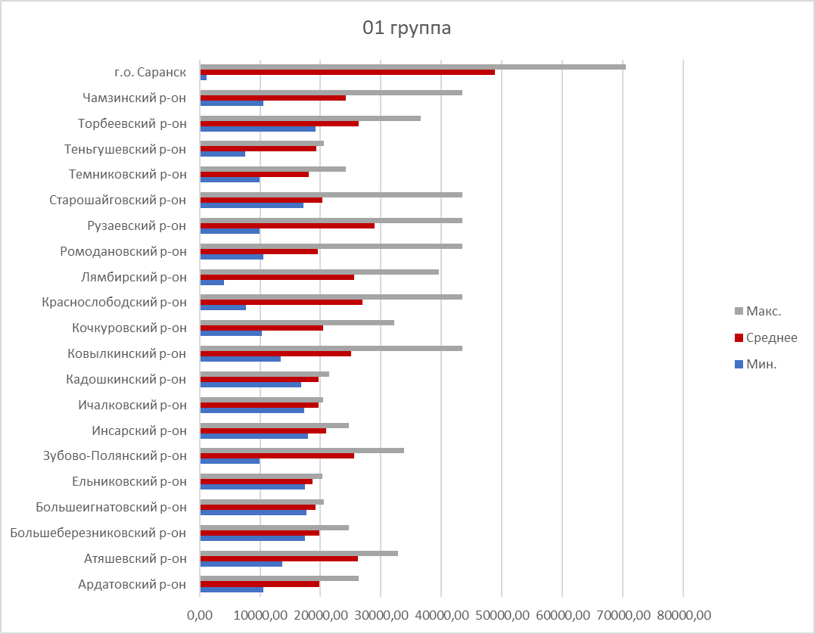

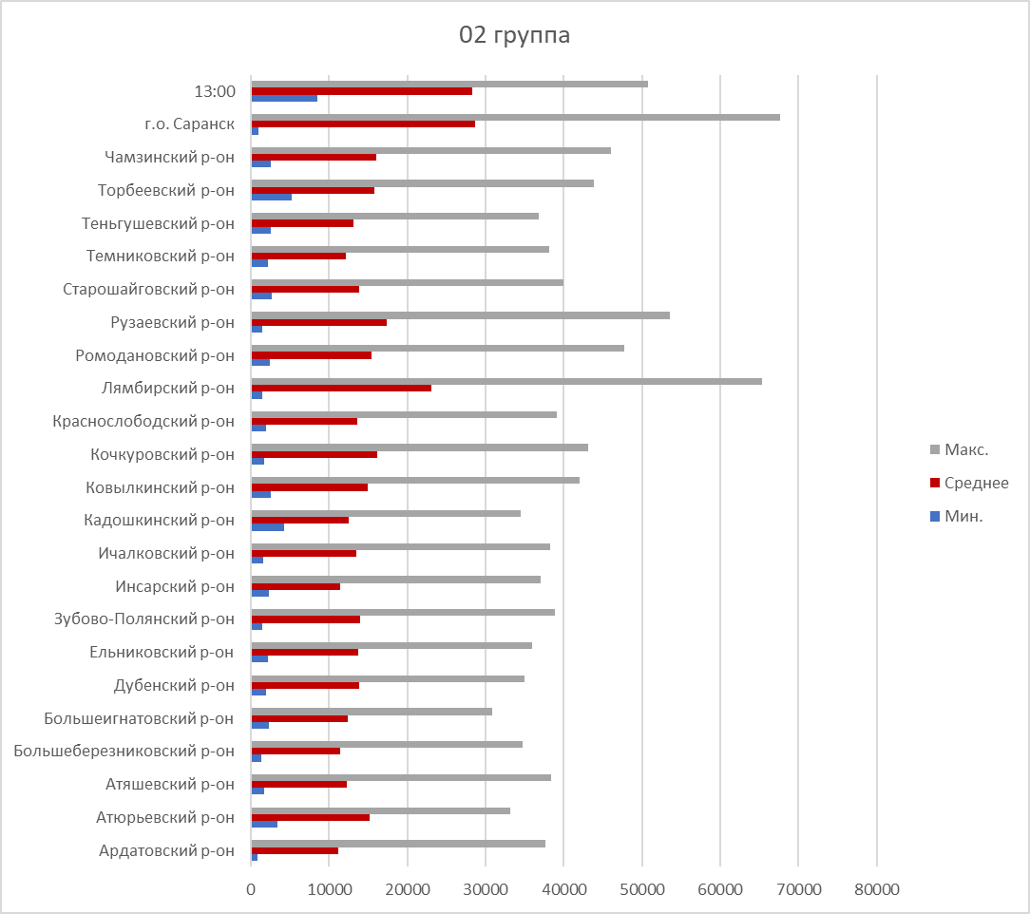
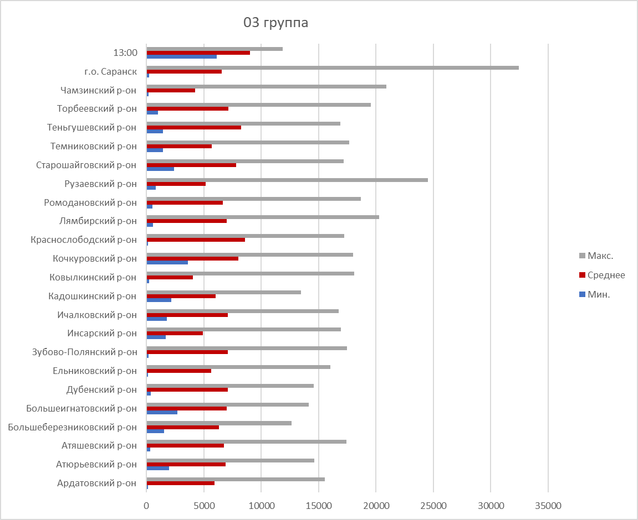

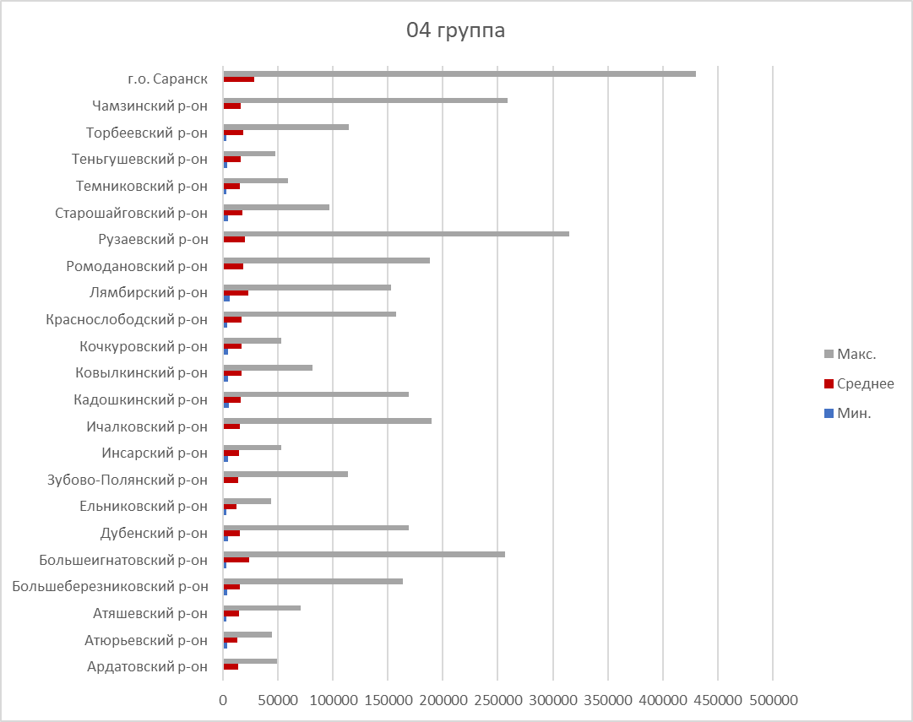
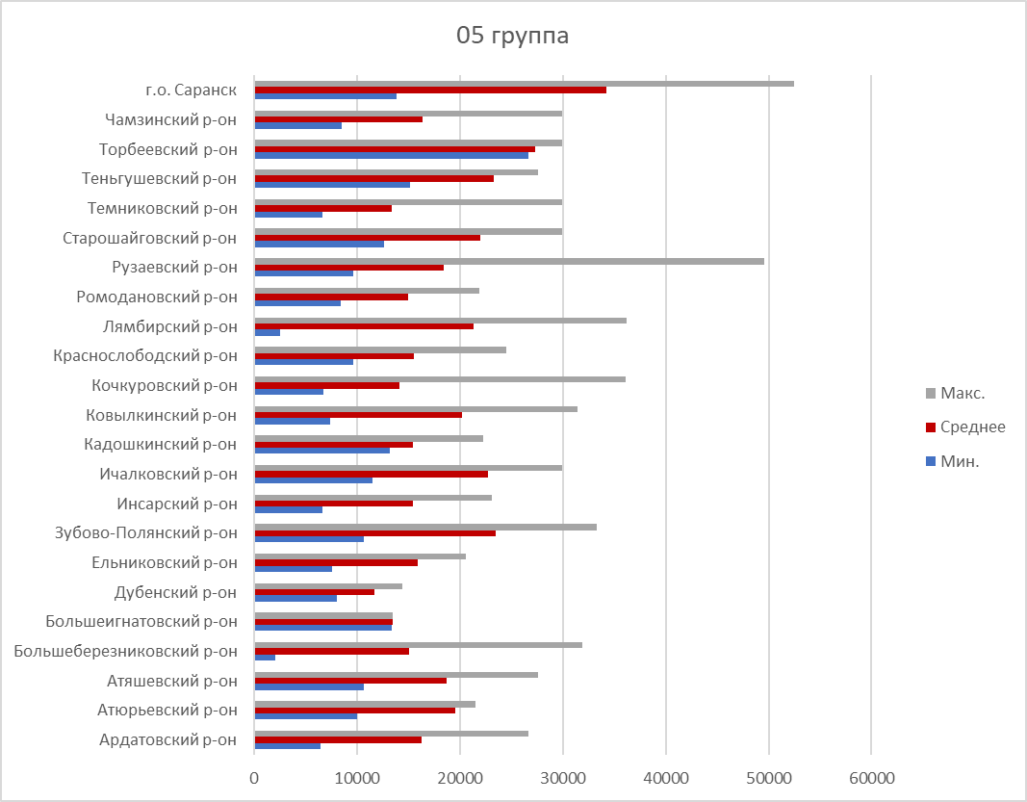

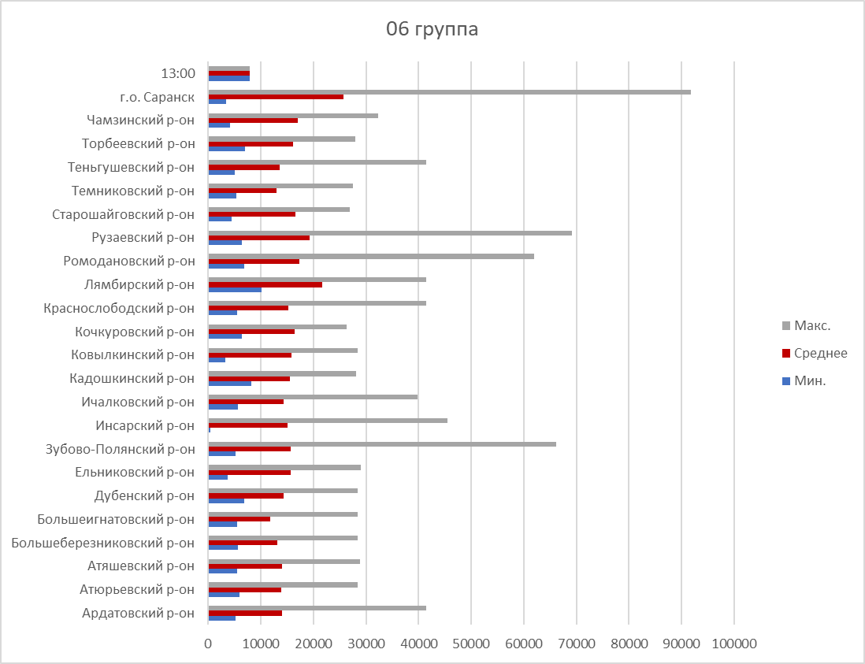

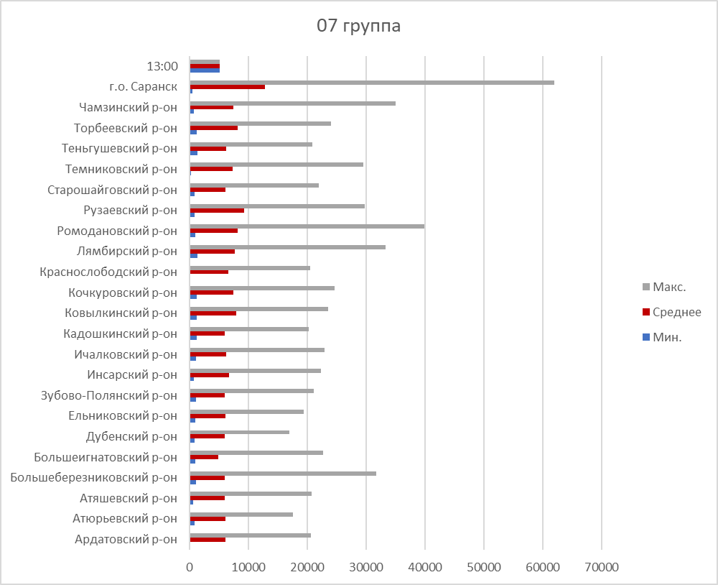

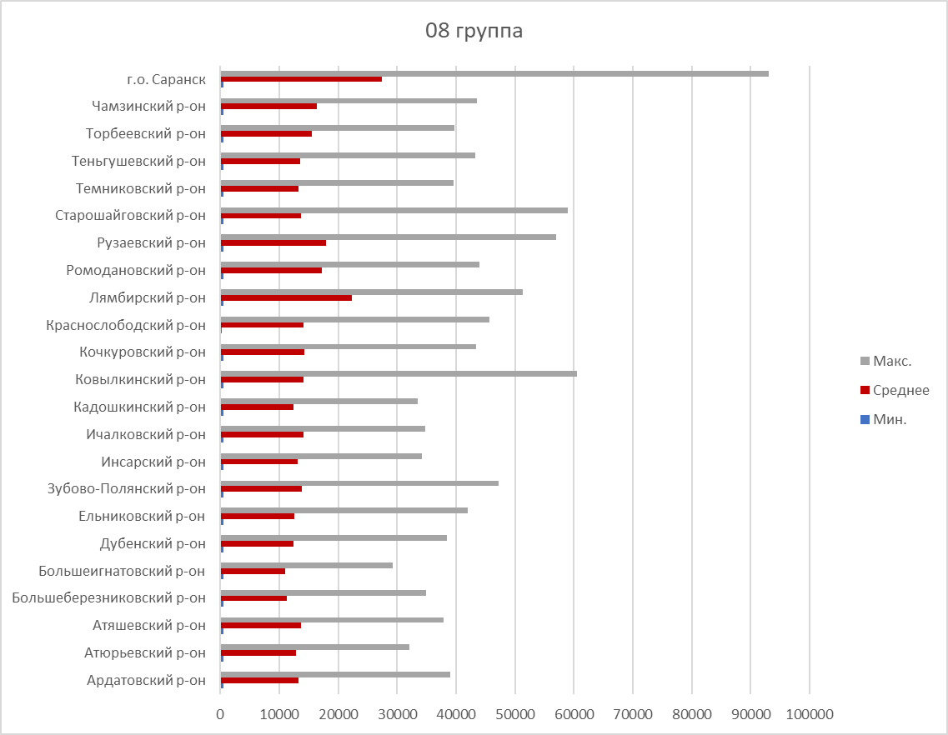

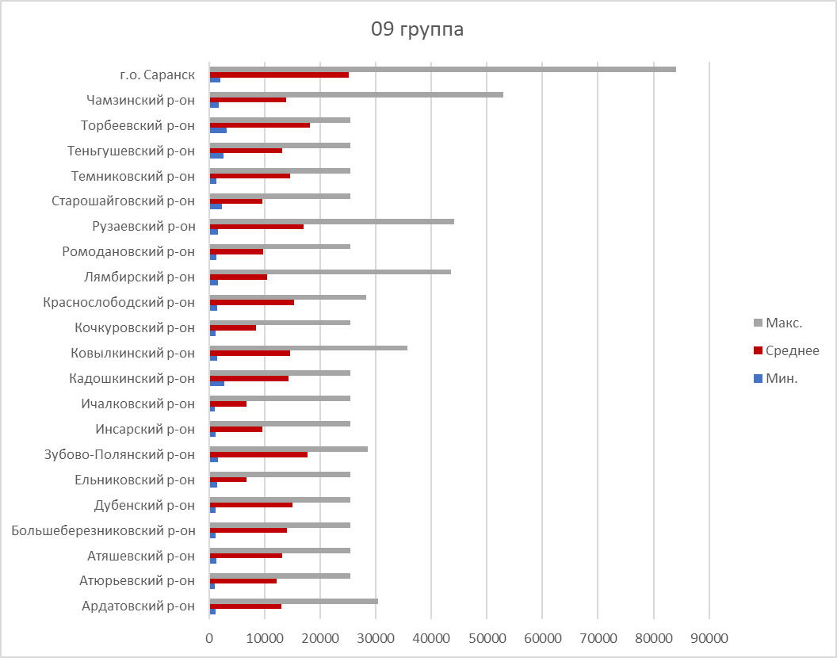

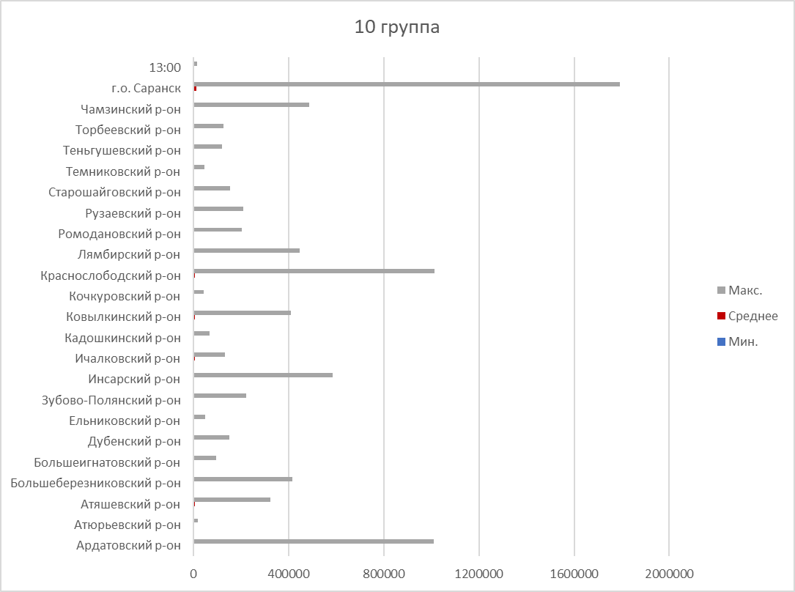

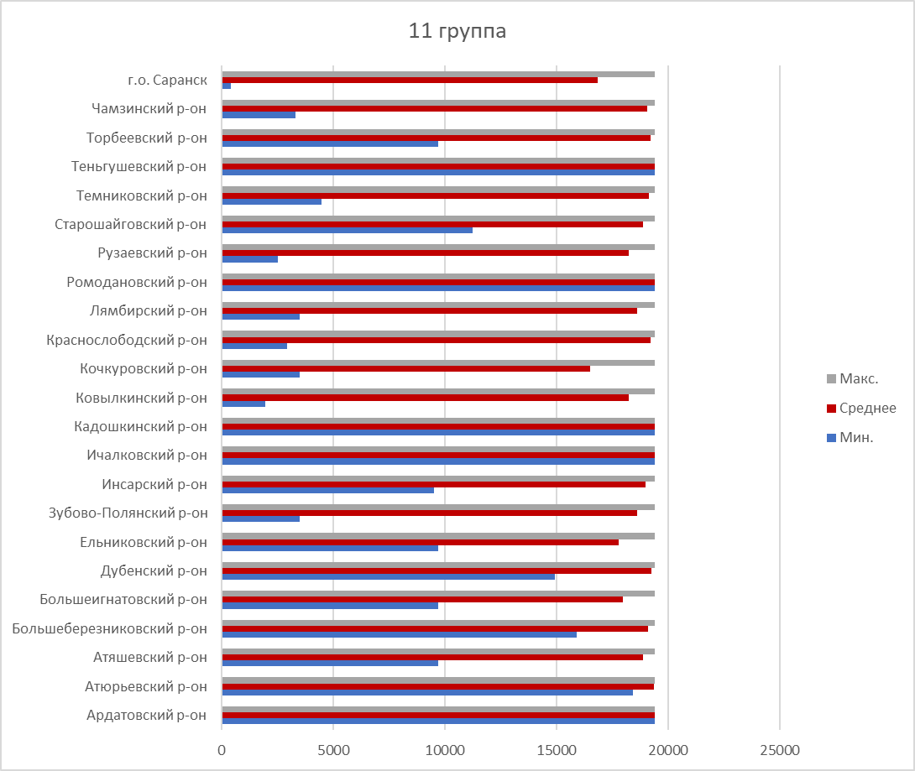

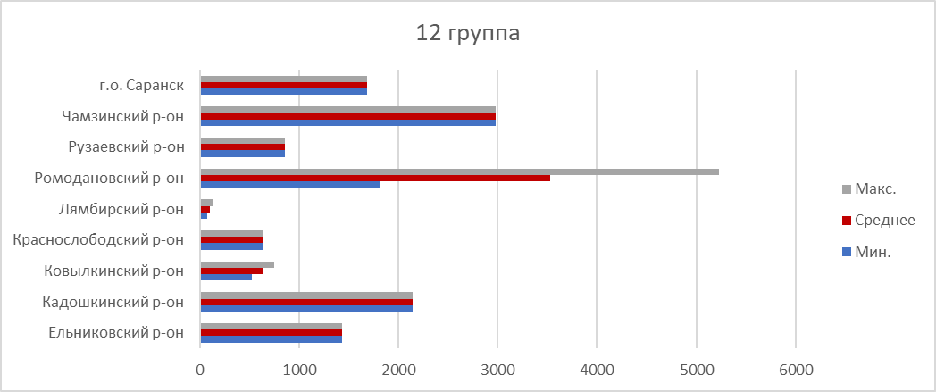

- информация о соотношении минимальных, средних и максимальных УПКС в разрезе муниципальных районов Республики Мордовия, приведена ниже.

Таблица 106. Соотношение минимальных, средних и максимальных УПКС в разрезе Ардатовского муниципального района Республики Мордовия, руб.
Группа | Мин. | Среднее | Макс.
Группа 01. Многоквартирные дома (дома средне- и многоэтажной жилой застройки) | 10 613,63 | 19 803,79 | 26 273,28
Группа 02. Дома малоэтажной жилой застройки, в том числе индивидуальной жилой застройки - индивидуальные, малоэтажные блокированные (таунхаусы) | 803,03 | 11 141,70 | 37 656,83
Группа 03. Объекты, предназначенные для хранения транспорта | 145,80 | 5 942,13 | 15 559,82
Группа 04. Объекты коммерческого назначения, предназначенные для оказания услуг населению, включая многофункционального назначения | 635,99 | 13 683,03 | 49 695,85
Группа 05. Объекты временного проживания, включая объекты рекреационно-оздоровительного значения | 6 441,48 | 16 301,77 | 26 629,72
Группа 06. Административные и бытовые объекты | 5 200,89 | 14 087,07 | 41 525,51
Группа 07. Объекты производственного назначения, за исключением передаточных устройств и сооружений | 145,36 | 6 034,14 | 20 625,63
Группа 08. Учебные, спортивные объекты, объекты культуры и искусства, культовые объекты, музеи, лечебно-оздоровительные и общественного назначения объекты | 514,20 | 13 302,82 | 39 041,47
Группа 09. Прочие объекты | 1 162,11 | 13 021,64 | 30 493,50
Группа 10. Сооружения | 5,63 | 4 637,50 | 1 010 860,88
Группа 11. Неопределенные | 19 401,97 | 19 401,97 | 19 401,97

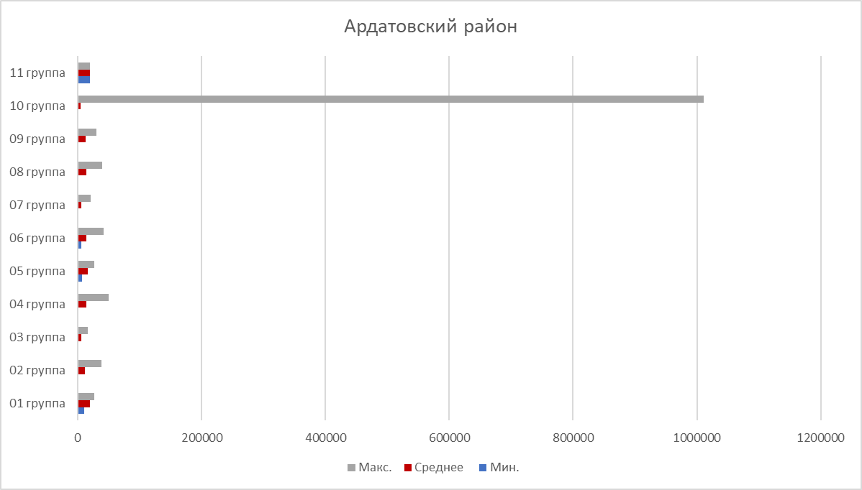

Таблица 107. Соотношение минимальных, средних и максимальных УПКС в разрезе Атюрьевского муниципального района Республики Мордовия, руб.
Группа | Мин. | Среднее | Макс.
Группа 02. Дома малоэтажной жилой застройки, в том числе индивидуальной жилой застройки - индивидуальные, малоэтажные блокированные (таунхаусы) | 3 337,09 | 15 230,75 | 33 176,45
Группа 03. Объекты, предназначенные для хранения транспорта | 1 986,58 | 6 899,21 | 14 635,82
Группа 04. Объекты коммерческого назначения, предназначенные для оказания услуг населению, включая многофункционального назначения | 3 908,74 | 13 331,73 | 44 780,12
Группа 05. Объекты временного проживания, включая объекты рекреационно-оздоровительного значения | 10 035,84 | 19 558,87 | 21 463,48
Группа 06. Административные и бытовые объекты | 5 974,23 | 13 835,39 | 28 407,05
Группа 07. Объекты производственного назначения, за исключением передаточных устройств и сооружений | 842,03 | 6 017,33 | 17 484,30
Группа 08. Учебные, спортивные объекты, объекты культуры и искусства, культовые объекты, музеи, лечебно-оздоровительные и общественного назначения объекты | 514,20 | 12 849,50 | 32 071,09
Группа 09. Прочие объекты | 1 023,84 | 12 221,42 | 25 466,50
Группа 10. Сооружения | 0,79 | 1 663,71 | 17 593,59
Группа 11. Неопределенные | 18 431,87 | 19 350,91 | 19 401,97

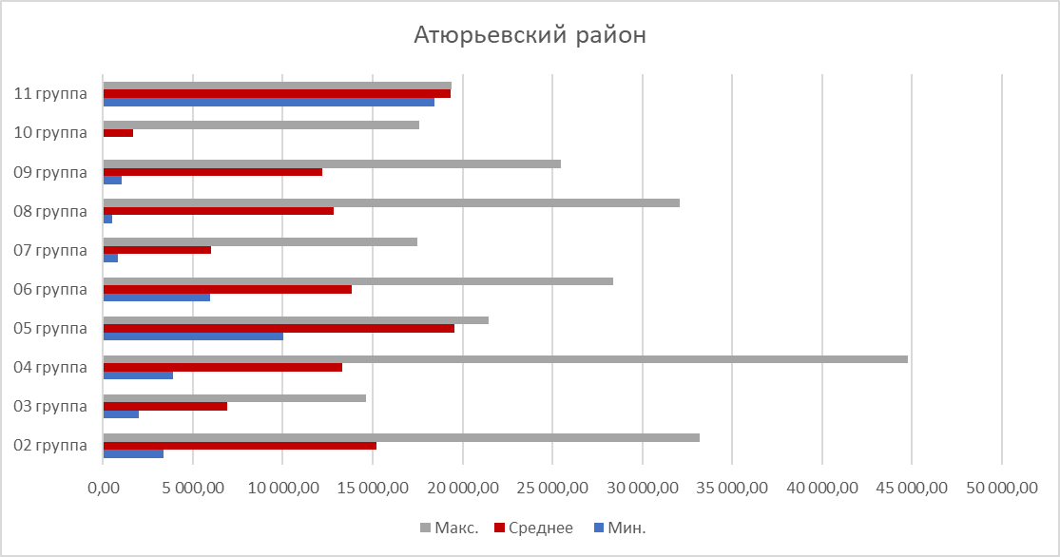

Таблица 108. Соотношение минимальных, средних и максимальных УПКС в разрезе Атяшевского муниципального района Республики Мордовия, руб.
Группа | Мин. | Среднее | Макс.
Группа 01. Многоквартирные дома (дома средне- и многоэтажной жилой застройки) | 13 631,80 | 26 141,85 | 32 882,56
Группа 02. Дома малоэтажной жилой застройки, в том числе индивидуальной жилой застройки - индивидуальные, малоэтажные блокированные (таунхаусы) | 1 683,15 | 12 246,70 | 38 381,00
Группа 03. Объекты, предназначенные для хранения транспорта | 315,49 | 6 749,24 | 17 439,35
Группа 04. Объекты коммерческого назначения, предназначенные для оказания услуг населению, включая многофункционального назначения | 3 237,79 | 14 397,34 | 70 661,11
Группа 05. Объекты временного проживания, включая объекты рекреационно-оздоровительного значения | 10 620,78 | 18 721,83 | 27 604,37
Группа 06. Административные и бытовые объекты | 5 440,06 | 14 045,70 | 28 934,68
Группа 07. Объекты производственного назначения, за исключением передаточных устройств и сооружений | 595,57 | 5 988,92 | 20 743,71
Группа 08. Учебные, спортивные объекты, объекты культуры и искусства, культовые объекты, музеи, лечебно-оздоровительные и общественного назначения объекты | 514,20 | 13 742,73 | 37 945,35
Группа 09. Прочие объекты | 1 386,01 | 13 097,39 | 25 466,50
Группа 10. Сооружения | 0,17 | 7 110,69 | 322 900,92
Группа 11. Неопределенные | 9 700,98 | 18 882,71 | 19 401,97

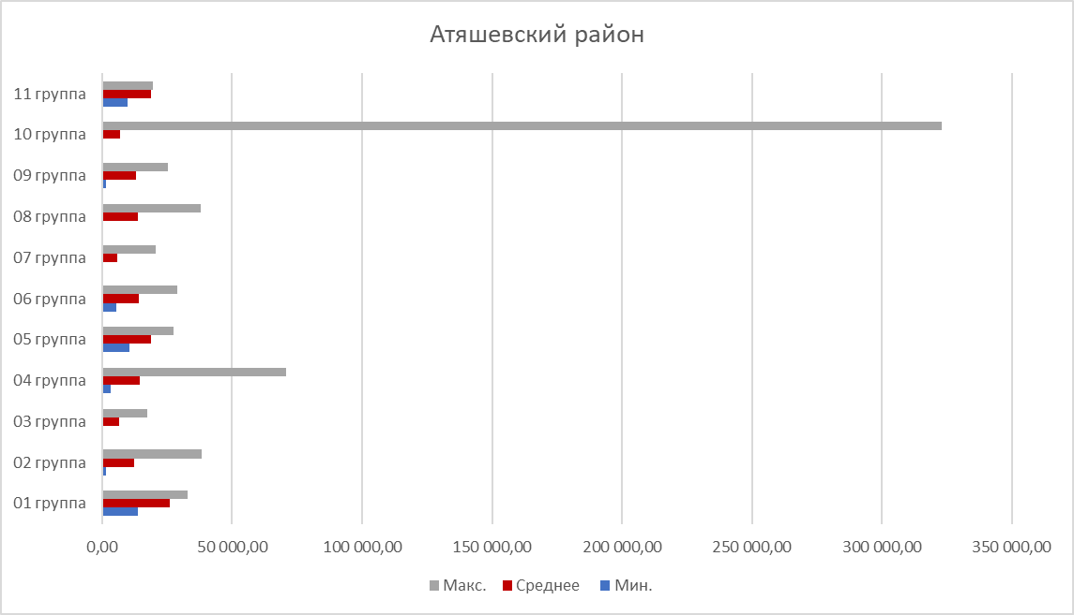

Таблица 109. Соотношение минимальных, средних и максимальных УПКС в разрезе Большеберезниковского муниципального района Республики Мордовия, руб.
Группа | Мин. | Среднее | Макс.
Группа 01. Многоквартирные дома (дома средне- и многоэтажной жилой застройки) | 17 445,58 | 19 798,38 | 24 639,65
Группа 02. Дома малоэтажной жилой застройки, в том числе индивидуальной жилой застройки - индивидуальные, малоэтажные блокированные (таунхаусы) | 1 328,18 | 11 411,69 | 34 682,68
Группа 03. Объекты, предназначенные для хранения транспорта | 1 543,88 | 6 339,87 | 12 658,69
Группа 04. Объекты коммерческого назначения, предназначенные для оказания услуг населению, включая многофункционального назначения | 3 881,62 | 15 536,34 | 164 047,29
Группа 05. Объекты временного проживания, включая объекты рекреационно-оздоровительного значения | 2 082,00 | 15 018,23 | 31 932,45
Группа 06. Административные и бытовые объекты | 5 651,02 | 13 165,61 | 28 407,05
Группа 07. Объекты производственного назначения, за исключением передаточных устройств и сооружений | 1 127,23 | 5 900,79 | 31 679,79
Группа 08. Учебные, спортивные объекты, объекты культуры и искусства, культовые объекты, музеи, лечебно-оздоровительные и общественного назначения объекты | 514,20 | 11 306,40 | 34 931,81
Группа 09. Прочие объекты | 1 246,21 | 14 033,30 | 25 466,50
Группа 10. Сооружения | 0,16 | 4 566,27 | 416 455,51
Группа 11. Неопределенные | 15 909,61 | 19 093,82 | 19 401,97

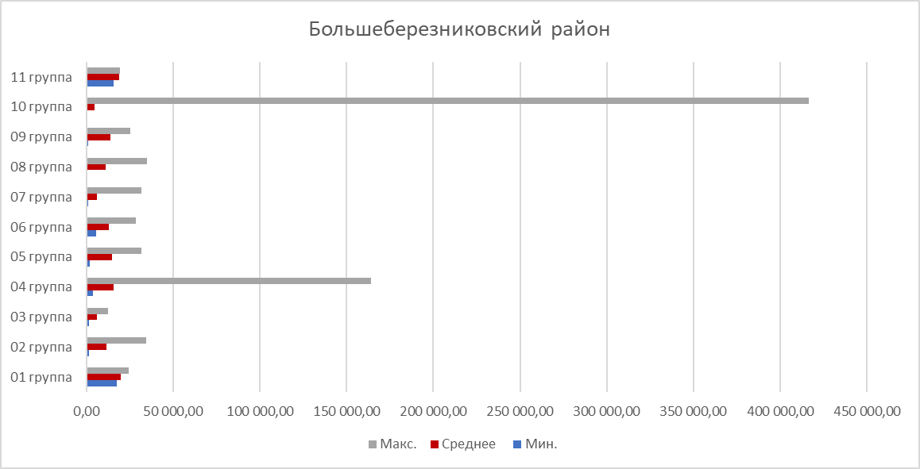

Таблица 110. Соотношение минимальных, средних и максимальных УПКС в разрезе Большеигнатовского муниципального района Республики Мордовия, руб.
Группа | Мин. | Среднее | Макс.
Группа 01. Многоквартирные дома (дома средне- и многоэтажной жилой застройки) | 17 627,18 | 19 244,47 | 20 564,26
Группа 02. Дома малоэтажной жилой застройки, в том числе индивидуальной жилой застройки - индивидуальные, малоэтажные блокированные (таунхаусы) | 2 277,07 | 12 423,55 | 30 807,67
Группа 03. Объекты, предназначенные для хранения транспорта | 2 682,62 | 6 983,52 | 14 140,44
Группа 04. Объекты коммерческого назначения, предназначенные для оказания услуг населению, включая многофункционального назначения | 3 584,49 | 23 617,53 | 256 997,87
Группа 05. Объекты временного проживания, включая объекты рекреационно-оздоровительного значения | 13 392,41 | 13 437,72 | 13 463,23
Группа 06. Административные и бытовые объекты | 5 478,62 | 11 783,84 | 28 454,66
Группа 07. Объекты производственного назначения, за исключением передаточных устройств и сооружений | 911,08 | 4 862,31 | 22 636,78
Группа 08. Учебные, спортивные объекты, объекты культуры и искусства, культовые объекты, музеи, лечебно-оздоровительные и общественного назначения объекты | 514,20 | 10 976,95 | 29 238,47
Группа 10. Сооружения | 10,43 | 2 278,62 | 97 093,94
Группа 11. Неопределенные | 9 700,98 | 17 955,64 | 19 401,97

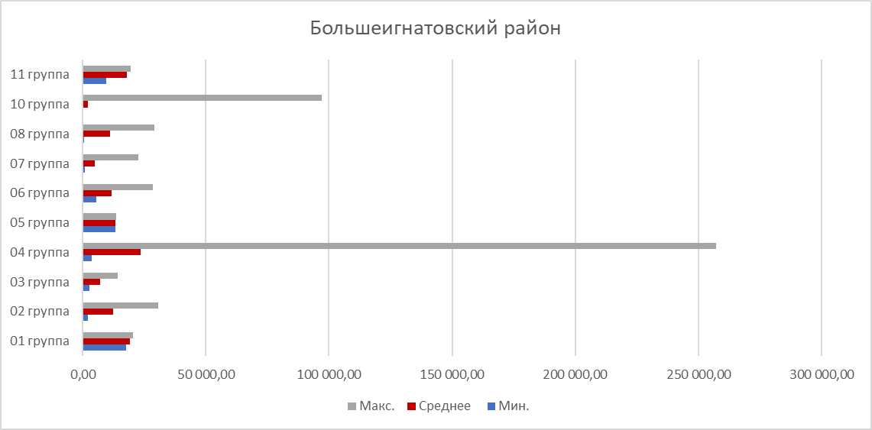

Таблица 111. Соотношение минимальных, средних и максимальных УПКС в разрезе Дубенского муниципального района Республики Мордовия, руб.
Группа | Мин. | Среднее | Макс.
Группа 02. Дома малоэтажной жилой застройки, в том числе индивидуальной жилой застройки - индивидуальные, малоэтажные блокированные (таунхаусы) | 1 873,56 | 13 892,43 | 35 017,33
Группа 03. Объекты, предназначенные для хранения транспорта | 372,97 | 7 110,34 | 14 573,87
Группа 04. Объекты коммерческого назначения, предназначенные для оказания услуг населению, включая многофункционального назначения | 4 807,19 | 15 263,98 | 168 948,65
Группа 05. Объекты временного проживания, включая объекты рекреационно-оздоровительного значения | 8 070,29 | 11 654,75 | 14 413,65
Группа 06. Административные и бытовые объекты | 6 850,98 | 14 387,34 | 28 407,05
Группа 07. Объекты производственного назначения, за исключением передаточных устройств и сооружений | 781,61 | 5 993,96 | 16 967,11
Группа 08. Учебные, спортивные объекты, объекты культуры и искусства, культовые объекты, музеи, лечебно-оздоровительные и общественного назначения объекты | 514,20 | 12 357,31 | 38 489,69
Группа 09. Прочие объекты | 1 247,60 | 14 953,77 | 25 466,50
Группа 10. Сооружения | 0,07 | 3 105,87 | 151 200,65
Группа 11. Неопределенные | 14 939,51 | 19 236,69 | 19 401,97

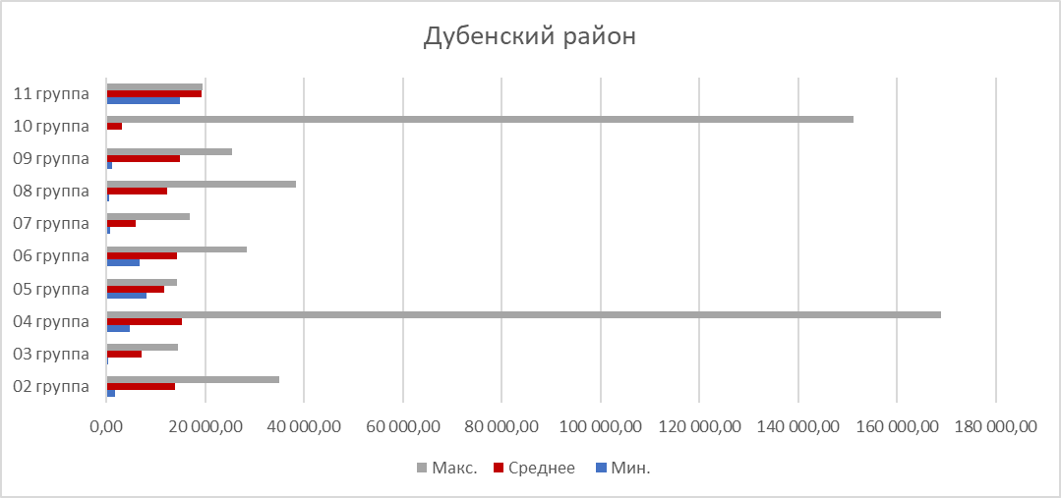

Таблица 112. Соотношение минимальных, средних и максимальных УПКС в разрезе Ельниковского муниципального района Республики Мордовия, руб.
Группа | Мин. | Среднее | Макс.
Группа 01. Многоквартирные дома (дома средне- и многоэтажной жилой застройки) | 17 445,58 | 18 658,77 | 20 311,71
Группа 02. Дома малоэтажной жилой застройки, в том числе индивидуальной жилой застройки - индивидуальные, малоэтажные блокированные (таунхаусы) | 2 189,49 | 13 673,30 | 35 910,70
Группа 03. Объекты, предназначенные для хранения транспорта | 139,04 | 5 657,75 | 16 024,18
Группа 04. Объекты коммерческого назначения, предназначенные для оказания услуг населению, включая многофункционального назначения | 3 451,82 | 12 325,35 | 44 155,54
Группа 05. Объекты временного проживания, включая объекты рекреационно-оздоровительного значения | 7 551,09 | 15 907,48 | 20 566,48
Группа 06. Административные и бытовые объекты | 3 780,01 | 15 675,48 | 29 066,68
Группа 07. Объекты производственного назначения, за исключением передаточных устройств и сооружений | 922,89 | 6 041,64 | 19 408,60
Группа 08. Учебные, спортивные объекты, объекты культуры и искусства, культовые объекты, музеи, лечебно-оздоровительные и общественного назначения объекты | 514,20 | 12 547,33 | 41 983,60
Группа 09. Прочие объекты | 1 477,63 | 6 763,48 | 25 466,50
Группа 10. Сооружения | 48,01 | 2 421,74 | 49 058,62
Группа 11. Неопределенные | 9 700,98 | 17 785,14 | 19 401,97
Группа 12. Оспоренные | 1 373,05 | 1 508,45 | 1 720,55

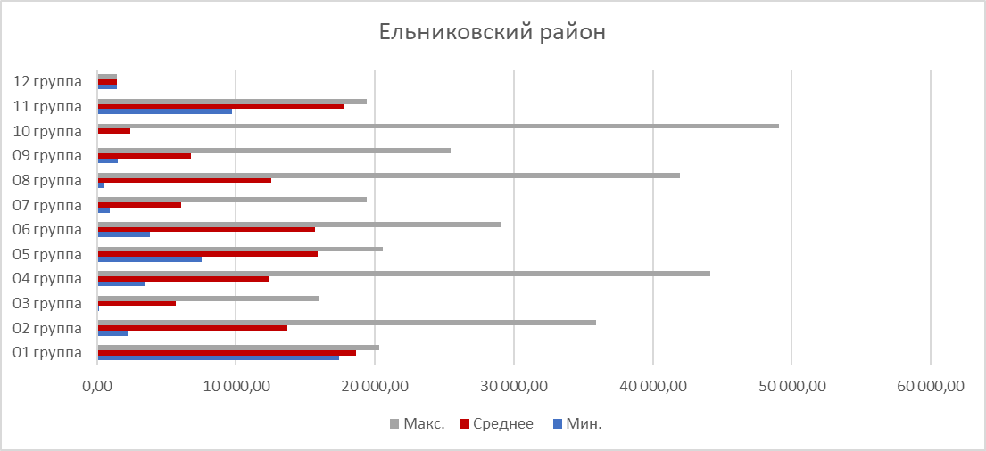

Таблица 113. Соотношение минимальных, средних и максимальных УПКС в разрезе Зубово-Полянского муниципального района Республики Мордовия, руб.
Группа | Мин. | Среднее | Макс.
Группа 01. Многоквартирные дома (дома средне- и многоэтажной жилой застройки) | 9 976,82 | 25 525,08 | 33 870,73
Группа 02. Дома малоэтажной жилой застройки, в том числе индивидуальной жилой застройки - индивидуальные, малоэтажные блокированные (таунхаусы) | 1 446,98 | 13 922,45 | 38 888,59
Группа 03. Объекты, предназначенные для хранения транспорта | 200,76 | 7 097,34 | 17 456,45
Группа 04. Объекты коммерческого назначения, предназначенные для оказания услуг населению, включая многофункционального назначения | 688,22 | 13 972,34 | 114 079,19
Группа 05. Объекты временного проживания, включая объекты рекреационно-оздоровительного значения | 10 620,78 | 23 454,41 | 33 320,14
Группа 06. Административные и бытовые объекты | 5 244,85 | 15 711,39 | 66 171,05
Группа 07. Объекты производственного назначения, за исключением передаточных устройств и сооружений | 1 010,95 | 6 000,43 | 21 018,05
Группа 08. Учебные, спортивные объекты, объекты культуры и искусства, культовые объекты, музеи, лечебно-оздоровительные и общественного назначения объекты | 514,20 | 13 778,79 | 47 204,86
Группа 09. Прочие объекты | 1 600,16 | 17 792,60 | 28 633,54
Группа 10. Сооружения | 5,84 | 3 741,76 | 223 623,39
Группа 11. Неопределенные | 3 492,35 | 18 616,90 | 19 401,97

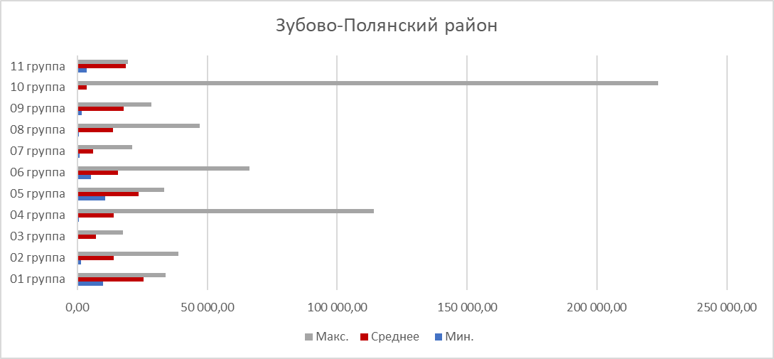

Таблица 114. Соотношение минимальных, средних и максимальных УПКС в разрезе Инсарского муниципального района Республики Мордовия, руб.
Группа | Мин. | Среднее | Макс.
Группа 01. Многоквартирные дома (дома средне- и многоэтажной жилой застройки) | 17 983,69 | 20 909,51 | 24 639,65
Группа 02. Дома малоэтажной жилой застройки, в том числе индивидуальной жилой застройки - индивидуальные, малоэтажные блокированные (таунхаусы) | 2 346,37 | 11 446,62 | 37 022,63
Группа 03. Объекты, предназначенные для хранения транспорта | 1 662,44 | 4 900,02 | 16 938,08
Группа 04. Объекты коммерческого назначения, предназначенные для оказания услуг населению, включая многофункционального назначения | 4 828,82 | 14 439,32 | 52 792,34
Группа 05. Объекты временного проживания, включая объекты рекреационно-оздоровительного значения | 6 579,74 | 15 441,80 | 23 076,47
Группа 06. Административные и бытовые объекты | 455,74 | 15 124,70 | 45 534,67
Группа 07. Объекты производственного назначения, за исключением передаточных устройств и сооружений | 654,10 | 6 738,12 | 22 296,08
Группа 08. Учебные, спортивные объекты, объекты культуры и искусства, культовые объекты, музеи, лечебно-оздоровительные и общественного назначения объекты | 514,20 | 13 086,34 | 34 228,43
Группа 09. Прочие объекты | 1 162,74 | 9 597,50 | 25 466,50
Группа 10. Сооружения | 5,63 | 5 157,43 | 585 829,67
Группа 11. Неопределенные | 9 506,96 | 18 971,75 | 19 401,97

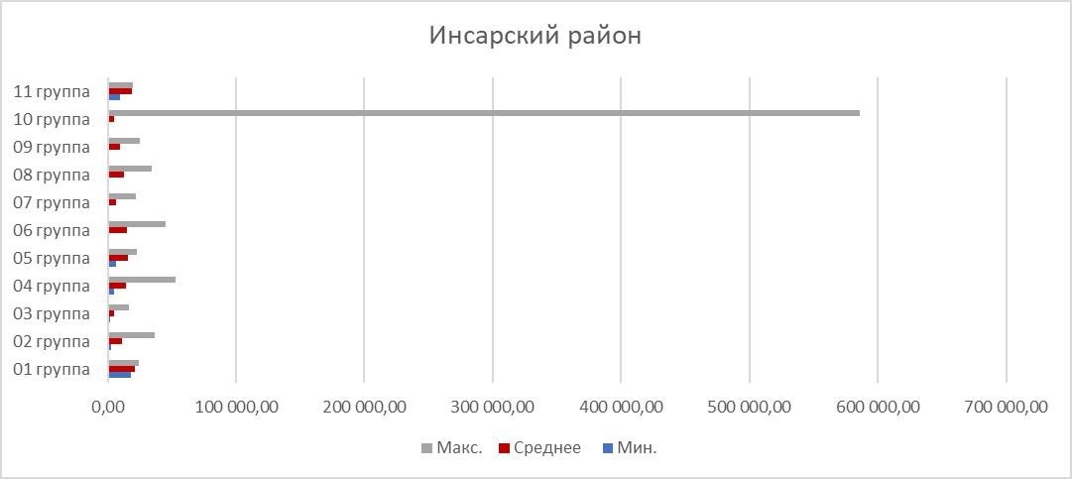

Таблица 115. Соотношение минимальных, средних и максимальных УПКС в разрезе Ичалковского муниципального района Республики Мордовия, руб.
Группа | Мин. | Среднее | Макс.
Группа 01. Многоквартирные дома (дома средне- и многоэтажной жилой застройки) | 17 370,15 | 19 631,51 | 20 450,55
Группа 02. Дома малоэтажной жилой застройки, в том числе индивидуальной жилой застройки - индивидуальные, малоэтажные блокированные (таунхаусы) | 1 518,13 | 13 474,50 | 38 298,77
Группа 03. Объекты, предназначенные для хранения транспорта | 1 759,08 | 7 099,00 | 16 765,15
Группа 04. Объекты коммерческого назначения, предназначенные для оказания услуг населению, включая многофункционального назначения | 771,74 | 15 354,56 | 189 706,00
Группа 05. Объекты временного проживания, включая объекты рекреационно-оздоровительного значения | 11 499,91 | 22 738,39 | 29 909,95
Группа 06. Административные и бытовые объекты | 5 590,90 | 14 368,42 | 39 767,94
Группа 07. Объекты производственного назначения, за исключением передаточных устройств и сооружений | 1 023,76 | 6 220,46 | 22 871,48
Группа 08. Учебные, спортивные объекты, объекты культуры и искусства, культовые объекты, музеи, лечебно-оздоровительные и общественного назначения объекты | 514,20 | 14 092,16 | 34 830,27
Группа 09. Прочие объекты | 1 068,33 | 6 724,43 | 25 466,50
Группа 10. Сооружения | 5,91 | 5 773,30 | 132 863,10
Группа 11. Неопределенные | 19 401,97 | 19 401,97 | 19 401,97

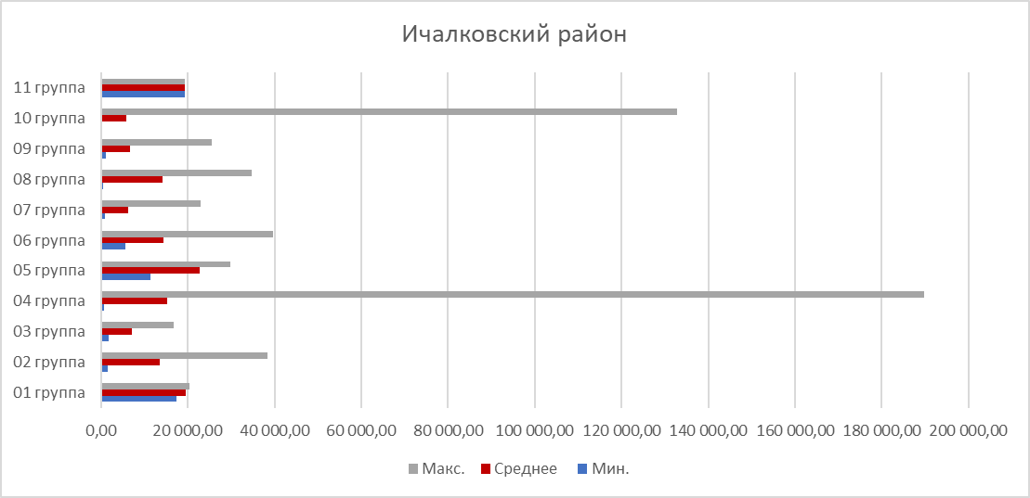

Таблица 116. Соотношение минимальных, средних и максимальных УПКС в разрезе Кадошкинского муниципального района Республики Мордовия, руб.
Группа | Мин. | Среднее | Макс.
Группа 01. Многоквартирные дома (дома средне- и многоэтажной жилой застройки) | 16 861,99 | 19 717,06 | 21 422,31
Группа 02. Дома малоэтажной жилой застройки, в том числе индивидуальной жилой застройки - индивидуальные, малоэтажные блокированные (таунхаусы) | 4 225,97 | 12 522,51 | 34 503,07
Группа 03. Объекты, предназначенные для хранения транспорта | 2 176,24 | 6 047,86 | 13 441,79
Группа 04. Объекты коммерческого назначения, предназначенные для оказания услуг населению, включая многофункционального назначения | 5 584,83 | 16 064,04 | 169 048,66
Группа 05. Объекты временного проживания, включая объекты рекреационно-оздоровительного значения | 13 170,48 | 15 440,51 | 22 230,49
Группа 06. Административные и бытовые объекты | 8 212,00 | 15 600,86 | 28 061,32
Группа 07. Объекты производственного назначения, за исключением передаточных устройств и сооружений | 1 247,60 | 5 972,16 | 20 183,07
Группа 08. Учебные, спортивные объекты, объекты культуры и искусства, культовые объекты, музеи, лечебно-оздоровительные и общественного назначения объекты | 514,20 | 12 452,48 | 33 514,48
Группа 09. Прочие объекты | 2 687,71 | 14 329,20 | 25 466,50
Группа 10. Сооружения | 48,67 | 2 406,04 | 68 873,18
Группа 11. Неопределенные | 19 401,97 | 19 401,97 | 19 401,97
Группа 12. Оспоренные | 2 148,34 | 2 148,34 | 2 148,34

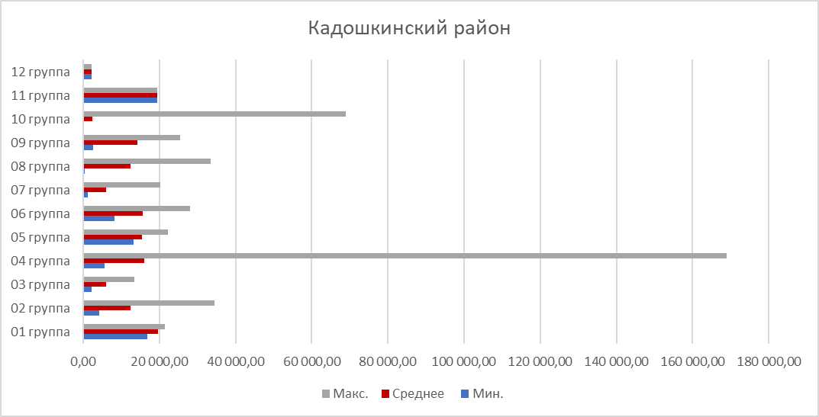

Таблица 117. Соотношение минимальных, средних и максимальных УПКС в разрезе Ковылкинского муниципального района Республики Мордовия, руб.
Группа | Мин. | Среднее | Макс.
Группа 01. Многоквартирные дома (дома средне- и многоэтажной жилой застройки) | 13 378,13 | 25 015,34 | 43 481,55
Группа 02. Дома малоэтажной жилой застройки, в том числе индивидуальной жилой застройки - индивидуальные, малоэтажные блокированные (таунхаусы) | 2 593,29 | 14 960,00 | 41 968,00
Группа 03. Объекты, предназначенные для хранения транспорта | 216,66 | 4 038,24 | 18 123,97
Группа 04. Объекты коммерческого назначения, предназначенные для оказания услуг населению, включая многофункционального назначения | 4 566,87 | 16 869,41 | 81 702,69
Группа 05. Объекты временного проживания, включая объекты рекреационно-оздоровительного значения | 7 329,08 | 20 176,88 | 31 449,84
Группа 06. Административные и бытовые объекты | 3 245,76 | 15 881,71 | 28 448,64
Группа 07. Объекты производственного назначения, за исключением передаточных устройств и сооружений | 1 218,60 | 7 892,35 | 23 471,97
Группа 08. Учебные, спортивные объекты, объекты культуры и искусства, культовые объекты, музеи, лечебно-оздоровительные и общественного назначения объекты | 514,20 | 14 058,77 | 60 499,77
Группа 09. Прочие объекты | 1 466,21 | 14 540,93 | 35 669,00
Группа 10. Сооружения | 0,25 | 5 667,58 | 409 102,53
Группа 11. Неопределенные | 1 940,20 | 18 224,24 | 19 401,97
Группа 12. Оспоренные | 525,14 | 775,35 | 1324,34

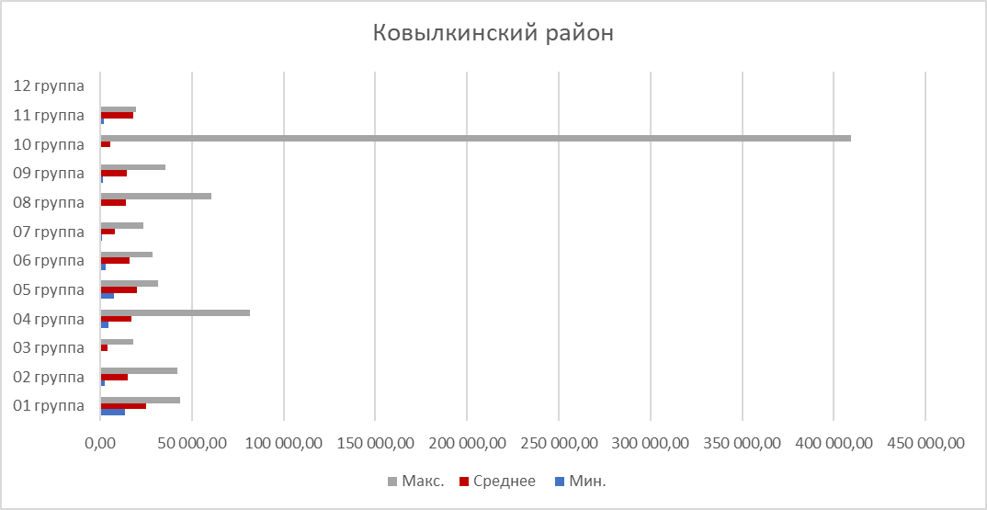

Таблица 118. Соотношение минимальных, средних и максимальных УПКС в разрезе Кочкуровского муниципального района Республики Мордовия, руб.
Группа | Мин. | Среднее | Макс.
Группа 01. Многоквартирные дома (дома средне- и многоэтажной жилой застройки) | 10 337,15 | 20 466,32 | 32 167,75
Группа 02. Дома малоэтажной жилой застройки, в том числе индивидуальной жилой застройки - индивидуальные, малоэтажные блокированные (таунхаусы) | 1 683,45 | 16 093,06 | 43 091,48
Группа 03. Объекты, предназначенные для хранения транспорта | 3 596,76 | 7 996,66 | 18 010,70
Группа 04. Объекты коммерческого назначения, предназначенные для оказания услуг населению, включая многофункционального назначения | 4 830,83 | 16 745,38 | 52 984,98
Группа 05. Объекты временного проживания, включая объекты рекреационно-оздоровительного значения | 6 703,84 | 14 108,25 | 36 144,73
Группа 06. Административные и бытовые объекты | 6 354,51 | 16 444,91 | 26 286,04
Группа 07. Объекты производственного назначения, за исключением передаточных устройств и сооружений | 1 135,25 | 7 416,89 | 24 649,91
Группа 08. Учебные, спортивные объекты, объекты культуры и искусства, культовые объекты, музеи, лечебно-оздоровительные и общественного назначения объекты | 514,20 | 14 326,46 | 43 460,82
Группа 09. Прочие объекты | 1 184,67 | 8 432,36 | 25 466,50
Группа 10. Сооружения | 59,05 | 3 155,83 | 43 500,01
Группа 11. Неопределенные | 3 492,35 | 16 491,67 | 19 401,97

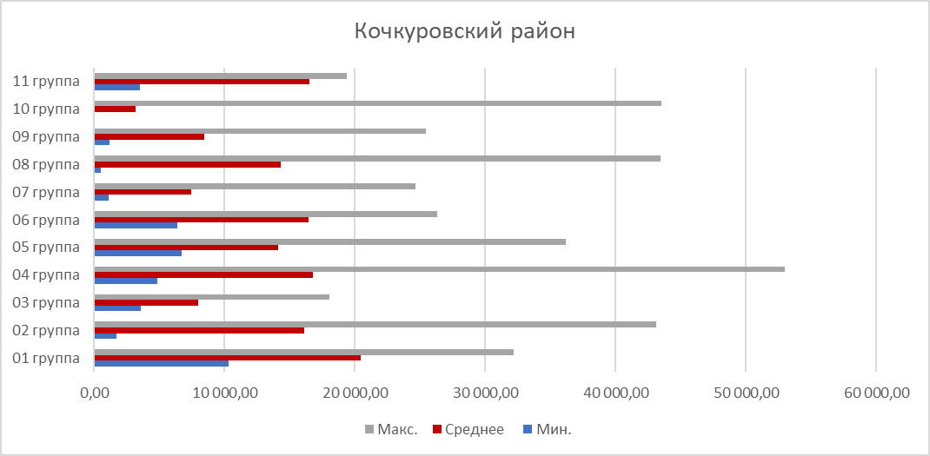

Таблица 119. Соотношение минимальных, средних и максимальных УПКС в разрезе Краснослободского муниципального района Республики Мордовия, руб.
Группа | Мин. | Среднее | Макс.
Группа 01. Многоквартирные дома (дома средне- и многоэтажной жилой застройки) | 7 731,61 | 26 907,72 | 43 481,55
Группа 02. Дома малоэтажной жилой застройки, в том числе индивидуальной жилой застройки - индивидуальные, малоэтажные блокированные (таунхаусы) | 1 946,73 | 13 583,49 | 39 152,54
Группа 03. Объекты, предназначенные для хранения транспорта | 151,59 | 8 598,46 | 17 252,10
Группа 04. Объекты коммерческого назначения, предназначенные для оказания услуг населению, включая многофункционального назначения | 4 335,99 | 17 191,20 | 157 360,22
Группа 05. Объекты временного проживания, включая объекты рекреационно-оздоровительного значения | 9 592,93 | 15 492,60 | 24 472,39
Группа 06. Административные и бытовые объекты | 5 564,67 | 15 264,64 | 41 525,51
Группа 07. Объекты производственного назначения, за исключением передаточных устройств и сооружений | 145,36 | 6 501,48 | 20 509,61
Группа 08. Учебные, спортивные объекты, объекты культуры и искусства, культовые объекты, музеи, лечебно-оздоровительные и общественного назначения объекты | 306,71 | 14 136,01 | 45 735,59
Группа 09. Прочие объекты | 1 417,76 | 15 258,99 | 28 317,76
Группа 10. Сооружения | 0,57 | 6 759,68 | 1 014 672,63
Группа 11. Неопределенные | 2 910,29 | 19 220,78 | 19 401,97
Группа 12. Оспоренные | 634,90 | 634,90 | 634,90

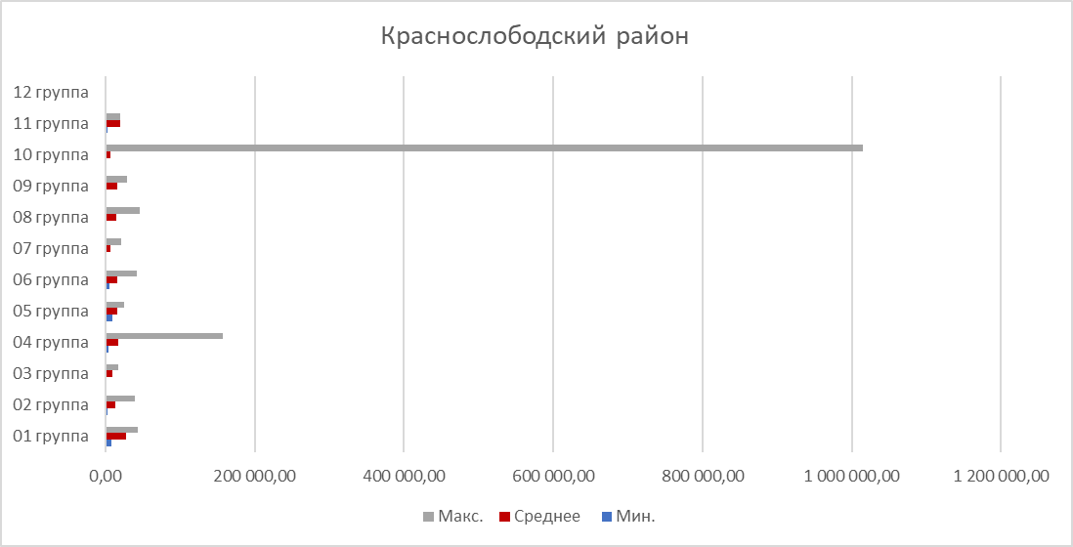

Таблица 120. Соотношение минимальных, средних и максимальных УПКС в разрезе Лямбирского муниципального района Республики Мордовия, руб.
Группа | Мин. | Среднее | Макс.
Группа 01. Многоквартирные дома (дома средне- и многоэтажной жилой застройки) | 3 988,63 | 25 536,41 | 39 593,64
Группа 02. Дома малоэтажной жилой застройки, в том числе индивидуальной жилой застройки - индивидуальные, малоэтажные блокированные (таунхаусы) | 1 389,57 | 23 100,57 | 65 363,47
Группа 03. Объекты, предназначенные для хранения транспорта | 554,77 | 7 006,25 | 20 265,04
Группа 04. Объекты коммерческого назначения, предназначенные для оказания услуг населению, включая многофункционального назначения | 6 165,49 | 22 899,36 | 152 850,42
Группа 05. Объекты временного проживания, включая объекты рекреационно-оздоровительного значения | 2 473,91 | 21 343,23 | 36 203,33
Группа 06. Административные и бытовые объекты | 10 093,84 | 21 682,91 | 41 525,51
Группа 07. Объекты производственного назначения, за исключением передаточных устройств и сооружений | 1 311,51 | 7 617,14 | 33 299,00
Группа 08. Учебные, спортивные объекты, объекты культуры и искусства, культовые объекты, музеи, лечебно-оздоровительные и общественного назначения объекты | 514,20 | 22 296,12 | 51 381,10
Группа 09. Прочие объекты | 1 629,75 | 10 462,78 | 43 585,24
Группа 10. Сооружения | 0,32 | 4 624,48 | 446 362,08
Группа 11. Неопределенные | 3 492,35 | 18 596,37 | 19 401,97
Группа 12. Оспоренные | 76,78 | 101,34 | 125,90

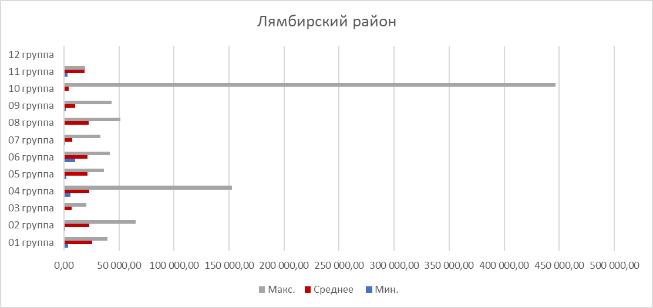

Таблица 121. Соотношение минимальных, средних и максимальных УПКС в разрезе Ромодановского муниципального района Республики Мордовия, руб.
Группа | Мин. | Среднее | Макс.
Группа 01. Многоквартирные дома (дома средне- и многоэтажной жилой застройки) | 10 613,63 | 19 525,17 | 43 481,55
Группа 02. Дома малоэтажной жилой застройки, в том числе индивидуальной жилой застройки - индивидуальные, малоэтажные блокированные (таунхаусы) | 2 370,80 | 15 440,96 | 47 683,66
Группа 03. Объекты, предназначенные для хранения транспорта | 510,42 | 6 666,58 | 18 683,88
Группа 04. Объекты коммерческого назначения, предназначенные для оказания услуг населению, включая многофункционального назначения | 1 180,43 | 18 269,22 | 187 935,29
Группа 05. Объекты временного проживания, включая объекты рекреационно-оздоровительного значения | 8 417,02 | 14 962,21 | 21 910,66
Группа 06. Административные и бытовые объекты | 6 797,79 | 17 287,56 | 62 046,40
Группа 07. Объекты производственного назначения, за исключением передаточных устройств и сооружений | 913,53 | 8 117,88 | 39 846,84
Группа 08. Учебные, спортивные объекты, объекты культуры и искусства, культовые объекты, музеи, лечебно-оздоровительные и общественного назначения объекты | 514,20 | 17 174,00 | 43 986,73
Группа 09. Прочие объекты | 1 329,20 | 9 736,74 | 25 466,50
Группа 10. Сооружения | 0,37 | 3 032,81 | 203 317,50
Группа 11. Неопределенные | 19 401,97 | 19 401,97 | 19 401,97
Группа 12. Оспоренные | 1 823,57 | 3 526,41 | 5 229,24

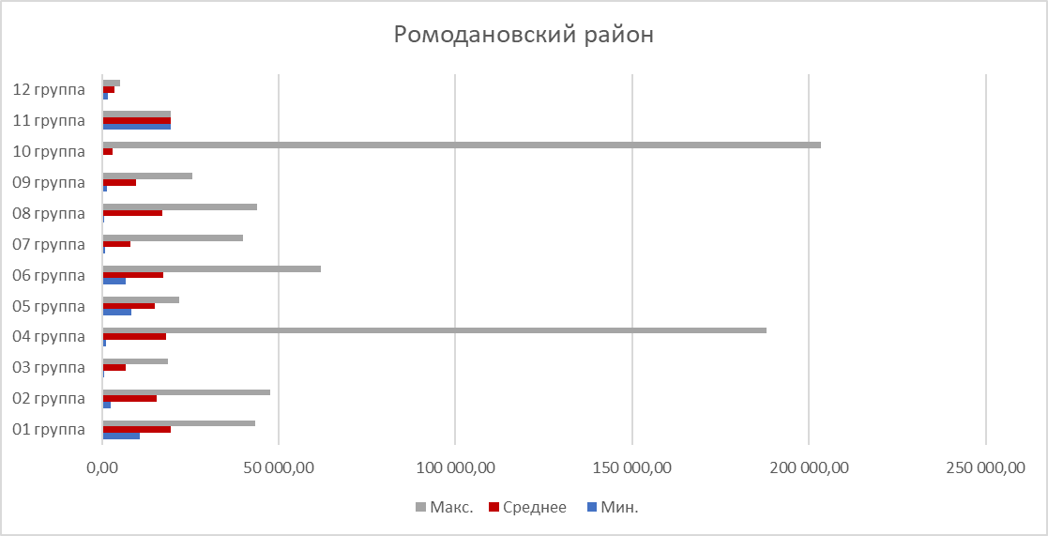

Таблица 122. Соотношение минимальных, средних и максимальных УПКС в разрезе Рузаевского муниципального района Республики Мордовия, руб.
Группа | Мин. | Среднее | Макс.
Группа 01. Многоквартирные дома (дома средне- и многоэтажной жилой застройки) | 9 976,82 | 28 915,14 | 43 481,55
Группа 02. Дома малоэтажной жилой застройки, в том числе индивидуальной жилой застройки - индивидуальные, малоэтажные блокированные (таунхаусы) | 1 451,02 | 17 349,51 | 53 602,10
Группа 03. Объекты, предназначенные для хранения транспорта | 807,87 | 5 167,26 | 24 507,55
Группа 04. Объекты коммерческого назначения, предназначенные для оказания услуг населению, включая многофункционального назначения | 995,82 | 19 966,83 | 314 721,06
Группа 05. Объекты временного проживания, включая объекты рекреационно-оздоровительного значения | 9 578,09 | 18 396,91 | 49 590,34
Группа 06. Административные и бытовые объекты | 6 344,89 | 19 252,52 | 69 109,69
Группа 07. Объекты производственного назначения, за исключением передаточных устройств и сооружений | 771,96 | 9 274,89 | 29 682,51
Группа 08. Учебные, спортивные объекты, объекты культуры и искусства, культовые объекты, музеи, лечебно-оздоровительные и общественного назначения объекты | 514,20 | 17 948,48 | 57 060,67
Группа 09. Прочие объекты | 1 654,19 | 16 952,13 | 44 153,41
Группа 10. Сооружения | 16,59 | 3 553,82 | 209 259,78
Группа 11. Неопределенные | 2 522,26 | 18 223,25 | 19 401,97
Группа 12. Оспоренные | 855,26 | 855,26 | 855,26

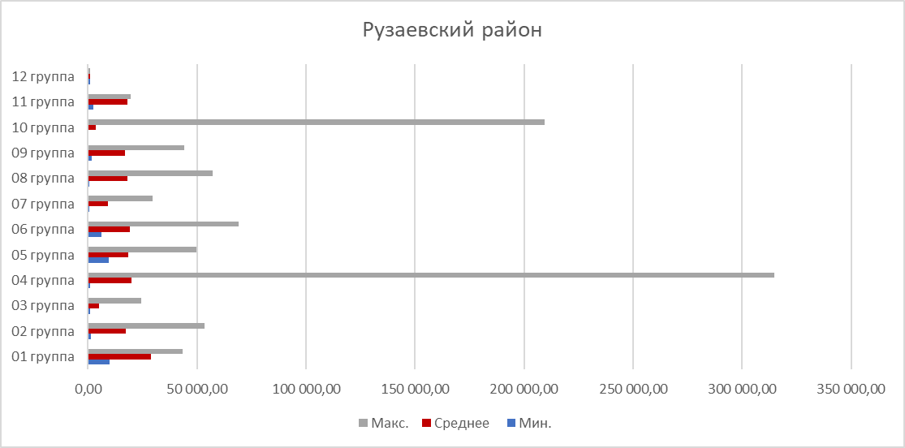

Таблица 123. Соотношение минимальных, средних и максимальных УПКС в разрезе Старошайговского муниципального района Республики Мордовия, руб.
Группа | Мин. | Среднее | Макс.
Группа 01. Многоквартирные дома (дома средне- и многоэтажной жилой застройки) | 17 220,75 | 20 258,04 | 43 481,55
Группа 02. Дома малоэтажной жилой застройки, в том числе индивидуальной жилой застройки - индивидуальные, малоэтажные блокированные (таунхаусы) | 2 617,46 | 13 837,49 | 39 971,46
Группа 03. Объекты, предназначенные для хранения транспорта | 2 393,46 | 7 807,98 | 17 174,87
Группа 04. Объекты коммерческого назначения, предназначенные для оказания услуг населению, включая многофункционального назначения | 4 841,57 | 17 725,85 | 97 046,65
Группа 05. Объекты временного проживания, включая объекты рекреационно-оздоровительного значения | 12 623,98 | 21 954,75 | 29 909,95
Группа 06. Административные и бытовые объекты | 4 498,51 | 16 552,02 | 26 973,76
Группа 07. Объекты производственного назначения, за исключением передаточных устройств и сооружений | 783,99 | 6 124,38 | 21 893,42
Группа 08. Учебные, спортивные объекты, объекты культуры и искусства, культовые объекты, музеи, лечебно-оздоровительные и общественного назначения объекты | 514,20 | 13 717,98 | 58 904,15
Группа 09. Прочие объекты | 2 291,39 | 9 595,81 | 25 466,50
Группа 10. Сооружения | 1,23 | 3 684,03 | 155 332,81
Группа 11. Неопределенные | 11 253,14 | 18 892,67 | 19 401,97

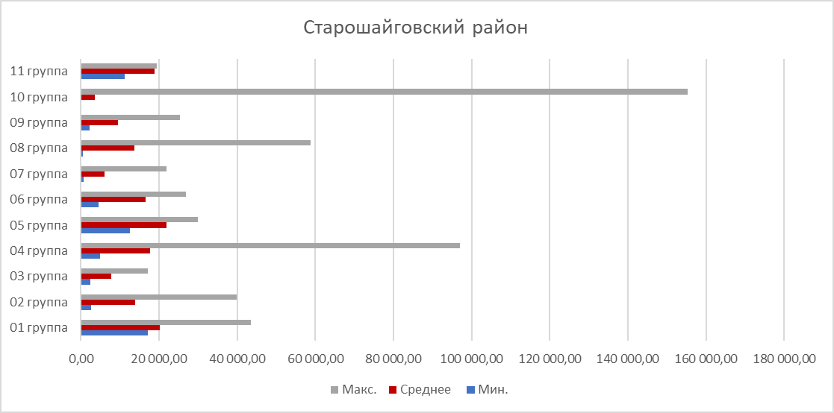

Таблица 124. Соотношение минимальных, средних и максимальных УПКС в разрезе Темниковского муниципального района Республики Мордовия, руб.
Группа | Мин. | Среднее | Макс.
Группа 01. Многоквартирные дома (дома средне- и многоэтажной жилой застройки) | 9 976,82 | 18 023,36 | 24 239,56
Группа 02. Дома малоэтажной жилой застройки, в том числе индивидуальной жилой застройки - индивидуальные, малоэтажные блокированные (таунхаусы) | 2 156,66 | 12 151,38 | 38 171,19
Группа 03. Объекты, предназначенные для хранения транспорта | 1 454,72 | 5 710,20 | 17 678,22
Группа 04. Объекты коммерческого назначения, предназначенные для оказания услуг населению, включая многофункционального назначения | 3 637,72 | 15 737,44 | 59 257,04
Группа 05. Объекты временного проживания, включая объекты рекреационно-оздоровительного значения | 6 580,85 | 13 353,51 | 29 909,95
Группа 06. Административные и бытовые объекты | 5 405,08 | 12 953,46 | 27 576,67
Группа 07. Объекты производственного назначения, за исключением передаточных устройств и сооружений | 217,57 | 7 280,44 | 29 497,91
Группа 08. Учебные, спортивные объекты, объекты культуры и искусства, культовые объекты, музеи, лечебно-оздоровительные и общественного назначения объекты | 514,20 | 13 293,37 | 39 526,04
Группа 09. Прочие объекты | 1 377,10 | 14 653,43 | 25 466,50
Группа 10. Сооружения | 1,24 | 2 477,32 | 45 409,22
Группа 11. Неопределенные | 4 462,45 | 19 148,76 | 19 401,97

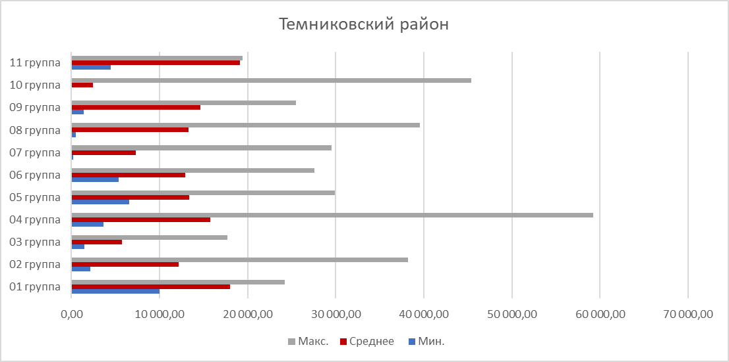

Таблица 125. Соотношение минимальных, средних и максимальных УПКС в разрезе Теньгушевского муниципального района Республики Мордовия, руб.
Группа | Мин. | Среднее | Макс.
Группа 01. Многоквартирные дома (дома средне- и многоэтажной жилой застройки) | 7 551,36 | 19 288,61 | 20 605,72
Группа 02. Дома малоэтажной жилой застройки, в том числе индивидуальной жилой застройки - индивидуальные, малоэтажные блокированные (таунхаусы) | 2 551,81 | 13 125,93 | 36 856,22
Группа 03. Объекты, предназначенные для хранения транспорта | 1 417,07 | 8 254,49 | 16 895,04
Группа 04. Объекты коммерческого назначения, предназначенные для оказания услуг населению, включая многофункционального назначения | 4 162,66 | 16 170,27 | 47 715,16
Группа 05. Объекты временного проживания, включая объекты рекреационно-оздоровительного значения | 15 183,64 | 23 281,55 | 27 604,37
Группа 06. Административные и бытовые объекты | 5 126,12 | 13 588,78 | 41 525,51
Группа 07. Объекты производственного назначения, за исключением передаточных устройств и сооружений | 1 280,69 | 6 180,58 | 20 795,84
Группа 08. Учебные, спортивные объекты, объекты культуры и искусства, культовые объекты, музеи, лечебно-оздоровительные и общественного назначения объекты | 514,20 | 13 602,85 | 43 281,70
Группа 09. Прочие объекты | 2 579,66 | 13 142,07 | 25 466,50
Группа 10. Сооружения | 49,96 | 2 153,51 | 121 547,04
Группа 11. Неопределенные | 19 401,97 | 19 401,97 | 19 401,97

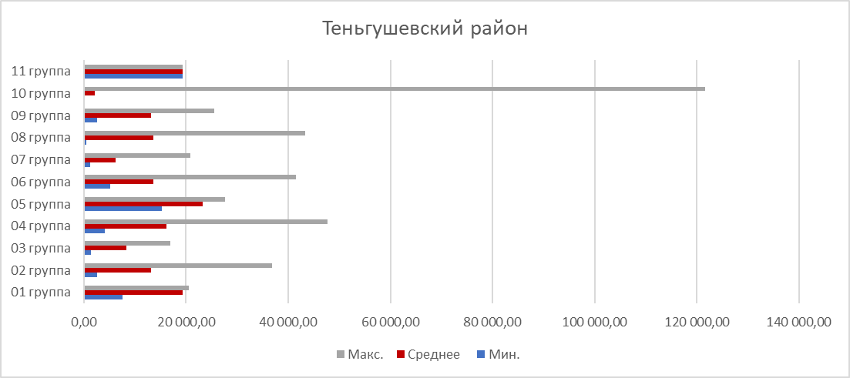

Таблица 126. Соотношение минимальных, средних и максимальных УПКС в разрезе Торбеевского муниципального района Республики Мордовия, руб.
Группа | Мин. | Среднее | Макс.
Группа 01. Многоквартирные дома (дома средне- и многоэтажной жилой застройки) | 19 211,89 | 26 277,99 | 36 564,86
Группа 02. Дома малоэтажной жилой застройки, в том числе индивидуальной жилой застройки - индивидуальные, малоэтажные блокированные (таунхаусы) | 5 234,87 | 15 755,58 | 43 829,19
Группа 03. Объекты, предназначенные для хранения транспорта | 1 018,48 | 7 124,90 | 19 557,59
Группа 04. Объекты коммерческого назначения, предназначенные для оказания услуг населению, включая многофункционального назначения | 3 343,09 | 18 538,08 | 114 253,01
Группа 05. Объекты временного проживания, включая объекты рекреационно-оздоровительного значения | 26 629,72 | 27 275,45 | 29 909,95
Группа 06. Административные и бытовые объекты | 7 078,53 | 16 165,07 | 27 999,24
Группа 07. Объекты производственного назначения, за исключением передаточных устройств и сооружений | 1 157,06 | 8 193,54 | 24 006,40
Группа 08. Учебные, спортивные объекты, объекты культуры и искусства, культовые объекты, музеи, лечебно-оздоровительные и общественного назначения объекты | 514,20 | 15 532,61 | 39 683,97
Группа 09. Прочие объекты | 3 177,24 | 18 131,88 | 25 466,50
Группа 10. Сооружения | 60,19 | 4 323,66 | 126 704,33
Группа 11. Неопределенные | 9 700,98 | 19 214,95 | 19 401,97

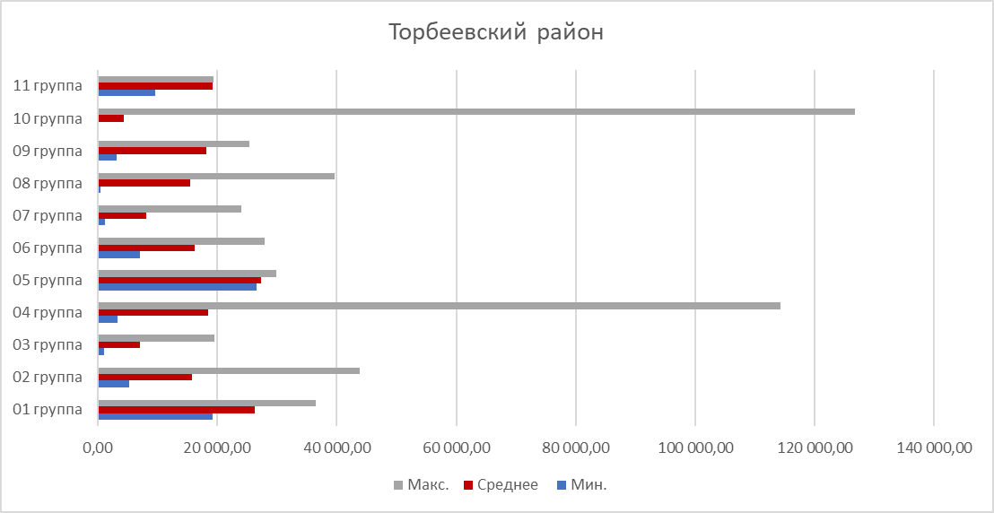

Таблица 127. Соотношение минимальных, средних и максимальных УПКС в разрезе Чамзинского муниципального района Республики Мордовия, руб.
Группа | Мин. | Среднее | Макс.
Группа 01. Многоквартирные дома (дома средне- и многоэтажной жилой застройки) | 10 613,63 | 24 130,91 | 43 481,55
Группа 02. Дома малоэтажной жилой застройки, в том числе индивидуальной жилой застройки - индивидуальные, малоэтажные блокированные (таунхаусы) | 2 556,07 | 16 037,15 | 46 069,38
Группа 03. Объекты, предназначенные для хранения транспорта | 178,38 | 4 257,79 | 20 906,38
Группа 04. Объекты коммерческого назначения, предназначенные для оказания услуг населению, включая многофункционального назначения | 521,10 | 16 654,63 | 258 939,59
Группа 05. Объекты временного проживания, включая объекты рекреационно-оздоровительного значения | 8 496,63 | 16 340,41 | 29 909,95
Группа 06. Административные и бытовые объекты | 4 217,91 | 16 996,72 | 32 243,88
Группа 07. Объекты производственного назначения, за исключением передаточных устройств и сооружений | 731,39 | 7 439,42 | 35 000,79
Группа 08. Учебные, спортивные объекты, объекты культуры и искусства, культовые объекты, музеи, лечебно-оздоровительные и общественного назначения объекты | 514,20 | 16 321,51 | 43 534,32
Группа 09. Прочие объекты | 1 702,09 | 13 891,29 | 52 924,00
Группа 10. Сооружения | 2,02 | 4 501,77 | 487 397,51
Группа 11. Неопределенные | 3 298,33 | 19 043,75 | 19 401,97
Группа 12. Оспоренные | 2 980,18 | 2 980,18 | 2 980,18

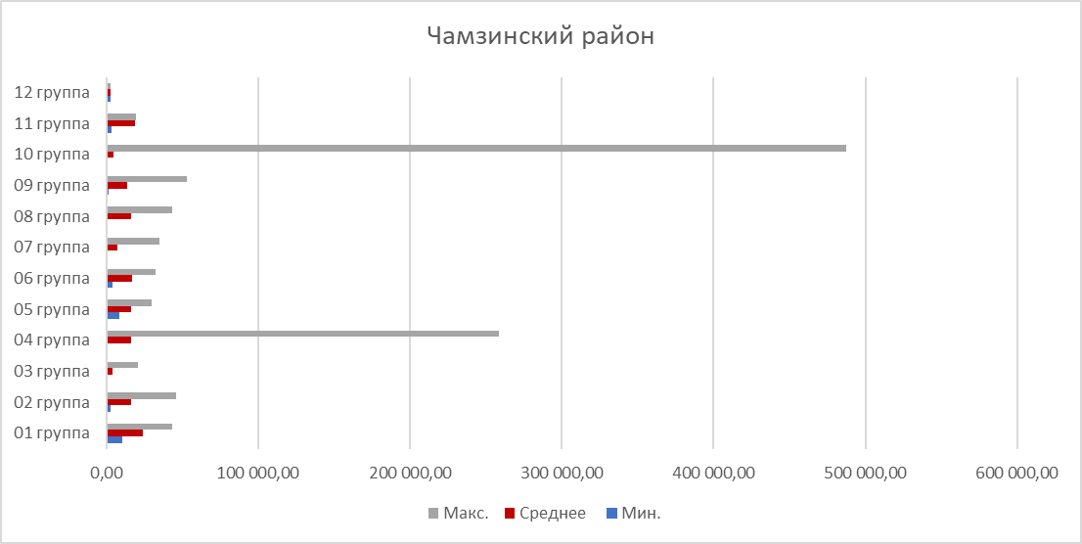

Таблица 128. Соотношение минимальных, средних и максимальных УПКС в разрезе г.о. Саранск, руб.
Группа | Мин. | Среднее | Макс.
Группа 01. Многоквартирные дома (дома средне- и многоэтажной жилой застройки) | 1 147,76 | 48 865,05 | 70 494,24
Группа 02. Дома малоэтажной жилой застройки, в том числе индивидуальной жилой застройки - индивидуальные, малоэтажные блокированные (таунхаусы) | 997,91 | 28 658,71 | 67 679,41
Группа 03. Объекты, предназначенные для хранения транспорта | 243,84 | 6 548,62 | 32 435,49
Группа 04. Объекты коммерческого назначения, предназначенные для оказания услуг населению, включая многофункционального назначения | 952,48 | 28 835,35 | 430 221,08
Группа 05. Объекты временного проживания, включая объекты рекреационно-оздоровительного значения | 13 785,36 | 34 229,92 | 52 488,34
Группа 06. Административные и бытовые объекты | 3 388,65 | 25 663,52 | 91 710,39
Группа 07. Объекты производственного назначения, за исключением передаточных устройств и сооружений | 498,16 | 12 779,34 | 61 915,92
Группа 08. Учебные, спортивные объекты, объекты культуры и искусства, культовые объекты, музеи, лечебно-оздоровительные и общественного назначения объекты | 514,20 | 27 488,21 | 93 039,25
Группа 09. Прочие объекты | 2 088,62 | 25 148,34 | 84 120,95
Группа 10. Сооружения | 1,38 | 12 104,46 | 1 791 503,50
Группа 11. Неопределенные | 388,04 | 16 857,63 | 19 401,97
Группа 12. Оспоренные | 1 682,38 | 1 682,38 | 1 682,38

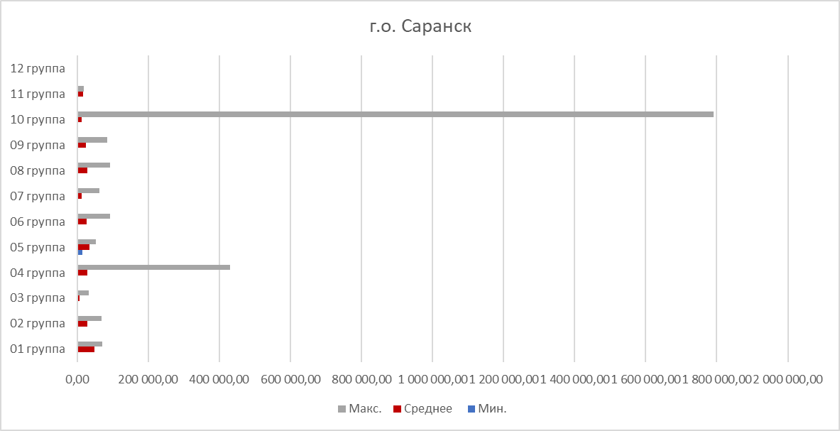

По итогам проверки корректности результатов и качества процессов определения кадастровой стоимости не выявлено противоречивости данных с точки зрения логики ценообразования.
Результаты проверки корректности результатов определения кадастровой стоимости представлена в Приложении 3.
- Дополнительную проверку с использованием результатов оценочного зонирования территории с целью выявления результатов оценки, существенно отличающихся от уровня цен для каждого вида использования объектов.
Оценочное зонирование проведено в отношении:
- группы 01. Многоквартирные дома (дома средне- и многоэтажной жилой застройки) – подгруппы 0101, 0102;
- группы 02. Дома малоэтажной жилой застройки, в том числе индивидуальной жилой застройки - индивидуальные, малоэтажные блокированные (таунхаусы) – подгруппа 0200;
- группы 02. Дома малоэтажной жилой застройки, в том числе индивидуальной жилой застройки - индивидуальные, малоэтажные блокированные (таунхаусы) – подгруппа 0202.
Таблица 129. Проверка результатов значений УПКС с использованием результатов оценочного зонирования территории
№  п/п | Ценовая зона | Результаты оценочного  зонирования |  | Результаты кадастровой оценки
№  п/п | Ценовая зона | Удельный показатель рыночной стоимости, руб./кв.м. | Диапазон  значений, руб./кв.м. | Удельный показатель кадастровой стоимости, руб./кв.м. | Диапазон значений, руб./кв.м.
Группа 01. Многоквартирные дома (дома средне- и многоэтажной жилой застройки) – подгруппы 0101, 0102
1 | Зона 1 Центр Саранска | 94 777 | 72 526-142 857 | 58 818 | 43 568-70 494
2 | Зона 2 Центр Саранска | 85 009 | 70 690-104 938 | 53 952 | 31 128-64 511
3 | Зона ЖК Саранска | 76 857 | 66 349-83 125 | 55 398 | 43 063-61 631
4 | Зона районы Саранск | 67 074 | 52 778-80 000 | 46 255 | 33 457-59 704
5 | Зона ТЭЦ, Осипенко, Транспортная | 56 970 | 42 889-67 149 | 41 493 | 30 765-48 949
6 | Зона Пригород г.о.Саранск | 51 179 | 33 051-61 111 | 37 035 | 26 211-47 662
7 | Зона Рузаевка, Лямбирь, Атемар | 44 184 | 35 400-58 789 | 29 413 | 18 193-41 670
8 | Зона Крупные населенные пункты | 39 630 | 27 778-51 685 | 24 989 | 16 372-36 565
9 | Зона Прочие районные центры | 31 342 | 20 505-44 702 | 20 074 | 16 399-24 640
10 | Зона Прочие сельские населенные пункты | 23 814 | 18 182-27 864 | 14 280 | 9 977-22 190
Группы 02. Дома малоэтажной жилой застройки, в том числе индивидуальной жилой застройки - индивидуальные, малоэтажные блокированные (таунхаусы) – подгруппа 0200
1 | Зона г. Саранск | 59 796 | 50 796-87 829 | 37 176 | 24 402-51 940
2 | Зона г.о. Саранск | 53 802 | 41 373-63 636 | 37 476 | 22 333-50 646
3 | Зона г. Рузаевка | 38 792 | 30 882-56 250 | 20 793 | 10 165-38 984
4 | Зона Лямбирский, Рузаевский, Кочкуровский районы | 29 063 | 15 267-46 457 | 18 990 | 9 522-35 823
5 | Зона Чамзинский, Торбеевский, Ромодановский, Ковылкинский районы | 25 111 | 11 250-39 474 | 18 190 | 8 131-31 583
6 | Зона Прочие муниципальные районы | 22 348 | 10 000-35 135 | 15 829 | 7 665-28 256
Группа 02. Дома малоэтажной жилой застройки, в том числе индивидуальной жилой застройки - индивидуальные, малоэтажные блокированные (таунхаусы) – подгруппа 0202
1 | Зона коттеджная застройка | 54 156 | 42 647-70 841 | 36 622 | 4 182-67 679
2 | Зона пригородная коттеджная застройка | 46 384 | 29 310-66 667 | 29 676 | 3 891-67 679
3 | Зона г. Саранск | 41 551 | 20 000-59 091 | 23 779 | 3 988-67 679
4 | Зона г.о. Саранск | 36 089 | 18 000-55 233 | 29 777 | 3 891-65 930
5 | Зона Рузаевка, Тат.Пишля, Левжа, Левженский | 27 452 | 15 000-49 167 | 18 982 | 2 510-53 602
6 | Зона Лямбирский, Рузаевский, Кочкуровский районы | 23 398 | 11 316-42 000 | 19 685 | 3 597-65 363
7 | Зона Чамзинский, Торбеевский, Ромодановский, Ковылкинский районы | 19 387 | 8 696-40 690 | 14 729 | 2 371-47 684
8 | Зона Прочие муниципальные районы | 15 307 | 4 167-37 500 | 12 032 | 1 447-50 758
И таблицы видно, что средние значения УПКС находятся в границах диапазона удельных показателей цен предложений. По результатам проверки также выявлено отличие значений минимальных и максимальных удельных показателей кадастровой стоимости от диапазонов значений. Это объясняется тем, что в состав объектов оценки входят объекты со значениями ценообразующих факторов, значительно отличающихся от представленных на рынке недвижимости.

Проверка качества процессов определения кадастровой стоимости
При проверке качества процессов определения кадастровой стоимости проводится выборочная проверка индивидуальных расчетов и моделей определения кадастровой стоимости.
Проверка проведена на примере объекта недвижимости с кадастровым номером 13:23:1103202:2490.
Таблица 130. Информация об объекте недвижимости
Кадастровый номер | 13:23:1103202:2490
Адрес | Республика Мордовия, г. Саранск, ул. Севастопольская, д. 31, кв. 69
Вид объекта недвижимости | Помещение
Назначение помещения | Жилое
Наименование | Квартира
Код подгруппы | 0101
Расчетная подгруппа | 1.1.1.3 Зона ЖК Саранска
Метод расчета | Статистическое моделирование
Модель | 1,590926190148907*exp (-0,0010769524385412545*F1+  0,005240596302241858*F2)
Значение фактора F1 (Площадь) | 53,7 кв.м.
Значение фактора F2 (Год постройки) | 2013
Материал стен | Кирпичные
Кадастровая стоимость / УПКС | 3 076 236,12 руб. / 57 285,59 руб.
Таким образом, по итогам выборочной проверки, при подстановке значения ценообразующего фактора в модель, результат расчета совпал с результатом определения кадастровой стоимости в пределах округления итогового значения. Кадастровая стоимость не превышает значения диапазона рыночной цены предложения, что свидетельствует о корректности выполненных расчетов.

ПРИЛОЖЕНИЕ (в электронном виде)
ПРИЛОЖЕНИЕ 1. Исходные данные
1.1 Копия решения о проведении ГКО
1.2 Результаты сбора и обработки информации, необходимой для определения кадастровой стоимости
1.3 Сведения об ОН, содержащихся в перечне
1.4 Информация о характеристиках ОН
1.5. Исходные данные, использованные для определения ЦФ
1.6 Результаты сбора информации о рынке ОН
ПРИЛОЖЕНИЕ 2. Определение кадастровой стоимости объектов недвижимости
2.1 Сведения о ЦФ, использованных при определении КС
2.2 Результаты оценочного зонирования
2.3 Результаты группировки ОН
2.4 Обоснование использованных моделей
2.5 Сведения о способе определения КС
2.6 Сведения о результатах определения КС ОН, КС которых определена индивидуально
ПРИЛОЖЕНИЕ 3. Кадастровая стоимость объектов недвижимости
ПРИЛОЖЕНИЕ 4. Систематизированные сведения
ПРИЛОЖЕНИЕ 5. Сведения и материалы, содержащие информацию, доступ к которой ограничен

https://www.imemo.ru/files/File/ru/publ/2022/Russia-World-2023.pdf
https://cbr.ru/StaticHtml/File/145751/kgo_2022.pdf
https://rosstat.gov.ru/
https://rosstat.gov.ru/
Доклад «О текущей ситуации в Российской экономике», подготовленный Министерством экономического развития Российской Федерации в декабре 2022 г. – январе 2023 г.
https://cbr.ru/statistics/bank_sector/mortgage/Indicator_mortgage/1222/
https://www.rbc.ru/economics/13/01/2023/63c150159a79476f608de4df?ysclid=lgp04j1rtp954862227
Доклад «О текущей ситуации в Российской экономике», подготовленный Министерством экономического развития Российской Федерации в декабре 2022 г. – январе 2023 г.
https://e-mordovia.ru/o-mordovii/obshchaya-informatsiya/ekonomika/ekonomika-mordovii/
https://e-mordovia.ru/o-mordovii/obshchaya-informatsiya/ekonomika/ekonomika-mordovii/
Каталог новостроек - страница 2 | Единая информационная система жилищного строительства (xn--d1aqf.xn--p1ai)
https://13.rosstat.gov.ru/search?q https://www.realtymag.ru/mordoviya/novostroyka/prodazha/prices https://www.realtymag.ru/mordoviya/novostroyka/prodazha/prices/2020
https://sberindex.ru/ru/dashboards/real_estate_deals_primary_market
https://saransk.domclick.ru/novostrojki/respublika-mordoviya?ysclid=lc7qf8wbeo794440115
https://ruscatalog.org/saransk/category-garazhnyj-kooperativ/?ysclid=lechkh02j2458897072&page=1
https://tass.ru/obschestvo/16833837?ysclid=lefebohkfp228875731

